项目编号：zahqpv

建设项目环境影响报告表
（污染影响类）

项目名称：广东威柏乐器制造建设项目（重新报批）
建设单位（盖章）： 广东威柏乐器制造有限公司
编制日期： 2026年1月

中华人民共和国生态环境部制

目 录
建设项目环境影响报告表 1
一、建设项目基本情况 1
二、建设项目工程分析 13
三、区域环境质量现状、环境保护目标及评价标准 32
四、主要环境影响和保护措施 39
五、环境保护措施监督检查清单 85
六、结论 90
附表 91
建设项目污染物排放量汇总表 91
附图1 项目地理位置图 93
附图2 项目四至情况卫星图 94
附图3 厂区平面布置图 95
附图4 车间平面布置图 96
附图5 环境保护目标分布图 97
附图6 建设项目土地利用规划图 98
附图7 水环境功能区划图 99
附图8 大气环境功能区划图 100
附图9 声环境功能区划图 101
附图10 生态红线分布图 102
附图11 水环境管控单元图 103
附图12 大气环境管控单元图 104
附图13 生态管控单元分区图 105
附图14 项目周边现状图 106
附图15 广东省“三线一单”截图 107
附图16 项目与大气引用监测点位置图 108
附图17 乐昌产业转移工业园管网分布图 109
附图18 建设项目与韶关市区武江饮用水水源保护区关系示意图 110
附件1 营业执照 111
附件2 法人身份证复印件 112
附件3 不动产权证书 113
附件4 备案证 116
附件5 环境质量现状监测报告（摘录部分） 117
附件6 原辅料MSDS 128
附件7 VOC检测报告 165

一、建设项目基本情况
建设项目名称 |  | 广东威柏乐器制造建设项目（重新报批）
项目代码 |  | 2310-440281-04-01-557955
建设单位联系人 |  | 贾 |  | 联系方式
建设地点 |  | 广东省韶关市乐昌市乐昌产业转移工业园金山二路15号
地理坐标 |  | E113°24′7.63672″，N25°9′8.10939″
国民经济  行业类别 |  | C2422西乐器制造 | 建设项目  行业类别 |  | 二十一、文教、美工、体育和娱乐用品制造业24—40、乐器制造242
建设性质 |  | 新建（迁建）  改建  扩建  技术改造 | 建设项目  申报情形 |  | 首次申报项目  不予批准后再次申报项目  超五年重新审核项目  重大变动重新报批项目
项目审批（核准/备案）部门（选填） |  | / | 项目审批（核准/备案）文号（选填） |  | /
总投资（万元） |  | 15000 | 环保投资  （万元） |  | 200
环保投资占比（%） |  | 1.33 | 施工工期 |  | 2个月
是否开工建设 |  | 否  是：原项目建设过程中存在重大变动，需重新申报 | 用地（用海）面积（m²） |  | 43586.57
专项评价设置情况 |  | 无
规划情况 |  | 《乐昌产业转移工业园城东片区控制性详细规划修编（2023年）》
规划环境影响评价情况 |  | 《广东乐昌经济开发区区位调整规划环境影响报告书》，审查单位：广东省环保厅，广东省环保厅关于印发《广东乐昌经济开发区区位调整规划环境影响报告书审查小组意见》的函（粤环函〔2016〕186号）
规划及规划环境影响评价符合性分析 |  | 根据《广东乐昌经济开发区区位调整规划环境影响报告书》及其审查意见，新引入企业不得包括《产业结构调整指导目录》（2011年本，2013年修订）、《广东省生态发展区产业发展指导目录（2014年本）》限制类和禁止类行业、工艺设备、产品。根据规划的主导产业类型和清洁生产要求，重点发展机械、电子、纺织产业，优先引进无污染物或轻污染项目，严禁引入电镀、化学制浆、漂染、鞣革等水污染物排放量大或排放一类水污染物、持久性有机污染物的项目。  本项目满足国家和地方相关产业政策，不排放一类污染物和有毒有害物质，不向河流排放含汞、砷、镉、铬、铅等重金属污染物和持久性有机污染物，不属于园区禁止项目，符合园区准入条件。
其他符合性分析 | 一、产业政策相符性分析  本项目所属行业类别为C2422西乐器制造，根据《产业结构调整指导目录（2024年本）》（国家发展和改革委员会令 第7号），本项目不属于指导目录中的鼓励类、限制类和淘汰类产业，符合国家有关法律、法规和政策规定，属于允许类。  根据《市场准入负面清单（2025年版）》（发改体改规〔2025〕466号）、《广东省国家重点生态功能区产业准入负面清单（试行）》（粤发改规划（2017）331号），项目不属于负面清单所列行业，也不属于许可准入事项。因此，本项目可依法进行建设和投产。  二、与环境功能区划相符性分析  （1）根据《广东省人民政府关于印发<部分市乡镇集中式饮用水源保护区划分方案>的通知》（粤府函〔2015〕17号）及《广东省人民政府关于调整韶关市部分饮用水水源保护区的批复》（粤府函〔2018〕427号），项目所在地不属于韶关市一、二级水源保护区，符合水污染防治条例的有关要求。  同时根据《广东省水利厅关于印发<韶关市部分饮用水水源保护区调整方案>的通知》（粤环函〔2024〕146号）可知，本项目选址未处于各级饮用水水源保护区范围内，本项目与最近饮用水水源保护区：韶关市区武江饮用水水源地准保护区距离约为5150m（本项目西南边界至水域岸线距离为5650m，韶关市区武江饮用水水源地准保护区陆地保护范围为：水域的两岸正常岸线向陆纵深500米不超过第一重山山脊线的陆域集雨范围，包括江心岛，两者关系距离取5650m-500m=5150m），详见附图18。  （2）根据《乐昌市人民政府办公室关于印发<乐昌市生态环境保护“十四五”规划>的通知》（乐府办〔2022〕16号）中《乐昌市“十四五”生态环境保护规划大气环境功能区划图》，项目所在区域为环境空气质量二类功能区（详见附图8），不属于环境空气质量一类功能区中的自然保护区风景名胜区和其他需要特殊保护的区域。  （3）根据《乐昌产业转移工业园控制性详细规划-城东地块论证报告调整后》及不动产权证，项目所在地位为工业用地，项目所在区域为声环境3类区，不属于声环境1类区。  三、与城市规划相符性分析  项目位于广东省韶关市乐昌市乐昌产业转移工业园金山二路15号，根据《乐昌产业转移工业园控制性详细规划-城东地块论证报告调整后》，项目所在地为工业用地，项目所在地没有占用基本农业用地和林地，符合韶关市城市建设和环境功能区规划的要求，且具有水、电等供应保障，交通便利等条件。项目周围没有风景名胜区、生态脆弱带等。故项目选址是合理的。  四、与《工业和信息化部发布<限期淘汰产生严重污染环境的工业固体废物的落后生产工艺设备名录>公告》（中华人民共和国工业和信息化部公告 2021年第25号）相符性分析  本项目所用生产工艺及设备不属于《限期淘汰产生严重污染环境的工业固体废物的落后生产工艺设备名录》中限期淘汰的落后生产工艺设备，故与《工业和信息化部发布<限期淘汰产生严重污染环境的工业固体废物的落后生产工艺设备名录>公告》（中华人民共和国工业和信息化部公告 2021年第25号）相符。  五、“三线一单”相符性分析  1、项目与《关于印发广东省“三线一单”生态环境分区管控方案的通知》（粤府〔2020〕71号）的相符性分析  表1-1 “三线一单”相符性分析一览表  表1-2 环境管控单元要求一览表  综上所述，项目符合《广东省人民政府关于印发广东省“三线一单”生态环境分区管控方案的通知（粤府〔2020〕71号）》的相关要求。  2、项目与韶关市人民政府关于印发《韶关市“三线一单”生态环境分区管控方案的通知》的通知（韶府〔2021〕10号）的相符性分析及《韶关市生态环境分区管控动态更新成果》（2024年8月5日公布）的相符性分析  表1-3 （韶府〔2021〕10号）的相符性分析一览表  综上，项目符合韶关市人民政府关于印发《韶关市“三线一单”生态环境分区管控方案的通知》的通知（韶府〔2021〕10号）的相关要求。  六、相关规划相符性分析  1、与《关于印发<广东省生态环境保护“十四五”规划>的通知》（粤环〔2021〕10号）的相符性分析  《广东省生态环境保护“十四五”规划》要求：新建高能耗项目单位产品（产值）能耗达到国际国内先进水平。大力推进低VOCs含量原辅材料源头替代，严格落实国家和地方产品VOCs含量限值质量标准，禁止建设生产和使用高VOCs含量的溶剂型涂料、油墨、胶粘剂等项目。强化对企业涉VOCs生产车间/工序废气的收集管理，推动企业开展治理设施升级改造。  项目调配后油性漆-底漆、调配后油性漆-面漆符合《低挥发性有机化合物含量涂料产品技术要求》（GB/T38597-2020）中“木器涂料(限工厂化涂装用)≤420g/L”，水性面漆、水性清漆分别符合《低挥发性有机化合物含量涂料产品技术要求》（GB/T38597-2020）中“水性涂料-木器涂料-色漆：≤220g/L”；“水性涂料-木器涂料-清漆：≤270g/L”的要求；  白乳胶符合《胶粘剂挥发性有机化合物限量》（GB 33372-2020）表1溶剂型胶粘剂VOC含量限量-木工与家具-其他：≤400g/L。不属于高VOCs含量的溶剂型涂料、胶粘剂等。  生产过程产生的污染物主要为颗粒物、有机废气（以VOCs表征、含苯系物）、臭气浓度。喷涂工序中喷漆房1#~4#产生的有机废气经收集后通过“水帘柜喷淋+干式过滤器+二级活性炭吸附装置”处理达标后，由15m高排气筒DA001~DA004高空排放；晾干房1#~2#产生的有机废气经收集后通过“二级活性炭吸附装置”处理达标后，由15m高排气筒DA005~DA006高空排放；木材开料、成型加工、打磨整理工序产生的木屑粉尘经布袋除尘器收集处理后，由15m高排气筒DA007~DA010高空排放；食堂油烟经静电除油烟净化器收集处理达标后，经18m排气筒DA011高空排放。  综上所述，本项目与《关于印发<广东省生态环境保护“十四五”规划>的通知》（粤环〔2021〕10号）相符。  2、与《韶关市人民政府办公室关于印发<韶关市生态环境保护“十四五”规划>的通知》（韶府办〔2022〕1号）的相符性分析  文件要求：深化工业源污染治理。以挥发性有机物、工业炉窑和锅炉综合治理为重点，深化工业源污染防治，健全分级管控体系，提升重点行业企业深度治理水平。深化工业炉窑和锅炉排放治理。加大工业锅炉整治力度，禁止新建35蒸吨/小时以下燃煤锅炉；推进陶瓷等行业实施深度治理，持续开展生物质成型燃料锅炉整治，推动实施燃气锅炉低氮燃烧改造。严格实施工业炉窑分级管控，全面推动B级以下工业炉窑的清洁低碳化改造、废气治理设施升级改造、全过程无组织排放管控。  项目不涉及锅炉，设备均采用电能，喷涂工序中喷漆房1#~4#产生的有机废气经收集后通过“水帘柜喷淋+干式过滤器+二级活性炭吸附装置”处理达标后，由15m高排气筒DA001~DA004高空排放；晾干房1#~2#产生的有机废气经收集后通过“二级活性炭吸附装置”处理达标后，由15m高排气筒DA005~DA006高空排放；食堂油烟经静电除油烟净化器收集处理达标后，经18m排气筒DA011高空排放。本项目产生的工业固体废物均得到妥善处置。故本项目与韶关市人民政府办公室《关于印发<韶关市生态环境保护“十四五”规划>的通知》（韶府办〔2022〕1号）相符。  3、与《乐昌市人民政府办公室关于印发<乐昌市生态环境保护“十四五”规划的通知》（乐府办〔2022〕16号）的相符性分析  深化重点污染源治理，推进污染物减排。在水泥、化工、火电等行业全面执行大气污染物特别排放限值。逐步推进水泥行业实施超低排放改造，力争到2025年全市水泥（熟料）制造企业的水泥窑及窑尾余热利用系统烟气NOx 排放浓度不高于100mg/m³。持续开展生物质成型燃料锅炉整治，推动实施燃气锅炉低氮燃烧改造。严格实施工业炉窑分级管控，全面推动B级以下企业工业炉窑的燃料清洁低碳化替代、废气治理设施升级改造、全过程无组织排放管控。  项目不涉及锅炉，设备均采用电能，喷涂工序中喷漆房1#~4#产生的有机废气经收集后通过“水帘柜喷淋+干式过滤器+二级活性炭吸附装置”处理达标后，由15m高排气筒DA001~DA004高空排放；晾干房1#~2#产生的有机废气经收集后通过“二级活性炭吸附装置”处理达标后，由15m高排气筒DA005~DA006高空排放；木材开料、成型加工、打磨整理工序产生的木屑粉尘经布袋除尘器收集处理后，由15m高排气筒DA007~DA010高空排放；食堂油烟经静电除油烟净化器收集处理达标后，经18m排气筒DA011高空排放。故本项目与乐昌市人民政府办公室《关于印发<乐昌市生态环境保护“十四五”规划的通知》（乐府办〔2022〕16号）相符。  七、与《环境保护部关于印发<重点行业挥发性有机物综合治理方案>的通知》（环大气〔2019〕53号）的相符性分析  文件中提出：“大力推进源头替代。化工行业要推广使用低（无）VOCs含量、低反应活性的原辅材料。全面加强无组织排放控制。重点对含VOCs物料（包括含VOCs原辅材料、含VOCs产品、含VOCs废料以及有机聚合物材料等）储存、转移和输送、设备与管线组件泄漏、敞开液面逸散以及工艺过程等五类排放源实施管控，通过采取设备与场所密闭、工艺改进、废气有效收集等措施，削减VOCs无组织排放。推进建设适宜高效的治污设施。”  本项目不属于重点行业，涉及VOCs原料采用密闭容器储存，可从源头有效控制VOCs排放。综上，本项目与环境保护部《关于印发<重点行业挥发性有机物综合治理方案>的通知》（环大气〔2019〕53号）相符。
  三线一单 | 相符性 | 相符性
  生态保护红线 | 项目用地用途为工业厂房，不在生态保护红线和生态环境空间管控区内，符合生态保护红线要求。 | 符合
  资源利用上线 | 本项目不占用基本农田等，土地资源消耗符合要求；生产所用资源主要为水、电，由市政自来水管网供水，由市政电网供电，不会突破当地的资源利用上线。生产及辅助设备均使用电能源，资源消耗量相对较少，不属于“三高”行业建设项目。 | 符合
  环境质量底线 | 根据《2023年韶关市生态环境状况公报》，可知项目所在地地表水环境质量现状良好。生活污水、生产废水经预处理后引入园区污水处理厂处理，不直接排入水体。在严格落实各项污染防治措施的前提下，本项目的建设对周边环境影响较小，建成后不会突破当地环境质量底线，符合环境质量底线要求。 | 符合
  生态环境准入清单 | 本项目营运期主要污染物为废水、废气、噪声和固体废物，分别经处理后均能实现达标排放，固体废物经有效的分类收集、处置，对周围环境影响较小，故本项目可与周围环境相容，本项目不属于《市场准入负面清单（2025年版）》（发改体改规〔2025〕466号）禁止准入类项目。 | 符合
  单元 | 保护和管控分区或相关要求（节选） | 项目情况 | 相符性
  优先保护单元 | 生态优先保护区：生态保护红线、一般生态空间 | 项目不在生态保护红线内，详见附图10 | 符合
  优先保护单元 | 水环境优先保护区：饮用水水源一级保护区、二级保护区、准保护区 | 项目不在饮用水水源保护区内，不属于水环境优先保护区 | 符合
  优先保护单元 | 大气环境优先保护区（环境空气质量一类功能区） | 项目属于空气质量二类功能区，不属于大气环境优先保护区 | 符合
  重点管控单元 | 省级以上工业园区重点管控单元。依法开展园区规划环评，严格落实规划环评管理要求，开展环境质量跟踪监测，发布环境管理状况公告，制定并实施园区突发环境事件应急预案，定期开展环境安全隐患排查，提升风险防控及应急处置能力。周边1公里范围内涉及生态保护红线、自然保护地、饮用水水源地等生态环境敏感区域的园区，应优化产业布局，控制开发强度，优先引进无污染或轻污染的产业和项目，防止侵占生态空间。纳污水体水质超标的园区，应实施污水深度处理，新建、改建、扩建项目应实行重点污染物排放等量或减量替代。造纸、电镀、印染、鞣革等专业园区或基地应不断提升工艺水平，提高水回用率，逐步削减污染物排放总量；石化园区加快绿色智能升级改造，强化环保投入和管理，构建高效、清洁、低碳、循环的绿色制造体系。 | 项目位于乐昌经济开发区重点管控单元（管控编码ZH44028120003），属于园区重点管控单元，项目主要从事电吉他、木吉他制作，生产过程中产生有机废气需分配大气污染物总量；生活污水经三级化粪池处理后引入园区污水处理厂处理，无需分配水污染物总量。 | 符合
  重点管控单元 | 水环境质量超标类重点管控单元。严格控制耗水量大、污染物排放强度高的行业发展，新建、改建、扩建项目实施重点水污染物减量替代。以城镇生活污染为主的单元，加快推进城镇生活污水有效收集处理，重点完善污水处理设施配套管网建设，加快实施雨污分流改造，推动提升污水处理设施进水水量和浓度，充分发挥污水处理设施治污效能。 | 项目不属于耗水量大和污染物排放强度高的行业，生活污水经三级化粪池预处理后排入园区污水处理厂，不直接排入水体，对水环境影响不大。 | 符合
  重点管控单元 | 大气环境受体敏感类重点管控单元。严格限制新建钢铁、燃煤燃油火电、石化、储油库等项目，产生和排放有毒有害大气污染物项目，以及使用溶剂型油墨、涂料、清洗剂、胶黏剂等高挥发性有机物原辅材料的项目；鼓励现有该类项目逐步搬迁退出 | 项目不属于产排有毒有害大气污染物的项目 | 符合
  一般管控单元 | 执行区域生态环境保护的基本要求。根据资源环境承载能力，引导产业科学布局，合理控制开发强度，维护生态环境功能稳定 | 项目执行区域生态环境保护的基本要求 | 符合
  内容 |  | 要求 | 相符性分析 | 结论
  全市总体管控 | 区域布局管控 | 生态保护红线及一般生态空间。全市陆域生态保护红线面积5827.58平方千米，占全市陆域国土面积的31.65%；一般生态空间面积4951.43平方千米。  生态保护红线内自然保护地核心保护区外，禁止开发性、生产性建设活动，在符合法律法规的前提下，仅允许对生态功能不造成破坏的有限人为活动；生态保护红线内自然保护区、风景名胜区、饮用水水源保护区等区域，依照法律法规执行。上述允许的有限人为活动之外，确需占用生态保护红线的国家重大项目，按照有关规定办理用地审批。  严格控制涉重金属和高污染高能耗项目建设。新建、扩建石化、化工、焦化、有色金属冶炼、平板玻璃项目应布设在依法合规设立并经规划环评的产业园区。严格控制水污染严重地区和水源保护敏感区域高耗水、高污染行业发展。新丰县东南部（丰城街道、梅坑镇、黄礤镇、马头镇）严控水污染项目建设，新建、改建、扩建涉水建设项目实行主要污染物和特征污染物排放减量替代。环境空气质量一类功能区实施严格保护，禁止新建、扩建排放大气污染物的工业项目（国家和省规定不纳入环评管理的项目除外）。逐步扩大高污染燃料禁燃区范围。 | 本项目为项目主要主要从事电吉他、木吉他制作，不涉重金属，不属于高污染高耗能行业，项目位于乐昌产业转移工业园，园区已开展规划环境评价，项目符合园区准入条件。项目所在地属于大气环境功能二类区、水环境质量达标区。  项目位于乐昌产业转移工业园，不占用生态保护红线，与最近引用水水源保护区：韶关市区武江饮用水水源地准保护区距离约为5250m，园区已开展规划环境评价，项目符合园区准入条件。项目所在地属于环境功能二类区、水环境质量达标区。 | 符合
  全市总体管控 | 能源资源利用 | 积极落实国家、省制定的碳达峰碳中和目标任务，制定并落实碳达峰与碳减排工作计划、行动方案，综合运用相关政策工具和手段措施，持续推动实施。进一步优化调整能源结构，发展以光伏全产业链为龙头的风光氢等多元化可再生清洁能源产业，提高可再生能源发电装机占比，推动电力源网荷储一体化和多能互补。实行能源消费强度与消费总量“双控”制度。抓好电力、建材、冶炼等重点耗能行业的节能降耗工作，推动单位GDP能源消耗、单位GDP二氧化碳排放持续下降。鼓励使用天然气及可再生能源，县级及以上城市建成区，禁止新建每小时35蒸吨以下燃煤锅炉。原则上不再新建小水电以及除国家和省规划外的风电项目，对不符合生态环境要求的小水电进行清理整改。严格落实东江、北江流域等重要控制断面生态流量保障目标。加强城市节水，提高水资源的利用效率和效益。严格矿产资源开发准入管理，从严控制矿产资源开发总量和综合利用标准。加强矿产资源规划管理，提高矿产资源开发利用效率，推动矿产资源开发合理布局和节约集约利用。推进大宝山、凡口矿等矿山企业转型升级，打造国家级绿色矿山。全市矿山企业在2025年前全部达到绿色矿山标准。 | 本项目主要从事电吉他、木吉他制作，不属于电力、建材、冶炼等重点耗能行业，不涉及水电、风电。 | 符合
  全市总体管控 | 污染物排放管控 | 深入实施重点污染物总量控制。“十四五”期间重点污染物排放总量在现有基础上持续减少。优化总量分配和调控机制，重点污染物排放总量指标优先向重点建设项目、重点工业园区、战略性产业集群倾斜。新建“两高”项目应配套区域主要污染物削减方案，采取有效的主要污染物区域削减措施，腾出足够的环境容量。新建项目原则上实施氮氧化物（NOx）和挥发性有机物（VOCs）等量替代，推动钢铁行业执行大气污染物超低排放标准。新建、改建、扩建造纸、焦化、有色金属、印染、农副食品加工、原料药制造、制革、农药、电镀等行业建设项目实行主要水体污染物排放等量替代。实施低挥发性有机物（VOCs）含量产品源头替代工程。全面加强无组织排放控制，深入实施精细化治理。推进溶剂使用及挥发性有机液体储运销环节的减排，全过程实施反应活性物质、有毒有害物质、恶臭物质的协同控制。对VOCs重点企业实施分级和清单化管控，将全面使用低VOCs含量原辅材料的企业纳入正面清单和政府绿色采购清单。  北江流域实行重金属污染物排放总量控制。新建、改建、扩建的项目严格实行重金属等特征污染物排放减量替代。加强“三矿两厂”等日常监督，在重点防控区域内新建、改建、扩建增加重金属污染物排放总量的建设项目应通过实施区域削减，实现增产减污。凡口铅锌矿及其周边区域（仁化县董塘镇）、大宝山矿及其周边区域（曲江区沙溪镇、翁源县铁龙镇）严格执行部分重金属水污染物特别排放限值的相关规定。  饮用水水源保护区全面加强水源涵养，强化源头控制，禁止新建排污口，严格防范水源污染风险，切实保障饮用水安全，一级保护区内禁止新建、改建、扩建与供水设施和保护水源无关的建设项目：二级保护区内禁止新建、改建、扩建排放污染物的建设项目。饮用水水源准保护区内禁止新建、扩建对水体污染严重的建设项目。  完善污水处理厂配套管网建设，切实提高运行负荷。强化城中村、老旧城区和城乡结合部污水截流、收集。现有合流制排水系统应加快实施雨污分流改造，加快镇级生活污水处理设施及配套管网建设，因地制宜建设农村生活污水处理设施。加强农业面源污染治理，实施种植业“肥药双控”；严格禁养区管理，加强养殖污染防治，加强畜禽养殖废弃物资源化利用。 | 本项目主要从事电吉他、木吉他制作，不属于造纸、焦化、有色金属、印染、农副食品加工、原料药制造、制革、农药、电镀等行业，不属于“两高”项目。项目所在地不涉及饮用水水源保护区，生活污水经三级化粪池处理后排入园区污水处理厂，园区污水处理厂执行《城镇污水处理厂污染物排放标准》(GB18918-2002)中一级B标准和广东省《水污染物排放限值》（DB44/26-2001）中的第二时段一级排放标准中严者。  项目生产过程有机废气：VOCs执行广东省《固定污染源挥发性有机物综合排放》（DB44/2367-2022）中表1挥发性有机物排放限值要求；厂区内VOCs无组织排放监控点浓度执行表3厂区内VOCs无组织排放限值； | 符合
  全市总体管控 | 环境风险管控 | 加强北江、东江干流沿岸以及饮用水水源地环境风险防控。严格控制沿岸石油加工、化学原料和化学制品制造、有色金属冶炼、纺织印染等项目环境风险。强化地表水、地下水和土壤污染风险协同防控，建立完善突发环境事件应急管理体系，全面排查“千吨万人”饮用水水源地周边环境问题并及时开展专项整治，保障饮用水水源地安全。重点加强环境风险分级分类管控，建立全市环境风险源在线监控预警系统，强化化工企业、涉重金属行业、工业园区和尾矿库等重点环境风险源的环境风险防控。构建企业、园区和区域三级环境风险防控联动体系，增强园区风险防控能力。园区管理机构应定期开展环境风险评估，编制完善综合环境应急预案并备案，整合应急资源，储备环境应急物资及装备，定期组织开展应急演练，全面提升园区突发环境事件应急处理能力。持续推进土壤环境风险管控工作。实行农用地分类分级安全利用，有效提升农用地土地资源开发利用率，依法划定特定农作物禁止种植区域，严格按照耕地土壤环境质量类别划分成果对耕地实施安全利用，防范农产品重金属含量超标风险。加强建设用地准入管理，规范受污染建设用地地块再开发。加强尾矿库的环境风险排查与防范。加强金属矿采选、金属冶炼企业的重金属污染风险防控。强化选矿废水治理设施的升级改造，选矿废水原则上回用不外排。全力避免因各类安全事故（事件）引发的次生环境风险事故（事件）。 | 本项目不涉及石油加工、化学原料和化学制品制造、有色金属冶炼、纺织印染行业，不涉及饮用水水源地，本项目制定有效的事故风险防范和应急措施，为防范污染事故发生，并避免发生事故对周围环境造成污染，确保环境安全。项目符合环境风险防控要求。 | 符合
  生态环境准入清单 | 区域布局管控 | 1-1.【产业/鼓励引导类】重点发展现代轻工产业（消费电子等）、先进装备制造业等产业，优先引进无污染物或轻污染项目。  1-2.【产业/禁止类】园区禁止引入专业电镀、化学制浆、鞣革等水污染物排放量大或排放一类污染物、持久性有机污染物的项目。  1-3.【产业/限制类】严格限制不符合园区发展定位的项目入驻。  1-4.【产业/综合类】居民区、学校等环境敏感点邻近地块优先布局废气排放量小、工业噪声影响小的产业。 | 本项目主要从事电吉他、木吉他制作，不属于专业电镀、化学制浆、鞣革等水污染物排放量大或排放一类污染物、持久性有机污染物的项目；项目符合园区发展定位；周边无学校等敏感点。 | 符合
  生态环境准入清单 | 能源资源利用 | 2-1.【能源/鼓励引导类】园区内能源结构应以电能、燃气等清洁能源为主。  2-2.【水资源/综合类】提高园区水资源利用效率，加快中水回用系统建设。  2-3.【其他/综合类】有行业清洁生产标准的新引进项目清洁生产水平须达到本行业国内先进水平。 | 项目以主要电能作为生产能源，属于清洁能源；项目生活污水经三级化粪池处理后排入园区污水处理厂。 | 符合
  生态环境准入清单 | 污染物排放管控 | 3-1.【水、大气/限制类】园区各项污染物排放总量不得突破园区规划环评核定的污染物排放总量管控要求。  3-2.【水/限制类】实行重点重金属污染物（铅、砷、汞、镉、铬）等量替代。严格控制涉重金属及有毒有害污染物排放的项目建设，新建、改建、扩建涉重金属重点行业的项目应明确重金属污染物总量来源。3-3.【大气/限制类】新建项目原则上实施氮氧化物、挥发性有机物排放量等量替代。  3-4.【其它/鼓励引导类】支持危险废物专业收集转运和利用处置单位建设区域性收集网点和贮存设施。 | 项目生产过程废气中  有机废气：VOCs执行广东省《固定污染源挥发性有机物综合排放标准》（DB44/2367-2022）中表1挥发性有机物排放限值要求；厂区内VOCs无组织排放监控点浓度执行表3厂区内VOCs无组织排放限值；以上生产废气没有突破园区规划环评核定的污染物排放总量，需向韶关市生态环境局乐昌分局申请分配实行等量代替，项目不涉及重金属污染物，危险废物贮存在厂区危险废物暂存间，统一收集后交有资质的单位处理。 | 符合
  生态环境准入清单 | 环境风险防控 | 4-1.【风险/综合类】园区内生产、使用、储存危险化学品的项目应设置足够容积的事故应急池，园区应制定环境风险事故防范和应急预案，建立健全企业、园区和市政三级事故应急体系，落实有效的事故风险防范和应急措施，有效防范污染事故发生，并避免发生事故对周围环境造成污染，确保环境安全。园区污水处理厂设置足够容积的事故应急池，纳污水体设置水质监控断面，发现问题，及时采取限制废水排放等措施。 | 项目位于广东乐昌经济开发区内，广东乐昌经济开发区已完善相关环保手续，并制定了事故风险防范和应急措施，能够满足项目环境风险防控的要求。 | 符合

二、建设项目工程分析
建设内容 | 一、项目由来  广东威柏乐器制造有限公司（以下简称“建设单位”）拟于韶关市乐昌市乐昌产业转移工业园金山二路15号（广东乐昌经济开发区），投资建设“广东威柏乐器制造建设项目”（以下简称“本项目”）。  本项目总占地面积约43586.57m²，总建筑面积29058.63m²。项目总投资15000万元，其中环保投资200万元。项目拟新建1#研发楼1栋、2#宿舍楼1栋、3#~9#厂房共7栋，计划年产电吉他35万把、木吉他15万把。  根据《中华人民共和国环境保护法》、《中华人民共和国环境影响评价法》、《建设项目环境保护管理条例》、《广东省建设项目环境保护管理条例》等有关规定，建设过程中或者建成投产后可能对环境产生影响的新建、扩建、改建、迁建、技术改造项目及区域开发建设项目，必须执行环境影响评价制度。对照《国民经济行业分类》（GB/T 4754-2017，按第1号修改单修订），本项目属于C2422西乐器制造；对照国家环保部《建设项目环境影响评价分类管理名录》（2021年版），该项目属于“二十一、文教、美工、体育和娱乐用品制造业24—40、乐器制造242”，按要求需要编制环境影响报告表。  为此，评价单位在建设单位大力支持下，立即开展了详细的现场调查、资料收集工作，在对本项目的环境现状和可能造成的环境影响进行分析后，依照《建设项目环境影响报告表编制技术指南（污染影响类）（试行）》的要求编制了环境影响报告表，于2025年1月22日向韶关市生态环境局乐昌分局申报了《广东威柏乐器制造建设项目》，并于2025年2月5日取得《关于对广东威柏乐器制造有限公司广东威柏乐器制造建设项目环境影响报告表的审查意见》（韶环乐审〔2025〕02号）。  截止2025年10月，建设单位已完成基础厂房建设，现决定对原项目废气治理措施进行变更，对照《污染影响类建设项目重大变动清单（试行）》（环办环评函〔2020〕688号）文件内容，广东威柏乐器制造建设项目在建设过程中发生的变动如下：  表2-1 项目建设内容变动情况一览表  根据《中华人民共和国环境影响评价法》中第二十四条，建设项目的环境影响评价文件经批准后，建设项目的性质、规模、地点、采用的生产工艺或者防治污染、防止生态破坏的措施发生重大变动的，建设单位应当重新报批建设项目的环境影响评价文件。为此，广东威柏乐器制造公司委托我司承担广东威柏乐器制造建设项目（重新报批）（以下称“本项目”）环境影响评价工作。我司广东威柏乐器制造公司委托后，立即派有关工程技术人员进行了深入的现场踏勘，收集了与该项目有关的技术资料和支持性文件。该项目已完成建筑主体建设，未投产运行，尚未产生污染，按照有关技术规范及法律法规的有关规定编写建设项目环境影响报告表，重新报请生态环境行政主管部门审批，为该项目的管理提供参考依据。  二、项目内容及规模  1、工程规模  本项目拟于韶关市乐昌市乐昌产业转移工业园金山二路15号（广东乐昌经济开发区），建设1栋三层研发楼1#；1栋四层宿舍楼2#（首层为食堂）；2栋三层厂房3#、4#及5栋单层厂房5#~9#。本项目总占地面积43586.57m²，总建筑物占地面积为29058.63m²。厂区内主要建筑物情况见表2-1，厂区面布置图见附图3，车间平面布置图见附图4，工程组成见表2-2。  表2-2-1 厂区内主要建筑物一览表  表2-2-2 工程组成一览表  2、产品方案  本项目生产产品见下表。  表2-3 产品产量一览表  3、原辅材料及用量  （1）原辅材料用量  本项目主要原辅材料种类及年用量见下表。  表2-4 主要原辅材料一览表  （2）原辅材料理化性质  表2-5 原辅材料性质一览表  （3）漆料用料核算依据  本项目涂料实际用量采用计算公式：涂料实际用量（L）=喷涂面积×干膜厚度/（10×体积固体含量×100×上漆率）  ①调配后各漆料用料核算  表2-6调配后各漆料用料一览表  ②原漆料用量核算  根据各漆料配比比例，得出原漆料具体成分使用量，详见下表。  表2-7各原漆料用料一览表  表2-8项目涉VOCs原辅材料VOCs含量情况一览表  （4）项目物料平衡  根据建设单位提供资料，本项目生产过程物料平衡分析如下：  表2-9 物料平衡表  4、生产设备  本项目生产设备见下表。  表2-10 生产设备一览表  各生产设备产能匹配性核算：  表2-11-1生产设备产能匹配性分析一览表  喷枪产能核算：  表2-11-2 喷枪产能核算一览表  5、劳动定员和工作制度  表2-12 劳动定员与工作制度一览表  6、能源和资源消耗  （1）供电  本项目用电由市政供电网提供，年用电量约350万千瓦·时，不设备用发电机或锅炉。  （2）给水  本项目营运期用水主要为生活用水、水帘柜喷淋用水。  ①生活用水：本项目设置职工食堂、宿舍，劳动定员300人，年工作时间为220天，参考《广东省用水定额 第3部分：生活》（DB44/T 1461.3-2021）中，“表A.1 服务业用水定额表-国家机构（92）-国家行政机构（922）-办公楼-有食堂和浴室”的标准，取先进值：15m³/（人·a），因此本项目对应生活用水量为300人×15m³/（人·a）=4500m³/a；  ②水帘柜喷淋用水：循环用水量为352000t/a，新鲜用水量为3576t/a，损耗量为3520t/a。  （3）排水  本项目实行雨污分流制的排水体制，雨水经厂区雨水管网收集后，排入市政雨水管网。  ①生活污水：本项目生活污水排放系数取0.9，则对应生活污水排放量=4500m³/a×0.9=4050m³/a，生活污水经厂区自建三级化粪池、隔油隔渣池预处理后，排入园区污水处理厂进一步处理，达标后排放至武江（乐昌城-犁市河段）。  ②水帘柜喷淋废水：循环过程补充新鲜用水、定期捞渣，不外排，定期更换水帘柜内喷淋用水，每年产生的水帘柜喷淋废水为56m³，由于漆料成分比较复杂，故水帘柜废水作为危险废物进行处理，交由有危险废物处理资质单位处理。  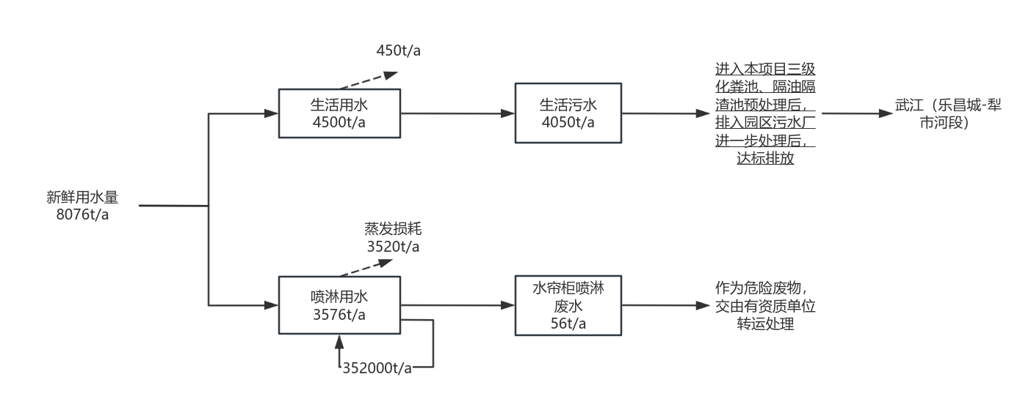  图2-1 项目用水平衡图  表2-13 项目用量情况一览表 单位：t/a  （4）通风系统  本项目主要采用自然通风或设置抽排风机进行通风，不设中央空调。  三、总平面布局合理性分析  1、用地合理、合法性分析  建设单位拟于广东省韶关市乐昌市乐昌产业转移工业园金山二路15号进行生产，根据中华人民共和国不动产权证书（详见附件3）可知，项目用地用途为工业用地。  2、四至分析  本项目东面为空置厂房、南面为园区道路、西面、北面为空地。本项目最近的环境保护目标为厂界西侧245m的大岭背村，项目边界周围500m范围内无学校、医院、文物古迹、风景名胜区、自然保护区、水源保护区。  3、总平面布局  本项目由1#研发楼、2#宿舍楼生产厂房（3#~9#车间）、等建筑物组成，各区用途分明，布局紧凑，原料统一存放，便于物料的管理和风险控制，该区域地面设置防渗层，防止泄漏时下渗，防止污染土壤和地下水；生产废气排气筒DA001设置在7#车间东侧，距离环境保护目标大岭背村约330m；食堂油烟废气排气筒设置在2#宿舍楼东南侧，距离距离环境保护目标大岭背村约300m。本项目四周以工业性质企业、建设用地为主，因此本项目建设能与周边环境协调一致，项目四至情况卫星图见附图2，周边环境现状实景见附图13。
  序号 | 文件内容 | 原环评项目建设内容 | 实际建设情况 | 变动情况 | 是否属于重大变动
   | 建设项目开发、使用功能发生变化的 | 项目属于“二十一、文教、美工、体育和娱乐用品制造业24—40、乐器制造242” | 项目属于“二十一、文教、美工、体育和娱乐用品制造业24—40、乐器制造242” | 无变动 | 否
   | 生产、处置或储存能力增大30%及以上的 | 年产电吉他35万把、木吉他15万把 | 年产电吉他35万把、木吉他15万把 | 无变动 | 否
   | 生产、处置或储存能力增大，导致废水第一类污染物排放量增加的 | 废水不涉及第一类污染物排放 | 废水不涉及第一类污染物排放 | 无变动 | 否
   | 位于环境质量不达标区的建设项目生产、处置或储存能力增大，导致相应污染物排放量增加的（细颗粒物不达标区，相应污染物为二氧化硫、氮氧化物、可吸入颗粒物、挥发性有机物；臭氧不达标区，相应污染物为氮氧化物、挥发性有机物；其他大气、水污染物因子不达标区，相应污染物为超标污染因子）；位于达标区的建设项目生产、处置或储存能力增大，导致污染物排放量增加10%及以上的 | 本项目所在区域属于达标区，项目无生产废水排放量，生活污水排放量为4050t/a，经三级化粪池、隔油隔渣池预处理后，排入园区污水处理厂进行处理，对应CODcr（0.81t/a）、NH₃-N（0.079t/a）纳入园区污水处理厂的总量控制指标，不需再增加新的总量分配指标；VOCs总排放量为2.453t/a（其中VOCs有组织排放量：1.278t/a，VOCs无组织排放量：1.175t/a），应向韶关市生态环境局乐昌分局申请分配 | 本项目所在区域属于达标区，项目无生产废水排放量，生活污水排放量为4050t/a，经三级化粪池、隔油隔渣池预处理后，排入园区污水处理厂进行处理，对应CODcr（0.81t/a）、NH₃-N（0.079t/a）纳入园区污水处理厂的总量控制指标，不需再增加新的总量分配指标； | 无变动 | 否
   | 重新选址；在原厂址附近调整（包括总平面布置变化）导致环境防护距离范围变化且新增敏感点的 | 原项目建设地点为广东省韶关市乐昌市乐昌产业转移工业园金山二路15号 | 项目建设地点为广东省韶关市乐昌市乐昌产业转移工业园金山二路15号 | 无变化 | 否
   | 新增产品品种或生产工艺（含主要生产装置、设备及配套设施）、主要原辅材料、燃料变化，导致以下情形之一：  （1）新增排放污染物种类的（毒性、挥发性降低的除外）；  （2）位于环境质量不达标区的建设项目相应污染物排放量增加的；  （3）废水第一类污染物排放量增加的；  （4）其他污染物排放量增加10%及以上的 | 原项目年产电吉他35万把、木吉他15万把；主要生产装置为木材加工设备、CNC加工设备、打磨设备、喷涂设备等；主要原辅材料为木材、五金及电子配件、白乳胶、油性漆、水性漆等 | 原项目年产电吉他35万把、木吉他15万把；主要生产装置为木材加工设备、CNC加工设备、打磨设备、喷涂设备等；主要原辅材料为木材、五金及电子配件、白乳胶、油性漆、水性漆等，喷涂方案变动，稀释剂、固化剂、水性漆种类变更，对应产污情况发生变化 | 有变化 | 是
   | 物料运输、装卸、贮存方式变化，导致大气污染物无组织排放量增加10%及以上的 | 一般工业固体废物在厂内采用库房或包装工具贮存，贮存过程应满足相应防渗漏、防雨淋、防扬尘等环境保护要求，执行《一般工业固体废物贮存和填埋污染控制标准》（GB18599-2020）控制要求；危险废物贮存过程执行《危险废物贮存污染控制标准》（GB18597-2023）和《危险废物收集贮存运输技术规范》（HJ 2025-2012）。 | 一般工业固体废物在厂内采用库房或包装工具贮存，贮存过程应满足相应防渗漏、防雨淋、防扬尘等环境保护要求；危险废物贮存过程执行《危险废物贮存污染控制标准》（GB18597-2023）和《危险废物收集贮存运输技术规范》（HJ 2025-2012）。 | 无变化 | 否
   | 废气、废水污染防治措施变化，导致第6条中所列情形之一（废气无组织排放改为有组织排放、污染防治措施强化或改进的除外）或大气污染物无组织排放量增加10%及以上的 | 1、原项目喷涂工序中喷漆房1#~2#、晾干房1#~2#有机废气经“水帘柜喷淋+干式过滤器+二级活性炭吸附装置”收集处理，达标后通过一根15m高排气筒DA001高空排放；  2、原项目木材开料、成型加工、打磨整理工序产生的木屑粉尘经布袋除尘器收集处理后，于车间内无组织排放；  3、原项目食堂油烟采用静电除油烟净化器处理达标后，经18m高排气筒DA002高空排放 | 1、喷涂工序中，喷漆房数量增加为1#~4#，其中喷漆房1#~4#有机废气治理措施保留“水帘柜喷淋+干式过滤器+二级活性炭吸附装置”；晾干房1#~2#有机废气治理措施变更为“二级活性炭吸附装置”排气筒增设至六根，以上工位有机废气收集处理达标后通过15m高排气筒DA001~DA006高空排放；  2、木材开料、成型加工、打磨整理工序产生的木屑粉尘保留废气治理工艺“布袋除尘器”不变，增设15m高排气筒DA007~DA010，排放方式由无组织排放变为有组织排放；  3、项目食堂油烟保留静电除油烟净化器废气治理工艺不变，现将排气筒编号延顺变更为DA011 | 有变化 | 是
   | 新增废水直接排放口；废水由间接排放改为直接排放；废水直接排放口位置变化，导致不利环境影响加重的 | 原项目无生产废水产生，生活污水经三级化粪池、隔油隔渣池与处理后，排入园区污水处理厂进行处理 | 项目无生产废水产生，生活污水经三级化粪池、隔油隔渣池与处理后，排入园区污水处理厂进行处理 | 无变化 | 否
   | 新增废气主要排放口（废气无组织排放改为有组织排放的除外）；主要排放口排气筒高度降低10%及以上的 | 原项目不涉及废气主要排放口 | 本项目不涉及废气主要排放口 | 无变化 | 否
   | 噪声、土壤或地下水污染防治措施变化，导致不利环境影响加重的 | 原项目对生产设备采取减振、隔声、吸声、消声等治理措施；厂区地面已全部硬化，危废间、物料仓库地面硬化，并刷环氧树脂漆防渗层、设置围堰，正常情况下可有效阻止地下水污染途径 | 项目对生产设备采取减振、隔声、吸声、消声等治理措施；厂区地面已全部硬化，危废间、物料仓库地面硬化，并刷环氧树脂漆防渗层、设置围堰，正常情况下可有效阻止地下水污染途径 | 无变化 | 否
   | 固体废物利用处置方式由委托外单位利用处置改为自行利用处置的（自行利用处置设施单独开展环境影响评价的除外）；固体废物自行处置方式变化，导致不利环境影响加重的 | 一般工业固体废物在厂内采用库房或包装工具贮存，贮存过程应满足相应防渗漏、防雨淋、防扬尘等环境保护要求，执行《一般工业固体废物贮存和填埋污染控制标准》（GB18599-2020）控制要求；危险废物贮存过程执行《危险废物贮存污染控制标准》（GB18597-2023）和《危险废物收集贮存运输技术规范》（HJ 2025-2012）。 | 一般工业固体废物在厂内采用库房或包装工具贮存，贮存过程应满足相应防渗漏、防雨淋、防扬尘等环境保护要求；危险废物贮存过程执行《危险废物贮存污染控制标准》（GB18597-2023）和《危险废物收集贮存运输技术规范》（HJ 2025-2012）。 | 无变化 | 否
   | 事故废水暂存能力或拦截设施变化，导致环境风险防范能力弱化或降低的 | 原项目无生产废水产生，生活污水经三级化粪池、隔油隔渣池与处理后，排入园区污水处理厂进行处理 | 项目无生产废水产生，生活污水经三级化粪池、隔油隔渣池与处理后，排入园区污水处理厂进行处理 | 无变化 | 否
  建筑名称 | 层数 | 高度（每层）m | 尺寸 | 占地面积（m²） | 建筑面积（m²） | 建筑功能
  1#研发楼 | 3层 | 5 | 16*42.875 | 686 | 2058.25 | 研发楼
  2#宿舍楼 | 4层 | 4.5 | 16.9*64 | 1082.35 | 4329.4 | 饭堂+宿舍
  3#厂房 | 3层 | 5 | 21*63.9 | 1341.98 | 4025.94 | 车间
  4#厂房 | 3层 | 5 | 21*63.9 | 1341.98 | 4025.94 | 车间
  5#厂房 | 1层 | 12.75 | 25*105 | 2625 | 2625 | 车间
  6#厂房 | 1层 | 12.75 | 25*105 | 2625 | 2625 | 车间
  7#厂房 | 1层 | 12.75 | 25*105 | 2625 | 2625 | 车间
  8#厂房 | 1层 | 12.75 | 25*105 | 2625 | 2625 | 车间
  9#厂房 | 1层 | 12.75 | 25*140 | 3500 | 3500 | 仓库
  应急池 | 地下式 | / | 21*27 | 569.1 | 569.1 | 消防水池及泵房
  消防控制室 | 1层 | 5.3 | 10*5 | 50 | 50 | 消防控制
  合计 | / | / | / | 19071.41 | 29058.63 | /
  注：其余占地面积主要为通行道路、绿化面积、停车位等区域
  项目类别 | 建设内容 | 位置、用途、占地面积
  主体工程 | 3#厂房 | 主要进行木吉他成品调音、打包入库工序
  主体工程 | 4#厂房 | 主要进行电吉他成品调音、打包入库工序
  主体工程 | 5#厂房 | 主要进行组装成品，分为木吉他前后段车间、木吉他柄车间、电吉他柄车间
  主体工程 | 6#厂房 | 主要进行产品打磨工序
  主体工程 | 7#厂房 | 主要进行产品喷涂工序
  主体工程 | 8#厂房 | 主要进行原材料开料、成型工序
  辅助工程 | 1#研发楼 | 行政办公、产品研发
  辅助工程 | 2#宿舍楼 | 部分员工住宿，首层设有食堂
  储运工程 | 9#厂房 | 用于储存加工物料、成品
  公用工程 | 供水系统 | 由当地自来水管网供给
  公用工程 | 排水系统 | 雨水：雨水经厂区雨水管网收集后，排入园区雨水管网；  生活污水：本项目生活污水，经三级化粪池、隔油隔渣池预处理后，排入园区污水处理厂进一步处理，达标后排放至武江；生产废水：本项目无生产废水外排
  公用工程 | 供电系统 | 由市政电网供给，不设备用发电机
  环保工程 | 废气处理设施 | 喷涂工序中：  ①进行油性漆喷涂的喷漆房1#~2#有机废气分别经“水帘柜喷淋+干式过滤器+二级活性炭吸附装置”处理达标后，由15m高排气筒DA001~DA002高空排放；  ②进行水性漆喷涂的喷漆房3#~4#有机废气分别经“水帘柜喷淋+干式过滤器+二级活性炭吸附装置”处理达标后，由15m高排气筒DA003~DA004高空排放；  ③晾干房1#~2#有机废气分别经“二级活性炭吸附装置”处理达标后，由15m高排气筒DA005~DA006高空排放；
  环保工程 | 废气处理设施 | 木材开料、成型加工、打磨整理工序产生的木屑粉尘分别经“布袋除尘器”处理达标后，由15m高排气筒DA007~DA010高空排放
  环保工程 | 废气处理设施 | 食堂油烟采用静电除油烟净化器处理达标后，经18m高排气筒DA011高空排放
  环保工程 | 废水处理设施 | 生活污水采取“三级化粪池、隔油隔渣池”预处理后，一同排入园区污水处理厂进一步处理，达标后排放至武江
  环保工程 | 噪声防治措施 | 减振、隔声
  环保工程 | 固废污染防治措施 | 危险废物暂存间建筑面积30m²，设置于9#厂房北侧，用于危险废物存放；  一般固体废物暂存间占地面积300m²，设置于9#厂房北侧，用于一般固废暂存。
  序号 | 产品名称 | 设计年产量 | 备注
  1 | 电吉他 | 35万把 | 其中3万把喷涂油性漆、水性清漆，32万把喷涂水性面漆、水性清漆
  2 | 木吉他 | 15万把 | 其中2万把喷涂油性漆、水性清漆，13万把喷涂水性面漆、水性清漆
  序号 | 名称 |  | 年用量（t/a） | 最大贮存量 | 形态 | 规格 | 使用环节 | 贮存位置
  1 | 木材 |  | 675  （1500m³折算） | 225  （500m³折算） | 固态 | 捆装 | 原料贮存 | 9#厂房
   |  |  |  |  |  |  | 原料开料、成型 | 8#厂房
  2 | 五金及电子配件 |  | 100 | 5 | 固态 | 25kg/箱 | 组装成品 | 3#、4#厂房
  3 | 白乳胶 |  | 9.3 | 0.8 | 液态 | 20kg/桶 | 组装成品 | 3#、4#厂房
  4 | 油性漆 | PE底漆 | 2.29 | 0.2 | 液态 | 25kg/桶 | 产品喷涂 | 7#厂房
  4 | 油性漆 | PU面漆 | 1.44 | 0.1 | 液态 | 25kg/桶 | 产品喷涂 | 7#厂房
  4 | 油性漆 | 固化剂 | 0.14 | 0.06 | 液态 | 15kg/桶 | 产品喷涂 | 7#厂房
  4 | 油性漆 | 稀释剂 | 1.15 | 0.06 | 液态 | 15kg/桶 | 产品喷涂 | 7#厂房
  5 | 水性漆 | 水性面漆 | 28.93 | 2 | 液态 | 25kg/桶 | 产品喷涂 | 7#厂房
  5 | 水性漆 | 水性清漆 | 19.09 | 2 | 液态 | 25kg/桶 | 产品喷涂 | 7#厂房
  6 | 包材及辅料 |  | 12 | 2 | 固态 | 25kg/箱 | 成品包装入库 | 9#厂房
  7 | 机油 |  | 0.2 | 0.2 | 液态 | 20kg/桶 | 设备维护 | 9#厂房
  注：本项目木材平均密度取450kg/m³。
  名称 | 成分 | 理化性质/简介
  白乳胶 | 乳液、助剂、防腐剂（微量） | 乳液状，颜色：白色；气味：轻微；沸点：100℃(1013mBar)；pH值：4.0±1；密度：23℃时约1120kg/m³
  底漆  （PE底漆） | 不过饱和聚酯树脂92% | 相对密度（水=1）：1.052；闪点（℃）：25、燃点（℃）：38；溶于丙酮、苯乙烯等，不溶于水
  底漆  （PE底漆） | 1250滑石粉5% | 相对密度（水=1）：1.052；闪点（℃）：25、燃点（℃）：38；溶于丙酮、苯乙烯等，不溶于水
  底漆  （PE底漆） | 有机溶剂2%  （含苯系物） | 相对密度（水=1）：1.052；闪点（℃）：25、燃点（℃）：38；溶于丙酮、苯乙烯等，不溶于水
  底漆  （PE底漆） | 有机硅助剂1% | 相对密度（水=1）：1.052；闪点（℃）：25、燃点（℃）：38；溶于丙酮、苯乙烯等，不溶于水
  面漆  （PU面漆） | 醇酸树脂95% | 相对密度（水=1）：1.072；沸点（℃）：＞35、闪点（℃）：31、引燃温度（℃）：47；不溶于水
  面漆  （PU面漆） | 有机硅助剂0.5% | 相对密度（水=1）：1.072；沸点（℃）：＞35、闪点（℃）：31、引燃温度（℃）：47；不溶于水
  面漆  （PU面漆） | 有机溶剂4.5%  （含苯系物） | 相对密度（水=1）：1.072；沸点（℃）：＞35、闪点（℃）：31、引燃温度（℃）：47；不溶于水
  稀释剂 | 乙酸乙酯50% | 无色透明液体；相对密度(水=1)=0.828；闪点(℃):17；沸点（℃）＞35；溶解性：不溶于水
  稀释剂 | 乙酸正丁酯50% | 无色透明液体；相对密度(水=1)=0.828；闪点(℃):17；沸点（℃）＞35；溶解性：不溶于水
  固化剂 | 90B固化剂35% | 粘稠状液体；沸点：＞35℃；相对密度（水=1）：1.096；闪点：22℃；溶解性：不溶于水
  固化剂 | L75固化剂50% | 粘稠状液体；沸点：＞35℃；相对密度（水=1）：1.096；闪点：22℃；溶解性：不溶于水
  固化剂 | 1451固化剂10% | 粘稠状液体；沸点：＞35℃；相对密度（水=1）：1.096；闪点：22℃；溶解性：不溶于水
  固化剂 | 有机溶剂：丁酯5% | 粘稠状液体；沸点：＞35℃；相对密度（水=1）：1.096；闪点：22℃；溶解性：不溶于水
  水性面漆 | 水性丙烯酸乳液35% | 白色液体；相对密度（水）：1.0~1.1g/cm³，本次评价取1.1g/cm³，正常状况下安定，不发生反应，水汽挥发完全成膜
  水性面漆 | 水性聚氨酯乳液25%
  水性面漆 | 钛白粉15%
  水性面漆 | 丙二醇5%
  水性面漆 | 去离子水20%
  水性清漆 | 水性丙烯酸乳液45% | 半透明色液体，密度：1.0~1.1g/cm³，本次评价取1.1g/cm³；溶解性：溶于水，正常状况下安定，不发生反应，水汽挥发完全成膜
  水性清漆 | 水性聚氨酯乳液30%
  水性清漆 | 丙二醇5%
  水性清漆 | 去离子水20%
  产品 | 涂层种类/数量 |  | 单位产品喷涂面积m² | 喷涂层数 | 总喷涂面积m² | 涂层厚度  μm | 涂料密度g/cm³ | 固体分含量 | 上漆率  % | 漆料用量  L/a | 折算重量t/a
  电吉他 | 油性底漆 | 30000 | 0.9 | 2 | 54000 | 12 | 1.03 | 82.3% | 50 | 1575 | 1.62
  电吉他 | 油性面漆 | 30000 | 0.9 | 1 | 27000 | 16 | 1.06 | 65.2% | 50 | 1325 | 1.4
  电吉他 | 水性清漆 | 30000 | 0.9 | 1 | 27000 | 16 | 1.1 | 78.1% | 50 | 1106 | 1.22
  电吉他 | 水性面漆 | 320000 | 0.9 | 2 | 576000 | 13 | 1.1 | 78.3% | 50 | 19126 | 21.04
  电吉他 | 水性清漆 | 320000 | 0.9 | 1 | 288000 | 15 | 1.1 | 78.1% | 50 | 11063 | 12.17
  木吉他 | 油性底漆 | 20000 | 0.9 | 2 | 36000 | 10 | 1.03 | 82.3% | 50 | 875 | 0.9
  木吉他 | 油性面漆 | 20000 | 0.9 | 1 | 18000 | 12 | 1.06 | 65.2% | 50 | 663 | 0.7
  木吉他 | 水性清漆 | 20000 | 0.9 | 1 | 18000 | 15 | 1.1 | 78.1% | 50 | 691 | 0.76
  木吉他 | 水性面漆 | 130000 | 0.9 | 2 | 234000 | 12 | 1.1 | 78.3% | 50 | 7172 | 7.89
  木吉他 | 水性清漆 | 130000 | 0.9 | 1 | 117000 | 15 | 1.1 | 78.1% | 50 | 4494 | 4.94
  合计 | 油性底漆 |  |  |  |  |  |  |  |  | 2450 | 2.52
  合计 | 油性面漆 |  |  |  |  |  |  |  |  | 1988 | 2.3
  合计 | 水性面漆 |  |  |  |  |  |  |  |  | 26298 | 28.93
  合计 | 水性清漆 |  |  |  |  |  |  |  |  | 17354 | 19.09
  注：1、单位产品喷涂面积按吉他表板、背侧板和琴颈等主要部件的典型尺寸，其中表板面积约为‌0.2~0.4m²‌，背侧板组合面积约为‌0.25~0.35m²‌，琴颈面积约为‌0.1-0.15m²‌，单位产品喷涂面积总和取各项最大值=0.4m²+0.35m²+0.15m²=0.9m²
  2、根据建设单位提供资料，本项目喷漆工序采用空气喷涂法，涂料利用率参考《现代涂装手册 化学工业出版社 2010年（第一版）》内容：“第4章 空气喷涂-4.1.2 空气喷涂的特点”，选取为50%；
  3、喷涂工序中：
  ①油性漆-底漆调配方案为PE底漆:稀释剂=100:10。已知PE底漆的密度为1.052g/cm³，稀释剂的密度为0.828g/cm³。调配后油性底漆密度、固含量的计算过程如下：设PE底漆的年用量约为100X克，则稀释剂的年用量为10X克；调配后的油性底漆总年用量为：100X+10X=110Xg，总体积为：100X/1.052g/cm³+10X/0.828g/cm³≈107.13Xcm³。
  调配后的底漆相对密度为：110Xg/107.13Xcm³≈1.03g/cm³，固含率=1-挥发份占比=1-[（182g/L/1.03g/cm³）×100%]=82.3%；
  ②油性漆-面漆调配方案为：PU面漆:固化剂:稀释剂=1:0.5:0.1。已知PU面漆的密度为1.072g/cm³，固化剂的密度为1.096g/cm³，稀释剂的密度为0.828g/cm³。调配后油性面漆密度、固含量的计算过程如下：设PU面漆的年用量约为1X克，则固化剂年用量为0.5X克、稀释剂的年用量为0.1X克；调配后的油性面漆总年用量为：1X+0.5X+0.1X=1.6Xg，总体积为：1X/1.072g/cm³+0.5X/1.096g/cm³+0.1X/0.828g/cm³≈1.51Xcm³。
  调配后的面漆相对密度为：1.6Xg/1.51Xcm³≈1.06g/cm³，固含率=1-挥发份占比=1-[（369g/L/1.06g/cm³）×100%]=65.2%；
  ③水性面漆无需调配，直接使用，密度本次评价取1.1g/cm³、固含率=1-挥发份占比-水分占比=1-[（19g/L/1.1g/cm³）×100%]-20%=78.3%；
  ④水性清漆无需调配，直接使用，密度本次评价取1.1g/cm³、固含率=1-挥发份占比-水分占比=1-[（21g/L/1.1g/cm³）×100%]-20%78.1%；
  涂层种类 | 漆料名称 | 原漆料用量（t/a） | 备注
  油性漆 | PE底漆 | 2.29 | PE底漆:稀释剂=100:10
  油性漆 | PU面漆 | 1.44 | PU面漆:固化剂:稀释剂=1:0.5:0.1
  油性漆 | 固化剂 | 0.14 | /
  油性漆 | 稀释剂 | 1.15 | 底漆中：0.23t/a；面漆中：0.72t/a；另外喷油性油漆的喷枪需要每天进行清洁1次，清洁采用稀释剂进行清洁，防止油漆堵塞喷孔，根据业主介绍，每把喷枪每次清洁所需稀释剂用量约为0.2kg，本项目油性油漆喷枪一共3把，故清洁稀释剂用量为0.2kg×3把×10⁻³×220d/a≈0.2t/a，由于喷枪清洗时间较短，本次评价不考虑清洗过程的挥发损耗，全部用量转入喷枪清洗废液中。
  水性漆 | 水性面漆 | 28.93 | 单独使用，水汽挥发完全成膜
  水性漆 | 水性清漆 | 19.09 | 单独使用，水汽挥发完全成膜
  名称 | VOCs含量 |  | 执行国家标准 | 标准限值 | 符合性
  调配后油性漆-底漆 | 17.7% | 182g/L | 《低挥发性有机化合物含量涂料产品技术要求》（GB/T38597-2020） | 木器涂料(限工厂化涂装用)≤420g/L | 符合
  调配后油性漆-面漆 | 34.8% | 369g/L | 《低挥发性有机化合物含量涂料产品技术要求》（GB/T38597-2020） | 木器涂料(限工厂化涂装用)≤420g/L | 符合
  水性面漆 | 1.7% | 19g/L | 《低挥发性有机化合物含量涂料产品技术要求》（GB/T38597-2020） | 水性涂料-木器涂料-色漆：≤220g/L | 符合
  水性清漆 | 1.9% | 21g/L | 《低挥发性有机化合物含量涂料产品技术要求》（GB/T38597-2020） | 水性涂料-木器涂料-清漆：≤270g/L | 符合
  白乳胶 | 5% | 56g/L | 《胶粘剂挥发性有机化合物限量》（GB 33372-2020） | 表1溶剂型胶粘剂VOC含量限量-木工与家具-其他：≤400g/L | 符合
  注：
  ①调配后油性漆-底漆：根据VOC检测报告（附件7）可知，组分比例为主漆:稀释剂=100:10（质量比）时，其挥发性有机化合物含量（VOC）检测结果为182g/L，转换百分比为（182g/L/1.03g/cm³）×100%≈17.7%；
  ②调配后油性漆-面漆:根据VOC检测报告（附件7）可知，调配比为主漆:固化剂:稀释剂=1:0.5:0.1（质量比）时，其挥发性有机化合物含量（VOC）检测结果为369g/L，转换百分比为（369g/L/1.06g/cm³）×100%≈34.8%；
  ③水性面漆：根据VOC检测报告（附件7）可知，其挥发性有机化合物含量（VOC）检测结果为19g/L，未检出苯系物、甲醛，转换百分比为（19g/L/1.1g/cm³）×100%≈1.7%；
  ④水性清漆：根据VOC检测报告（附件7）可知，其挥发性有机化合物含量（VOC）检测结果为21g/L，未检出苯系物、甲醛，转换百分比为（21g/L/1.1g/cm³）×100%≈1.9%；
  ⑤白乳胶：参考《广东省表面涂装行业VOCs排放量计算方法(试行)》中（表 2.1-1 表面涂装企业常用原辅材料VOCs含量参考值）家具制造行业白乳胶中VOCs的含量为5%。已知白乳胶相对密度为1.12g/cm³（由1120kg/m³换算），则白乳胶挥发性有机化合物（VOC）含量=5%×1.12g/cm³×10³=56g/L。
  序号 | 投料（t/a） |  |  | 产出（t/a）
  序号 | 物料名称 |  | 数量 | 物料名称 |  |  | 数量
  1 | 木材 |  | 675 | 产品 | 电吉他、木吉他 |  | 843.6323
  2 | 五金及电子配件 |  | 100 | 废气 | 颗粒物 | 有组织 | 0.8027
  3 | 白乳胶 |  | 9.3 | 废气 | 颗粒物 | 无组织 | 5.86
  4 | 油性漆 | PE底漆 | 2.29 | 废气 | VOCs | 有组织 | 0.4
  5 | 油性漆 | PU面漆 | 1.44 | 废气 | VOCs | 无组织 | 0.695
  6 | 油性漆 | 固化剂 | 0.14 | 固废 | 木材边角料 |  | 6.75
  7 | 油性漆 | 稀释剂 | 1.15 | 固废 | 喷枪清洗废液 |  | 0.2
  9 | 水性漆 | 水性面漆 | 28.93
  10 | 水性漆 | 水性清漆 | 19.09
  11 | 包材及辅料 |  | 12
  合计 |  |  | 849.34 | 合计 |  |  | 849.34
  序号 | 生产环节 | 设备名称 | 数量 | 规格型号 | 用途 | 所在厂房
  1 | 木材开料 | 木材加工设备 | 80台 | 电力能源 | 开料 | 8#厂房
  2 | 成型加工 | CNC加工设备 | 20台 | 电力能源 | 成型 | 8#厂房
  3 | 打磨整理 | 打磨设备 | 20台 | 电力能源 | 表面光滑处理 | 6#厂房
  4 | 喷涂工序 | 喷涂设备 | 20台（共26支喷枪，单支流量为5~50ml/min） | 用于油性漆喷涂水帘柜4台、水性漆喷涂水帘柜16台 | 产品喷涂 | 7#厂房
  5 | 装配调音 | 装配、调音设备 | 100台 | / | 安装配件、调音后完成成品，其中3#厂房有20台调音设备、4#厂房有20台调音设备、5#厂房有60台装配设备 | 3#、4#、5#厂房
  6 | 成品包装 | 成品包装设备 | 30台 | / | 成品包装入库，每个厂房各配置15台包装设备 | 3#、4#厂房
  名称 | 设施参数  （生产能力） | 数量  （台） | 单台  产能 | 年工作时间（d） | 最大产量 | 年产量 | 匹配  情况
  木材开料 | 木材加工设备 | 80 | 0.1m³/d | 220 | 1760m³/a | 1500m³/a | 匹配
  成型加工 | CNC加工设备 | 20 | 0.6m³/d | 220 | 2640m³/a | 1500m³/a | 匹配
  装配调音 | 装配、调音设备 | 100 | 30把/d | 220 | 66万把/年 | 50万把/年 | 匹配
  物料名称 | 设备名称 | 数量（支） | 设计喷枪流量（kg/h） | 工作时间（h） | 设计年喷涂量（t/a） | 项目实际年喷涂量（t/a）
  油性漆 | 喷枪 | 4 | 1.65 | 1760 | 11.616 | 4.82
  水性漆 | 喷枪 | 22 | 1.65 | 1760 | 63.888 | 48.02
  注：①单支喷枪流量为5~50ml/min，本项目取27.5ml/min，即1.65kg/h；
  ②根据企业提供资料，项目喷涂过程中喷涂时间为1760h，根据计算，喷枪设计喷涂总量为75.504t/a，项目吉他的油漆（水性+油性）实际总用量为52.84t/a，约占喷枪设计产能的70%，与喷枪的产能相匹配。因此，生产设备的产能和原料用量相匹配、合理。
  项目 | 内容 | 项目 | 内容
  劳动定员 | 300人 | 食宿情况 | 有食堂、住宿
  工作时间 | 年生产220天 | 夜间生产 | 无
  工作班制 | 每天8小时，实行1班制 | / | /
  用水情形 | 循环水量 | 新鲜水 | 损耗量 | 产生量 | 排放量 | 备注
  喷淋用水 | 352000 | 3576 | 3520 | / | / | 循环使用，定期补充损耗，不外排，定期更换产生的56t/a水帘柜喷淋废水作为危险废物，交由有资质单位转运处理
  员工办公生活用水 | / | 4500 | 450 | 4050 | 4050 | 三级化粪池、隔油隔渣池处理→园区污水处理厂→武江
  合计 | 352000 | 8020 | 3970 | 4050 | 4050 | /
工艺流程和产排污环节 | 一、工艺流程  电吉他、木吉他工艺流程  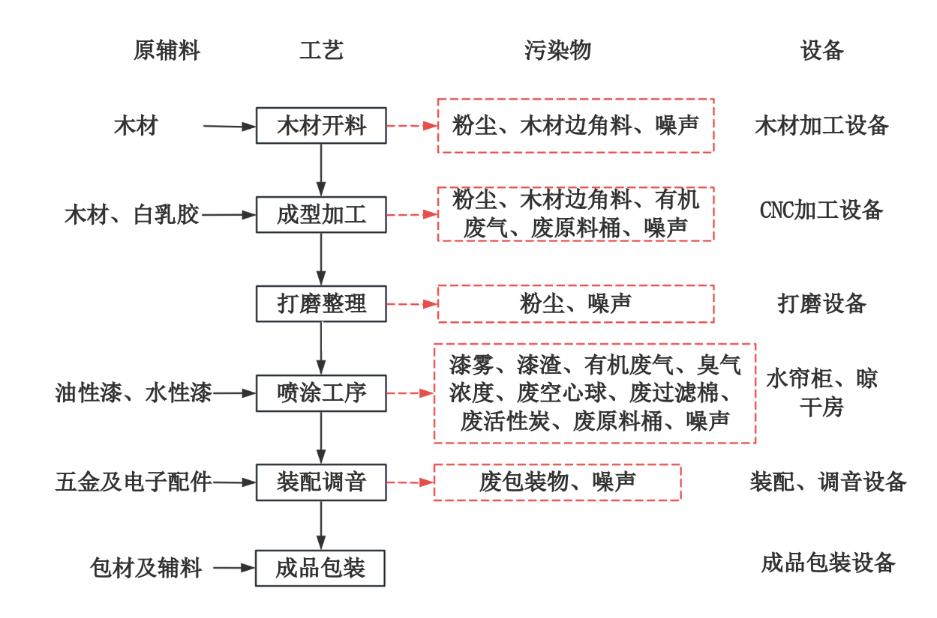  图2-2 生产工艺流程图  工艺流程简述：  木材开料：外购木材原料经木材加工设备切割成大小合适的尺寸，粗加工成型。此过程会产生木屑粉尘，木材边角料和噪声。  成型加工：粗加工后木材原料使用CNC加工设备精加工，制备电吉他、木吉他需要的部件。随后使用白乳胶对各部件进行粘贴组装，在常温条件下固化成型。此过程会产生木屑粉尘，木材边角料、有机废气（本项目以NMHC表征，含苯系物）、废原料桶和噪声。  打磨整理：成型后工件使用打磨设备进行精细打磨、抛光，使得工件表面变的平整光滑，便于进行后续喷涂工序。此过程会产生木屑粉尘和噪声。  喷涂工序：喷漆房1#~2#在水帘柜中对工件表面喷涂油性漆；喷漆房3#~4#对工件表面喷涂水性漆，喷涂完漆料后送入晾干室1#~2#进行自然晾干，晾干时间约2h。待漆料涂层干透后，重复上述喷涂漆料工序，直至工件表面涂层满足设计要求，随后进行装配调音环节。此过程会产生漆雾、漆渣、有机废气（喷涂废气、晾干废气以NMHC表征，含苯系物）、臭气浓度、废空心球、废过滤棉、废活性炭、废原料桶和噪声。  装配调音：喷涂好的产品在装配设备上安装五金及电子配件，装配后进行调音，完成以上工序后作为成品转入包装环节。该工序会产生废包装物、噪音。  成品包装：将制作好的成品打包入库。该工序不会产生污染物。  二、产污环节分析  表2-14 主要污染节点分析一览表
  类别 | 污染源 |  | 产生工序 | 污染因子 | 排放去向
  废气 | 木屑粉尘 |  | 木材开料、成型加工、打磨整理 | 颗粒物 | 经布袋除尘器收集处理后由15m高排气筒DA007~DA010排放
  废气 | 白乳胶废气 |  | 成型加工 | NMHC、苯系物 | 加强车间通风后无组织排放
  废气 | 喷涂废气 |  | 喷涂工序 | NMHC、苯系物、臭气浓度 | 喷漆房1#~2#有机废气经“水帘柜喷淋+干式过滤器+二级活性炭”装置收集处理后，由15m排气筒DA001~DA002高空排放
  废气 |  |  | 喷涂工序 | NMHC、臭气浓度 | 喷漆房3#~4#有机废气经“水帘柜喷淋+干式过滤器+二级活性炭”装置收集处理后，由15m排气筒DA003~DA004高空排放
  废气 | 晾干废气 |  | 喷涂工序 | NMHC、苯系物、臭气浓度 | 经“二级活性炭”装置收集处理后，由15m排气筒DA005~DA006高空排放
  废气 | 漆雾 |  | 喷涂工序 | 颗粒物 | 喷漆房1#~4#漆雾经“水帘柜喷淋+干式过滤器+二级活性炭”装置收集处理后，由15m排气筒DA001~DA004高空排放；
  废气 | 食堂油烟 |  | 员工生活 | 油烟 | 经静电除油烟净化器收集处理达标后，经18m排气筒DA011高空排放
  固废 | 生活垃圾 |  | 员工生活 | 瓜果、纸等 | 交由环卫部门处理
  固废 | 餐厨垃圾 |  | 餐厨垃圾和废油脂 | 餐厨垃圾和废油脂 | 委托有资质的单位处置
  固废 | 废包装物 |  | 原、辅材料使用过程 | 纸制品 | 委托物资回收单位回收利用
  固废 | 木材边角料 |  | 木材开料、成型加工 | / | 委托物资回收单位回收利用
  固废 | 水帘柜喷淋沉渣 |  | 喷涂工序 | 漆渣 | 委托有资质的单位处置
  固废 | 废空心球 |  | 喷涂工序 | 颗粒物 | 委托有资质的单位处置
  固废 | 废过滤棉 |  | 喷涂工序 | 颗粒物 | 委托有资质的单位处置
  固废 | 废活性炭 |  | 喷涂工序 | VOCs | 委托有资质的单位处置
  固废 | 废原料桶 | 废漆料桶 | 原料使用 | 有机溶剂 | 委托有资质的单位处置
  固废 | 废原料桶 | 废白乳胶桶 | 原料使用 | 有机溶剂 | 委托有资质的单位处置
  固废 | 废原料桶 | 废固化剂桶 | 原料使用 | 有机溶剂 | 委托有资质的单位处置
  固废 | 废原料桶 | 废稀释剂桶 | 原料使用 | 有机溶剂 | 委托有资质的单位处置
  固废 | 废原料桶 | 废水性固化剂桶 | 原料使用 | 有机溶剂 | 委托有资质的单位处置
  固废 | 废机油及桶 |  | 设备维护 | 矿物油 | 委托有资质的单位处置
  固废 | 废含油抹布及手套 |  | 设备维护 | 矿物油 | 委托有资质的单位处置
  噪声 | 设备运转 |  | 搅拌 | 等效连续A声级 | 厂界处达标排放
  废水 | 生活污水 |  | 员工生活 | pH、动植物油、COD_{Cr}、SS、NH₃-N、BOD₅ | 经三级化粪池、隔油隔渣池预处理后，园区污水处理厂深度处理
与项目有关的原有环境污染问题 | 本项目属新建项目，无与本项目有关的原有污染情况。

三、区域环境质量现状、环境保护目标及评价标准
区域环境质量现状 | 一、环境空气质量现状  （1）项目所在区域达标判定  根据《韶关市生态环境保护战略规划（2020-2035）》，本项目选址周围空气环境质量功能区划为二类功能区，因此项目所在区域环境空气质量执行国家《环境空气质量标准》（GB3095-2012）（2018修改单）中的二级标准。  根据《韶关市生态环境状况公报》（2024年），韶关市区各常规监测因子均可满足国家《环境空气质量标准》（GB3095-2012）（2018修改单）中的二级标准要求，本项目所在区域属于达标区，详见下表。  表3-1 区域空气质量现状评价表  （2）周边区域PM₁₀、PM_{2.5}、O₃浓度情况  根据本项目最近韶关市国控点环境空气质量监测点：碧湖山庄站（相对距离41.2km，城市编码：440200、站点编码3622A、经纬度：113.5556°，24.8082°）2023年全年监测数据可知，PM₁₀浓度均值（24h，μg/m³）为40、PM_{2.5}浓度均值（24h，μg/m³）为23.7、O₃浓度均值（24h，μg/m³）为102.6，故项目所在区域PM₁₀、PM_{2.5}、O₃浓度均能达标。  （3）特征因子补充监测  为了进一步了解本项目所在区域的环境空气质量，本项目引用《乐昌产业转移工业园2022年度环境管理状况评估监测》（报告编号：EM22121540）用于评价TSP现状。深圳中检联检测有限公司于2022年12月20日-2022年12月26在本项目东南侧3480m处G1付村地进行采样监测的监测数据，连续监测7天。  根据《建设项目环境影响报告表编制技术指南（污染影响类）》（试行）：排放国家、地方环境空气质量标准中有标准限值要求的特征污染物时，引用建设项目周边5千米范围内近3年的现有监测数据。本项目需补充监测的特征污染因子为TSP。为了进一步了解本项目所在区域的环境空气质量，本项目引用《乐昌产业转移工业园2022年度环境管理状况评估监测》（报告编号：EM22121540）用于评价TSP现状。本项目其他污染物补充监测点位基本信息见表3-2，其他污染物环境质量现状（监测结果）表3-3。  表3-2 其他污染物补充监测点位基本信息  注：设本项目中心坐标（X，Y）为（0，0）  表3-3 其他污染物环境质量现状（监测结果）表  监测结果表明，项目周围区域空气中，特征污染物TSP 24小时平均浓度可达到《环境空气质量标准》（GB3095-2012）及其修改单中二级标准要求。  二、水环境质量现状  根据《广东省地表水环境功能区划》（粤环〔2011〕14号）和《广东省水利厅关于印发<韶关市部分饮用水水源保护区调整方案>的通知》（粤环函〔20124〕146号），本项目所在区域主要地表水及纳污水体为武江（乐昌城-犁市河段），为III类水质功能区，执行《地表水环境质量标准》（GB3838-2002）中的III类标准。  根据《韶关市生态环境状况公报》（2023年），2023年，韶关市1条主要江河（北江、武江、浈江、南水河、墨江、锦江、马坝河、滃江、新丰江、横石水和大潭河）34个市控以上手工监测断面水质优良率为100%与2022年持平，其中I类比例为2.94%、II类比例为88.24%、III类比例为8.82%。故项目所在地地表水环境质量现状良好。  三、声环境质量现状  项目所在地为工业园区内，执行《声环境质量标准》（GB3096—2008）3类标准（昼间65dB(A)；夜间55dB(A)）。  根据《建设项目环境影响报告表编制技术指南（污染影响类）（试行）》，本项目周边50米范围内无敏感点，故无需进行声环境质量现状监测与评价。  四、地下水、土壤环境质量现状  本项目生产车间厂区内均已进行地面硬化，各厂房作基础防渗，防渗层为至少lm厚粘土层（渗透系数≤10⁻⁷cm/s），或2mm厚高密度聚乙烯，或至少2mm厚的其他人工材料，渗透系数≤10⁻¹⁰cm/s；本项目液态原辅料均储存在厂房设置的物料仓库内，且出入口处设置围堰围挡，物料随用随取，不使用时密闭封存，厂界四周设置围墙围挡，仅保留厂区出入口。  本项目周边水体为东南侧3640m处的廊田河，在园区道路阻隔，重力引流情况下，本项目厂区内地表径流无法直接进入廊田河水体中。因此无明显地下水、土壤环境污染途径。其他区域均进行水泥地面硬底化。项目生产经营范围内具有一定的防腐防渗作用，可有效阻断污染物入渗土壤的途径，正常工况下不会对地下水、土壤环境造成显著不良影响，且占地范围内不具备监测条件。因此不存在地下水、土壤环境污染。  五、生态环境质量现状  本项目位于乐昌市乐昌产业转移工业园内，根据现场勘踏和调查，项目用地范围内不含生态环境保护目标，不需进行生态环境调查。
  污染物 | 年评价指标 | 现状浓度 | 标准值 | 占标率% | 达标情况
  SO₂ | 年平均质量浓度 | 11μg/m³ | 60μg/m³ | 18.3 | 达标
  NO₂ | 年平均质量浓度 | 12μg/m³ | 40μg/m³ | 30.0 | 达标
  PM₁₀ | 年平均质量浓度 | 35μg/m³ | 70μg/m³ | 50.0 | 达标
  PM_{2.5} | 年平均质量浓度 | 23μg/m³ | 35μg/m³ | 65.7 | 达标
  CO | 24小时均值第95百分位数 | 0.8mg/m³ | 4mg/m³ | 20.0 | 达标
  O₃ | 最大8小时值第90百分位数 | 119μg/m³ | 160μg/m³ | 74.4 | 达标
  监测点名称 | 监测点坐标/m |  | 监测因子 | 监测时段 | 相对厂址方位 | 相对厂界距离/m
  监测点名称 | X | Y
  G1付村 | 113.4209907 | 25.1260272 | TSP | 2022年12月20日~2022年12月26日 | 东南 | 3350
  监测点位 | 污染物 | 平均  时间 | 评价标准/（μg/m³） | 监测浓度范围/（mg/m³） | 最大浓度占标率/% | 超标频率/% | 达标情况
  G1付村 | TSP | 日均值 | 300 | 0.083~0.108 | 36 | 0 | 达标
环境保护目标 | 一、环境空气保护目标  根据现场调查,本项目厂界外500米范围内不存在自然保护区、风景名胜区、文化区，主要环境敏感目标分布如下：  表3-4 项目厂址周边环境保护敏感目标一览表  二、声环境保护目标  本项目厂界外50米范围内无声环境保护目标。  三、地下水环境保护目标  本项目厂界外500米范围内无地下水集中式饮用水水源和热水、矿泉水、温泉等特殊地下水资源。  四、生态环境保护目标  保护本项目建设地块的生态环境，防止水土流失，使其能实现生态环境的良性循环，不对现有的生态环境造成大面积的破坏。本项目所在区域无生态环境保护目标。
  序号 | 敏感点名称 | 坐标 |  | 相对厂址方位 | 最近距离（m） | 规模/人口 | 保护对象 | 环境功能区
  序号 | 敏感点名称 | X | Y
  1 | 大岭背村 | -245 | 0 | 西 | 245 | 80 | 居民 | 大气环境二类功能区、声环境3类功能区
  2 | 规划居住区 | -150 | 0 | 西 | 150 | 38300 | 居民 | 大气环境二类功能区、声环境3类功能区
  注：1、本项目以厂区几何中心作为坐标原点（0，0）；
  2、规划居住区人口数来源于《韶关乐昌产业园区规划修编环境影响评价公众参与第二次信息公示》（http://www.lechang.gov.cn/kaifaqu/content/post_2693351.html）
污染物排放控制标准 | 一、废气排放标准  运营期  颗粒物：执行广东省《大气污染物排放限值》（DB44/27-2001）第二时段二级标准及无组织排放监控浓度限值；  臭气浓度：有组织排放执行《恶臭污染物排放标准》（GB14554-93）中表2恶臭污染物排放标准值、无组织排放执行表1恶臭污染物厂界标准值二级新扩改建标准；  有机废气：VOCs、苯系物执行广东省《固定污染源挥发性有机物综合排放标准》（DB44/2367-2022）中表1挥发性有机物排放限值要求；厂区内VOCs无组织排放监控点浓度执行表3厂区内VOCs无组织排放限值；  食堂油烟：执行《饮食业油烟排放标准（试行）》（GB18483-2001）限值要求（中型，75%去除效率）。  表3-5 广东省《大气污染物排放限值》（DB44/27-2001）摘录  表3-6 恶臭污染物排放标准  表3-8 广东省《固定污染源挥发性有机物综合排放标准》（DB44/2367-2022）摘录  表3-9 《饮食业油烟排放标准（试行）》（GB18483-2001）摘录  二、废水排放标准  本项目运营期废水主要为生活污水。  生活污水经三级化粪池、隔油隔渣池预处理，达到园区污水处理厂接管水质要求及广东省《水污染物排放限值》（DB44/26-2001）第二时段三级标准两者较严值要求后，排入园区污水处理厂处理。园区污水处理厂出水水质标准执行广东省《水污染排放限值》（DB44/26-2001）第二时段一级标准和《城镇污水处理厂污染物排放标准》（GB18919-2002）一级B标准中严者。相关排放标准情况见下表：  表3-7 园区污水处理厂接管水质要求及广东省《水污染物排放限值》（DB44/26-2001）第二时段三级标准两者较严值要求 mg/L，pH为无量纲  表3-8 园区污水处理厂水污染物排放限值（摘录） mg/L，pH为无量纲  三、噪声排放标准  运营期  本项目厂界噪声排放执行《工业企业厂界环境噪声排放标准》（GB12348-2008）3类标准。  表3-9 工业企业厂界环境噪声排放标准  四、固体废物污染控制标准  一般工业固体废物在厂内采用库房或包装工具贮存，贮存过程应满足相应防渗漏、防雨淋、防扬尘等环境保护要求；危险废物贮存过程执行《危险废物贮存污染控制标准》（GB18597-2023）和《危险废物收集贮存运输技术规范》（HJ 2025-2012）。
  污染物 | 最高允许排放浓度mg/m³ | 最高允许排放速率kg/h | 无组织排放监控点浓度限值mg/m³
  颗粒物 | 120 | 1.45 | 1.0
  本项目2#宿舍楼高为18m，DA001~DA010排气筒高度为15m，未满足高出周边200m距离内最高建筑物3m以上的要求，故最高允许排放速率折半计算
  污染物 | 表2恶臭污染物排放标准值 | 表1恶臭污染物厂界标准值二级新扩改建标准
  臭气浓度 | 2000（无量纲） | 20（无量纲）
  污染物 | 排放限值mg/m³ | 限值含义 | 无组织排放监控位置
  苯 | 2 | / | /
  苯系物 | 40 | / | /
  TVOC | 100 | / | /
  NMHC | 80 | / | /
  无组织排放
  苯 | 0.1 | / | /
  NMHC | 6 | 监控点处1h平均浓度值 | 在厂房外设置监控点
  NMHC | 20 | 监控点处任意一次浓度值 | 在厂房外设置监控点
  污染物 | 排气筒高度m | 排放限值mg/m³ | 最高允许排放速率kg/h
  油烟 | 18 | 2.0 | /
  污染物 | pH | COD_{Cr} | BOD₅ | SS | 氨氮
  园区污水处理厂接管水质要求 | 6-9 | 300 | 150 | 250 | 40
  DB44/26-2001第二时段三级标准 | 6-9 | 500 | 300 | 400 | /
  本项目执行限值 | 6-9 | 300 | 150 | 250 | 40
  污染物 | COD_{Cr} | BOD₅ | SS | 氨氮 | LAS | 动植物油
  DB44/26-2001第二时段一级排放标准 | 40 | 20 | 20 | 10 | 5.0 | 10
  GB18918-2002一级B标准 | 60 | 20 | 20 | 8(15①) | 1.0 | 3.0
  执行限值 | 40 | 20 | 20 | 8 | 1.0 | 3.0
  污染物 | 总氮 | 总磷 | pH | 石油类 | 色度  （稀释倍数） | 粪大肠菌群
  DB44/26-2001第二时段一级排放标准 | / | 0.5 | 6~9 | 5.0 | 40 | /
  GB18918-2002一级B标准 | 20 | 1.0 | 6~9 | 3.0 | 30 | 10000个/L
  执行限值 | 20 | 0.5 | 6~9 | 3.0 | 30 | 10000个/L
  备注 | ①括号内为水温<12℃时的限值，括号外为水温在12℃以上的限值
  污染物 | 昼间 | 夜间 | 单位
  厂界噪声 | 65 | 55 | dB（A）
总量控制指标 | 一、水污染物排放总量控制指标  建设单位应根据本项目的废水和废气等污染物的排放量，向上级主管部门和环保部门申请各项目污染物排放总量控制指标。  （1）废水总量控制指标  本项目无生产废水排放量，生活污水排放量为4050t/a，经三级化粪池、隔油隔渣池预处理后，排入园区污水处理厂进行处理，对应CODcr（0.81t/a）、NH₃-N（0.079t/a）纳入园区污水处理厂的总量控制指标，不需再增加新的总量分配指标。  （2）废气总量控制指标  废气量：48048万m³/a；  本项目建成后VOCs总排放量为1.095t/a（其中VOCs有组织排放量：0.4t/a，VOCs无组织排放量：0.695t/a）。  根据《广东省生态环境厅关于做好重点行业建设项目挥发性有机物总量指标管理工作的通知》（粤环发〔2019〕2号），本项原有VOC总量指标值2.453t/a已获得审批，重新报批后排放量减少1.358t/a，不需再增加新的总量分配指标。  三、固体废物排放总量控制指标  本项目固体废物不自行处理排放，不设置固体废物总量控制指标。

四、主要环境影响和保护措施
施工期环境保护措施 | 本项目位于广东省韶关市乐昌市乐昌产业转移工业园金山二路16号（广东乐昌经济开发区），项目已完成主体建筑施工，无施工期。

运营期环境影响和保护措施 | 一、废气  1、污染源排放汇总  项目废气污染物排放情况、污染源源强核算结果及相关参数见下列一览表  表4-2 废气污染源源强核算结果及相关参数一览表  2、废气排放口基本情况  表4-3 废气排放口基本情况一览表  3、监测要求  参考《排污单位自行监测技术指南 总则》（HJ819-2017）、《排污许可证申请与核发技术规范 家具制造业》（HJ 1027-2019），并结合项目运营期间污染排放特点，项目运营期废气监测计划如下表所示：  表4-4 废气监测计划表
  产污环节 |  | 污染物种类 | 污染物产生量和浓度 |  |  | 排放  形式 | 治理设施 |  |  |  |  | 污染物排放情况 |  |  | 排放时间  h/a
   |  | 污染物种类 | 产生量  t/a | 产生速率  kg/h | 产生浓度  mg/m³ | 排放  形式 | 风量  m³/h | 处理工艺 | 收集  效率 | 处理  效率 | 是否  可行  技术 | 排放量  t/a | 排放速率  kg/h | 排放浓度  mg/m³ | 排放时间  h/a
  DA001 | 喷涂工序 | NMHC | 0.37 | 0.21 | 8.41 | 有组织 | 25000 | 水帘柜喷淋+干式过滤器+二级活性炭吸附装置 | 90% | 80% | 是 | 0.074 | 0.04 | 1.68 | 1760
  DA001 | 喷涂工序 | 苯系物 | 0.03 | 0.02 | 0.68 | 有组织 | 25000 | 水帘柜喷淋+干式过滤器+二级活性炭吸附装置 | 90% | 80% | 是 | 0.006 | 0.003 | 0.14 | 1760
  DA001 | 喷涂工序 | 颗粒物 | 0.81 | 0.46 | 18.41 | 有组织 | 25000 | 水帘柜喷淋+干式过滤器+二级活性炭吸附装置 | 90% | 99% | 是 | 0.0081 | 0 | 0.18 | 1760
  DA001 | 喷涂工序 | 臭气浓度 | 少量 | / | / | 有组织 | 25000 | 水帘柜喷淋+干式过滤器+二级活性炭吸附装置 | 90% | 80% | 是 | 少量 | / | / | 1760
  DA002 | 喷涂工序 | NMHC | 0.37 | 0.21 | 8.41 | 有组织 | 25000 | 水帘柜喷淋+干式过滤器+二级活性炭吸附装置 | 90% | 80% | 是 | 0.074 | 0.04 | 1.68 | 1760
  DA002 | 喷涂工序 | 苯系物 | 0.03 | 0.02 | 0.68 | 有组织 | 25000 | 水帘柜喷淋+干式过滤器+二级活性炭吸附装置 | 90% | 80% | 是 | 0.006 | 0.003 | 0.14 | 1760
  DA002 | 喷涂工序 | 颗粒物 | 0.81 | 0.46 | 18.41 | 有组织 | 25000 | 水帘柜喷淋+干式过滤器+二级活性炭吸附装置 | 90% | 99% | 是 | 0.0081 | 0 | 0.18 | 1760
  DA002 | 喷涂工序 | 臭气浓度 | 少量 | / | / | 有组织 | 25000 | 水帘柜喷淋+干式过滤器+二级活性炭吸附装置 | 90% | 80% | 是 | 少量 | / | / | 1760
  DA003 | 喷涂工序 | NMHC | 0.33 | 0.19 | 7.5 | 有组织 | 25000 | 水帘柜喷淋+干式过滤器+二级活性炭吸附装置 | 90% | 80% | 是 | 0.066 | 0.04 | 1.5 | 1760
  DA003 | 喷涂工序 | 颗粒物 | 8.45 | 4.8 | 192.05 | 有组织 | 25000 | 水帘柜喷淋+干式过滤器+二级活性炭吸附装置 | 90% | 99% | 是 | 0.0845 | 0.05 | 1.92 | 1760
  DA003 | 喷涂工序 | 臭气浓度 | 少量 | / | / | 有组织 | 25000 | 水帘柜喷淋+干式过滤器+二级活性炭吸附装置 | 90% | 80% | 是 | 少量 | / | / | 1760
  DA004 | 喷涂工序 | NMHC | 0.33 | 0.19 | 7.5 | 有组织 | 25000 | 水帘柜喷淋+干式过滤器+二级活性炭吸附装置 | 90% | 80% | 是 | 0.066 | 0.04 | 1.5 | 1760
  DA004 | 喷涂工序 | 颗粒物 | 8.45 | 4.8 | 192.05 | 有组织 | 25000 | 水帘柜喷淋+干式过滤器+二级活性炭吸附装置 | 90% | 99% | 是 | 0.0845 | 0.05 | 1.92 | 1760
  DA004 | 喷涂工序 | 臭气浓度 | 少量 | / | / | 有组织 | 25000 | 水帘柜喷淋+干式过滤器+二级活性炭吸附装置 | 90% | 80% | 是 | 少量 | / | / | 1760
  DA005 | 喷涂工序 | NMHC | 0.3 | 0.17 | 6.82 | 有组织 | 25000 | 二级活性炭吸附装置 | 90% | 80% | 是 | 0.06 | 0.03 | 1.36 | 1760
  DA005 | 喷涂工序 | 苯系物 | 0.01 | 0.01 | 0.23 | 有组织 | 25000 | 二级活性炭吸附装置 | 90% | 80% | 是 | 0.002 | 0.001 | 0.05 | 1760
  DA005 | 喷涂工序 | 臭气浓度 | 少量 | / | / | 有组织 | 25000 | 二级活性炭吸附装置 | 90% | 80% | 是 | 少量 | / | / | 1760
  DA006 | 喷涂工序 | NMHC | 0.3 | 0.17 | 6.82 | 有组织 | 25000 | 二级活性炭吸附装置 | 90% | 80% | 是 | 0.06 | 0.03 | 1.36 | 1760
  DA006 | 喷涂工序 | 苯系物 | 0.01 | 0.01 | 0.23 | 有组织 | 25000 | 二级活性炭吸附装置 | 90% | 80% | 是 | 0.002 | 0.001 | 0.05 | 1760
  DA006 | 喷涂工序 | 臭气浓度 | 少量 | / | / | 有组织 | 25000 | 二级活性炭吸附装置 | 90% | 80% | 是 | 少量 | / | / | 1760
  DA007 | 打磨整理 | 颗粒物 | 0.06 | 0.03 | 1.14 | 有组织 | 30000 | 布袋除尘器 | 65% | 90% | 是 | 0.006 | 0.003 | 0.11 | 1760
  DA008 | 木材开料 | 颗粒物 | 0.06 | 0.03 | 1.14 | 有组织 | 30000 | 布袋除尘器 | 65% | 90% | 是 | 0.006 | 0.003 | 0.11 | 1760
  DA009 | 木材开料 | 颗粒物 | 0.03 | 0.02 | 0.57 | 有组织 | 30000 | 布袋除尘器 | 65% | 90% | 是 | 0.003 | 0.002 | 0.06 | 1760
  DA0010 | 成型加工 | 颗粒物 | 6.87 | 3.9 | 130.11 | 有组织 | 30000 | 布袋除尘器 | 65% | 90% | 是 | 0.687 | 0.39 | 13.01 | 1760
  DA011 | 食堂油烟 | 油烟 | 0.06336 | 0.072 | 12 | 有组织 | 6000 | 静电除油烟净化器 | 80% | 85% | 是 | 0.009504 | 0.0108 | 1.8 | 880
  木材开料、成型加工、打磨整理工序 |  | 颗粒物 | 3.78 | 2.15 | / | 无组织 | / | / | 0% | 0% | / | 3.78 | 2.15 | / | 1760
  成型加工 |  | NMHC | 0.465 | 0.26 | / | 无组织 | / | / | / | / | / | 0.465 | 0.26 | / | 1760
  喷涂工序 |  | NMHC | 0.23 | 0.13 | / | 无组织 | / | / | / | / | / | 0.23 | 0.13 | / | 1760
  成型加工 |  | 苯系物 | 0.0093 | 0.005 | / | 无组织 | / | / | / | / | / | 0.00842 | 0.005 | / | 1760
  喷涂工序 |  | 苯系物 | 0.0306 | 0.017 |  | 无组织 | / | / | / | / | / | 0.0306 | 0.017 |  | 1760
  喷涂工序 |  | 颗粒物 | 2.08 | 1.18 | / | 无组织 | / | / | / | / | / | 2.08 | 1.18 | / | 1760
  喷涂工序 |  | 臭气浓度 | 少量 | / | / | 无组织 | / | / | / | / | / | 少量 | / | / | 1760
  食堂油烟 |  | 油烟 | 0.01584 | 0.018 | / | 无组织 | / | / | / | / | / | 0.01584 | 0.018 | / | 880
  排放口类型 | 产污环节 | 排放口名称  及编号 | 设计风量m³/h | 污染物 | 排放口地理坐标 |  | 高度m | 流速m/s | 内径m | 温度  ℃ | 执行标准
   |  |  |  |  | 经度 | 纬度
  一般排放口 | 喷涂工序  (油性漆、晾干过程) | DA001、DA002、DA005、DA006 | 25000 | NMHC | 113.402234° | 25.153010° | 15 | 13.82 | 0.8 | 25 | 广东省《固定污染源挥发性有机物综合排放标准》（DB44/2367-2022）中表1挥发性有机物排放限值要求
   |  |  |  | 苯系物
   |  |  |  | 颗粒物 |  |  |  |  |  |  | 广东省《大气污染物排放限值》（DB44/27-2001）第二时段二级标准
   |  |  |  | 臭气浓度 |  |  |  |  |  |  | 《恶臭污染物排放标准》（GB14554-93）表2 恶臭污染物排放标准值
  一般排放口 | 喷涂工序  (水性漆) | DA003、DA004 | 25000 | NMHC | 113.402234° | 25.153010° | 15 | 13.82 | 0.8 | 25 | 广东省《固定污染源挥发性有机物综合排放标准》（DB44/2367-2022）中表1挥发性有机物排放限值要求
   |  |  |  | 颗粒物 |  |  |  |  |  |  | 广东省《大气污染物排放限值》（DB44/27-2001）第二时段二级标准
   |  |  |  | 臭气浓度 |  |  |  |  |  |  | 《恶臭污染物排放标准》（GB14554-93）表2 恶臭污染物排放标准值
  一般排放口 | 打磨整理 | DA007 | 30000 | 颗粒物 | 113.402279° | 25.152100° | 15 | 16.59 | 0.8 | 25 | 广东省《大气污染物排放限值》（DB44/27-2001）第二时段二级标准
  一般排放口 | 木材开料 | DA008~DA009 | 30000 | 颗粒物 | 113.401969° | 25.153314° | 15 | 16.59 | 0.8 | 25 | 广东省《大气污染物排放限值》（DB44/27-2001）第二时段二级标准
  一般排放口 | 成型加工 | DA010 | 30000 | 颗粒物 | 113.402714° | 25.153338° | 15 | 16.59 | 0.8 | 25 | 广东省《大气污染物排放限值》（DB44/27-2001）第二时段二级标准
  一般排放口 | 食堂油烟 | DA011 | 6000 | 油烟 | 113.40773130° | 25.14937494° | 15 | 13.26 | 0.4 | 35 | 《饮食业油烟排放标准（试行）》（GB18483-2001）
  监测点位 | 监测因子 | 监测频次 | 执行标准
  DA001、DA002、DA005、DA006 | NMHC、苯系物 | 1次/年 | 广东省《固定污染源挥发性有机物综合排放标准》（DB44/2367-2022）中表1挥发性有机物排放限值要求
  DA001、DA002、DA005、DA006 | 颗粒物 | 1次/年 | 广东省《大气污染物排放限值》（DB44/27-2001）第二时段二级标准
  DA001、DA002、DA005、DA006 | 臭气浓度 | 1次/年 | 《恶臭污染物排放标准》（GB14554-93）表2恶臭污染物排放标准值
  DA003、DA004 | NMHC | 1次/年 | 广东省《固定污染源挥发性有机物综合排放标准》（DB44/2367-2022）中表1挥发性有机物排放限值要求
  DA003、DA004 | 颗粒物 | 1次/年 | 广东省《大气污染物排放限值》（DB44/27-2001）第二时段二级标准
  DA003、DA004 | 臭气浓度 | 1次/年 | 《恶臭污染物排放标准》（GB14554-93）表2恶臭污染物排放标准值
  DA007~DA010 | 颗粒物 | 1次/年 | 广东省《大气污染物排放限值》（DB44/27-2001）第二时段二级标准
  DA011 | 油烟 | 1次/年 | 《饮食业油烟排放标准（试行）》（GB18483-2001）排放标准值
  厂区上风向界外（1个监测点） | 颗粒物、臭气浓度 | 1次/年 | 颗粒物执行广东省《大气污染物排放限值》（DB44/27-2001）第二时段无组织排放监控点浓度限值；恶臭执行《恶臭污染物排放标准》（GB14554-93）二级标准新改扩建厂界标准值
  厂区下风向界外（3个监测点） | 颗粒物、臭气浓度 | 1次/年
  厂区内  （1个监测点） | NMHC | 1次/年 | 广东省《固定污染源挥发性有机物综合排放标准》（DB44/2367-2022）中表3厂区内VOCs无组织排放限值。

运营期环境影响和保护措施 | 4、废气污染源源强核算分析  （1）有机废气  ①成型加工工序  本项目在成型加工过程中，需要使用白乳胶对各部件进行粘贴组装，在常温条件下固化成型。《广东省石油化工行业 VOCs 排放量计算方法》中（表 2.1-1 表面涂装企业常用原辅材料 VOCs 含量参考值）家具制造行业白乳胶中VOCs的含量为5%。已知本项目白乳胶年使用量为9.3t，则对应VOCs产生量为9.3t/a×5%=0.465t/a，产生速率为0.465t/a÷1760h/a=0.26kg/h，加强通风后于车间内无组织排放；  ②喷涂工序（含晾干过程）  本项目产品喷涂、自然晾干过程均会产生有机废气。根据前文表2-6调配后各漆料用料一览表、表2-8涉VOCs原辅材料VOCs含量情况一览表可知，喷涂工序VOCs产生量如下：  表4-5-1 喷涂工序VOCs产生情况一览表  参考《涂装技术实用手册》（机械工业出版社），结合国内相关生产企业的相关调查成果和文献资料，喷涂工序及晾干过程挥发性有机物产生量占比见下表。  表4-5-2 不同作业流程VOCs产生量占比情况一览表  喷漆房1#、喷漆房2#主要进行油性漆喷涂，各喷漆房油性漆喷涂作业量占比大致相同，按50%分配；喷漆房3#、喷漆房4#主要进行水性漆喷涂，各喷漆房水性漆喷涂作业量占比大致相同，按50%分配；晾干房1#、2#无分类存放要求，各晾干房作业量占比大致相同，按50%分配，综上可计算得出：  喷漆房1#中VOCs产生量=油性漆喷涂工序VOCs总产生量×作业流程VOCs产生量占比×喷涂作业量分配占比=（0.45+0.73）t/a×70%×50%=0.413t/a；  喷漆房2#中VOCs产生量=油性漆喷涂工序VOCs总产生量×作业流程VOCs产生量占比×喷涂作业量分配占比=（0.45+0.73）t/a×70%×50%=0.413t/a；  喷漆房3#中VOCs产生量=水性漆喷涂工序VOCs总产生量×作业流程VOCs产生量占比×喷涂作业量分配占比=（0.5+0.55）t/a×70%×50%=0.3675t/a；  喷漆房4#中VOCs产生量=水性漆喷涂工序VOCs总产生量×作业流程VOCs产生量占比×喷涂作业量分配占比=（0.5+0.55）t/a×70%×50%=0.3675t/a；  晾干房1#中VOCs产生量=油性漆、水性漆喷涂工序VOCs总产生量×作业流程VOCs产生量占比×晾干作业量分配占比=2.23t/a×30%×50%=0.3345t/a；  晾干房2#中VOCs产生量=油性漆、水性漆喷涂工序VOCs总产生量×作业流程VOCs产生量占比×晾干作业量分配占比=2.23t/a×30%×50%=0.3345t/a；  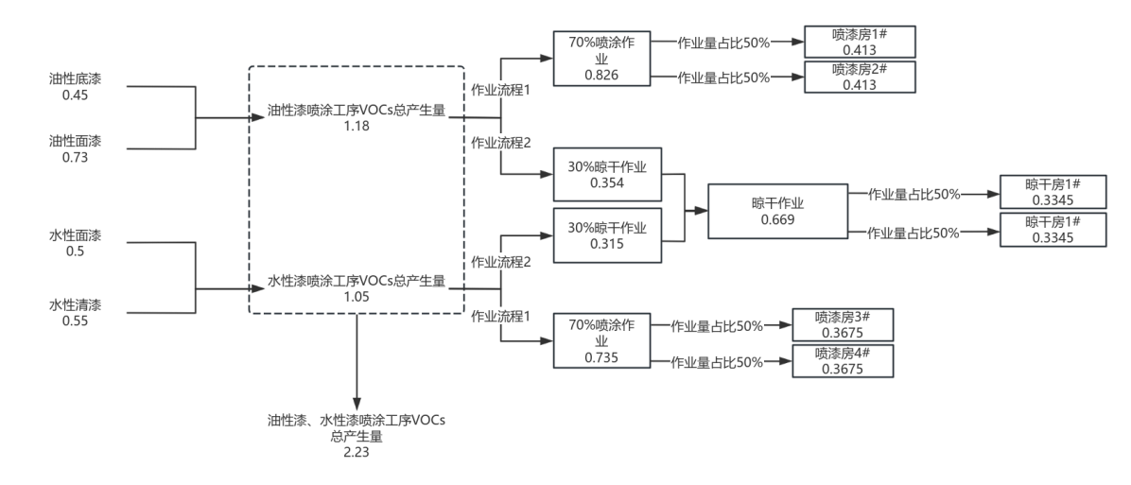  图4.1 本项目各工序VOCs产生量示意图 t/a  ③苯系物（成型加工工序、喷涂工序、晾干过程）  本项目成型加工工序使用的白乳胶中，含有微量防腐剂，其排放因子按苯系物计，含量取0.1%，则成型加工工序苯系物产生量为9.3t/a×0.1%=0.0093t/a，产生速率为0.0093t/a÷1760h/a=0.005kg/h，加强通风后于车间内无组织排放；  产品喷涂、自然晾干过程中，油性PE底漆、油性PU面漆中有机溶剂含苯系物。根据前文表2-5原辅材料性质一览表、表2-6调配后各漆料用料一览表可知，油性PE底漆中有机溶剂2%按全部为苯系物计，则油性底漆使用过程中苯系物产量为2.29t/a×2%=0.0458t/a；  同理，油性PU面漆中有机溶剂4.5%按全部为苯系物计，则油性面漆使用过程中苯系物产量为1.44t/a×4.5%=0.0648t/a。  喷漆房1#中苯系物产生量=（0.0458+0.0648）t/a×70%×50%=0.03871t/a；  喷漆房2#中苯系物产生量=（0.0458+0.0648）t/a×70%×50%=0.03871t/a；  晾干房1#中苯系物产生量=（0.0458+0.0648）t/a×30%×50%=0.01659t/a；  晾干房2#中苯系物产生量=（0.0458+0.0648）t/a×30%×50%=0.01659t/a；  （2）臭气浓度  本项目喷涂工序中会伴有明显的异味，需要作为恶臭进行管理和控制。本次评价统一以臭气浓度进行描述。该类异味覆盖范围仅限于生产设备至生产车间边界，对外环境影响较小。  （3）颗粒物  ①木屑粉尘  本项目木材开料、成型加工、打磨整理工序均会产生一定量的木屑粉尘，以颗粒物表征。参考《排放源统计调查产排污核算方法和系数手册》（公告2021年第24号）中，《211木质家具制造行业系数手册》-2110木质家具制造行业系数表-木加工段：颗粒物的产污系数为150克/立方米-原料；打磨整理工段：颗粒物的产污系数为23.5克/平方米-产品。  已知本项目木材原料使用量为1500m³、产品面积为（350000+150000）把×0.9m²=450000m²，对应木屑粉尘产生量如下表所示：  表4-6 木屑粉尘产生情况一览表  本项目木材开料工序使用80台设备，按40台为一组产污单位，共有两组；成型加工工序使用20台设备，按20台为一组产污单位；打磨整理工序使用20台设备，按20台为一组产污单位。  计算可得木材开料工序每组产污单位颗粒物产生量=0.225t/a×（40台/100台）=0.09t/a；成型加工工序每组产污单位颗粒物产生量=0.225t/a×（20台/100台）=0.045t/a；打磨整理工序每组产污单位颗粒物产生量=10.575×（20台/20台）=10.575t/a。  ②漆雾  本项目喷涂工序会产生一定量的漆雾，以颗粒物表征。漆雾产生量计算公式为：涂料用量×（1-上漆率）×固含量，计算结果如下表所示：  表4-7 漆雾产生情况一览表  喷漆房1#、喷漆房2#主要进行油性漆喷涂，漆雾（以颗粒物表征）产生量按50%分配；喷漆房3#、喷漆房4#主要进行水性漆喷涂，漆雾（以颗粒物表征）产生量按50%分配，计算得出：  喷漆房1#中漆雾产生量=（1.04+0.75）t/a×50%=0.895t/a；  喷漆房2#中漆雾产生量=（1.04+0.75）t/a×50%=0.895t/a；  喷漆房3#中漆雾产生量=（11.33+7.46）t/a×50%=9.39t/a；  喷漆房4#中漆雾产生量=（11.33+7.46）t/a×50%=9.39t/a；  ③食堂油烟  本项目设有员工食堂，灶头数量为3个，年工作天数为220天。根据《饮食业油烟排放标准（试行）》（GB18483-2001），单个标准炉基的风量是2000m³/h，每天运行按4小时计算，则油烟烟气产生量=3个×2000m³/h×880h/a=528万m³/a。油烟废气采用静电除油烟净化器进行处理后，再通过专用烟道引至楼顶经18m排气筒DA011高空排放。  本项目员工300人，根据对南方城市居民的类比调查，目前居民人均日食用油量约为30g/（人·d），则食用油消耗量=300人×30g/（人·d）×220d=1.98t/a。一般油烟挥发量占总耗油量的2%~4%，本项目取4%，则本项目产生的食堂油烟量=1.98t/a×4%=0.0792t/a，产生速率=0.0792t/a÷880h/a=0.09kg/h。  5、废气收集风量核算  （1）有机废气收集情况  ①成型加工工序  成型加工工序使用的白乳胶会产生有机废气，VOCs质量占比大于等于10%的含VOCs产品，其使用过程应采用密闭设备或在密闭空间内操作，废气应排至VOCs废气收集处理系统；无法密闭的，应采取局部气体收集措施，废气应排至VOCs废气收集处理系统。白乳胶VOC含量为5%，本次评价不设置对应VOCs收集系统。  ②喷涂工序（含晾干过程）  本项目在7#厂房内设置有4间喷漆房、2间晾干房。喷漆房、晾干房均为密闭作业间，仅保留物料进出口，整体废气采取负压收集，晾干方式为自然晾干。参考《广东省家具制造行业挥发性有机废气治理技术指南》，按照车间空间体积和60次/小时以上换气次数计算新风量。喷漆房、晾干房的规格尺寸及风量设计如下表所示：  表4-8 本项目喷漆、晾干房尺寸及风量设置情况一览表  考虑损耗等因素，项目有机废气收集设计风机总风量为150000m³/h，年工作1760小时，则对应总风量约为26400万m³/a。  ③臭气浓度  本项目在喷涂工序过程中产生令人不适的异味，以臭气浓度表示。由于臭气浓度暂无相关的成熟的核算系数，本项目对臭气浓度产排源强不进行量化；油性漆、水性漆喷涂过程产生的臭气伴随着有机废气一同收集后，引至“水帘柜喷淋+干式过滤+二级活性炭吸附装置”处理后经15m高排气筒DA001~DA004排放；喷涂后产品晾干过程产生的臭气随着有机废气一同收集后，引至“二级活性炭吸附装置”处理后经15m高排气筒DA005~DA006排放。  （2）颗粒物收集情况  ①木屑粉尘  本项目木材开料、成型加工、打磨整理工序产生的木屑粉尘采用吸尘管收集，本项目共设有120个产污工位（木材加工设备80台，按40台为一组、CNC加工设备20台、打磨设备20台），产污设备与吸尘管直接连接。  参考《环境工程设计手册》中圆形风管的风量计算公式：  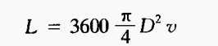  式中：L---集气罩排风量，m³/h；  D---风管直径，m；  V---断面平均风速，m/s，本项目木材开料工位吸尘管断面平均风速取10m/s；成型加工、打磨设备工位吸尘管断面平均风速取18m/s。  表4-9木屑粉尘集气设备设计参数  考虑损耗等因素，项目颗粒物收集设计风机总风量为120000m³/h，年工作1760小时，则对应总风量约为21120万m³/a。  ②漆雾  本项目喷涂工序过程会产生漆雾，伴随喷涂工序中喷漆房产生的有机废气一并收集，因此不再重复计算漆雾收集所需风量。  （3）食堂油烟收集情况  食堂灶头处于相对密闭空间（厨房内），仅保留厨房人员出入口、出餐口。根据《饮食业油烟排放标准（试行）》（GB18483-2001），单个标准炉基的风量是2000m³/h，每天运行按4小时计算，则油烟烟气收集风量=3个×2000m³/h=6000m³/h，对应总废气量为528万m³/a  废气收集效率分析：  参考《广东省生态环境厅关于印发<工业源挥发性有机物和氮氧化物减排量核算方法>的通知》（粤环函〔2023〕538号），VOCs收集效率见下表：  表4-10 VOCs认定收集效率表  由上表可知：  ①本项目喷涂工序收集情况属于“全密封设备/空间-单层密闭负压”废气收集效率取90%；  ②木屑粉尘收集情况为设备排放口直连，但考虑实际生产过程中，生产设备难以做到整体密闭，因此选取“半密闭型集气设备（含排气柜）-污染物产生点（或生产设施）四周及上下有围挡设施，符合一下三种情况：1、仅保留一个操作工位面；2、仅保留物料进出通道，通道敞开面小于1个操作工位面”，废气收集效率取65%；其余未被收集的粉尘逸散到车间外环境中视为无组织排放；  ③食堂油烟收集情况属于“全密封设备/空间-单层密闭正压”，废气收集效率取80%。  废气处理效率分析：  ①有机废气  项目拟设置4套“水帘柜喷淋+干式过滤器+二级活性炭吸附装置”处理废气参考《广东省家具行业挥发性有机化合物废气治理技术指南》（粤环〔2013〕79号）中对有机废气治理设施的治理效率可得，吸附法处理效率为50～80%（本报告一级活性炭处理效率取60%，二级活性炭处理效率取50%），项目采取两级活性炭串联方式，当存在两种或两种以上治理设施联合治理时，治理效率可按公式η=1-（1-η₁）×（1-η₂）...（1-η_{n}）进行计算，则本项目废气处理工艺对有机废气总处理效率合计为1-（1-60%）×（1-50%）=80%。  ②颗粒物  本项目木屑粉尘收集后采用布袋除尘器进行处理，根据《三废处理工程技术手册》（化工出版社）第二篇第五章第四节中过滤除尘器的除尘效率一般在90%～99%。本项目取90%；  喷涂工序中漆雾根据《环境保护产品技术要求—工业粉尘湿式除尘装置》（HJ/T285-2006）的要求，水帘幕、气旋喷淋塔属于以喷淋、冲激、水膜为原理类的第Ⅰ类湿式除尘装置，处理效率应不低于80%，本次评价水帘柜对漆雾的治理效率取80%；干式过滤采用多层化学纤维过滤棉，去除漆雾，并使用pp材质空心球进行气水分离。根据《广东省表面涂装（汽车制造业）挥发性有机废气治理技术指南》，干式漆雾捕集系统（过滤棉、无纺布、石灰石为滤料、静电漆雾捕集装置）对漆雾的处理效率可达95%以上，本次评价取95%。  综上，喷涂工序废气中漆雾的综合治理效率η=1-[（1-80%）×（1-95%）]×100%=99%。  ③油烟  食堂油烟采用静电除油烟净化器，根据《饮食业油烟排放标准（试行）》（GB18483-2001）可知静电除油烟净化器去除效率为85%；  6、事故工况（非正常工况）废气污染物排放  本项目的非正常工况主要是污染物排放控制措施达不到应有效率，即处理设施发生故障，造成有机废气、颗粒物未经处理直接排放，其排放情况如下表。  表4-11 非正常工况有机废气排放情况  由上表可知，在非正常工况下污染物的排放大幅增加。为防止生产废气非正常工况排放，企业必须加强废气处理设施的管理，定期检修，确保废气处理设施正常运行，在废气处理设备停止运行或出现故障时，产生废气的各工序也必须相应停止操作。为防止废气非正常排放，应采取以下措施确保废气达标排放：  ①安排专人负责环保设备的日常维护和管理，每个固定时间检查、汇报情况，及时发现废气处理设备的隐患，确保废气处理系统正常运行；  ②建立健全的环保管理机构，对环保管理人员和技术人员进行岗位培训，委托具有专业资质的环境检测单位对项目排放的各类污染物进行定期检测；  ③应定期维护、检修废气净化装置，以保持废气处理装置的净化能力和净化容量；  ④定期更换活性炭。  7、达标排放情况  本项目严格控制有机废气排放，有组织废气排放符合广东省《固定污染源挥发性有机物综合排放标准》（DB44/2367-2022）中表1挥发性有机物排放限值要求；厂区内无组织排放控制符合广东省《固定污染源挥发性有机物综合排放标准》（DB442367-2022）的要求：  项目臭气浓度有组织排放小于2000（无量纲），符合《恶臭污染物排放标准》（GB14554-93）表2恶臭污染物排放标准值要求；通过加强车间密闭管理，臭气浓度无组织排放符合《恶臭污染物排放标准》（GB14554-93）表1恶臭污染物厂界新扩改建二级标准值要求；  颗粒物排放情况符合广东省《大气污染物排放限值》（DB44/27-2001）第二时段二级标准及无组织排放监控点浓度限值要求。  VOCs物料储存无组织排放控制要求：  项目所用的物料均采用密封袋贮存于室内；危险废物经分类收集后用加厚胶袋盛装并进行密闭，暂存于专门的危废仓。故储存过程无VOCs的产生。因此，项目符合VOCs物料储存无组织排放控制要求。  VOCs物料转移和输送无组织排放控制要求：  项目使用的原辅材料常温下不会挥发有机废气；危险废物经分类收集后用加厚胶袋密闭盛装后进行转移。因此，项目符合VOCs物料转移和输送无组织排放控制要求。  工艺过程VOCs无组织排放控制要求：  VOCs质量占比大于等于10%的含VOCs产品，其使用过程应采用密闭设备或在密闭空间内操作，废气应排至VOCs废气收集处理系统；无法密闭的，应采取局部气体收集措施，废气应排至VOCs废气收集处理系统。  敞开液面VOCs无组织排放控制要求：  项目生产过程中无含VOCs废水的排放。  记录要求：企业拟建立台账，记录废气收集系统、VOCs处理设施的主要运行和维护信息，如运行时间、废气处理量、操作温度、停留时间、吸附剂再生/更换周期和更换量等关键运行参数。台账保存期限不少于5年。因此，项目符合VOCs无组织排放废气收集处理系统要求。  表4-12 本项目全厂废气污染物排放量汇总  8、废气影响分析  根据《韶关市生态环境保护战略规划（2020-2035）》，项目所在地属环境空气二类区域，根据《韶关市生态环境状况公报》（2023年）中的数据可知，韶关市区各常规监测因子均可满足国家《环境空气质量标准》（GB3095-2012）及其2018年修改单中二级标准要求，项目所在地属于达标区。  本项目生产过程中产生的废气主要为VOCs、颗粒物、臭气浓度，喷涂工序中喷漆房1#~4#产生的有机废气、颗粒物、臭气浓度经收集后通过“水帘柜喷淋+干式过滤器+二级活性炭吸附装置”处理达标后，由15m高排气筒DA001~DA004高空排放；晾干房1#~2#产生的有机废气、臭气浓度经收集后通过“二级活性炭吸附装置”处理达标后，由15m高排气筒DA005~DA006高空排放；木材开料、成型加工、打磨整理工序产生的木屑粉尘经布袋除尘器收集处理后，由15m高排气筒DA007~DA010高空排放；食堂油烟经静电除油烟净化器收集处理达标后，经18m排气筒DA011高空排放。因此，本项目运营期间产生的生产废气不会对周围主要环境空气敏感点、大气环境造成明显影响。  二、废水污染源  1、污染源源强分析  （1）生活污水  本项目劳动定员300名，在项目内住宿，就餐，年工作时间300天，实行8小时单班制。参考《广东省用水定额 第3部分：生活》（DB44/T 1461.3-2021）中，“表A.1 服务业用水定额表-国家机构（92）-国家行政机构（922）-办公楼-有食堂和浴室”的标准，取先进值：15m³/（人·a），因此本项目对应生活用水量为300人×15m³/（人·a）=4500m³/a。按照排污系数0.9计算，则生活污水排放量为4050m³/a。本项目生活污水经过三级化粪池、隔油隔渣池处理后排入园区污水处理厂，处理达标后排入武江（乐昌城-犁市河段）。  污染物产生浓度参考《给排水设计手册》第五册《城镇排水》表4-1典型生活污水水质示例中的中浓度水质指标。生活污水的主要污染物为COD_{Cr}、BOD₅、SS、NH₃-N、动植物油。  参考《给排水设计手册》（第5册城镇排水）中关于化粪池的处理效率，“三级化粪池”对SS的去除效率达30%，项目生活污水经三级化粪池处理效率参考《第一次全国污染源普查城镇生活源产排污系数手册》三级化粪池产排污系数计算的处理效率，即COD_{Cr}去除率为20%，NH₃-N去除率为3%）。处理效率参考《我国农村化粪池污染物去除效果及影响因素分析》（环境工程学报，2021）、《化粪池在实际生活中的比选和应用》（污染与防治陈杰、姜红）、《化粪池与人工湿地联用处理湖南农村地区生活污水研究》（湖南大学蒙语桦）等文献，三级化粪池对BOD₅去除效率为去除效率29%～72%，因此本项目BOD₅去除效率取29%。隔油隔渣池对动植物油去除效率取50%  表4-13 污水污染源源强核算结果及相关参数一览表  （2）喷淋用水  本项目喷涂工序配套“水帘柜喷淋+干式过滤器+二级活性炭吸附装置”废气处理设施对废气进行收集处理，项目共设置20台水帘柜装置，其中4台用于油性漆喷涂工序，16台用于水性漆喷涂工序。以上水帘柜装置储水量均为0.5m³。每台水帘柜设计循环水量为10m³/h，每天工作8h，年工作220天，则水帘柜的总循环水量为20台×10m³/h×8h×220d/a=352000m³/a。  喷淋循环水需定期补充其损耗，参考《建设给水排水设计规范》（GB50015-2003）中对于冷冻设备的补充水量，应按冷却水循环水量的1%～2%，本次评价取1%，则喷淋循环补充新鲜水量为352000m³/a×1%=3520m³/a（16m³/d）。  喷淋用水循环使用不外排，需定期更换。其中用于油性漆喷涂工序的水帘柜按3个月更换一次水箱内喷淋用水，对应更换产生的水帘柜喷淋废水量=0.5m³×4台×4次/a=8m³/a；  用于水性漆喷涂工序的水帘柜按2个月更换一次水箱内喷淋用水，对应更换产生的水帘柜喷淋废水量=0.5m³×16台×6次/a=48m³/a；  综上可知，本项目运营期产生的水帘柜喷淋废水为56m³/a，由于漆料成分比较复杂，故水帘柜喷淋废水作为危险废物进行处理，交由有危险废物处理资质单位处理。喷淋用水新鲜用水量=喷淋循环补充新鲜水量+更换喷淋用水量=3520m³/a+56m³/a=3576m³/a。  2、排放口基本情况  营运期排放的废水主要为生活污水。产生量为4050t/a，主要污染物为pH、COD_{Cr}、BOD₅、SS、氨氮。本项目生活污水经三级化粪池处理、生产废水经自建污水处理站处理后排入园区污水处理厂进一步处理后排放，不新增污水排放口，属于一般排放口。  表4-14 项目废水排放口基本情况表  表4-15废水污染物排放信息表  4、污染治理设施情况  本项目位于园区污水处理厂纳污范围内，生活污水经三级化粪池、隔油隔渣池预处理后经废水排放口DW001进入园区污水处理厂处理。处理后达到广东省地方标准《水污染物排放限值》（DB44/26-2001）第二时段三级标准及园区污水处理厂接管水质要求两者较严值后排入园区污水处理厂。  表4-16 废水类别、污染物及污染治理设施信息表  5、达标情况分析  （1）可行性技术分析  参考环境保护部发布的环境保护技术文件：《村镇生活污染防治最佳可行技术指南（试行）》（HJ-BAT-9），三格式化粪池为生活污水可行治理技术，本项目生活污水经三级化粪池处理后排入园区污水处理厂处理。因此，本项目纳入园区污水处理厂处理从技术上是完全可行的。  （2）水污染物控制和水环境影响减缓措施有效性评价  本项目位于广东省韶关市乐昌市乐昌产业转移工业园内，属于园区污水处理范围。项目生活污水经三级化粪池预处理后，进入园区污水处理厂深度处理，处理后的尾水排入武江（乐昌城-犁市河段）。  园区污水处理厂出水水质执行《城镇污水处理厂污染物排放标准》（GB18918-2002）中一级B标准和广东省《水污染物排放限值》（DB44/26-2001）中的第二时段一级排放标准较严者，对周围环境影响较小。  （3）依托污水设施的环境可行性评价  产业园范围内已有乐昌产业转移工业园污水处理厂，根据乐昌产业转移工业园管网分布图（附图16）可知，本项目所在地块已纳入现状排污管收集范围内。污水工艺采用循环式活性污泥法（CASS）工艺。出水水质标准执行广东省地方标准《水污染物排放限值》(DB44/26-2001)第二时段一级标准及国家《城镇污水处理厂污染物排放标准》(GB18918-2002)一级B标准中较严标准，处理达标后由污水处理厂内提升泵通过已建成6392米长的出水管道输送至武江排放。  园区污水处理厂主体工艺采用为CASS，该工艺运行灵活、耐冲击能力强等优点。对于产业转移工业园工业废水，现状各企业基本无生产废水产生，只产生生活污水。可能对污水厂处理工艺产生影响的主要为产业转移工业园规划引进的企业的生产废水，园区主导行业电子信息、机械、金属制品、轻纺等产业可能产生的生产废水中部分指标较高，对于接入污水厂的生产废水，产业转移工业园要求企业根据生产废水的水质情况进行预处理。其中，如有集成电路生产企业，其生产废水经pH值调节、投药、絮凝沉淀，重点去除 F-后，预处理达到广东省《水污染排放限值》(DB44/26-2001)第二时段三级标准。  产业园污水处理厂目前已建成正常运行，并安装了在线监控设施并与环保部门联网，园区污水处理厂占地面积15400m²，设计处理能力为10000m³/d，分两期建设，一期处理能力5000m³/d，二期处理能力5000m³/d，现状首期5000m³/d已经建成运行。  根据乐昌产业转移工业园管委会提供的资料显示：2025年1月至6月期间，乐昌市产业转移工业园污水处理厂接纳污水总量为404312m³，最大接纳污水量为6月110739m³，最小接纳污水量为1月32168m³，平均每月接纳污水总量为80862.4m³，按每月30日折算日处理量约为2695.4m³/d，则剩余接纳污水能力为5000m³/d-2695.4m³/d=2304.6m³/d。  本项目纳入污水处理厂的污水排放量为18.41m³/d，仅占剩余处理能力的0.80%。污水中的污染物主要为SS、CODcr、BOD₅、NH₃-N等，污染物种类较简单，根据前面分析，园区污水处理厂剩余污水处理能力完全可以容纳处理本项目排入的污水，因此，本项目产生的污水经预处理后排入园区污水处理厂处理具有环境可行性。  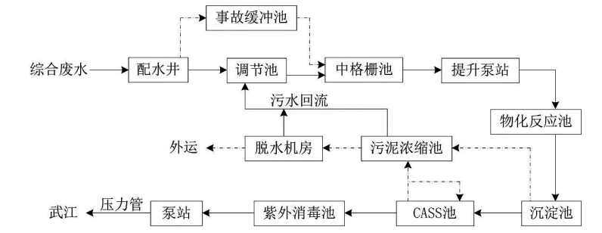  图4-1 园区污水处理厂工艺流程图  5、监测要求  根据《排污单位自行监测技术指南总则》(HJ819-2017)，制定本项目生活废水自行监测计划，监测要求见下表。  表4-17 监测要求  三、噪声污染源  1、污染源源强分析  本项目运营期噪声源主要为生产设备运行产生的噪声。生产及辅助设备运行时产生的噪声强度值为60~85dB(A)之间。噪声特征以连续性噪声为主，间歇性噪声为辅，噪声污染源强核算结果及相关参数如下表。
  漆料种类 | 使用量L/a | VOCs含量 | VOCs产生量t/a | 产生速率kg/h
  油性底漆 | 2450 | 182g/L | 0.45 | 0.26
  油性面漆 | 1988 | 369g/L | 0.73 | 0.41
  水性面漆 | 26298 | 19g/L | 0.5 | 0.28
  水性清漆 | 26298 | 21g/L | 0.55 | 0.31
  合计 | 57034 | / | 2.23 | 1.26
  作业流程 | 作业流程1：喷漆、流平阶段 | 作业流程2：烘干阶段  （本项目为晾干工序）
  挥发性有机物占比% | 70~80 | 20~30
  本项目取值% | 70 | 30
  工序 | 使用情况 | 产污系数 | 粉尘产生量t/a | 产生速率kg/h
  木材开料、成型加工 | 1500m³ | 150克/立方米-原料 | 0.225 | 0.12784
  打磨整理 | 450000m² | 23.5克/平方米-产品 | 10.575 | 6.00852
  合计 |  |  | 10.8 | 6.14  （6.13636取整）
  漆料种类 | 漆料用量t/a | 上漆率% | 固含量 | 漆雾产生量t/a | 产生速率kg/h
  油性底漆 | 2.52 | 50 | 82.30% | 1.04 | 0.59
  油性面漆 | 2.3 | 50 | 65.20% | 0.75 | 0.43
  水性面漆 | 28.93 | 50 | 78.10% | 11.33 | 6.44
  水性清漆 | 19.09 | 50 | 78.30% | 7.45 | 4.23
  合计 | 52.84 | / | / | 20.57 | 11.69
  产污位置 | 设计尺寸（长宽高） | 换气次数 | 所需风量m³/h | 本项目设计风机风量m³/h
  喷漆房1# | 12m×5m×3m | 120次/h | 21600 | 25000
  喷漆房2# | 12m×5m×3m | 120次/h | 21600 | 25000
  喷漆房3# | 12m×5m×3m | 120次/h | 21600 | 25000
  喷漆房4# | 12m×5m×3m | 120次/h | 21600 | 25000
  晾干房1# | 15m×8m×3m | 60次/h | 17280 | 25000
  晾干房2# | 15m×8m×3m | 60次/h | 17280 | 25000
  合计 |  |  | 120960 | 150000
  收集环节 | 吸尘管尺寸 | 形状 | 数量 | 集气罩/管与控制点的距离 | 控制点的吸入速度 | 单个吸尘管所需风量m³/h | 吸尘管所需风量  m³/h | 本项目设置风机风量m³/h
  木材开料① | DN150mm | 圆形 | 40个 | 与设备直连 | 10m/s | 636 | 25440 | 30000
  木材开料② | DN150mm | 圆形 | 40个 | 与设备直连 | 10m/s | 636 | 25440 | 30000
  成型加工 | DN150mm | 圆形 | 20个 | 与设备直连 | 18m/s | 1145 | 22900 | 30000
  打磨设备 | DN150mm | 圆形 | 20个 | 与设备直连 | 18m/s | 1145 | 22900 | 30000
  合计 |  |  |  |  |  |  | 96680 | 120000
  废气收集类型 | 废气收集方式 | 情况说明 | 收集效率%
  全密封设备/空间 | 单层密闭负压 | VOCs产生源设置在密闭车间、密闭设备（含反应釜）、密闭管道内，所有开口处，包括人员或物料进出口处呈负压 | 90
  全密封设备/空间 | 单层密闭正压 | VOCs 产生源设置在密闭车间内，所有开口处，包括人员或物料进出口处呈正压，且无明显泄漏点 | 80
  全密封设备/空间 | 双层密闭空间 | 内层空间密闭正压、外层空间密闭负压 | 98
  全密封设备/空间 | 设备排放口直连 | 设备有固定排放管（或口）直接与风管连接，设备整体密闭只留产品进出口，且进出口处有废气收集措施，收集系统运行时周边基本无VOCs散发 | 95
  半密闭型集气设备（含排气柜） | 污染物产生点（或生产设施）四周及上下有围挡设施，符合一下三种情况：  1、仅保留一个操作工位面；  2、仅保留物料进出通道，通道敞开面小于1个操作工位面。 | 敞开面控制风速不小于0.3m/s； | 65
  半密闭型集气设备（含排气柜） |  | 敞开面控制风速小于0.3m/s； | 0
  包围型集气设备 | 通过软质垂帘四周围挡（偶有部分敞开） | 敞开面控制风速不小于0.3m/s； | 50
  包围型集气设备 | 通过软质垂帘四周围挡（偶有部分敞开） | 敞开面控制风速小于0.3m/s； | 0
  外部型集气设备 | —— | 相应工位所有VOCs逸散点控制风速不小于0.3m/s | 30
  外部型集气设备 | —— | 相应工位所有VOCs逸散点控制风速小于0.3m/s，或存在强对流干扰 | 0
  无集气设施 | —— | 1、无集气设施；2、集气设施运行不正常 | 0
  备注：同一工序具有多种废气收集类型的，该工序按照废气收集效率最高的类型取值。
  污染源 | 污染物名称 | 非正常排放  原因 | 非正常排放状况
  污染源 | 污染物名称 | 非正常排放  原因 | 频次及持续时间 | 排放速率  kg/h | 排放浓度  mg/m³
  DA001 | NMHC | 处理设施发  生故障 | 1次/a，1h/次 | 0.21 | 8.41
  DA001 | 苯系物 | 处理设施发  生故障 | 1次/a，1h/次 | 0.02 | 0.68
  DA001 | 颗粒物 | 处理设施发  生故障 | 1次/a，1h/次 | 0.46 | 18.41
  DA002 | NMHC | 处理设施发  生故障 | 1次/a，1h/次 | 0.21 | 8.41
  DA002 | 苯系物 | 处理设施发  生故障 | 1次/a，1h/次 | 0.02 | 0.68
  DA002 | 颗粒物 | 处理设施发  生故障 | 1次/a，1h/次 | 0.46 | 18.41
  DA003 | NMHC | 处理设施发  生故障 | 1次/a，1h/次 | 0.19 | 7.5
  DA003 | 颗粒物 | 处理设施发  生故障 | 1次/a，1h/次 | 4.8 | 192.05
  DA004 | NMHC | 处理设施发  生故障 | 1次/a，1h/次 | 0.19 | 7.5
  DA004 | 颗粒物 | 处理设施发  生故障 | 1次/a，1h/次 | 4.8 | 192.05
  DA005 | NMHC | 处理设施发  生故障 | 1次/a，1h/次 | 0.17 | 6.82
  DA005 | 苯系物 | 处理设施发  生故障 | 1次/a，1h/次 | 0.01 | 0.23
  DA006 | NMHC | 处理设施发  生故障 | 1次/a，1h/次 | 0.17 | 6.82
  DA006 | 苯系物 | 处理设施发  生故障 | 1次/a，1h/次 | 0.01 | 0.23
  DA007 | 颗粒物 | 处理设施发  生故障 | 1次/a，1h/次 | 0.03 | 1.14
  DA008 | 颗粒物 | 处理设施发  生故障 | 1次/a，1h/次 | 0.03 | 1.14
  DA009 | 颗粒物 | 处理设施发  生故障 | 1次/a，1h/次 | 0.02 | 0.57
  DA0010 | 颗粒物 | 处理设施发  生故障 | 1次/a，1h/次 | 3.9 | 130.11
  DA011 | 油烟 | 处理设施发  生故障 | 1次/a，1h/次 | 0.072 | 12
  序号 | 污染物种类 | 有组织t/a | 无组织t/a | 合计t/a
  1 | 颗粒物 | 0.8872 | 5.83 | 6.7172
  2 | NMHC | 0.4 | 0.695 | 1.095
  3 | 苯系物 | 0.016 | 0.03902 | 0.05502
  4 | 臭气浓度 | 少量 | 少量 | 少量
  5 | 油烟 | 0.009504 | 0.01584 | 0.025344
  工序/生产线 | 装置 | 污染物 | 污染物产生 |  |  |  | 治理措施 |  | 污染物排放 |  |  | 排放时间h/a
  工序/生产线 | 装置 | 污染物 | 核算方法 | 废水产生量  t/a | 产生浓度mg/L | 产生量  t/a | 工艺 | 效率 | 核算方法 | 排放浓度  mg/L | 排放量  t/a | 排放时间h/a
  办公生活 | 三级化粪池、隔油隔渣池 | COD_{Cr} | 产污系数法 | 4050 | 250 | 1.0125 | 厌氧、隔油隔渣 | 20% | 排污系数法 | 200 | 0.81 | 1760
  办公生活 | 三级化粪池、隔油隔渣池 | BOD₅ | 产污系数法 | 4050 | 110 | 0.4455 | 厌氧、隔油隔渣 | 29% | 排污系数法 | 78 | 0.316 | 1760
  办公生活 | 三级化粪池、隔油隔渣池 | SS | 产污系数法 | 4050 | 100 | 0.405 | 厌氧、隔油隔渣 | 30% | 排污系数法 | 70 | 0.2835 | 1760
  办公生活 | 三级化粪池、隔油隔渣池 | NH₃-N | 产污系数法 | 4050 | 20 | 0.081 | 厌氧、隔油隔渣 | 3% | 排污系数法 | 19 | 0.079 | 1760
  办公生活 | 三级化粪池、隔油隔渣池 | 动植物油 | 产污系数法 | 4050 | 100 | 0.405 | 厌氧、隔油隔渣 | 50% | 排污系数法 | 50 | 0.2025 | 1760
  排放口编号 | 排放口名称 | 排放口坐标/m |  | 废水排放量  （万t/a） | 排放去向 | 排放规律 | 排放口类型 | 受纳污水处理厂信息
  排放口编号 | 排放口名称 | X | Y |  |  |  |  | 名称 | 污染物种类 | 国家或地方污  染物排放标准浓度限值/(mg/L)
  DW0001 | 生活废水排放口 | 60 | -54 | 0.405 | 集中式工业污水处理厂 | 间歇排放，流量不稳定，但不属于冲击型排放 | 一般排放口 | 园区污水处理厂 | pH | 6~9
   |  |  |  |  |  |  |  |  | COD_{Cr} | 300
   |  |  |  |  |  |  |  |  | BOD₅ | 150
   |  |  |  |  |  |  |  |  | SS | 250
   |  |  |  |  |  |  |  |  | 氨氮 | 40
   |  |  |  |  |  |  |  |  | 动植物油 | 100
  注：项目废水排放执行广东省地方标准《水污染物排放限值》（DB44/26-2001）第二时段三级标准及园区污水处理厂接管水质要求两者较严值。
  序号 | 排放口编号 | 污染物种类 | 排放浓度（mg/L） | 全厂日排放量（t/d） | 全厂年排放量  （t/a）
  1 | DW001 | COD_{Cr} | 200 | 0.0037 | 0.81
  2 | DW001 | BOD₅ | 78 | 0.0014 | 0.316
  3 | DW001 | SS | 70 | 0.0013 | 0.2835
  4 | DW001 | 氨氮 | 19 | 0.00036 | 0.079
  5 | DW001 | 动植物油 | 50 | 0.00092 | 0.2025
  6 | DW001 | pH | 6~9 | / | /
  全厂排放口合计 |  | COD_{Cr} |  |  | 0.81
   |  | BOD₅ |  |  | 0.316
   |  | SS |  |  | 0.2835
   |  | 氨氮 |  |  | 0.079
   |  | 动植物油 |  |  | 0.2025
   |  | pH |  |  | /
  废水类别 | 污染物种类 | 排放去向 | 排放规律 | 污染治理设施 |  |  | 排放口编号 | 排放口设置是否符合要求 | 排放口类型
   |  |  |  | 污染治理设施编号 | 污染治理设施名称 | 污染治理设施工艺 | 排放口编号 | 排放口设置是否符合要求 | 排放口类型
  生活污水 | pH、COD_{Cr}、BOD₅、SS、氨氮、动植物油 | 进入园区污水处理厂 | 间歇排放，流量不稳定，但不属于冲击型排放 | TW001 | 三级化粪池、隔油隔渣池 | 厌氧、隔油、隔渣 | DW001 | 是  否 | 企业总排  雨水排放  清净下水排放  温排水排放  车间或车间处理设施排放口
  监测点位 | 监测指标 | 监测频次 | 监测标准
  生活污水排放口  DW001 | pH、COD_{Cr}、BOD₅、SS、氨氮 | 1次/年 | 广东省地方标准《水污染物排放限值》（DB44/26-2001）第二时段三级标准及园区污水处理厂接管水质要求两者较严值

表4-18 噪声污染源源强核算结果及相关参数一览表
噪声污染源源强核算结果及相关参数一览表（室外声源）
声源名称 | 数量 | 空间相对位置/m |  |  | 声源源强 |  | 声源控制措施 | 运行时段 | 声源位置
声源名称 | 数量 | X | Y | Z | 声功率级/dB(A) | 叠加声功率级/dB(A) | 声源控制措施 | 运行时段 | 声源位置
废气治理设备风机① | 6 | -20 | -45 | 15 | 80 | 88 | 低噪音设备、减振 | 昼 | 厂房7#楼顶
废气治理设备风机② | 1 | -30 | -35 | 15 | 80 | 80 | 低噪音设备、减振 | 昼 | 厂房6#楼顶
废气治理设备风机③ | 3 | -25 | 110 | 15 | 80 | 85 | 低噪音设备、减振 | 昼 | 厂房8#楼顶
废气治理设备风机④ | 1 | -32 | -75 | 18 | 80 | 80 | 低噪音设备、减振 | 昼 | 宿舍楼2#楼顶
工业企业噪声源强调查清单（室内声源）
建筑物名称 | 声源名称 | 数量  （台/套） | 声源源强 |  | 声源控制措施 | 空间相对位置/m |  |  | 距离室内边界距离/m |  |  |  | 室内边界声级/dB(A) |  |  |  | 运行时段 | 建筑物插入损失dB（A） |  |  |  | 建筑物外噪声
建筑物名称 | 声源名称 | 数量  （台/套） | 声功率级/dB(A) | 室内叠加后声功率级/dB(A) | 声源控制措施 | x | y | z | 东 | 南 | 西 | 北 | 东 | 南 | 西 | 北 | 运行时段 | 东 | 南 | 西 | 北 | 声压级/dB（A） |  |  |  | 建筑物外距离/m
 |  |  |  |  |  |  |  |  |  |  |  |  |  |  |  |  |  |  |  |  |  | 东 | 南 | 西 | 北 | 建筑物外距离/m
3#厂房 | 调音设备 | 20 | 70 | 83.01 | 减振、隔声 | 45 | -90 | 1.5 | 15 | 15 | 20 | 15 | 59 | 59 | 57 | 59 | 昼间 | 25 | 25 | 25 | 25 | 34 | 34 | 32 | 34 | 1
3#厂房 | 包装设备 | 15 | 65 | 76.76 | 减振、隔声 | 45 | -90 | 1.5 | 15 | 15 | 20 | 15 | 53 | 53 | 51 | 53 | 昼间 | 25 | 25 | 25 | 25 | 28 | 28 | 26 | 28 | 1
4#厂房 | 调音设备 | 20 | 70 | 83.01 | 减振、隔声 | 45 | -60 | 1.5 | 20 | 20 | 15 | 20 | 57 | 57 | 59 | 57 | 昼间 | 25 | 25 | 25 | 25 | 32 | 32 | 34 | 32 | 1
4#厂房 | 包装设备 | 15 | 65 | 76.76 | 减振、隔声 | 45 | -60 | 1.5 | 20 | 20 | 15 | 20 | 51 | 51 | 53 | 51 | 昼间 | 25 | 25 | 25 | 25 | 26 | 26 | 28 | 26 | 1
5#厂房 | 装配设备 | 60 | 70 | 87.78 | 减振、隔声 | -40 | -60 | 1.5 | 15 | 8 | 15 | 8 | 64 | 70 | 64 | 70 | 昼间 | 25 | 25 | 25 | 25 | 39 | 45 | 39 | 45 | 1
6#厂房 | 打磨设备 | 20 | 85 | 98.01 | 减振、隔声 | -40 | -40 | 1.5 | 15 | 8 | 15 | 8 | 74 | 80 | 74 | 80 | 昼间 | 25 | 25 | 25 | 25 | 49 | 55 | 49 | 55 | 1
7#厂房 | 喷涂设备 | 20 | 70 | 83.01 | 减振、隔声 | -40 | 40 | 1.5 | 10 | 10 | 10 | 10 | 63 | 63 | 63 | 63 | 昼间 | 25 | 25 | 25 | 25 | 38 | 38 | 38 | 38 | 1
8#厂房 | CNC加工设备 | 20 | 85 | 98.01 | 减振、隔声 | -40 | 90 | 1.5 | 10 | 5 | 10 | 5 | 78 | 84 | 78 | 84 | 昼间 | 25 | 25 | 25 | 25 | 53 | 59 | 53 | 59 | 1
8#厂房 | 木材加工设备 | 80 | 85 | 104.03 | 减振、隔声 | -40 | 90 | 1.5 | 19 | 7 | 24 | 5 | 10 | 5 | 10 | 90 | 昼间 | 25 | 25 | 25 | 25 | 65 | 59 | 65 | 59 | 1
工业企业噪声叠加及达标性判断情况
噪声源 | 室外及等效室外源源强/dB(A) |  |  |  | 衰减距离/m |  |  |  | 衰减量/dB(A) |  |  |  |  |  |  |  | 厂界贡献值/dB(A)
噪声源 |  |  |  |  |  |  |  |  | A_{div} |  |  |  | A_{atm} | A_{gr} | A_{bar} | A_{misc}
噪声源 | 东 | 南 | 西 | 北 | 东 | 南 | 西 | 北 | 东 | 南 | 西 | 北 |  |  |  |  | 东 | 南 | 西 | 北
调音设备 | 34 | 34 | 32 | 34 | 30 | 30 | 90 | 190 | 30 | 30 | 39 | 46 | / | / | / | / | 5 | 5 | 0 | 0
包装设备 | 28 | 28 | 26 | 28 | 30 | 30 | 90 | 190 | 30 | 30 | 39 | 46 | / | / | / | / | 0 | 0 | 0 | 0
调音设备 | 32 | 32 | 34 | 32 | 30 | 90 | 90 | 130 | 30 | 39 | 39 | 42 | / | / | / | / | 2 | 0 | 0 | 0
包装设备 | 26 | 26 | 28 | 26 | 30 | 90 | 90 | 130 | 30 | 39 | 39 | 42 | / | / | / | / | 0 | 0 | 0 | 0
装配设备 | 39 | 45 | 39 | 45 | 80 | 80 | 20 | 160 | 38 | 38 | 26 | 44 | / | / | / | / | 1 | 7 | 13 | 1
打磨设备 | 49 | 55 | 49 | 55 | 80 | 130 | 20 | 110 | 38 | 42 | 26 | 41 | / | / | / | / | 11 | 13 | 23 | 14
喷涂设备 | 38 | 38 | 38 | 38 | 80 | 160 | 20 | 70 | 38 | 44 | 26 | 37 | / | / | / | / | 0 | 0 | 12 | 1
CNC加工设备 | 53 | 59 | 53 | 59 | 80 | 220 | 20 | 20 | 38 | 47 | 26 | 26 | / | / | / | / | 15 | 12 | 27 | 33
木材加工设备 | 65 | 59 | 65 | 59 | 80 | 220 | 20 | 20 | 38 | 47 | 26 | 26 | / | / | / | / | 27 | 12 | 39 | 33
废气治理设备风机① | 85 | 85 | 85 | 85 | 60 | 200 | 30 | 75 | 36 | 46 | 30 | 38 | / | / | / | / | 37 | 27 | 43 | 35
废气治理设备风机② | 85 | 85 | 85 | 85 | 105 | 110 | 60 | 60 | 40 | 41 | 36 | 36 | / | / | / | / | 25 | 24 | 29 | 29
废气治理设备风机③ | 85 | 85 | 85 | 85 | 60 | 250 | 30 | 20 | 36 | 48 | 30 | 26 | / | / | / | / | 34 | 22 | 40 | 44
废气治理设备风机④ | 85 | 85 | 85 | 85 | 110 | 80 | 50 | 200 | 41 | 38 | 34 | 46 | / | / | / | / | 24 | 27 | 31 | 19
厂界边界叠加声压级/dB(A) |  |  |  |  |  |  |  |  |  |  |  |  |  |  |  |  | 40 | 32 | 46 | 45
标准值/dB(A) |  |  |  |  |  |  |  |  |  |  |  |  |  |  |  |  | 65 | 65 | 65 | 65
达标情况 |  |  |  |  |  |  |  |  |  |  |  |  |  |  |  |  | 达标 | 达标 | 达标 | 达标
注：风机底座采取减振措施，可降低15dB(A)

2、达标分析
项目厂界外50米范围内无声环境保护目标。项目运营期产生的噪声主要为生产设备运行时产生的噪声，其噪声的强度值为60~85dB（A）之间。
固定声源的噪声向周围传播过程中，会发生反射、折射、衍射、吸收等现象。因此，随传播距离的增加而产生的衰减量并不按简单的几何规律计算。根据《环境影响评价技术导则-声环境》（HJ2.4-2021）对室内声源的预测方法，声源位于室内，室内声源可采用等效室外声源声功率级法进行计算。
①计算所有室内声源在围护结构处产生的i倍频带叠加声压级：
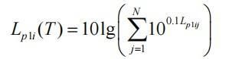
式中，L_{p1iT}—靠近围护结构处室内N个声源i倍频带的叠加声压级，dB；
L_{p1ij}—室内j声源i倍频带的声压级，dB；
N—室内声源总数。
②无指向性点声源几何发散衰减的基本公式：
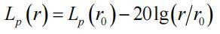
式中：L_{p}(r)—预测点处声压级，dB（A）；
L_{p}(r0)—参考位置r0处的声压级，dB（A）；
r—预测点距声源的距离，m；
r₀—参考位置距声源的距离，m。
③室内声场为近似扩散声场，室外的倍频带声压级计算：
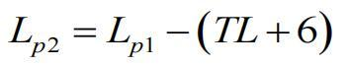
式中：L_{p1}—室内某倍频带的声压级或A声级，dB（A）；
L_{p2}—室外某倍频带的声压级或A声级，dB（A）；
TL—隔墙（或窗户）倍频带或A声级的隔声量，dB。
④预测点的预测等效声级（Leq）计算公式：
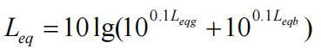
式中：L_{eqg}—建设项目声源在预测点的等效声级贡献值，dB（A）；
L_{eqb}—预测点的背景值，dB（A）。
根据类比调查得到的参考声级，将各噪声源合并为一个噪声源，通过计算得出噪声源在不采取噪声防治措施，仅由声传播过程由于受声点与声源距离产生的衰减情况下不同距离处的噪声预测值。根据项目最大量情况下同时投入运作的设备数量及各设备的单台设备声压级，计算出噪声总源强为61.1分贝。
根据《环境噪声控制》（作者：刘惠玲主编，2002年第一版），墙体降噪效果在23-30dB（A）之间，基础减振降噪效果在10-25dB（A）之间，本项目墙体主要为钢质材料，隔音效果较差降噪效果保守取15dB（A）、基础减振降噪效果取10dB（A），考虑到人员进出本项目过程中开关门、窗户等对隔声的负面影响，实际隔声量按25dB（A）计算。根据本项目噪声源，利用预测模式计算四周噪声值，最终与现状背景噪声按声能量迭加得出预测结果如下表。
表4-19 项目的噪声贡献值预测结果
项目厂界 | 厂界贡献值
东侧厂界外1m | 40dB（A）
南侧厂界外1m | 32dB（A）
西侧厂界外1m | 46dB（A）
北侧厂界外1m | 45dB（A）
通过预测分析，生产噪声通过距离的衰减和厂房的声屏障效应后，项目厂房厂界外1米处可达到《工业企业厂界环境噪声排放标准》（GB12348-2008）中的3类标准，即项目产生的噪声不会对周边环境造成太大影响。

3、污染防治措施

为确保厂界噪声满足《工业企业厂界环境噪声排放标准》（GB12348-2008）中的相应标准，项目拟采取以下治理措施：

①合理布局：尽量将高噪声设备布置在厂房中间，尽可能地选择远离厂界的位置。

②落实设备基础减振以及厂房隔声：

A、在设备选型方面，在满足工艺生产的前提下，选用精度高、装配质量好、噪声低的设备；对设备基础进行减振；

B、重视厂房的使用状况，不设门窗或设隔声玻璃门窗。

③加强内部管理：建立设备定期维护、保养的管理制度，以防止设备故障形成的非生产噪声，同时确保环保措施发挥最有效的功能；加强职工环保意识教育，提倡文明生产，防止人为噪声。

④合理安排生产时间：尽可能地安排在昼间进行生产，若夜间必须生产应控制夜间生产时间，特别夜间应停止高噪声设备，减少机械的噪声影响。

本项目周边50米范围内不存在声环境保护目标，经采取上述的降噪措施后，预计项目厂界噪声排放可达到《工业企业厂界环境噪声排放标准》（GB12348-2008）3类标准，噪声对声环境影响不大。

4、监测要求
根据《排污单位自行监测技术指南 总则》（HJ819-2017），监测要求见下表。
表4-20 厂界噪声监测要求
类别 | 监测点位 | 监测指标 | 监测频次 | 监测采样和分析方法 | 排放执行标准
噪声 | 东、南、西、北面厂界外1米处 | 等效连续A声级 | 每季度1次，监测昼间 | 《环境监测技术规范》 | 《工业企业厂界环境噪声排放标准》（GB12348-2 008）3类标准

四、固体废物污染源

1、固体废物源强
本项目营运期产生的固体废物主要为生活垃圾、餐厨垃圾及废油脂，一般工业固废（废包装物、木材边角料）、危险废物（水帘柜喷淋沉渣、废空心球、废过滤棉、废活性炭、废原料桶、废机油及桶、废含油抹布及手套、喷枪清洗废液、水帘柜废水）。
（1）生活垃圾
本项目劳动定员300人，在厂内住宿、就餐，年工作220天，按每人每天生活垃圾产生量为0.5kg，生活垃圾产生量：300人×220d×0.5kg/（人·d）=33t/a。
（2）餐厨垃圾及废油脂
根据《环境影响评价工程师职业资格登记培训系列教材--社会区域》推荐的污染物排放系数，餐厨垃圾按0.5kg/人次计算，本项目每天共300人在厂区内食堂就餐，每日就餐3次，项目每年工作220天，即本项目餐厨垃圾产生量=300人×3次/d×220d/a=198t/a（0.9t/d）。
废油脂来源于隔油隔渣池和静电除油烟净化器，根据前文工程分析，隔油隔渣池废油脂产生量按动植物油削减量核算（0.2025t/a），静电除油烟净化器废油脂产生量按油烟削减量核算（0.053856t/a），即本项目废油脂产生量约为0.26t/a，根据《固体废物分类与代码》（公告 2024年 第4号）判定，属于“SW61 厨余垃圾-非特定行业-餐厨垃圾”，代码为900-002-S61。食堂餐厨垃圾及废油脂经收集后，交专业单位进行回收处置。
（3）一般工业固体废物

①废包装物

主要为项目原辅材料的包装材料，主要为纸箱，产生量约为1t/a，属于一般工业固废，根据《固体废物分类与代码》（公告 2024年 第4号）判定，属于“SW17 可再生类废物-非特定行业-废纸”，代码为900-005-S17，统一收集后外售至资源回收利用单位。
②木材边角料
本项目木材加工过程会产生边角料，根据建设单位生产经验，边角料产生量约为原料使用量的1%，则本项目边角料产生量为：675t/a×1%=6.75t/a，属于一般工业固体废物，根据《固体废物分类与代码》（公告 2024年 第4号）判定，属于“SW17 可再生类废物-非特定行业-废木材”，代码为900-009-S17，统一收集后外售至资源回收利用单位。

（4）危险废物
危险废物类别根据《国家危险废物名录》（2025年版）进行辨识，分类收集后委托危险废物资质单位处理。

①水帘柜喷淋沉渣
本项目喷涂过程产生的沉渣按漆雾削减量核算，其产生量为漆雾有组织产生量-漆雾有组织排放量=18.52t/a-0.1852t/a=18.3348t/a。根据《国家危险废物名录》（2025年版），废物类别为HW49其他废物，危废代码为900-041-49（含有或沾染毒性、感染性危险废物的废弃包装物、容器、过滤吸附介质），交由具有相关有危废处理资质单位清运处理。

②废空心球

本项目干式过滤器中包含用于水汽分离的pp材质空心球，定期更换，产生量为0.05t/a。根据《国家危险废物名录》（2025年版），废物类别为HW49其他废物，危废代码为900-041-49（含有或沾染毒性、感染性危险废物的废弃包装物、容器、过滤吸附介质），交由具有相关有危废处理资质单位清运处理。
③废过滤棉

本项目使用了过滤棉、布袋处理废气中颗粒物，过滤棉主要布置在喷漆房上方。根据喷漆房设计尺寸，过滤棉一次最大铺装面积为11m×4m×4间=176m²，其密度一般在200~400g/m²，本次评价取300g/m²，则过滤棉一次最大装载量为176m²×300g/m²=0.0528t。由于本项目使用涂料以水性漆料为主，相较于全部使用油性漆料，其漆雾产生情况较少，因此建设单位计划1个月更换一次过滤棉，即年更换量为12次×0.0528t/次=0.6336t/a。根据《国家危险废物名录》（2025年版），过滤棉按“HW49其他废物”分类，其代码为900-041-49，属于“含有或沾染毒性、感染性危险废物的废弃包装物、容器、过滤吸附介质”，经统一收集后交由有危险废物处理资质的单位处理。
④废活性炭

项目废气治理设施在运行过程中，为保证活性炭的稳定吸附效果，活性炭吸附器中的活性炭在使用一定时间达到饱和后，吸附效率会逐步降低，为保证其净化效果必须定期进行更换。
表4-21 项目二级活性炭吸附装置去除有机废气的量
有机废气收集量（t/a） | 二级活性炭处理效率 | 活性炭处理后的排放量（t/a） | 处理量（t/a）
2 | 80% | 0.4 | 1.6

根据《广东省工业源挥发性有机物减排量核算方法》（2023修订版）的要求，建议直接将“活性炭年更换量×活性炭吸附比例”（活性炭年更换量优先以危废转移量为依据，吸附比例建议取值15%）作为废气处理设施VOCs削减量。本项目活性炭对有机废气的吸附比率取值15%，项目吸附的有机废气量为1.6t/a，则理论更换废活性炭（含吸附的有机废气）量为10.667t/a。

项目活性炭吸附装置内活性炭托板尺寸：1.8m×1.5m×1m，每层面积尺寸：2.7m²，活性炭填充高度为0.3m，填充密度0.45g/cm³，单套装置内设4层活性炭，则单套活性炭吸附装置的装填量为1.458t，本项目共设有6套有机废气治理设施，拟每2个月更换1次，每年更换活性炭质量（含被吸附的有机废气量）为约1.458*6*6+1.6=54.088t。项目实际用炭量大于理论需求量，故该措施可行。根据《国家危险废物名录》（2025年版），废活性炭按“HW49其他废物”分类，其代码为900-039-49，属于“烟气、VOCs治理过程（不包括餐饮行业油烟治理过程）产生的废活性炭，化学原料和化学制品脱色（不包括有机合成食品添加剂脱色）、除杂、净化过程产生的废活性炭（不包括900-405-06、772-005-18、261-053-29、265-002-29、384-003-29、387-001-29类废物）”，经统一收集后交由有危险废物处理资质的单位处理。

⑤废原料桶

本项目生产过程使用的液态原辅材料均为桶式包装，按其理化性质区分，桶内沾染物主要为有机溶剂，原料桶规格有：白乳胶-20kg/桶，空桶按1kg/个计；各类漆料-25kg/桶，空桶按1kg/个计；稀释剂、固化剂-15kg/桶，空桶按0.5kg/个计。则本项目产生废原料桶约为：（40+2136）桶×1kg/桶+74桶×0.5kg/桶=2.213t/a。

根据《国家危险废物名录》（2025年版），废原料桶按“HW49其他废物”分类，其代码为900-041-49，属于“含有或沾染毒性、感染性危险废物的废弃包装物、容器、过滤吸附介质”，经统一收集后交由有危险废物处理资质的单位处理。

⑥废油桶
保养设备设施会用到机油，其规格为20kg/桶，机油空桶按1kg/桶计算，本项目产生废油桶约10×1kg=0.01t/a
根据《国家危险废物名录》（2025年版），废油桶按“HW08废矿物油与含矿物油废物”分类，其代码为900-249-08，属于“其他生产、销售、使用过程中产生的废矿物油及沾染矿物油的废弃包装物”，经统一收集后交由有危险废物处理资质的单位处理。

⑦废机油

本项目在进行设备保养的过程中会产生废机油，产生量等于机油使用量0.2t/a。

根据《国家危险废物名录》（2025年版），废机油按“HW08废矿物油与含矿物油废物”分类，其代码为900-249-08，属于“其他生产、销售、使用过程中产生的废矿物油及沾染矿物油的废弃包装物”，经统一收集后交由有危险废物处理资质的单位处理。
⑧废含油抹布及手套

设备维修和维护、以及生产过程中会产生的沾染废机油、涂料的布料及手套，产生量约0.01t/a。

根据《国家危险废物名录》（2025年版），废含油抹布及手套按“HW49其他废物”分类，其代码为900-041-49，属于“其他生产、销售、使用过程中产生的废矿物油及沾染矿物油的废弃包装物”，经统一收集后交由有危险废物处理资质的单位处理。
⑨水帘柜废水
本项目废气处理设施水帘柜处理过程会产生水帘柜废水，根据前文工程分析可知，水帘柜废水产生量为56t/a。根据《国家危险废物名录》（2025年版），水帘柜废水的废物类别为 HW12 染料、涂料废物，废物代码为 900-252-12，经收集后交由有危险废物处理资质单位处理。
⑩喷枪清洗废液
本项目使用稀释剂清洗喷枪，根据前文工程分析可知，产生量为0.2t/a。根据《国家危险废物名录》（2025年版），水帘柜废水的废物类别为 HW12 染料、涂料废物，废物代码为 900-252-12，经收集后交由有危险废物处理资质单位处理。
表4-22 固体废物污染源源强核算结果及相关参数一览表
工序/生产线 | 装置 | 固体废物名称 | 代码 | 固废属性 | 产生情况 |  | 处置措施
 |  |  |  |  | 核算方法 | 产生量  t/a | 工艺 | 处置量t/a
办公生活 | 垃圾桶 | 生活垃圾 | / | / | 产污系数法 | 33 | 交由环卫部门清运 | 33
办公生活 | 食堂 | 餐厨垃圾及废油脂 | 900-002-S61 | / | 产污系数法 | 0.26 | 交由专业单位进行回收处置 | 0.26
生产过程 | / | 废包装物 | 900-003-S17 | 一般工业固体废物 | 产污系数法 | 1 | 统一收集后外售至资源回收利用单位 | 1
生产过程 | 木材加工 | 木材边角料 | 900-009-S17 | 一般工业固体废物 | 产污系数法 | 6.75 | 统一收集后外售至资源回收利用单位 | 6.75
生产过程 | 成型加工、喷涂等其他生产工序 | 废原料桶 | 900-041-49 | 危险废物 | 产污系数法 | 2.213 | 交由有危险废物处理资质的单位处理 | 2.213
生产过程 | 成型加工、喷涂等其他生产工序 | 废油桶 | 900-249-08 | 危险废物 | 产污系数法 | 0.01 | 交由有危险废物处理资质的单位处理 | 0.01
生产过程 | 成型加工、喷涂等其他生产工序 | 废机油 | 900-249-08 | 危险废物 | 产污系数法 | 0.2 | 交由有危险废物处理资质的单位处理 | 0.2
生产过程 | 成型加工、喷涂等其他生产工序 | 废含油抹布及手套 | 900-041-49 | 危险废物 | 产污系数法 | 0.01 | 交由有危险废物处理资质的单位处理 | 0.01
生产过程 | 成型加工、喷涂等其他生产工序 | 喷枪清洗废液 | 900-252-12 | 危险废物 | 产污系数法 | 0.2 | 交由有危险废物处理资质的单位处理 | 0.2
污染治理 | 废气治理设施 | 废空心球 | 900-041-49 | 危险废物 | 产污系数法 | 0.05 | 交由有危险废物处理资质的单位处理 | 0.05
污染治理 | 废气治理设施 | 废过滤棉 | 900-041-49 | 危险废物 | 产污系数法 | 0.6336 | 交由有危险废物处理资质的单位处理 | 0.6336
污染治理 | 废气治理设施 | 废活性炭 | 900-039-49 | 危险废物 | 产污系数法 | 54.088 | 交由有危险废物处理资质的单位处理 | 54.088
污染治理 | 废气治理设施 | 水帘柜喷淋沉渣 | 900-041-49 | 危险废物 | 产污系数法 | 18.3348 | 交由有危险废物处理资质的单位处理 | 18.3348
污染治理 | 废气治理设施 | 水帘柜废水 | 900-252-12 | 危险废物 | 产污系数法 | 56 | 交由有危险废物处理资质的单位处理 | 56

2、固体废物贮存和处置情况
根据《国家危险废物名录》（2025年版），危险废物从产生、收集、贮运、转运、处置等各个环节都可能因管理不善而进入环境，因此在各个环节中，抛落、渗漏、丢弃等问题都可能存在，为了使各种危险废物能合法合理处置，本次评价拟按照《危险废物贮存污染控制标准》（GB 18597-2023）等国家相关法律，提出相应的治理措施，进一步规范收集、贮运、处置等操作过程。
表4-23 危险废物汇总表
危险废物名称 | 危险废物类别 | 危险废物代码 | 产生量t/a | 产生工序及装置 | 形态 | 主要成分 | 有害成分 | 产废周期 | 危险特性 | 污染防治措施
废原料桶 | HW49 | 900-041-49 | 2.213 | 成型加工、喷涂等其他生产工序 | 固态 | 有机溶剂 | VOCs | 1年 | T | 暂存在危险废物暂存间，定期由危废资质单位处理。
废油桶 | HW08 | 900-249-08 | 0.01 | 成型加工、喷涂等其他生产工序 | 固态 | 矿物油 | 矿物油 | 1年 | T | 暂存在危险废物暂存间，定期由危废资质单位处理。
废机油 | HW08 | 900-249-08 | 0.2 | 成型加工、喷涂等其他生产工序 | 液态 | 矿物油 | 矿物油 | 1年 | T | 暂存在危险废物暂存间，定期由危废资质单位处理。
废含油抹布及手套 | HW49 | 900-041-49 | 0.01 | 成型加工、喷涂等其他生产工序 | 固态 | 矿物油 | 矿物油 | 1年 | T | 暂存在危险废物暂存间，定期由危废资质单位处理。
喷枪清洗废液 | HW12 | 900-252-12 | 0.2 | 成型加工、喷涂等其他生产工序 | 液态 | VOCs | VOCs | 1年 | T | 暂存在危险废物暂存间，定期由危废资质单位处理。
废空心球 | HW49 | 900-041-49 | 0.05 | 废气治理设施 | 固态 | 颗粒物、VOCs | 颗粒物、VOCs | 1年 | T | 暂存在危险废物暂存间，定期由危废资质单位处理。
废过滤棉 | HW49 | 900-041-49 | 0.6336 | 废气治理设施 | 固态 | 颗粒物、VOCs | 颗粒物、VOCs | 1个月 | T | 暂存在危险废物暂存间，定期由危废资质单位处理。
废活性炭 | HW49 | 900-039-49 | 50.088 | 废气治理设施 | 固态 | 颗粒物、VOCs | 颗粒物、VOCs | 2个月 | T | 暂存在危险废物暂存间，定期由危废资质单位处理。
水帘柜喷淋沉渣 | HW49 | 900-041-49 | 18.3348 | 废气治理设施 | 固态 | VOCs | VOCs | 1个月 | T | 暂存在危险废物暂存间，定期由危废资质单位处理。
水帘柜废水 | HW12 | 900-252-12 | 56 | 废气治理设施 | 液态 | VOCs | VOCs | 2个月 | T | 暂存在危险废物暂存间，定期由危废资质单位处理。

（1）产生和收集
本项目危险废物单次产生量很少，部分危险废物有感染性和毒性，其性质相对比较稳定，如果露天堆放，沾染、吸附的有机废气可能会因为日晒雨淋而逐步释放出来，进入大气、地表水体、土壤等环境要素，造成污染影响。
这些危险废物如果收集不当，随意丢弃，其中的有害成分容易因为跑冒滴漏或者混入其他生活垃圾而进入外部环境，造成污染影响。对此，各类危险废物在产生源头需要立即采用密闭性好、耐腐蚀、相容的塑料容器分类封装，避免遗漏和撒漏；然后移入厂区内部独立专用的贮存设施存放。本项目从产生源头到贮存设施的收集过程基本上都在本项目内部进行，不涉及外部运输和厂区外部环境，因此产生和收集阶段不会对外部环境造成影响。

（2）贮存库
项目设置一个固定的危险废物贮存库，危险废物贮存过程满足《危险废物贮存污染控制标准》（GB18597-2023）的要求，建设单位应根据废物特性设置符合《危险废物贮存污染控制标准》（GB18597-2023）要求的危险废物暂存场所，且在暂存场所上空设有防雨淋设施，地面采取防渗措施，危险废物收集后分别临时贮存于危险废物暂存间；根据生产需要合理设置贮存量，尽量减少厂内的物料贮存量：严禁将危险废物混入生活垃圾；堆放危险废物的地方要有明显的标志。贮存设施应根据危险废物的形态、物理化学性质、包装形式和污染物迁移途径，采取必要的防风、防晒、防雨、防漏、防渗、防腐以及其他环境污染防治措施，不应露天堆放危险废物。贮存设施应根据危险废物的类别、数量、形态、物理化学性质和污染防治等要求设置必要的贮存分区，避免不相容的危险废物接触、混合。危险废物贮存过程产生的液态废物和固态废物应分类收集，按其环境管理要求妥善处理。贮存库内不同贮存分区之间应采取隔离措施。隔离措施可根据危险废物特性采用过道、隔板或隔墙等方式。在贮存库内或通过贮存分区方式贮存液态危险废物的，应具有液体泄漏堵截设施，堵截设施最小容积不应低于对应贮存区域最大液态废物容器容积或液态废物总储量1/10（二者取较大者）；用于贮存可能产生渗滤液的危险废物的贮存库或贮存分区应设计渗滤液收集设施，收集设施容积应满足渗滤液的收集要求。贮存设施地面与裙脚应采取表面防渗措施；表面防渗材料应与所接触的物料或污染物相容，可采用抗渗混凝土、高密度聚乙烯膜、钠基膨润土防水毯或其他防渗性能等效的材料。贮存的危险废物直接接触地面的，还应进行基础防渗，防渗层为至少1m厚黏土层（渗透系数不大于10⁻⁷cm/s），或至少2mm 厚高密度聚乙烯膜等人工防渗材料（渗透系数不大于10⁻¹⁰cm/s），或其他防渗性能等效的材料。
项目危险废物贮存场所基本情况见下表。
表4-24 危险废物贮存场所（设施）基本情况表
贮存场所（设施）名称 | 危险废物 |  |  | 位置 | 占地面积 | 贮存方式 | 贮存能力 | 贮存周期
贮存场所（设施）名称 | 名称 | 类别 | 代码
危险废物贮存库 | 废原料桶 | HW49 | 900-041-49 | 9#厂房北侧 | 30m² | 采用密闭性好、耐腐蚀的塑料容器封存 | 18t | 2个月
危险废物贮存库 | 废油桶 | HW08 | 900-249-08
危险废物贮存库 | 废机油 | HW08 | 900-249-08
危险废物贮存库 | 废含油抹布及手套 | HW49 | 900-041-49
危险废物贮存库 | 废空心球 | HW49 | 900-041-49
危险废物贮存库 | 废过滤棉 | HW49 | 900-041-49
危险废物贮存库 | 废活性炭 | HW49 | 900-039-49
危险废物贮存库 | 喷枪清洗废液 | HW12 | 900-252-12
危险废物贮存库 | 水帘柜废水 | HW12 | 900-252-12

（3）转运、处置
项目内部无利用或处置危险废物的能力和设施，需要委托具有危险废物处理资质的单位处置。根据广东省生态环境厅危险废物经营许可证颁发情况（截至2024年8月30日），广东省有可以处置本项目危险废物的企业，处理能力充足。建设单位可直接委托其转移处理。
表4-25 广东省内可接收本项目危险废物的处理单位一览表（摘录）
序号 | 企业名称 | 设施地址 | 许可证编号 | 经营时间有效期 | 核准经营范围、类别
1 | 广东中耀环境科技有限公司 | 韶关市曲江区白土镇兴园南路18号 | 440205230524 | 至2029年3月17日 | 【收集、贮存、处置（物化处理）】废有机溶剂与含有机溶剂废物（HW06类中900-404-06）3000吨/年、废矿物油与含矿物油废物（HW08类中251-001-08）3000吨/年、油/水、烃/水混合物或乳化液（HW09类）9000吨/年、染料、涂料废物（HW12类中264-011-12、900-252~253-12、900-255~256-12，限液态）5000吨/年、表面处理废物（HW17类中336-052~053-17、336-056-17，限液态）15000吨/年、无机氟化物废物（HW32类中900-026-32）5000吨/年、废酸（HW34类中251-014-34、264-013-34、261-058-34、313-001-34、336-105-34、398-005~007-34、900-300~308-34、900-349-34，限液态）5000吨/年、废碱（HW35类，限液态）5000吨/年、其他废物（HW49类中900-047-49，限液态）2000吨/年，共计52000吨/年。
2 | 韶关东江环保再生资源发展有限公司 | 韶关市翁源县铁龙林场 | 440229141010 | 至2029年1月9日 | 【收集、贮存、处置（焚烧）】农药废物（HW04类）、木材防腐剂废物（HW05类）、废有机溶剂与含有机溶剂废物（HW06类，不包括900-401~402-06、900-404-06）、热处理含氰废物（HW07类）、废矿物油与含矿物油废物（HW08类，不包括沾染矿物油的废铁桶）、精（蒸）馏残渣（HW11类）、染料、涂料废物（HW12类）、有机树脂类废物（HW13类，不包括900-451-13）、感光材料废物（HW16类）、有机磷化合物废物（HW37类）、有机氰化物废物（HW38类）、含酚废物（HW39类）、含醚废物（HW40类）、含有机卤化物废物（HW45类）、其他废物（HW49类中的900-039-49、900-041-49，不包括废铁桶），共9500吨/年。
3 | 广东华欣环保科技有限公司 | 韶关市曲江区广东韶钢松山股份有限公司厂区内 | 440205220412 | 至2028年4月9日 | 【收集、贮存、利用】废矿物油与含矿物油废物（HW08类中的900-249-08，仅限沾染矿物油的废铁质包装桶 ）1.8万吨/年、其他废物（HW49类中的900-041-49，仅限废铁质包装桶）3.2万吨/年、含铬废物（HW21类中的314-001~002-21）10万吨/年、含锌废物（HW23类中的312-001-23、336-103-23（仅限集尘、除尘装置收集的粉尘））1万吨/年，共计16万吨/年。
本项目的危险废物种类不多，单次产生量不大，性质较稳定，落实好上述措施后，从产生到转移处置的全过程环境风险均可得到有效控制，不存在重大隐患，不会对外部环境造成重大影响。

五、土壤、地下水环境影响分析
本项目厂区地面已全部硬化，危废间、物料仓库地面硬化，并刷环氧树脂漆防渗层、设置围堰，正常情况下可有效阻止地下水污染途径，对地下水环境不产生影响。本项目所采用的原辅材料组成不含重金属等土壤污染成分，对土壤环境影响极小。本项目厂区按照规范和要求对生产车间、仓库以及危险废物仓库等采取有效的防雨、防渗漏、防溢流等措施，生产车间和仓库已进行场地硬化，因此不进行土壤现状监测。
各原料组分不含有毒有害的重金属等污染物，也不涉及建设用地、农用地土壤污染风险筛选值和管制值的其他污染物，即项目不涉及土壤影响特征因子，不会引起土壤环境的盐化、酸化、碱化等生态环境变化，因此本次评价不做进一步的土壤累积影响预测。
分区管控：
①简单防渗区：办公室及无液态原料的区域仅进行一般地面硬化，无需进行防渗处理。
②一般防渗区：本项目不涉及重金属、持久性有机污染物，液态化学品物料存在物料仓库。因此对生产车间进行一般防渗处理，防渗要求按照等效黏土防渗层Mb≥1.5m，K≤1×10⁻⁷cm/s或参照GB16889执行；
③重点防渗区：本项目喷涂漆料贮存在7#厂房中，危险废物贮存在危废间，对物料仓库、危废间进行重点防渗处理，要求按照等效黏土防渗层Mb≥6.0m，K≤1×10⁻⁷cm/s或参照GB18598执行，并设置围堰。

六、生态环境影响分析
经现场调查，项目周边500m范围内未发现珍稀、濒危植物，主要为人工绿化植物群落，植被覆盖率一般，无明显水土流失区；陆生动物以家禽、家畜为主；项目所在地周围100m范围内由于人为开发活动，已逐渐由自然生态环境转为城市人工生态环境，项目所在地属于非重要生境，没有特别受保护的生境和生物及水产资源，对周边生态环境影响较小。

七、环境风险影响分析

1、环境风险识别
环境风险评价应以突发事故导致的危险物质环境急性损害防控为目标，对建设项目的环境风险进行分析、预测和评估，提出环境风险预防、控制、减缓措施，明确环境风险监控及应急建议要求，为建设项目环境风险防控提供科学依据。

2、评价依据
根据《建设项目环境影响报告表编制技术指南（污染影响类）（试行）》表1专项评价设置原则表，环境风险设置专项评价原则为有毒有害和易燃易爆危险物质存储量超过临界量的建设项目，临界量及其计算方法参考《建设项目环境风险评价技术导则》（HJ 169-2018）附录B、附录C。
本项目涉及的风险物质中，机油、废机油按“表B.1油类物质（矿物油类，如石油、汽油、柴油等；生物柴油等）”，临界值取2500t；
油性漆按“表B.1突发环境事件风险物质及临界量”，分别取10t；
稀释剂、固化剂、白乳胶按“B.2 其他危险物质临界量推荐值--危害水环境物质（急性毒性类别1）”，临界量取100t；
其余危险废物Q值参照《建设项目环境风险评价技术导则》（HJ169-2018）中“表B.2 其他危险物质临界量推荐值--健康危险急性毒性物质（类别2、类别3）的临界值50t”。
表4-26 危险物质识别一览表
序号 | 物质名称 | 风险特性 | 危险物质 | 判断依据
1 | 油性漆 | 环境危害、易燃性 | 有机溶剂 | HJ 169-2018
2 | 稀释剂 | 环境危害、易燃性 | 有机溶剂 | HJ 169-2018
3 | 固化剂 | 环境危害、易燃性 | 有机溶剂 | HJ 169-2018
4 | 白乳胶 | 环境危害、易燃性 | 有机溶剂 | HJ 169-2018
5 | 机油 | 易燃性 | 废矿物油 | HJ 169-2018
6 | 废机油 | 易燃性 | 废矿物油 | HJ 169-2018
7 | 危险废物 | / | 危险废物 | HJ 169-2018
则本项目Q值确定见下表。
表4-27 建设项目Q值确定表
序号 | 危险物质名称 | CAS号 | 最大存储总量（t） | 临界量Qn/t | 该种危险物质Q值
1 | 油性漆 | / | 0.3 | 10 | 0.03
2 | 稀释剂、固化剂、白乳胶 | / | 0.92 | 100 | 0.0126
3 | 机油 | / | 0.2 | 2500 | 0.00008
4 | 废机油 | / | 0.2 | 2500 | 0.00008
5 | 危险废物  （除废机油） | / | 18（按危废间最大储存能力计） | 50 | 0.36
项目Q值 |  |  |  |  | 0.40276
根据《建设项目环境影响报告表编制技术指南》（污染影响类）（试行），当Q=0.40276＜1时，无需编制环境风险专项评价。

3、环境敏感目标调查
本项目拟于韶关市乐昌市乐昌产业转移工业园金山二路15号（广东乐昌经济开发区），厂区四周为园区道路、空地，项目边界周围500m范围内无学校、医院、文物古迹、风景名胜区、自然保护区、水源保护区。本项目最近的环境保护目标为西侧245m的大岭背村。

4、环境风险分析

（1）大气环境风险分析
物料在运输、装卸、储存和使用过程中发生泄漏、火灾，有毒有害物质在高温情况下散发到空气中，泄漏的物料、物料燃烧产生的次生污染物如烟尘、苯系物等将对周边的环境空气带来较为严重的污染甚至对人群健康造成危害。

（2）地表水、地下水环境风险分析
液态有毒有害物质经地表径流或雨水管进入周边水体，或通过地表下渗污染地下水水质，严重污染河涌、水道水质，比如，液态有毒有害物质在运输、装卸、储存和使用过程中发生泄漏，危险废物仓库防渗层损坏等，对地表水、地下水环境带来较为严重的污染。本项目液态化学品均储存在厂房设置的物料仓库内，且出入口处设置围堰围挡，物料随用随取，不使用时密闭封存，本项目厂区内均已进行地面硬化，厂界四周设置围墙围挡，仅保留厂区出入口，且厂区与东南侧廊田河最小距离为3625m处，在园区道路阻隔，重力引流情况下，本项目厂区内地表径流无法直接进入廊田河水体中。因此，本项目地表水、地下水环境污染途径较少，且有对应防范措施。

5、环境风险防范措施及应急要求

①严格执行应急管理、消防等相关规范，从总图布置和建筑安全方面进行风险防范，预留疏散通道或安置场所。

②从优化改进生产工艺、减少储存量、改善储存条件等方面降低风险程度。

③加强日常管理，降低管理失误而出现的风险事故，提高员工规范性操作水平，减少误操作引发的风险事故。

④根据贮存的相关要求进行贮存、使用，设置满足要求的围堰区。遵循“源头控制，分区防渗”的原则，做好仓库、车间、危废暂存间的防渗措施，满足相应标准要求。危废间在建筑物内部，达到防风防雨防晒要求，地面硬化并刷环氧树脂漆防渗，四周设置围堰，满足四防要求。
项目风险防范措施详见下表：
表4-28 项目风险防范措施一览表
环境风险因素 |  | 环境风险影响 | 风险防范措施
物料仓库 |  | 火灾爆炸事故次生环境事件 | 安排专人定期巡检，配备一定的消防、环境应急物资
储运工程 | 原辅材料泄漏 | 稀释剂、固化剂等物质在存储、使用、转运过程中 | 用于储存危险化学品的物料仓库进行重点防渗，并设置围堰，其余区域作一般防渗，安全操作；配备一定的环境应急物资
储运工程 | 危险废物泄漏 | 废原料桶、废活性炭等危险废物在存储、转运过程中发生泄漏事件，导致项目有毒有害物质经地表径流或雨水管道进入周边水体或通过地表下渗污染地下水水质 | 危废间进行重点防渗，安全操作配备一定的环境应急物资
环保工程 | 废气处理措施故障 | 废气超标排放，影响区域大气环境 | 定期进行检修，及时排除故障，废气处理设施故障时及时停产检修

6、项目制定突发环境事件应急措施
为有效防范突发环境事件的发生，及时、合理处置可能发生的各类重大、特大环境污染事故，保障人民群众身心健康及正常生产、生活活动，本项目应依据《中华人民共和国环境保护法》及相关法律的规定，制定本项目的应急预案，详见表4-27突发事故应急预案要点。
表4-29 突发环境事件应急预案表
序号 | 项目 | 内容及要求
1 | 应急组织机构、人员 | 设立事故应急机构、人员由企业主要领导、安全负责人、环保负责人等主要人员组成
2 | 预案分级响应条件 | 规定预案的级别及分级响应程序
3 | 应急救援保障 | 企业应配备必要的应急设施设备器材：事故易发的工作岗位配备必需的防护用品等
4 | 报警、通讯联络方式 | 建立专用的报警和通讯线路，保证指挥部人员与现场人员手机与信息交流的渠道畅通
5 | 应急监测、抢险救援及控制措施 | 发生事故时，要保证现场的事故处理设施和全厂的应急处理系统能够紧急启动，并对事故产生的污染物进行有效的控制，同时启动当地的环境应急监测系统
6 | 应急监测、防护措施、泄漏措施和器材 | 设立必要的控制和清除污染的相应措施。事故发生时，要及时发现事故发生地点和环节，并利用已有的防护措施减少污染物的排放
7 | 人员紧急撤离、疏散组织计划 | 由事故应急现场指挥部负责及时向上级各有关部门及周边邻近单位和居民点告知事故的危险程度及严重性，指派人员协助邻近单位、村民疏散、撤离至安全地带。
8 | 事故应急救援关闭程序与恢复措施 | 规定应急状态终止程序、事故现场善后处理、邻近区域解除事故警戒及善后恢复措施
9 | 应急培训计划 | 企业要注意日常工作中对事故应急处理的培训，以提高职工的安全防范意识
10 | 公众教育和信息 | 通过各种方式，对周围居民等进行事故防范宣传

7、环境风险分析小结与建议
本项目风险物质为油性漆、稀释剂、固化剂、白乳胶、机油、废机油、危险废物，泄漏、火灾、爆炸等事故发生概率较低，物质泄漏、火灾、爆炸等事故下引发的伴生/次生污染物排放的风险隐患较低，在落实上述防范措施后，生产过程的环境风险总体可控。
8、环保验收“三同时”

建设单位应严格按照国家“三同时”政策及时做好有关工作，保证环保工程与主体工程同时设计、同时施工、同时投入使用，切实履行本评价所提出的各项污染防治对策与建议，保证做到各污染物达标排放。项目“三同时”环境保护验收情况见下表：
表4-30 项目环境保护“三同时”验收一览表
类别 | 污染源 | 污染物 |  | 污染防  治措施 | 验收及监测内容 | 预期效果
废水 | 生活废水 | pH、COD_{Cr}、BOD₅、SS、NH₃-N |  | 三级化粪池、隔油隔渣池 | 污水处理设施、出水管道设置情况；污染物实际排放浓度 | 园区污水处理厂接管水质要求及广东省《水污染排放限值》（DB44/26-2001）第二时段三级标准两者较严值
废气 | 有组织DA001、DA002、 | NMHC、苯系物 |  | 水帘柜喷淋+干式过滤器+二级活性炭吸附装置 | 收集处理装置、排气筒设置情况；污染物实际排放浓度 | 广东省《固定污染源挥发性有机物综合排放标准》（DB44/2367-2022）中表1挥发性有机物排放限值要求
废气 | 有组织DA001、DA002、 | 臭气浓度 |  | 水帘柜喷淋+干式过滤器+二级活性炭吸附装置 | 收集处理装置、排气筒设置情况；污染物实际排放浓度 | 《恶臭污染物排放标准》（GB14554-93）中表2恶臭污染物排放标准值
废气 | 有组织DA001、DA002、 | 颗粒物 |  | 水帘柜喷淋+干式过滤器+二级活性炭吸附装置 | 收集处理装置、排气筒设置情况；污染物实际排放浓度 | 广东省《大气污染物排放限值》（DB44/27-2001）第二时段二级标准
废气 | DA003、DA004 | NMHC |  | 水帘柜喷淋+干式过滤器+二级活性炭吸附装置 | 收集处理装置、排气筒设置情况；污染物实际排放浓度 | 广东省《固定污染源挥发性有机物综合排放标准》（DB44/2367-2022）中表1挥发性有机物排放限值要求
废气 | DA003、DA004 | 臭气浓度 |  | 水帘柜喷淋+干式过滤器+二级活性炭吸附装置 | 收集处理装置、排气筒设置情况；污染物实际排放浓度 | 《恶臭污染物排放标准》（GB14554-93）中表2恶臭污染物排放标准值
废气 | DA003、DA004 | 颗粒物 |  | 水帘柜喷淋+干式过滤器+二级活性炭吸附装置 | 收集处理装置、排气筒设置情况；污染物实际排放浓度 | 广东省《大气污染物排放限值》（DB44/27-2001）第二时段二级标准
废气 | DA005、DA006 | NMHC、苯系物 |  | 二级活性炭吸附装置 | 收集处理装置、排气筒设置情况；污染物实际排放浓度 | 广东省《固定污染源挥发性有机物综合排放标准》（DB44/2367-2022）中表1挥发性有机物排放限值要求
废气 | DA005、DA006 | 臭气浓度 |  | 二级活性炭吸附装置 | 收集处理装置、排气筒设置情况；污染物实际排放浓度 | 《恶臭污染物排放标准》（GB14554-93）中表2恶臭污染物排放标准值
废气 | DA005、DA006 | 颗粒物 |  | 二级活性炭吸附装置 | 收集处理装置、排气筒设置情况；污染物实际排放浓度 | 广东省《大气污染物排放限值》（DB44/27-2001）第二时段二级标准
废气 | DA007~DA010 | 颗粒物 |  | 布袋除尘器 | 收集处理装置、排气筒设置情况；污染物实际排放浓度 | 广东省《大气污染物排放限值》（DB44/27-2001）第二时段二级标准
废气 | 有组织DA011 | 油烟 |  | 静电除油净化器 | 收集处理装置、排气筒设置情况；污染物实际排放浓度 | 《饮食业油烟排放标准（试行）》（GB18483-2001）限值
废气 | 无组织 | 非甲烷总烃 | 厂区内 | 设置在密闭车间内，并加强车间管理，减少无组织排放 | 设置在密闭车间内，并加强车间管理，减少无组织排放 | 广东省《固定污染源挥发性有机物综合排放标准》（DB44/2367-2022）中表3厂区内VOCs无组织排放限值
废气 | 无组织 | 颗粒物 |  | 设置在密闭车间内，并加强车间管理，减少无组织排放 | 设置在密闭车间内，并加强车间管理，减少无组织排放 | 广东省《大气污染物排放限值》（DB44/27-2001）第二时段无组织排放监控浓度限值
废气 | 无组织 | 臭气浓度 |  | 设置在密闭车间内，并加强车间管理，减少无组织排放 | 设置在密闭车间内，并加强车间管理，减少无组织排放 | 《恶臭污染物排放标准》（GB14554-93）中表1恶臭污染物厂界标准值二级新扩改建标准
噪声 | 设备噪声 | 边界等效声级 |  | 减振、隔声、吸声、消声等 | 厂界噪声 | 满足《工业企业厂界环境噪声排放标准》(GB12348-2008)的3类标准
固体  废物 | 生活垃圾 | / |  | 交由环卫部门定期清理 | 检查固废收集、储存、处置方式 | 对项目所在地环境无不良影响
固体  废物 | 餐厨垃圾及废油脂 | / |  | 交由专业单位进行回收处置 | 检查固废收集、储存、处置方式 | 对项目所在地环境无不良影响
固体  废物 | 废包装物 | / |  | 统一收集后外售至资源回收利用单位 | 检查固废收集、储存、处置方式 | 对项目所在地环境无不良影响
固体  废物 | 木材边角料 | / |  | 统一收集后外售至资源回收利用单位 | 检查固废收集、储存、处置方式 | 对项目所在地环境无不良影响
固体  废物 | 废原料桶 | 有机物 |  | 交由有危险废物处理资质的单位处理 | 检查固废收集、储存、处置方式 | 对项目所在地环境无不良影响
固体  废物 | 废油桶 | 矿物油 |  | 交由有危险废物处理资质的单位处理 | 检查固废收集、储存、处置方式 | 对项目所在地环境无不良影响
固体  废物 | 废机油 | 矿物油 |  | 交由有危险废物处理资质的单位处理 | 检查固废收集、储存、处置方式 | 对项目所在地环境无不良影响
固体  废物 | 废含油抹布及手套 | 矿物油 |  | 交由有危险废物处理资质的单位处理 | 检查固废收集、储存、处置方式 | 对项目所在地环境无不良影响
固体  废物 | 废空心球 | 有机物 |  | 交由有危险废物处理资质的单位处理 | 检查固废收集、储存、处置方式 | 对项目所在地环境无不良影响
固体  废物 | 废过滤棉 | 有机物 |  | 交由有危险废物处理资质的单位处理 | 检查固废收集、储存、处置方式 | 对项目所在地环境无不良影响
固体  废物 | 废活性炭 | 有机物、炭 |  | 交由有危险废物处理资质的单位处理 | 检查固废收集、储存、处置方式 | 对项目所在地环境无不良影响
固体  废物 | 水帘柜喷淋沉渣 | 有机物 |  | 交由有危险废物处理资质的单位处理 | 检查固废收集、储存、处置方式 | 对项目所在地环境无不良影响

八、电磁辐射环境
本项目不存在电磁辐射影响。

五、环境保护措施监督检查清单
内容  要素 | 排放口（编号、名称）/污染源 | 污染物项目 | 环境保护措施 | 执行标准
大气环境 | DA001、DA002 | NMHC、苯系物 | “水帘柜喷淋+干式过滤器+二级活性炭吸附装置” | 广东省《固定污染源挥发性有机物综合排放标准》（DB44/2367-2022）中表1挥发性有机物排放限值要求
大气环境 | DA001、DA002 | 臭气浓度 | “水帘柜喷淋+干式过滤器+二级活性炭吸附装置” | 《恶臭污染物排放标准》（GB14554-93）污染物排放标准值
大气环境 | DA001、DA002 | 颗粒物 | “水帘柜喷淋+干式过滤器+二级活性炭吸附装置” | 广东省《大气污染物排放限值》（DB44/27-2001）第二时段二级标准及无组织排放监控浓度限值
大气环境 | DA003、DA004 | NMHC | “水帘柜喷淋+干式过滤器+二级活性炭吸附装置” | 广东省《固定污染源挥发性有机物综合排放标准》（DB44/2367-2022）中表1挥发性有机物排放限值要求
大气环境 | DA003、DA004 | 臭气浓度 | “水帘柜喷淋+干式过滤器+二级活性炭吸附装置” | 《恶臭污染物排放标准》（GB14554-93）污染物排放标准值
大气环境 | DA003、DA004 | 颗粒物 | “水帘柜喷淋+干式过滤器+二级活性炭吸附装置” | 广东省《大气污染物排放限值》（DB44/27-2001）第二时段二级标准及无组织排放监控浓度限值
大气环境 | DA005、DA006 | NMHC、苯系物 | 二级活性炭吸附装置 | 广东省《固定污染源挥发性有机物综合排放标准》（DB44/2367-2022）中表1挥发性有机物排放限值要求
大气环境 | DA005、DA006 | 臭气浓度 | 二级活性炭吸附装置 | 《恶臭污染物排放标准》（GB14554-93）污染物排放标准值
大气环境 | DA005、DA006 | 颗粒物 | 二级活性炭吸附装置 | 广东省《大气污染物排放限值》（DB44/27-2001）第二时段二级标准及无组织排放监控浓度限值
大气环境 | DA007~DA010 | 颗粒物 | 布袋除尘器 | 广东省《大气污染物排放限值》（DB44/27-2001）第二时段二级标准及无组织排放监控浓度限值
大气环境 | DA011 | 油烟 | 静电除油净化器 | 《饮食业油烟排放标准（试行）》（GB18483-2001）限值
大气环境 | 厂区内 | NMHC | 加强车间管理 | 广东省《固定污染源挥发性有机物综合排放标准》（DB44/2367-2022）中表3厂区内VOCs无组织排放限值。
大气环境 | 厂界 | 颗粒物 | 加强车间管理 | 广东省《大气污染物排放限值》（DB44/27-2001）第二时段无组织排放监控浓度限值
大气环境 | 厂界 | 臭气浓度 | 加强车间管理 | 《恶臭污染物排放标准》（GB14554-93）中表1恶臭污染物厂界标准值二级新扩改建标准
地表水环境 | DW001 | CODcr、BOD₅、SS、NH₃-N、pH、动植物油 | 厂区化粪池预处理后，接管排入园区污水处理厂 | 园区污水处理厂接管水质要求及广东省《水污染排放限值》（DB44/26-2001）第二时段三级标准两者较严值
地表水环境 | 水帘柜喷淋用水 | COD、SS | 循环使用，不外排 | /
声环境 | 车间设备噪声 | 等效连续A声级 | 设备减振、厂房隔声、定期保养机械设备 | 厂界噪声满足《工业企业厂界环境噪声排放标准》（GB12348-2008）3类限值
电磁辐射 | / | / | / | /
固体废物 | 生活垃圾委托环卫部门定期清运；  餐厨垃圾及废油脂交由专业单位处理，废包装物、木材边角料统一收集后外售至资源回收利用单位；  危险固废委托有资质的单位处置。 |  |  | 一般固体废物贮存过程应满足相应防渗漏、防雨淋、防扬尘等环境保护要求；  危险废物应满足《危险废物贮存污染控制标准》（GB18597-2023）相关要求
土壤及地下水污染防治措施 | 源头控制：防止污水“跑、冒、滴、漏”，防止对土壤造成污染。  末端控制：分区防控。主要包括厂内污染区地面的防渗措施和泄漏、渗漏污染物收集措施，即在污染区地面进行防渗处理，防止洒落地面的污染物渗入地下，并把滞留在地面的污染物收集起来，集中处理，从而避免对地下水的污染。结合建设项目各生产设备、管线、贮存、运输装置等因素，根据可能进入地下水环境的各种有毒有害污染物的性质、产生量和排放量，将污染区划分为重点防渗区、一般防渗区和简单防渗区。
生态保护措施 | /
环境风险防范措施 | 1）编制突发环境事件应急预案，并报生态环境部门备案；开展环境应急预案培训和演练，按规定对预案进行评估修订。  2）建立健全各种有关消防与安全生产的规章制度，建立岗位责任制。配置相应的消防设施，并在火灾危险场所设置报警装置，一旦发生火灾，立即作出应急反应，严禁生产区域有明火出现。  3）全面加强安全管理和安全教育工作，制定和强化各种安全管理、安全生产规程，防止火灾事故的发生。  4）对于危废暂存间，需设置有监控系统，主要在仓库出入口、仓库内、厂门口等关键位置安装视频监控设施，进行实时监控。  5）严格执行国家、行业有关安全生产的法规和标准规范进行设计和建设，经营过程中应注意防火、防静电。
其他环境管理要求 | （一）环境管理要求  1.企业要完善环境管理制度，首先必须建立相应的环境管理机构，明确环境管理机构的职责。  2.落实各项环境保护措施，环保设施运行的管理和维护，日常的监测及污染事故的防范和应急处理。  3.环境管理机构的职责  （1）建设单位应向国家排污许可系统提交《固定污染源排污登记表》，取得《固定污染源排污登记回执》；超标排放或未符合总量指标，应限期治理。  （2）根据环保部门、安全部门对环保设施验收报告的批复意见进行补充完善。  （3）根据企业的环境保护目标考核计划，结合生产过程各环节的不同环境要求，把资源和能源消耗、资源回收利用、污染物排放量的反映环保工作水平的生产环境质量等环保指标，纳入各级生产作业计划，同其他生产指标一同组织实施和考核。  （4）按环保设施的操作规程，定期对环保设施进行保养和检修，保证环保设施的正常运行和污染物的达标排放。一旦环保设施出现故障，应立即停产检修，并上报环保法定责任人，严禁环保设施带病运行和事故性排放。建立运行记录并制定考核指标。  （5）要加强设备、仪器、仪表的检查、维护、检修，保证设备完好运行，防止跑、冒、滴、漏对环境的污染。  （6）加强各生产车间、工段的环境卫生管理：①督促有关工段及时清理废弃的渣料等，以免大风天气时形成扬尘，造成二次污染，影响周围环境。②保持工场的通风、整洁和宽敞。开工时废气净化、除尘装置必须正常运转，确保操作工人有安全生产的环境。操作工人还应做好个人防护工作，避免粉尘、废气经呼吸道和皮肤吸收，引起急性中毒事件或职业病的发生。  （7）做好绿化的建设和维护工作。绿色植物不仅能涵养水分，保持水土，而且能挡尘降噪，调节小气候，有利于改善生态环境。  （8）建立环境管理体系，提高环境管理水平。定期进行清洁生产审计，不断采用无污染和少污染的新工艺和新技术。  （9）接受环保主管部门的监督检查。主要内容有：污染物排放情况、环保设施运行管理情况、环境监测及污染物监测情况、环境事故的调查和有关记录、污染源建档记录等。  （二）排污口规范化  1.排污口规范化必要性：排污口规范化管理是实施污染物总量控制的基础性工作之一，也是总量控制不可缺少的一部分内容，此项工作可强化污染物的现场监督检查，促进企业加强管理和污染治理，实施污染物排放科学化、定量化管理。  2.排污口规范化的范围和时间：一切新建、扩建、技改、改建的排污单位以及限期治理的排污单位，必须在建设污染治理设施的同时，建设规范化排污口。因此，排污口必须规范化设置和管理。规范化工作应与污染治理同步实施，即治理设施完工时，规范化工作必须同时完成，并列入污染治理设施的验收内容。  3.排污口规范化内容  （1）需规范化排放口：排放口应预留监测口，做到便于采样和测定流量，并设立标志。  （2）排污口的管理：建设单位应在各排污口处设置较明显的排污口标志牌，其上应注明主要排污污染物的名称。建设单位应如实填写《中华人民共和国规范化排污口标志登记证》的有关内容，由环保主管部门签发登记证。建设单位应将有关排污口的情况如：排污口的性质、编号、排污口的位置；主要排放的污染物种类、数量、浓度、排放规律、排放去向；污染治理措施的运行情况等进行建档管理，并报送环保主管部门备案。排污口规范化标识详见下表。  表5-1排污口规范化标识示意图表  （三）排污许可  根据《固定污染源排污许可分类管理名录（2019版）》，对本项目排污许可分类进行判定，具体如下：  表5-2 项目排污许可类别判定表  对照名录分析，本项目属于登记管理。本项目启动生产设施或者实际排污之前应进行排污许可登记。  （四）竣工验收要求  根据《建设项目竣工环境保护验收暂行办法》（国环规环评〔2017〕4号），建设单位自行验收。本项目自行验收要求如下：  1.建设单位是建设项目竣工环境保护验收的责任主体，应当按照暂行办法规定的程序和标准，组织对配套建设的环境保护设施进行验收，编制验收报告，公开相关信息，接受社会监督，确保建设项目需要配套建设的环境保护设施与主体工程同时投产或者使用，并对验收内容、结论和所公开信息的真实性、准确性和完整性负责，不得在验收过程中弄虚作假。针对本项目，应参照《建设项目竣工环境保护验收技术指南污染影响类》编制验收监测报告。  2.验收监测报告编制完成后，建设单位应当根据验收监测报告结论，逐一检查是否存在暂行办法第八条所列验收不合格的情形，提出验收意见。存在问题的，建设单位应当进行整改，整改完成后方可提出验收意见。验收意见包括工程建设基本情况、工程变动情况、环境保护设施落实情况、环境保护设施调试效果、工程建设对环境的影响、验收结论和后续要求等内容，验收结论应当明确该建设项目环境保护设施是否验收合格。建设项目配套建设的环境保护设施经验收合格后，其主体工程方可投入生产或者使用；未经验收或者验收不合格的，不得投入生产或者使用。  3.存在下列情形之一的建设项目，不得通过竣工环境保护验收：  - 未按环境影响报告表及其审批部门审批决定要求建成环境保护设施，或者环境保护设施不能与主体工程同时投产或者使用的；  - 污染物排放不符合国家和地方相关标准、环境影响报告表及其审批部门审批决定或者重点污染物排放总量控制指标要求的；  - 环境影响报告表经批准后，该建设项目的性质、规模、地点、采用的生产工艺或者防治污染、防止生态破坏的措施发生重大变动，建设单位未重新报批环境影响报告书或者环境影响报告书未经批准的；  - 建设过程中造成重大环境污染未治理完成，或者造成重大生态破坏未恢复的；  - 纳入排污许可管理的建设项目，无证排污或者不按证排污的；  - 建设单位因该建设项目违反国家和地方环境保护法律法规受到处罚，被责令改正，尚未改正完成的；  - 验收报告的基础资料数据明显不实，内容存在重大缺项、遗漏，或者验收结论不明确、不合理的。  4.为提高验收的有效性，在提出验收意见的过程中，建设单位可以组织成立验收工作组，采取现场检查、资料查阅、召开验收会议等方式，协助开展验收工作。验收工作组可以由设计单位、施工单位、环境影响报告书编制机构、验收监测（调查）报告编制机构等单位代表以及专业技术专家等组成，代表范围和人数自定。除按照国家需要保密的情形外，建设单位应当通过其网站或其他便于公众知晓的方式，向社会公开下列信息：  - 建设项目配套建设的环境保护设施竣工后，公开竣工日期；  - 对建设项目配套建设的环境保护设施进行调试前，公开调试的起止日期；  - 验收报告编制完成后5个工作日内，公开验收报告，公示的期限不得少于20个工作日。  5.验收期限是指自建设项目环境保护设施竣工之日起至建设单位向社会公开验收报告之日止的时间。验收报告公示期满后5个工作日内，建设单位应当登录全国建设项目竣工环境保护验收信息平台，填报建设项目基本信息、环境保护设施验收情况等相关信息，环境保护主管部门对上述信息予以公开。建设单位应当将验收报告以及其他档案资料存档备查。
  废水排放口 | 废气排放口 | 噪声源 | 固体废弃物堆场 | 危险废物暂存
  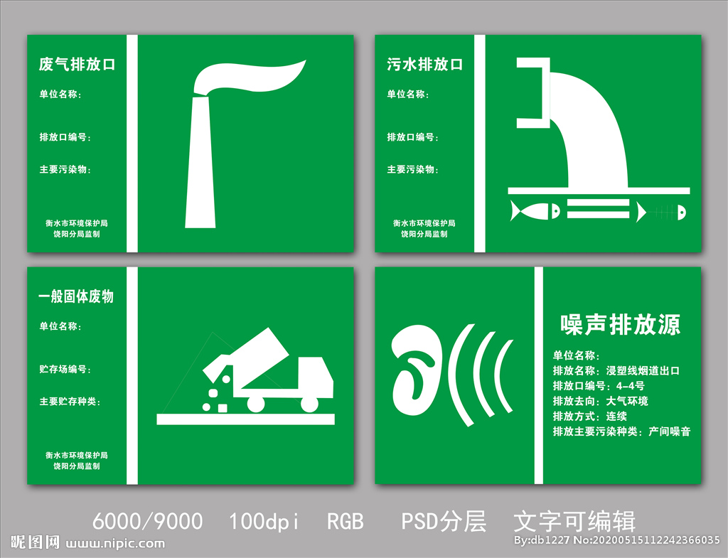 |  |  |  | 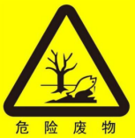  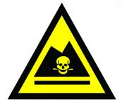
  背景颜色：绿色 图形颜色：白色 |  |  |  | ---
  国民经济行业类别 | 建设项目行业类别 | 排污许可类别判定
  国民经济行业类别 | 建设项目行业类别 | 重点管理 | 简化管理 | 登记管理 | 本项目
  C2422西乐器制造 | 二十一、文教、美工、体育和娱乐用品制造业24—40、乐器制造242 | 涉及通用工序重点管理的 | 涉及通用工序简化管理的 | 其他 | 本项目生产过程使用电能，实行登记管理

六、结论
按照本次评价，在严格落实前文提出的各项环境保护措施，并加强污染防治设施维护管理的情况下，本项目产生的污染物及不良环境影响能够得到有效控制，从环境保护角度分析，项目的建设是可行的。
本环境影响报告表通过审批后，建设内容和需要配套的污染防治设施如发生重大变动，建设单位需要重新组织编制和报批环境影响评价文件。建设单位应当严格执行配套建设的环境保护设施与主体工程同时设计、同时施工、同时投产使用的环境保护“三同时”制度。本项目竣工后，建设单位应当按照国家和地方规定的标准和程序，对配套建设的环境保护设施进行验收，编制验收报告，提出验收意见，并依法向社会公开。本项目配套建设的环境保护设施经验收合格后，主体工程方可正式投入生产。

附表

建设项目污染物排放量汇总表
项目  分类 | 污染物名称 |  | 现有工程排放量（固体废物产生量）① | 现有工程排污许可排放量② | 在建工程排放量（固体废物产生量）③ | 本项目排放量（固体废物产生量）④ | 以新带老削减量（新建项目不填）⑤ | 本项目建成后全厂排放量（固体废物产生量）⑥ | 变化量⑦
废水 | 废水量（万t/a） |  | 0 | 0 | 0 | 0.405 | 0 | 0.405 | +0.405
废水 | COD_{Cr}（t/a） |  | 0 | 0 | 0 | 0.81 | 0 | 0.81 | +0.81
废水 | BOD₅（t/a） |  | 0 | 0 | 0 | 0.316 | 0 | 0.316 | +0.316
废水 | SS（t/a） |  | 0 | 0 | 0 | 0.2835 | 0 | 0.2835 | +0.2835
废水 | 氨氮（t/a） |  | 0 | 0 | 0 | 0.079 | 0 | 0.079 | +0.079
废水 | 动植物油（t/a） |  | 0 | 0 | 0 | 0.2025 | 0 | 0.2025 | +0.2025
废气 | 废气量（万m³/a） |  | 0 | 0 | 0 | 48048 | 0 | 48048 | +48048
废气 | VOCs（t/a） | 有组织 | 0 | 0 | 0 | 0.4 | 0 | 0.4 | +0.4
废气 | VOCs（t/a） | 无组织 | 0 | 0 | 0 | 0.695 | 0 | 0.695 | +0.695
废气 | 颗粒物（t/a） | 有组织 | 0 | 0 | 0 | 0.8872 | 0 | 0.8872 | +0.8872
废气 | 颗粒物（t/a） | 无组织 | 0 | 0 | 0 | 5.83 | 0 | 5.83 | +5.83
废气 | 油烟（t/a） | 有组织 | 0 | 0 | 0 | 0.009504 | 0 | 0.009504 | +0.009504
废气 | 油烟（t/a） | 无组织 | 0 | 0 | 0 | 0.01584 | 0 | 0.01584 | +0.01584
废气 | 臭气浓度（无量纲） | 有组织 | 0 | 0 | 0 | 少量 | 0 | 少量 | 少量
废气 | 臭气浓度（无量纲） | 无组织 | 0 | 0 | 0 | 少量 | 0 | 少量 | 少量
一般工业固体废物 | 生活垃圾（t/a） |  | 0 | 0 | 0 | 33 | 0 | 33 | +33
一般工业固体废物 | 餐厨垃圾及废油脂（t/a） |  | 0 | 0 | 0 | 0.26 | 0 | 0.26 | +0.26
一般工业固体废物 | 废包装物（t/a） |  | 0 | 0 | 0 | 1 | 0 | 1 | +1
一般工业固体废物 | 木材边角料（t/a） |  | 0 | 0 | 0 | 6.75 | 0 | 6.75 | +6.75
危险废物 | 废原料桶（t/a） |  | 0 | 0 | 0 | 2.213 | 0 | 2.213 | +2.213
危险废物 | 废油桶（t/a） |  | 0 | 0 | 0 | 0.01 | 0 | 0.01 | +0.01
危险废物 | 废机油（t/a） |  | 0 | 0 | 0 | 0.2 | 0 | 0.2 | +0.2
危险废物 | 废含油抹布及手套（t/a） |  | 0 | 0 | 0 | 0.01 | 0 | 0.01 | +0.01
危险废物 | 喷枪清洗废液（t/a） |  | 0 | 0 | 0 | 0.2 | 0 | 0.2 | +0.2
危险废物 | 废空心球（t/a） |  | 0 | 0 | 0 | 0.05 | 0 | 0.05 | +0.05
危险废物 | 废过滤棉（t/a） |  | 0 | 0 | 0 | 0.6336 | 0 | 0.6336 | +0.6336
危险废物 | 废活性炭（t/a） |  | 0 | 0 | 0 | 54.088 | 0 | 54.088 | +54.088
危险废物 | 水帘柜喷淋沉渣（t/a） |  | 0 | 0 | 0 | 18.3348 | 0 | 18.3348 | +18.3348
危险废物 | 水帘柜废水（t/a） |  | 0 | 0 | 0 | 56 | 0 | 56 | +56
注：⑥=①+③+④-⑤；⑦=⑥-①。

- 项目地理位置图
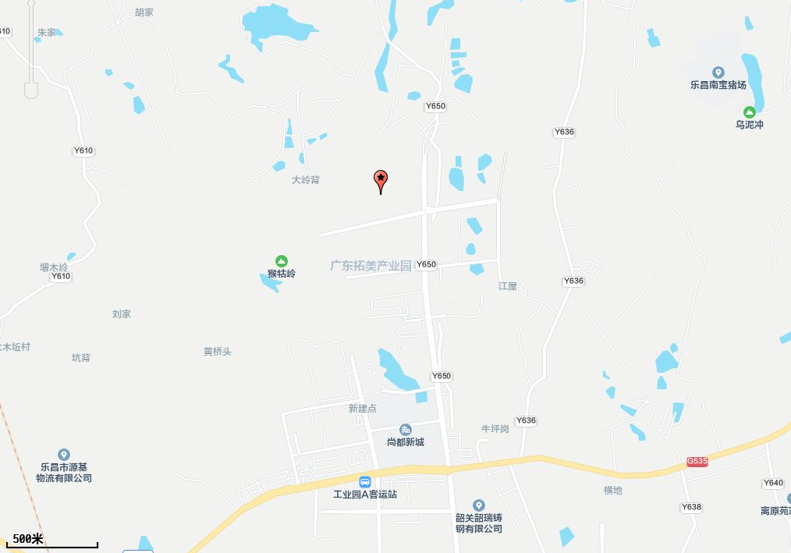
项目位置

- 项目四至情况卫星图
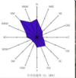
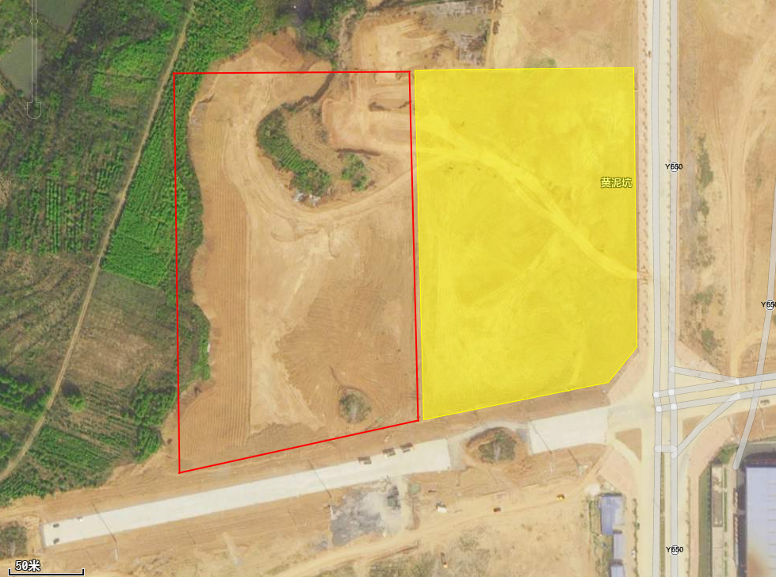
项目位置
空厂房
金山二路
空地
空地
- 厂区平面布置图
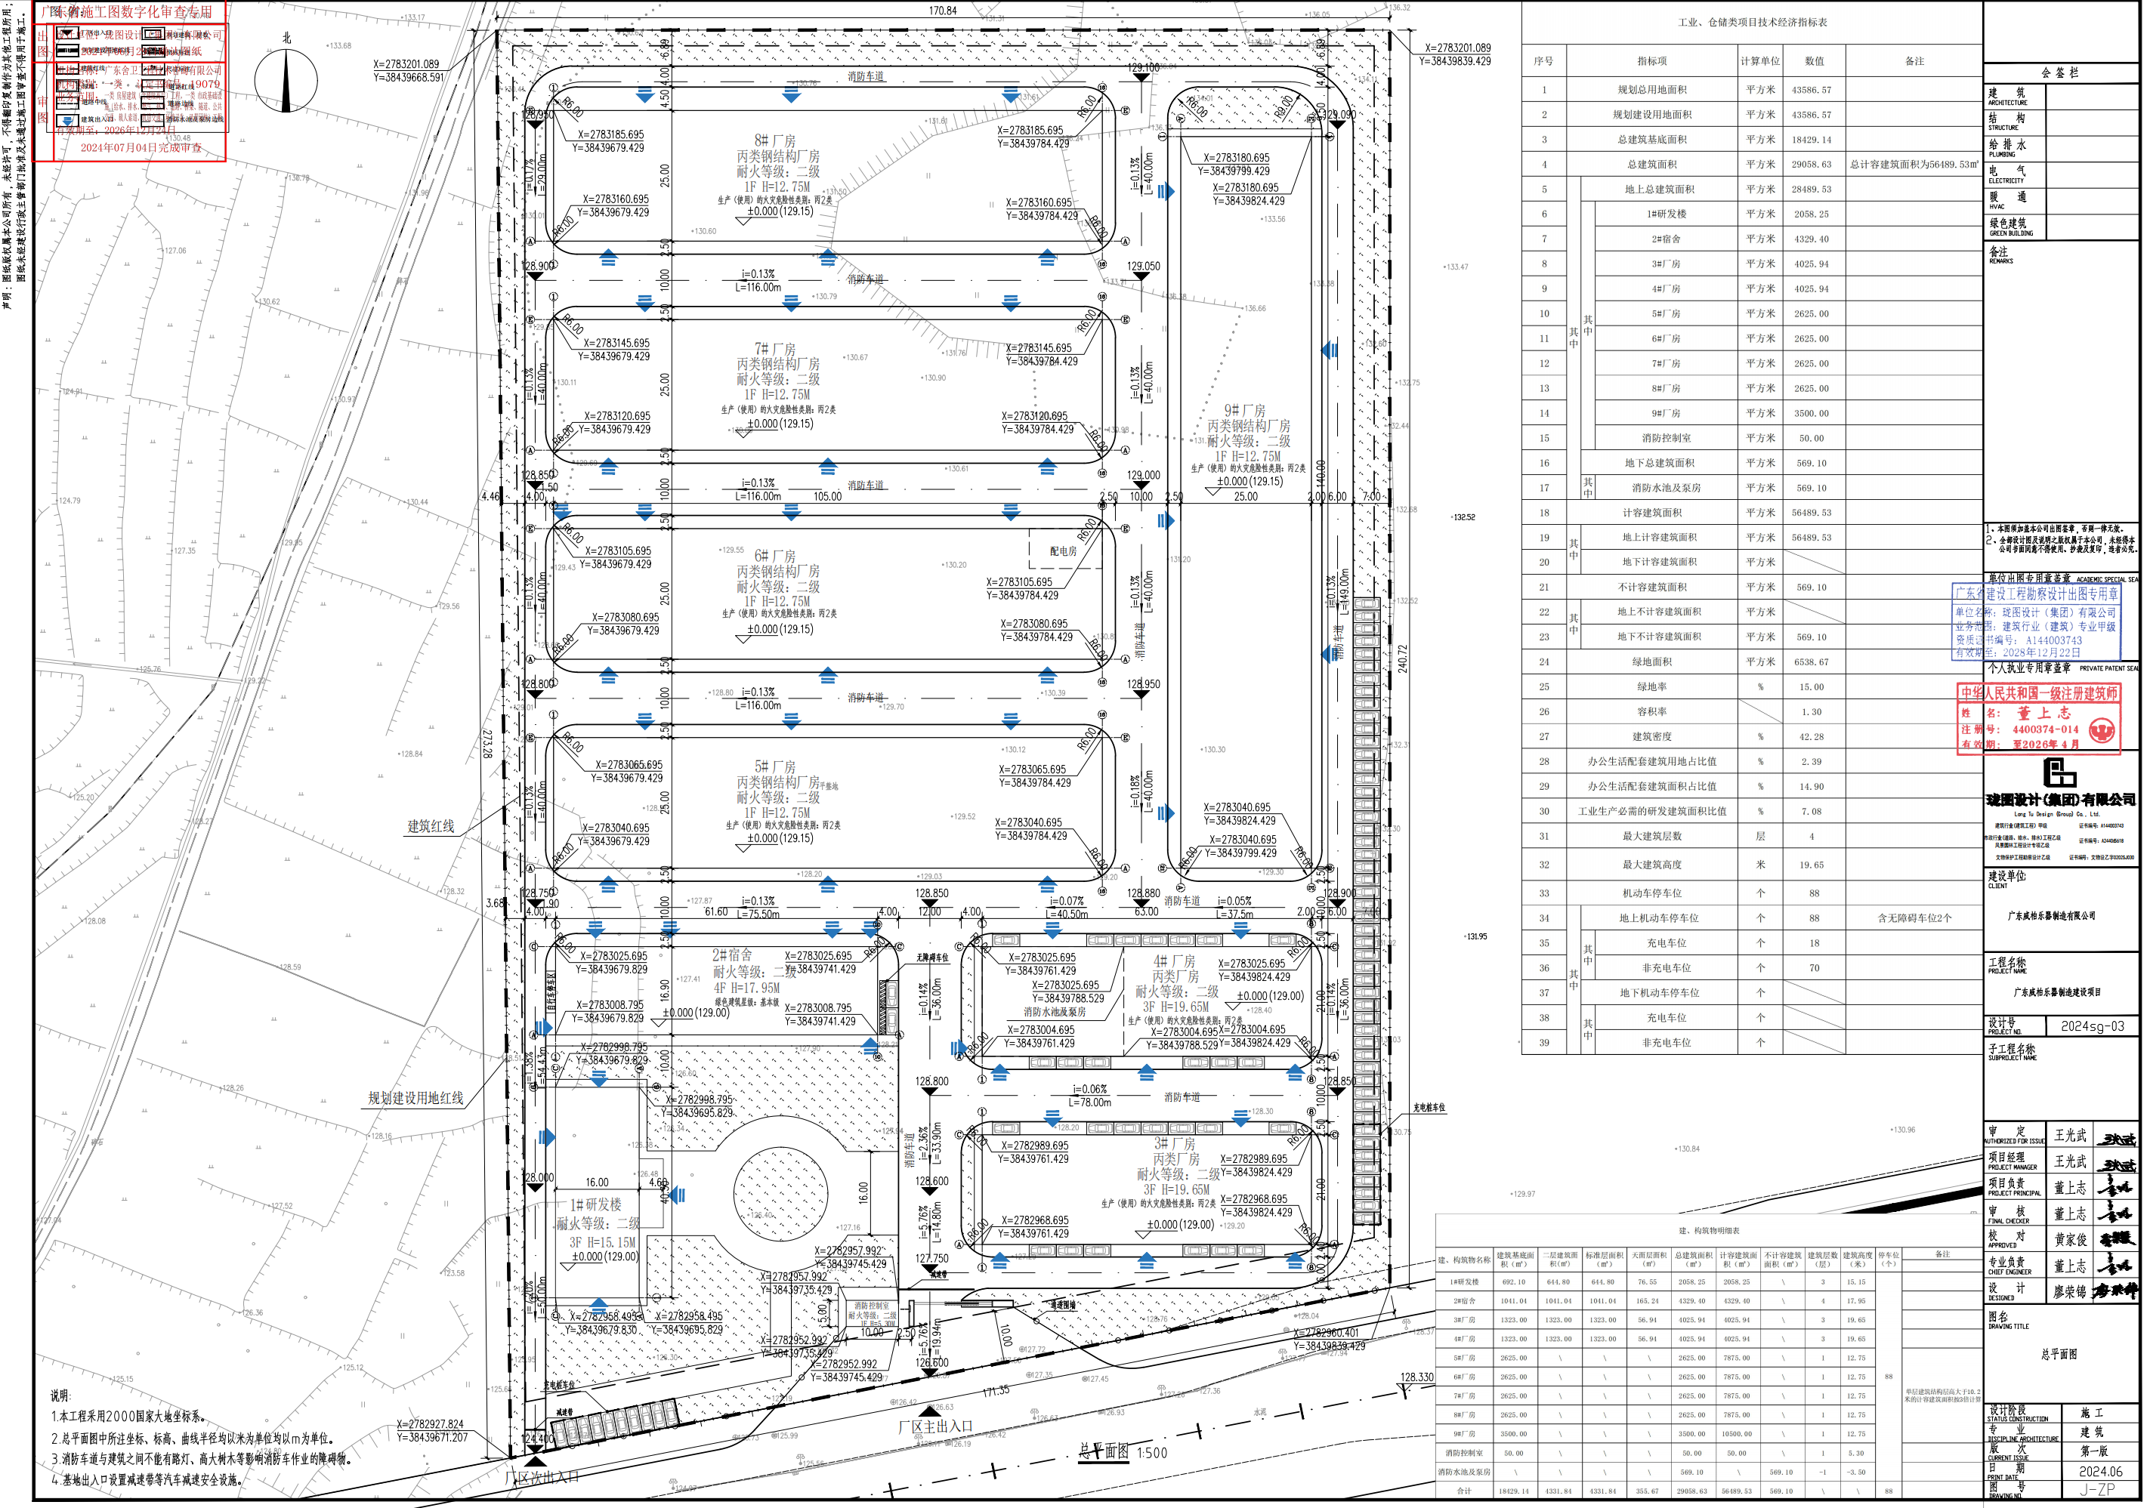
- 车间平面布置图
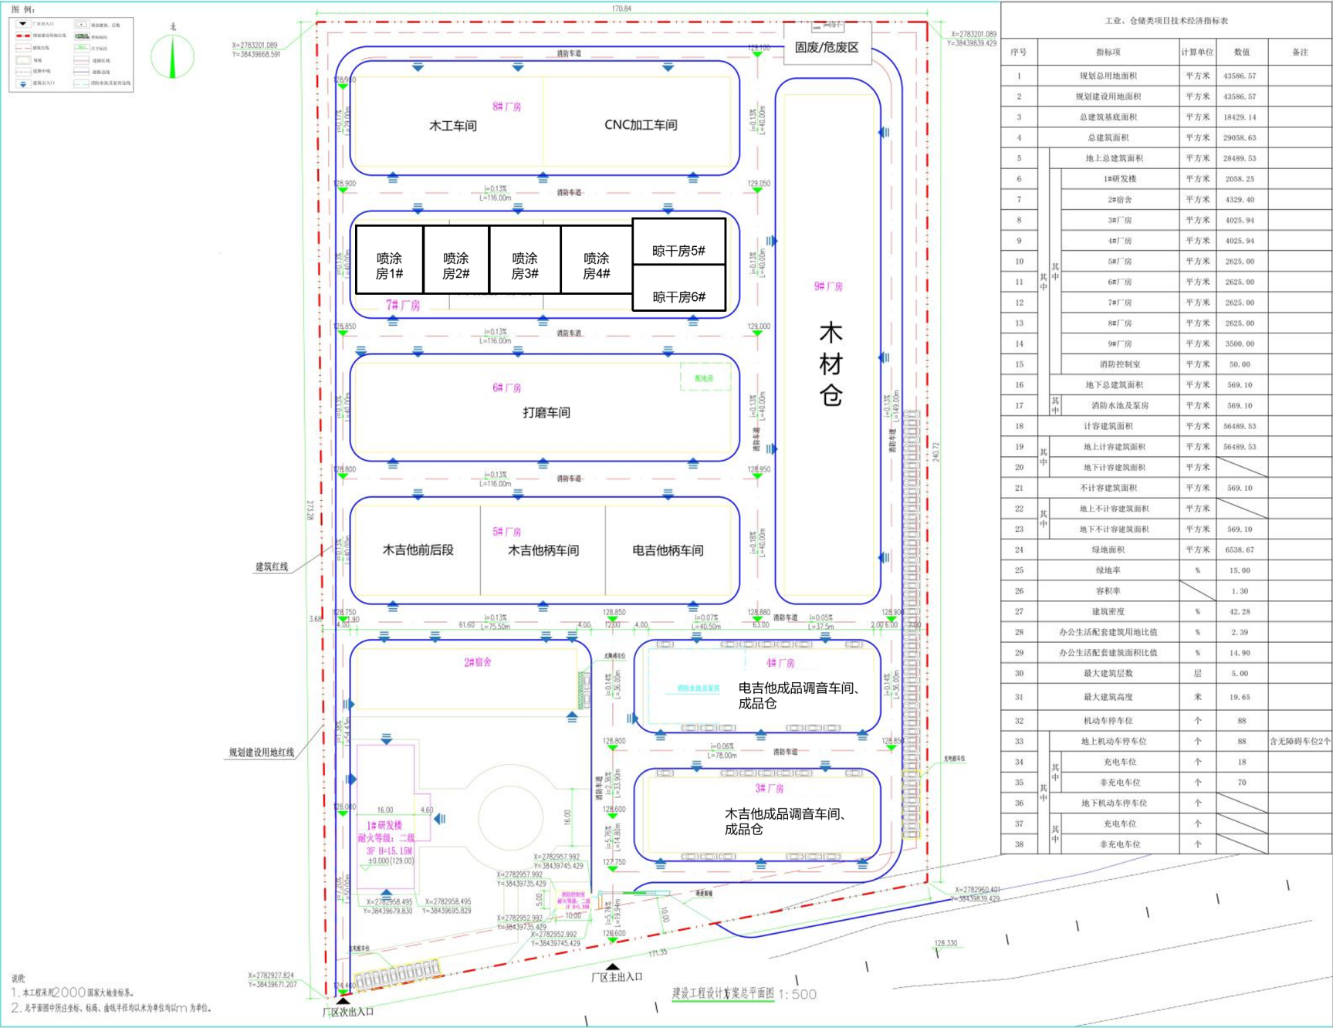
DA011
DA001
DA002
DA003
DA006
DA005
DA0044
DA010
DA009
DA007
DA008

- 环境保护目标分布图
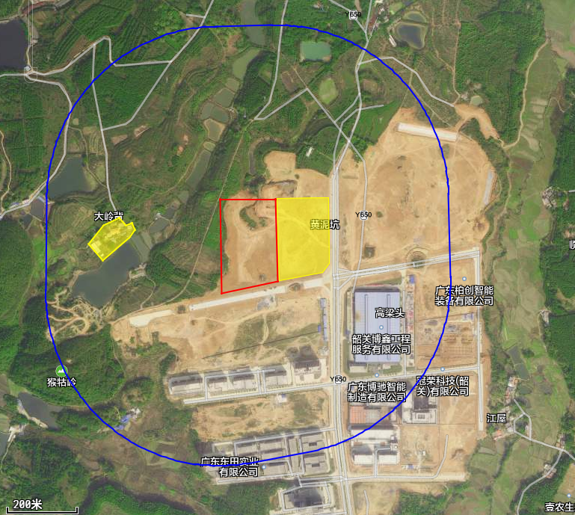
规划居住区
150m
245m
空厂房
500m范围
大岭背村
项目范围

- 建设项目土地利用规划图
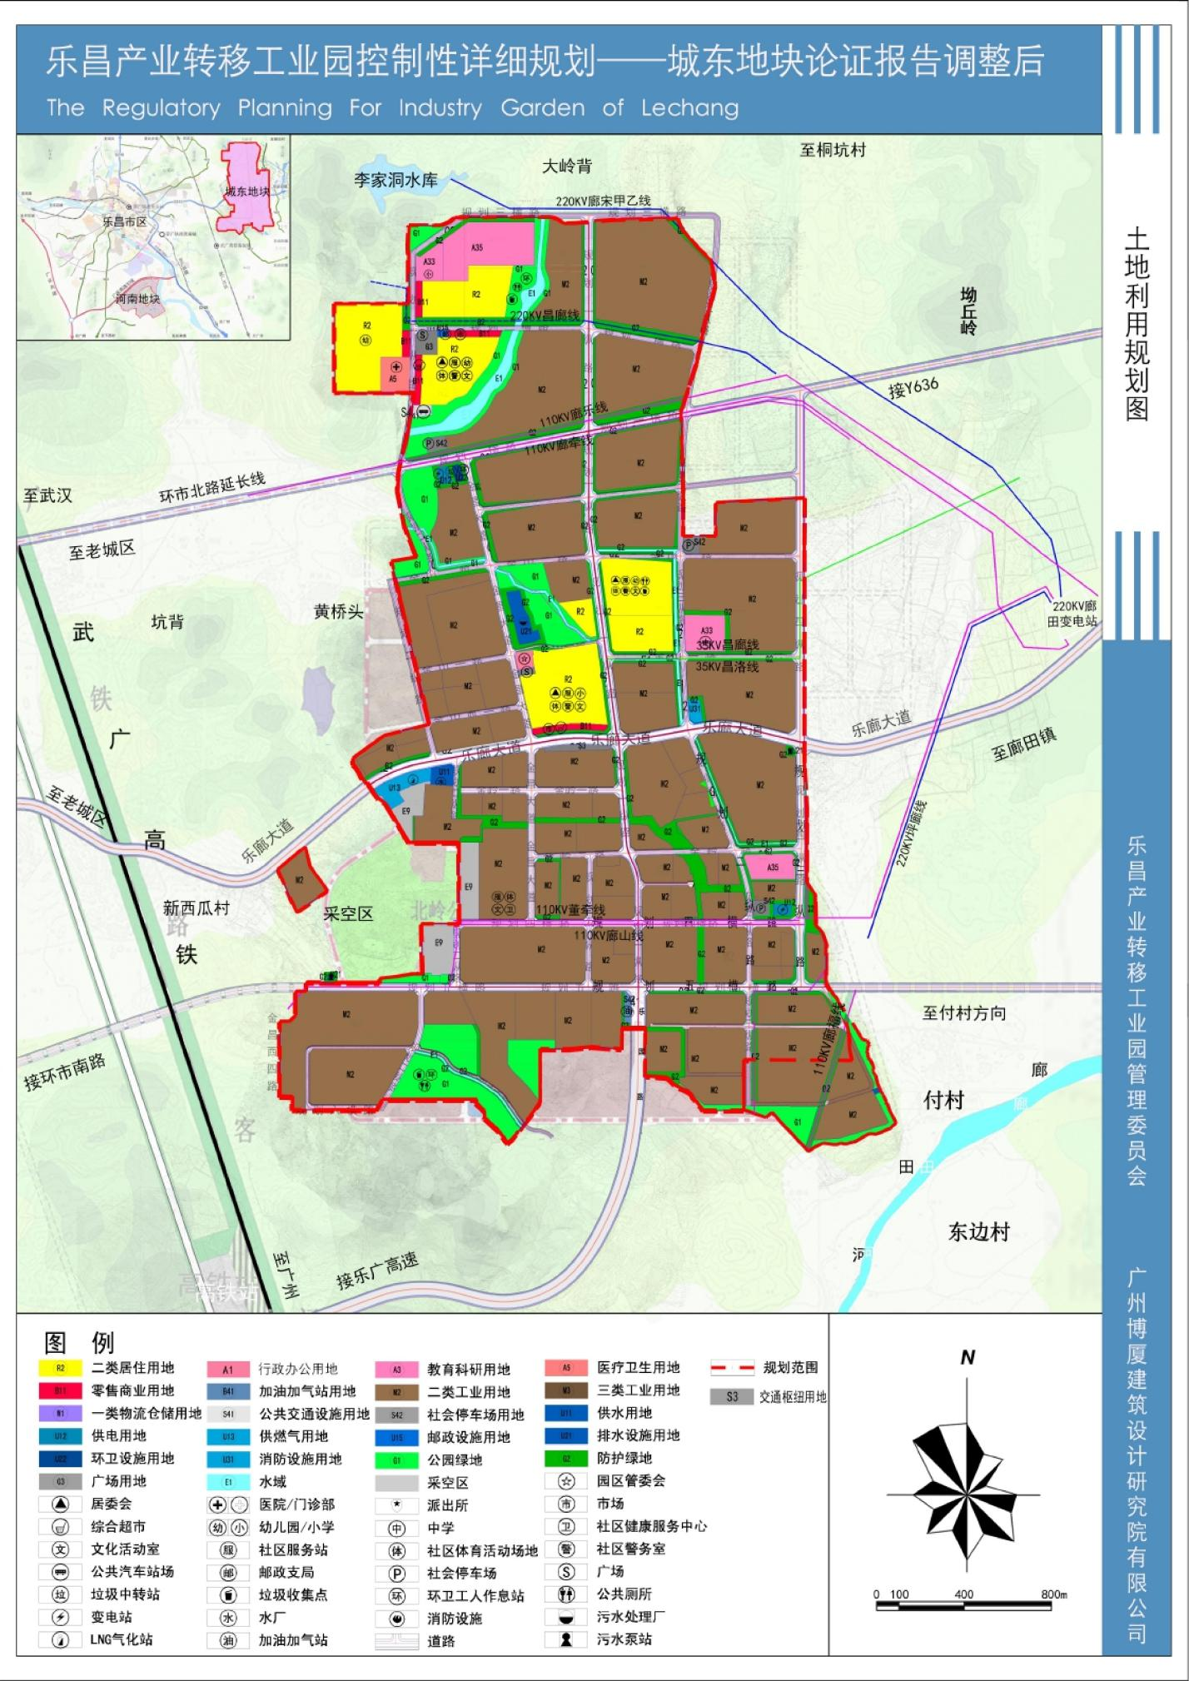
项目位置

- 水环境功能区划图
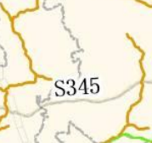
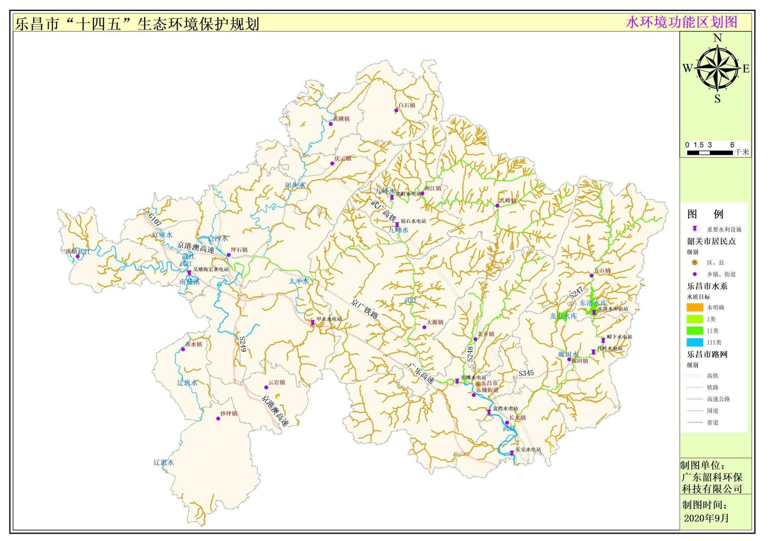
项目位置

- 大气环境功能区划图
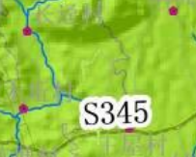
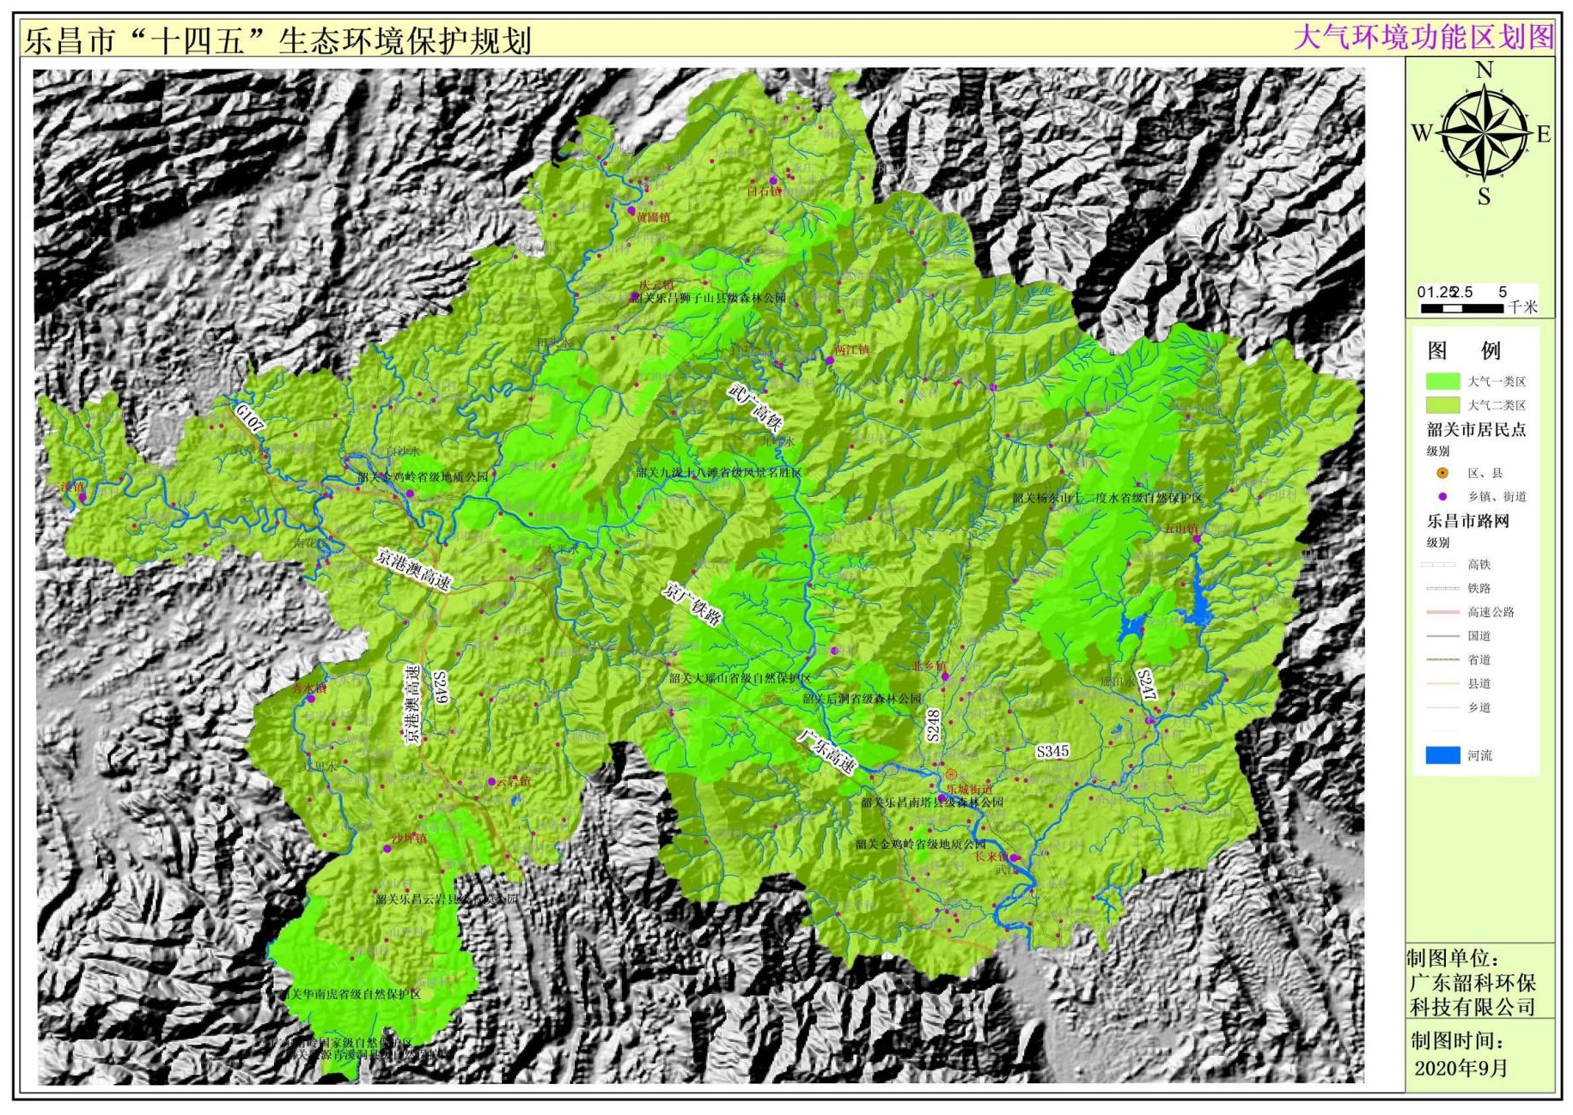
项目位置

- 声环境功能区划图
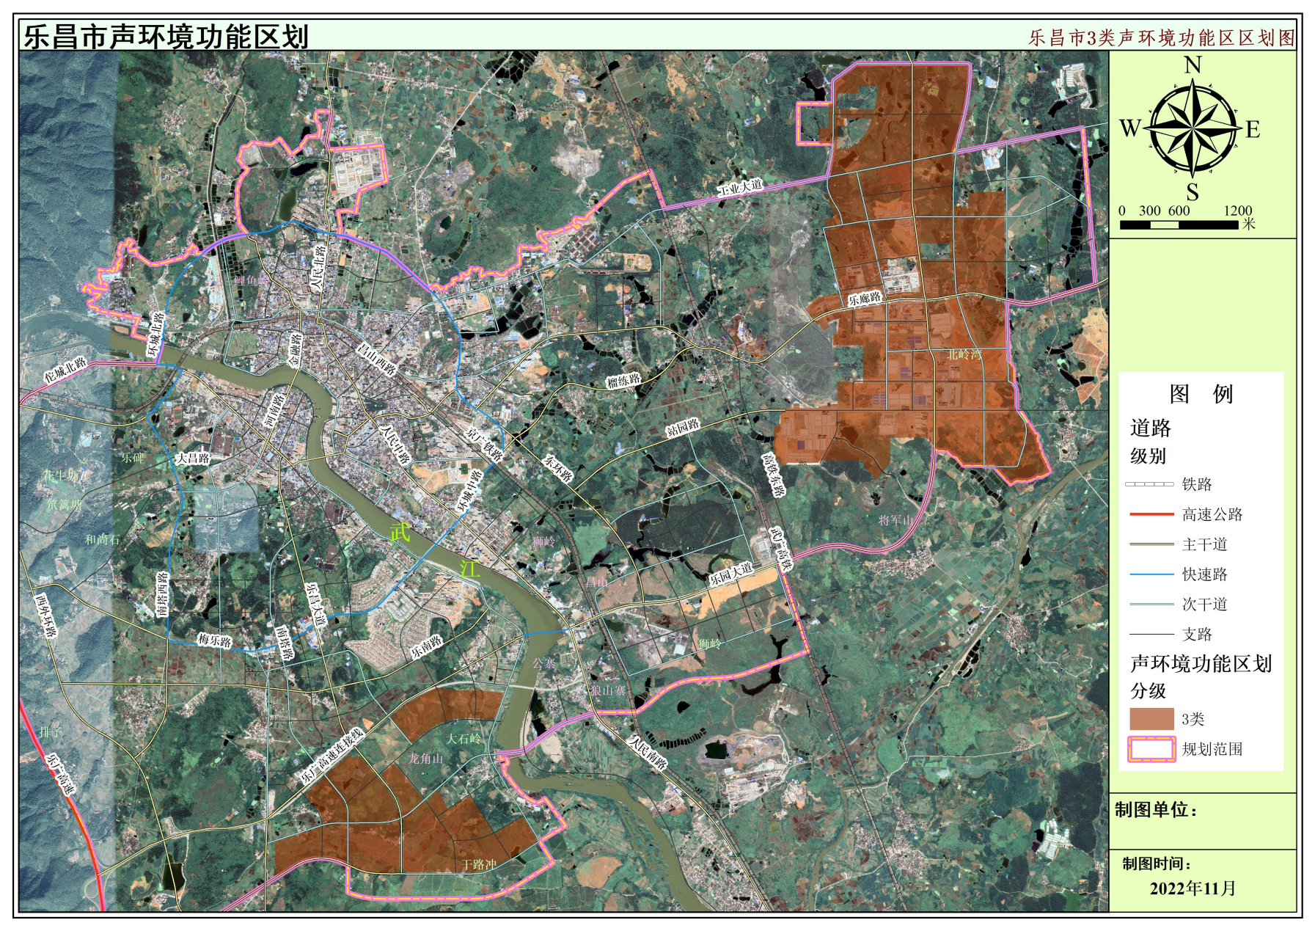
项目位置

- 生态红线分布图
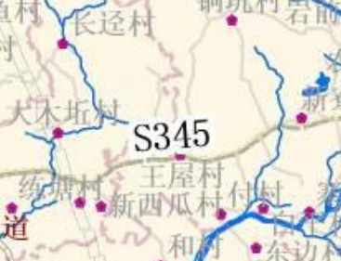
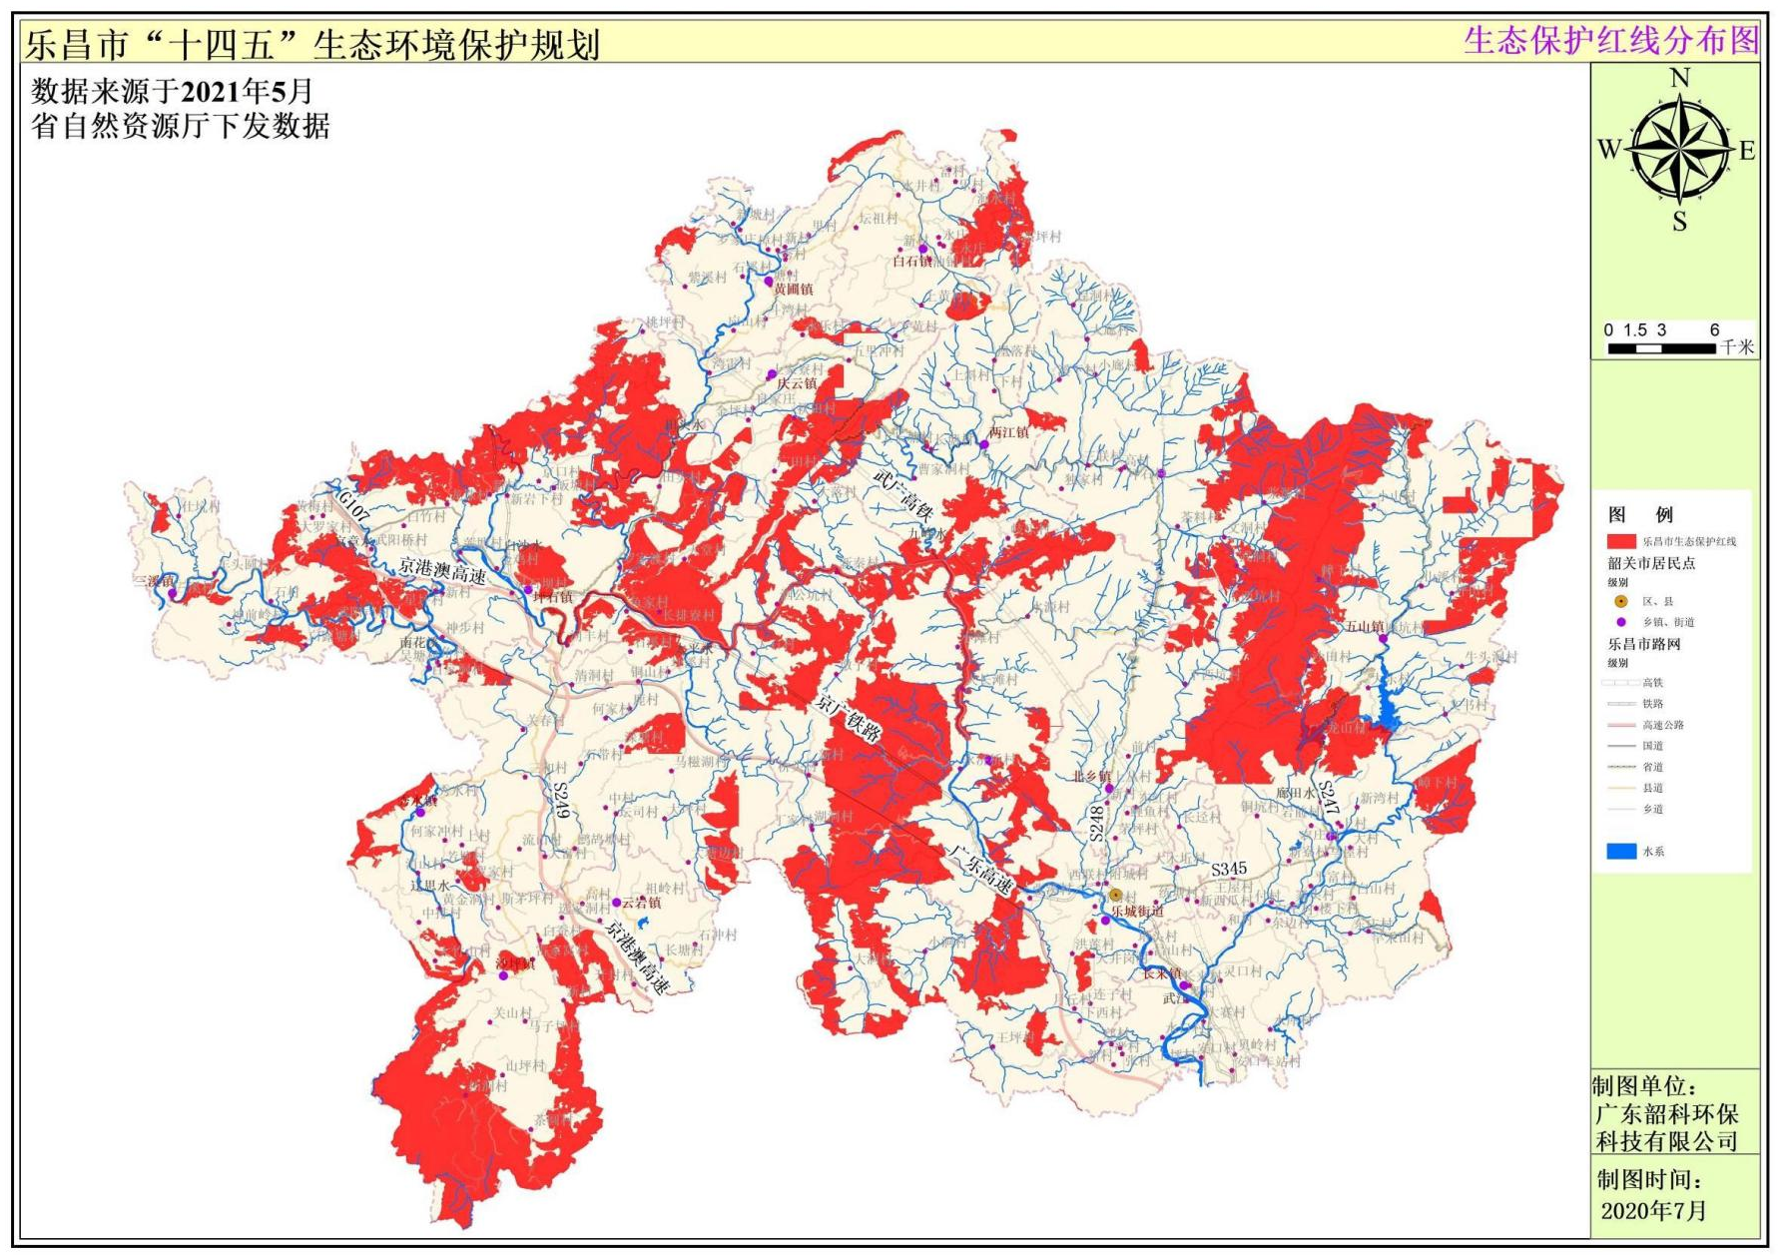
项目位置

- 水环境管控单元图
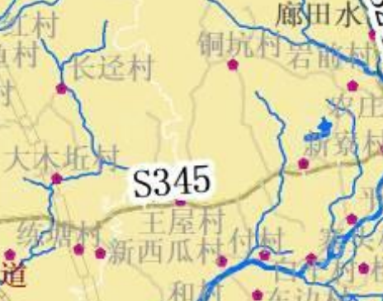
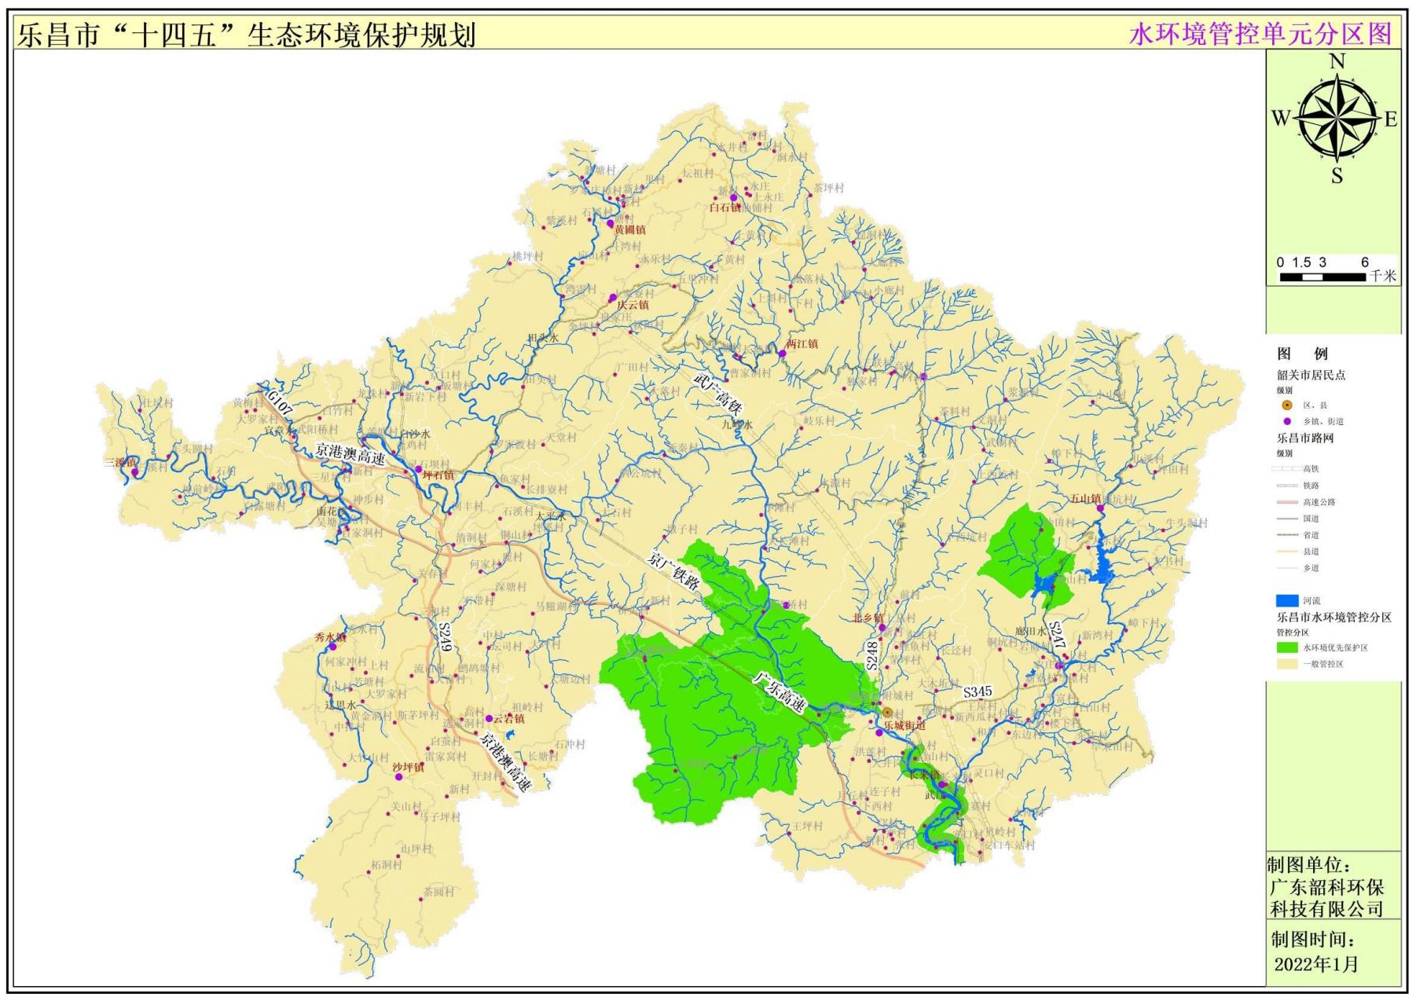
项目位置

- 大气环境管控单元图
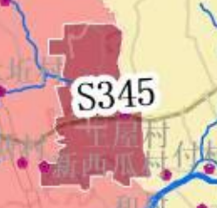
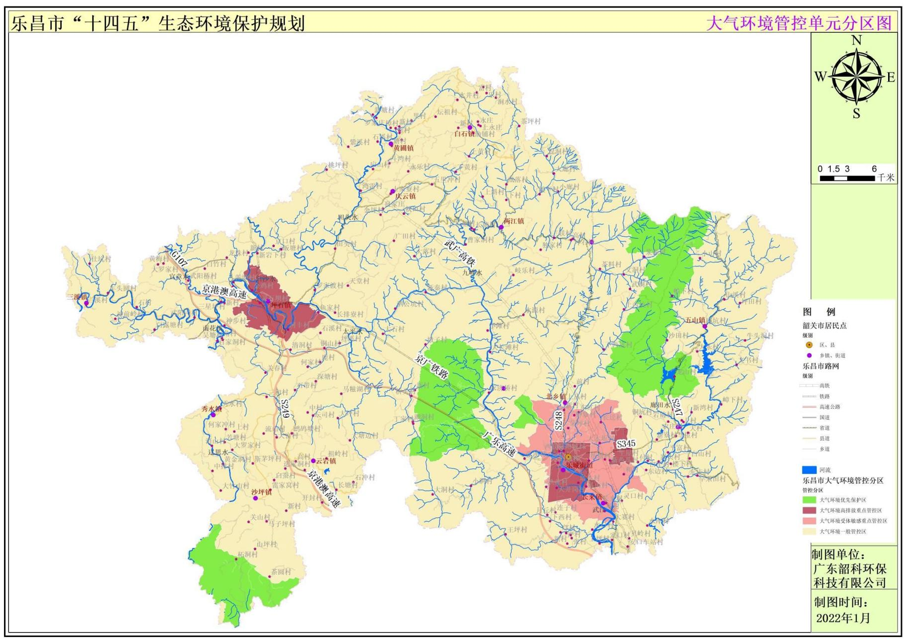
项目位置

- 生态管控单元分区图
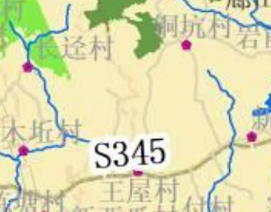
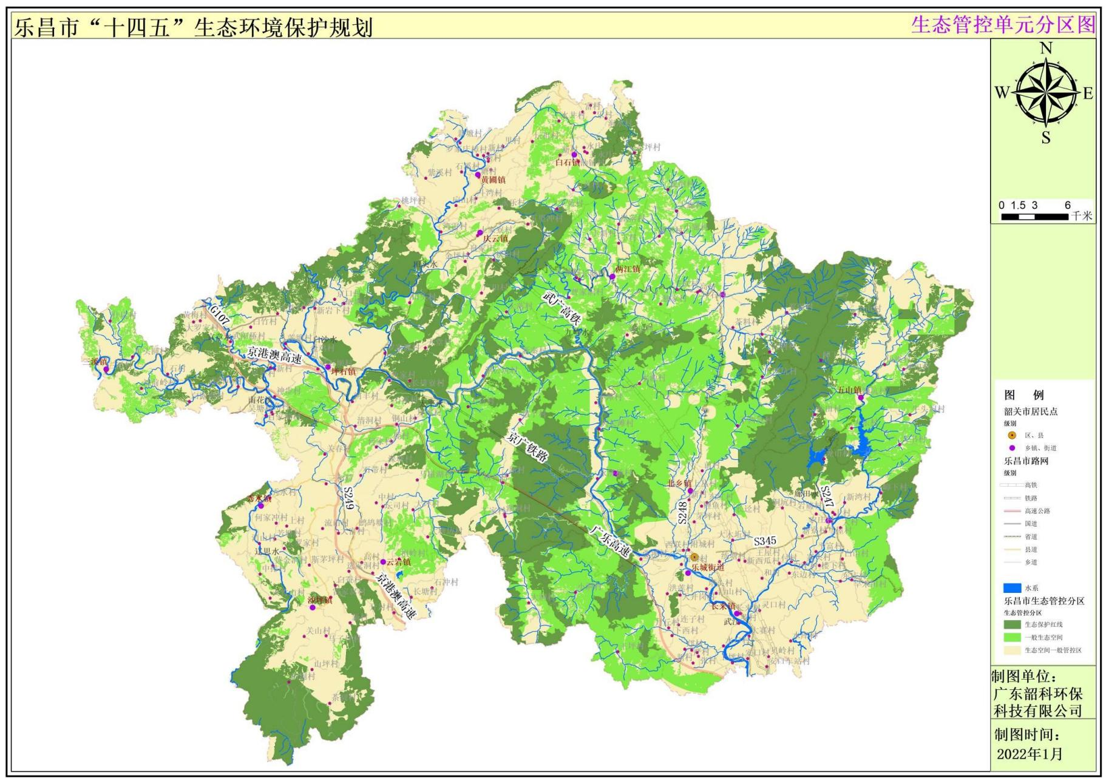
项目位置

- 项目周边现状图
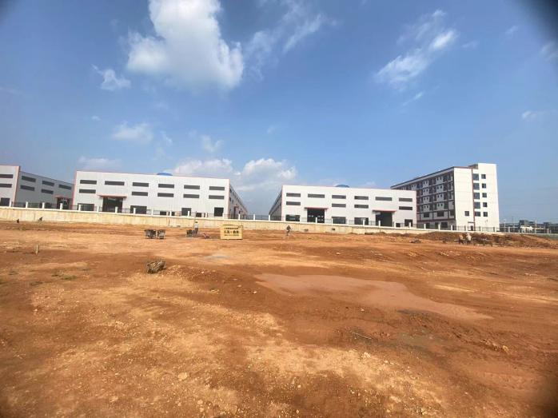 | 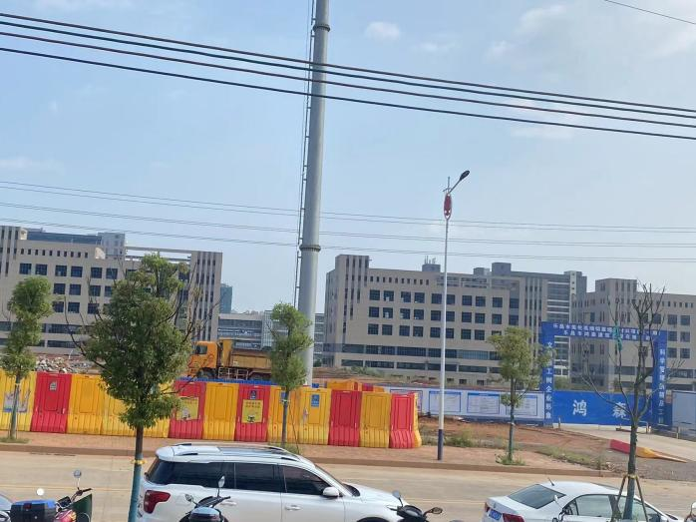
东 | 南
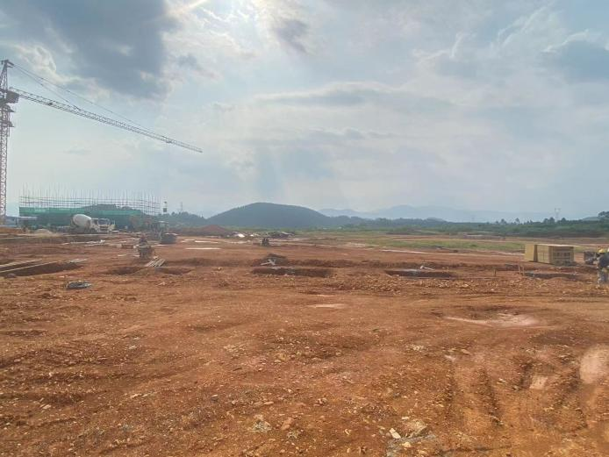 | 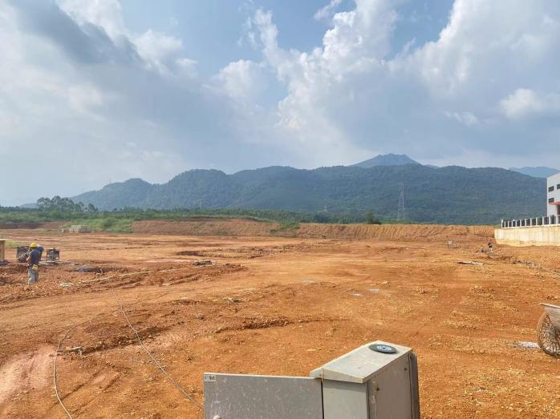
西 | 北

- 广东省“三线一单”截图
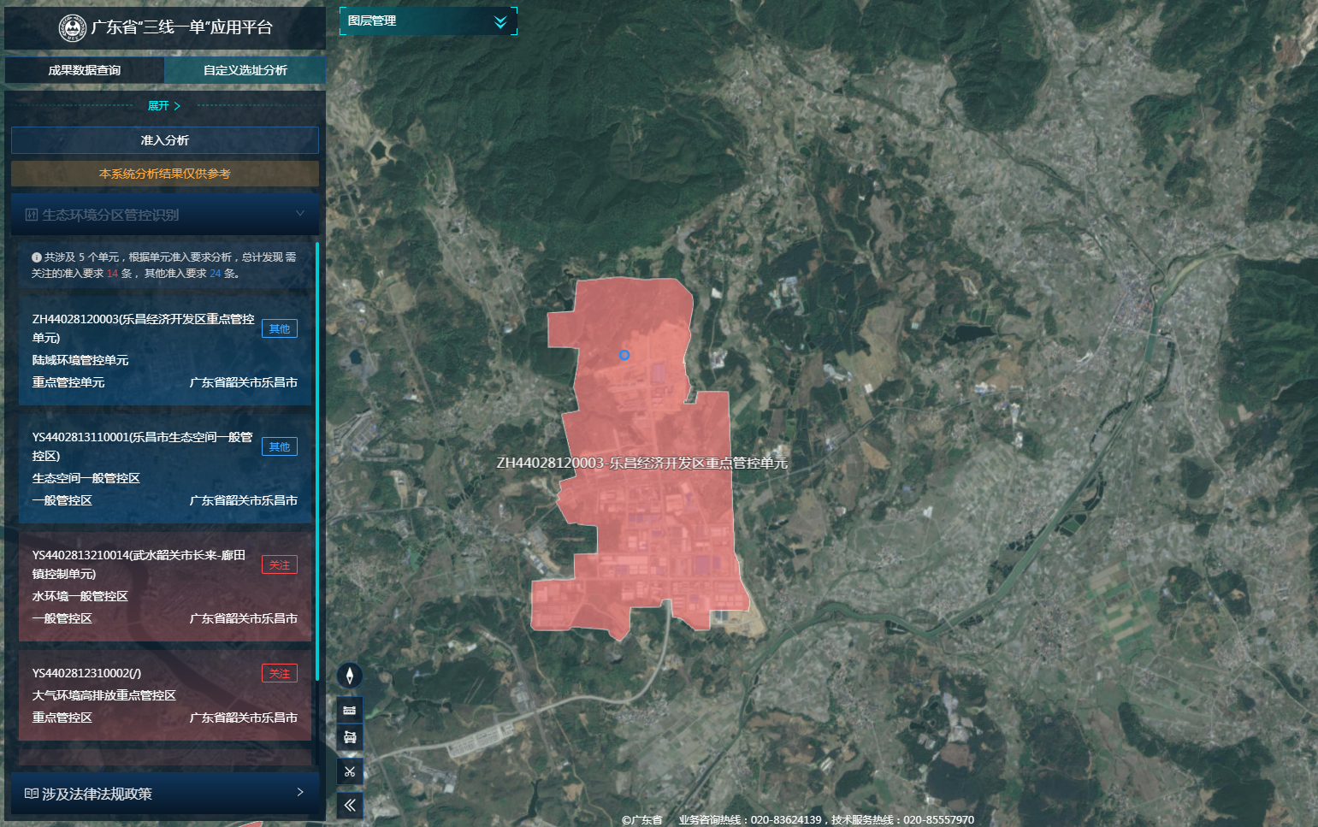
项目位置

- 项目与大气引用监测点位置图
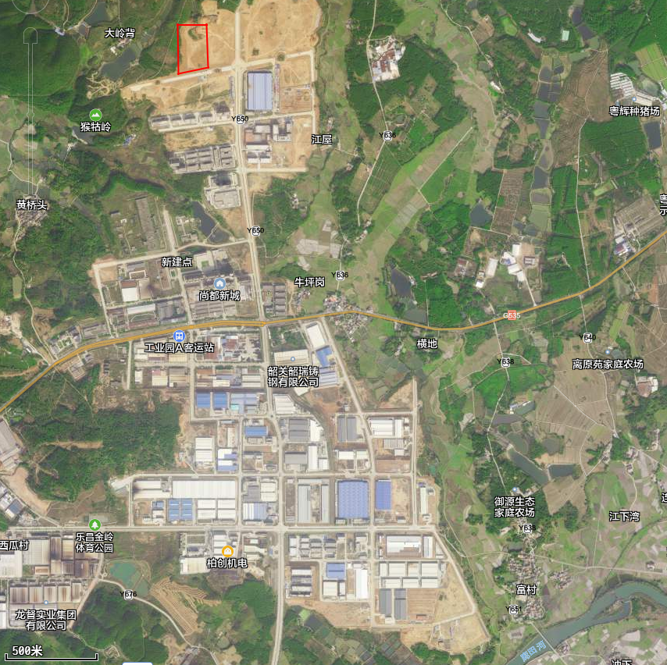
G1付村
项目位置
3350m

- 乐昌产业转移工业园管网分布图
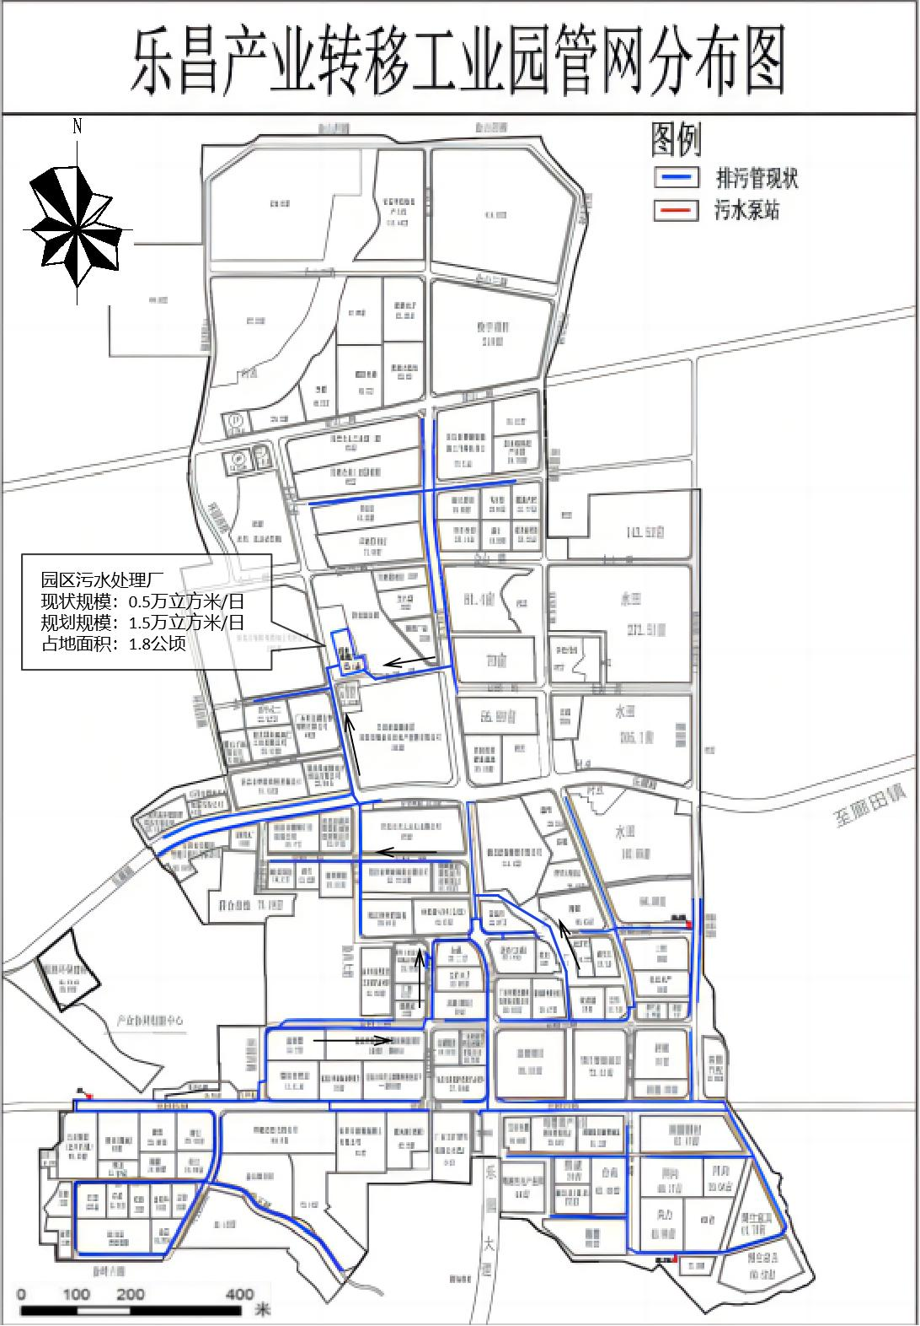
建设项目

- 建设项目与韶关市区武江饮用水水源保护区关系示意图
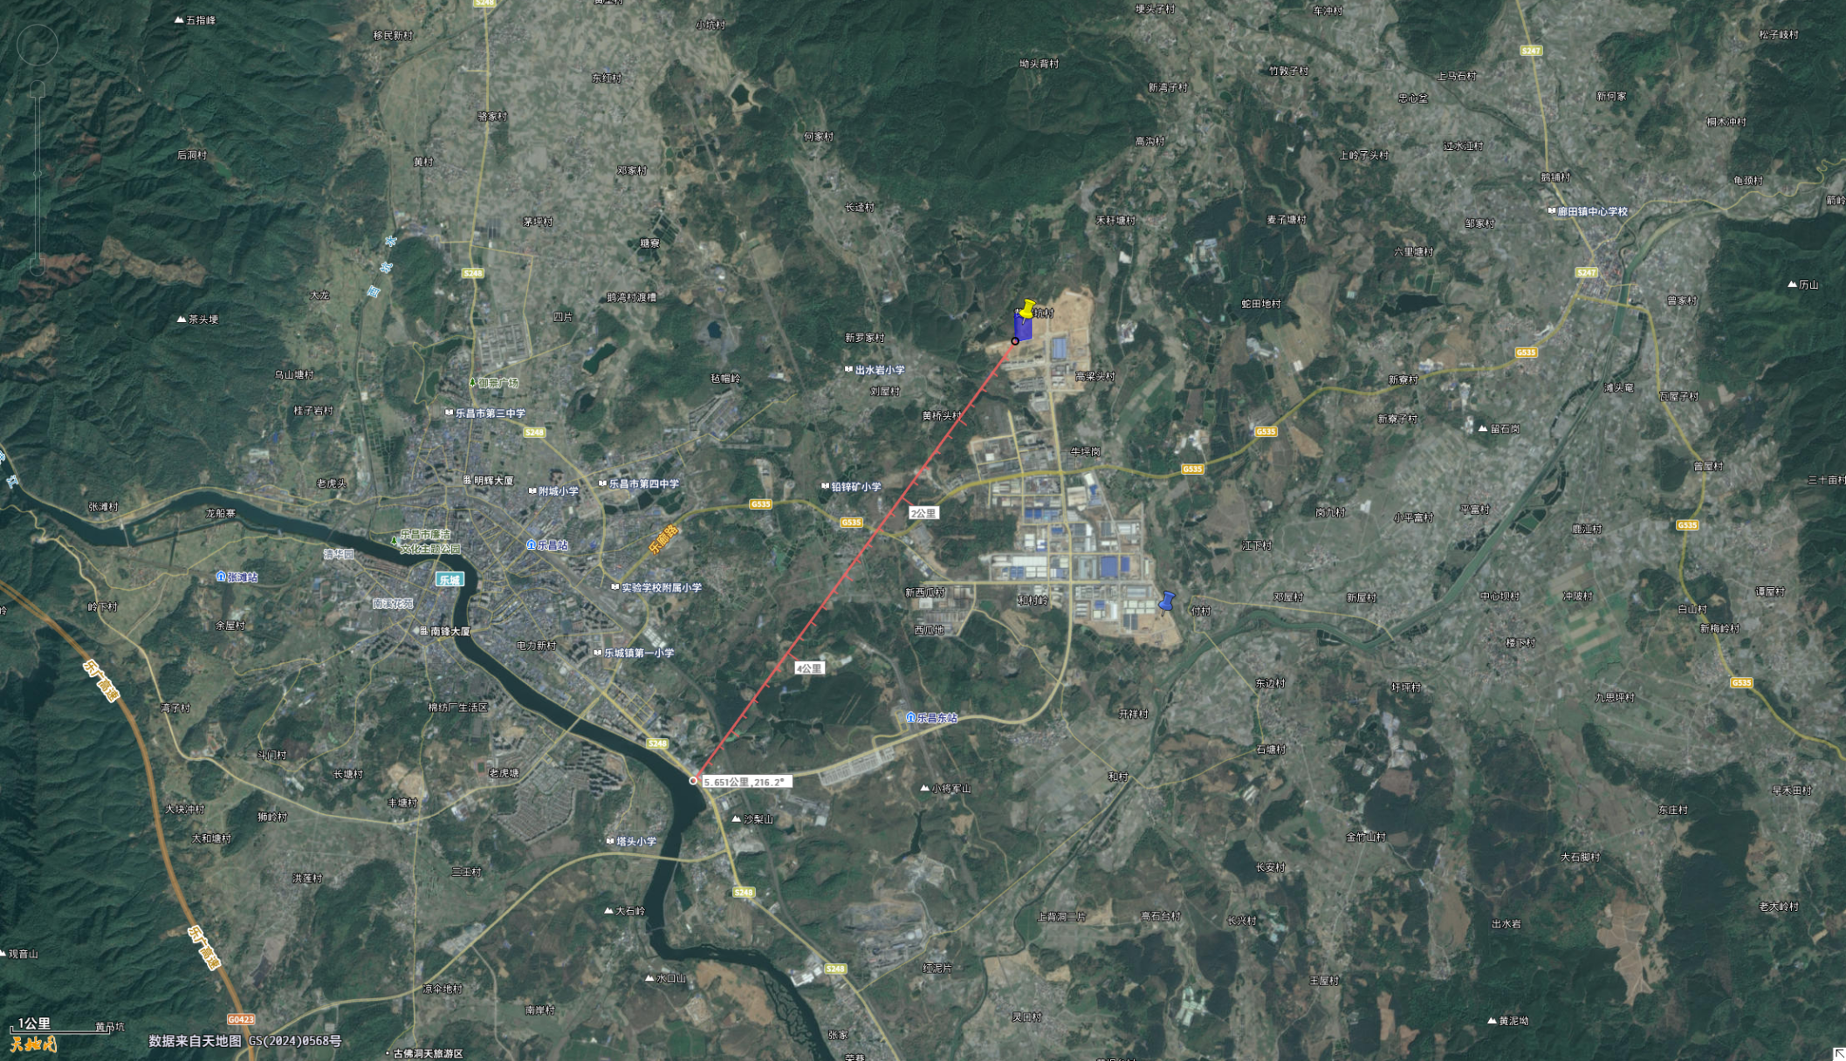
5650m
（西南边界至岸线距离）
- 营业执照
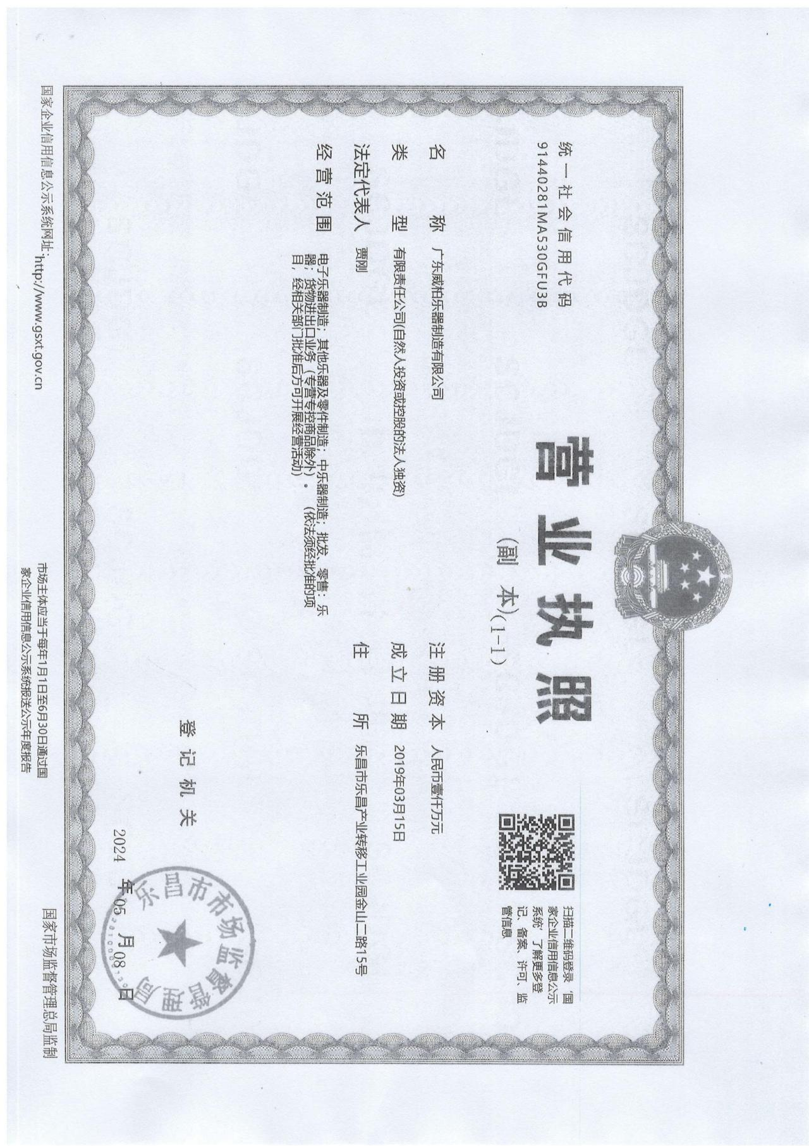

- 法人身份证复印件
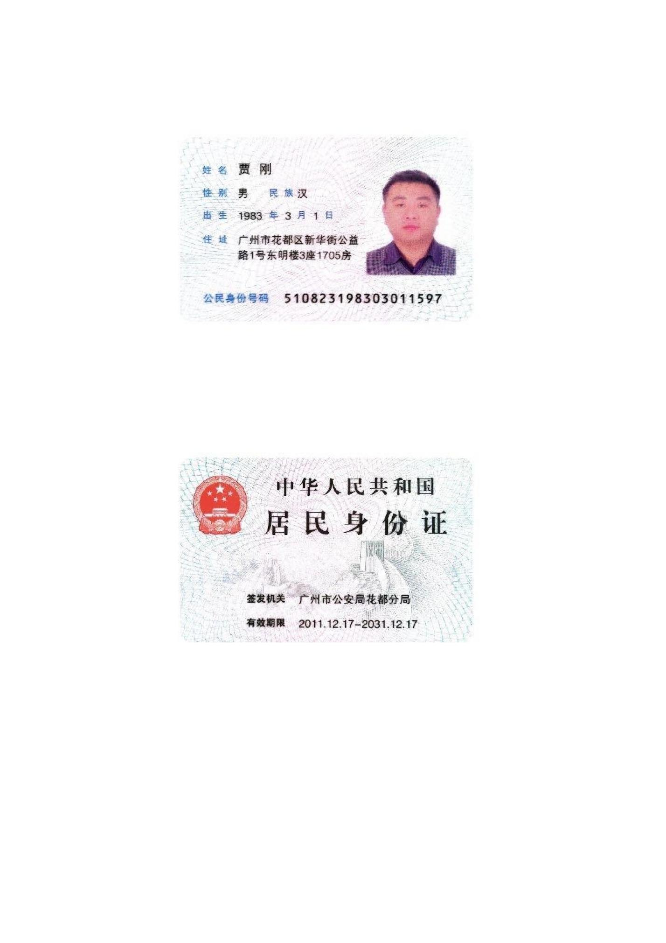

- 不动产权证书
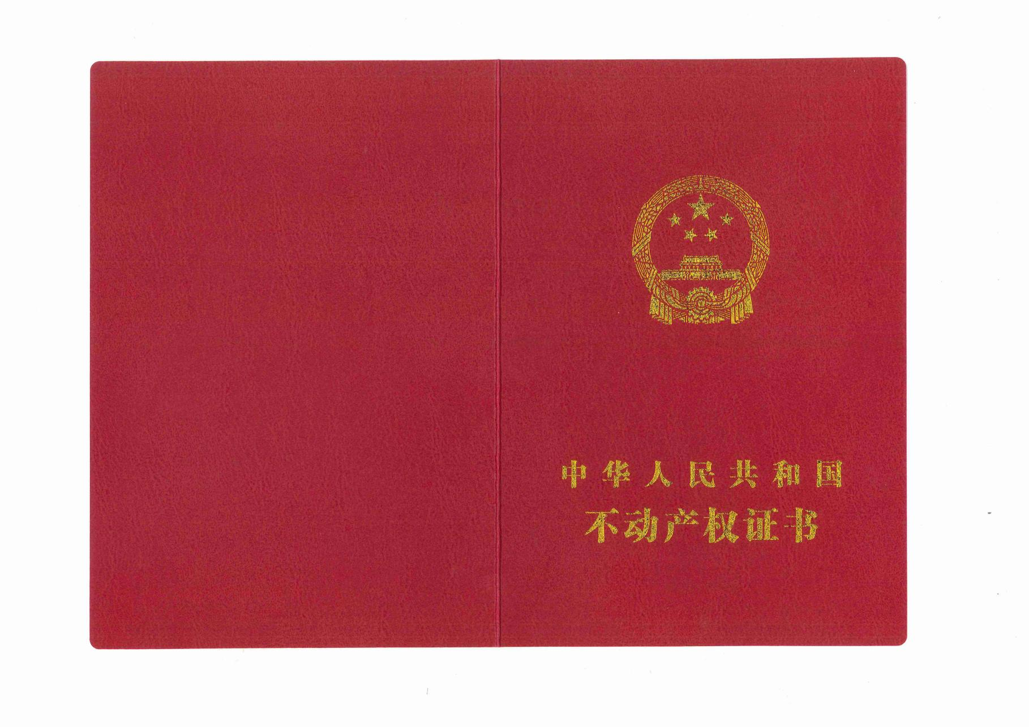
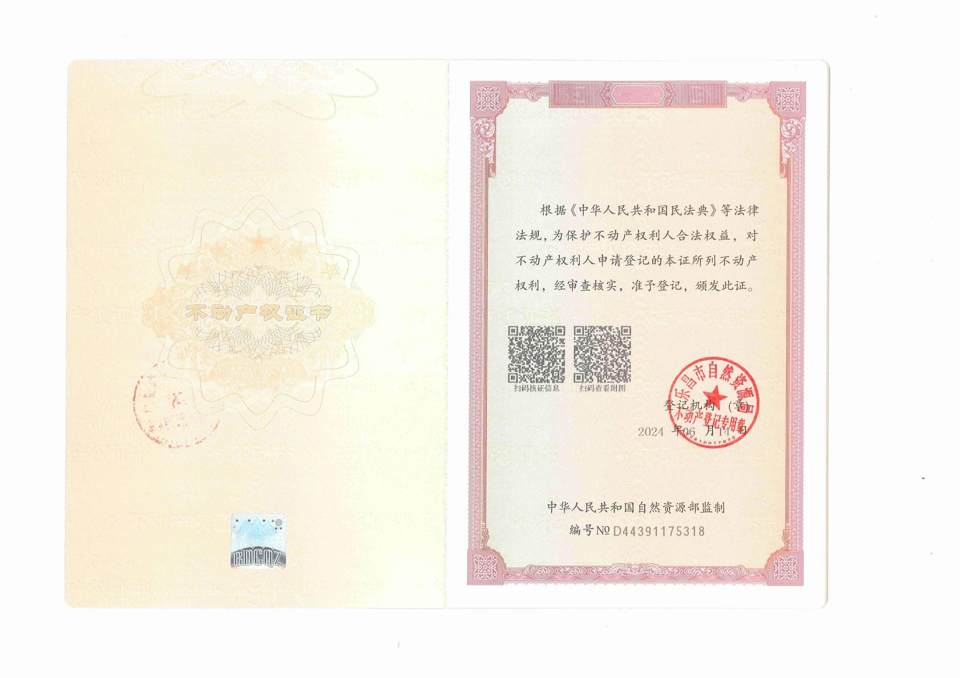
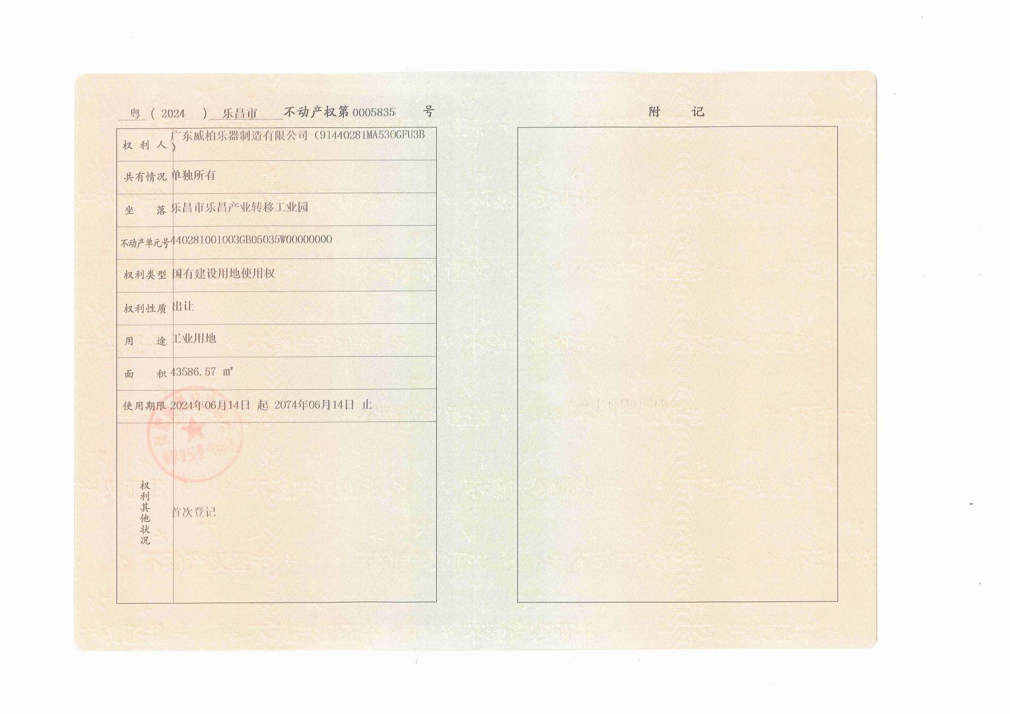
- 备案证
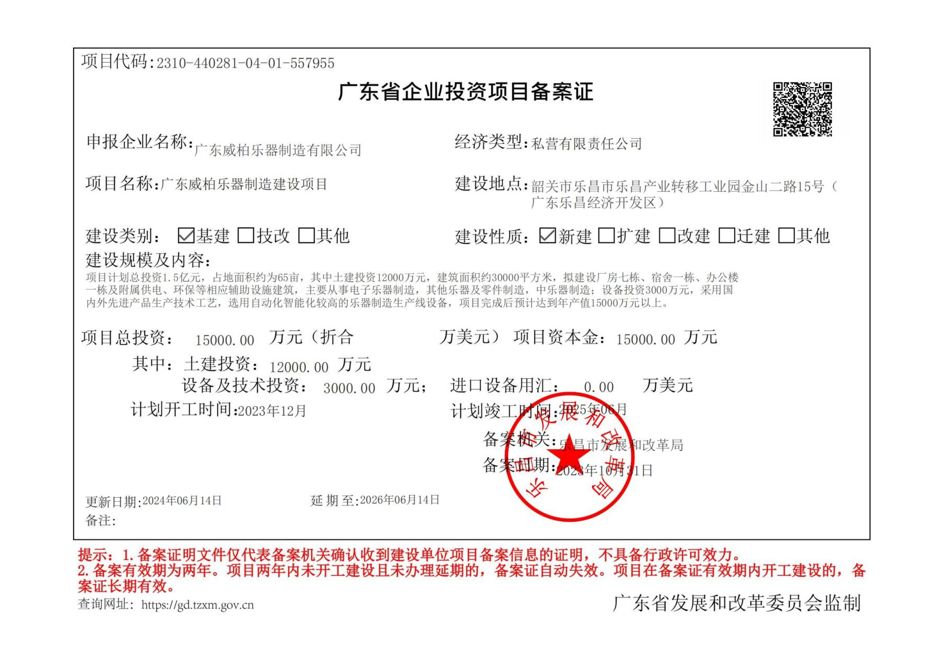

- 环境质量现状监测报告（摘录部分）
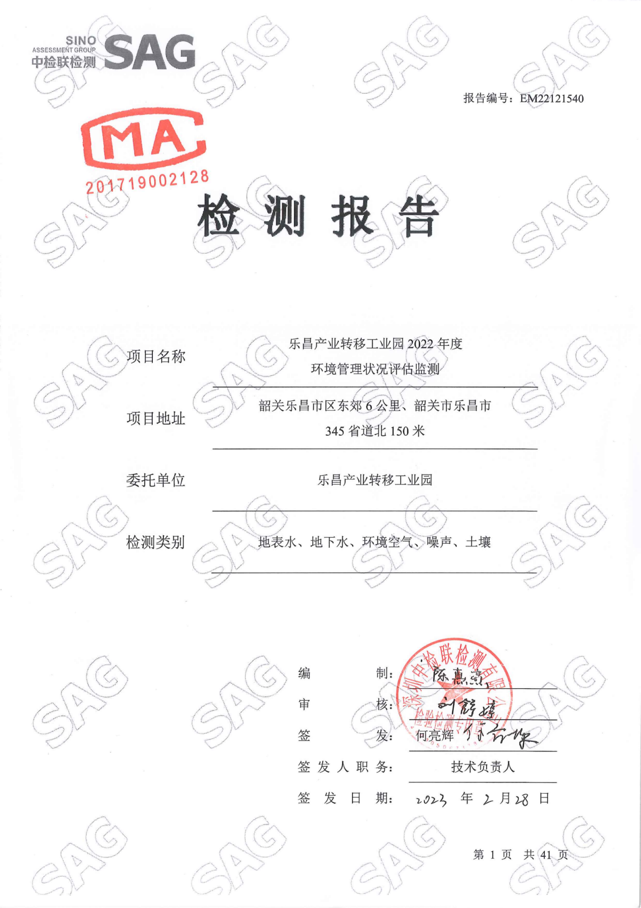
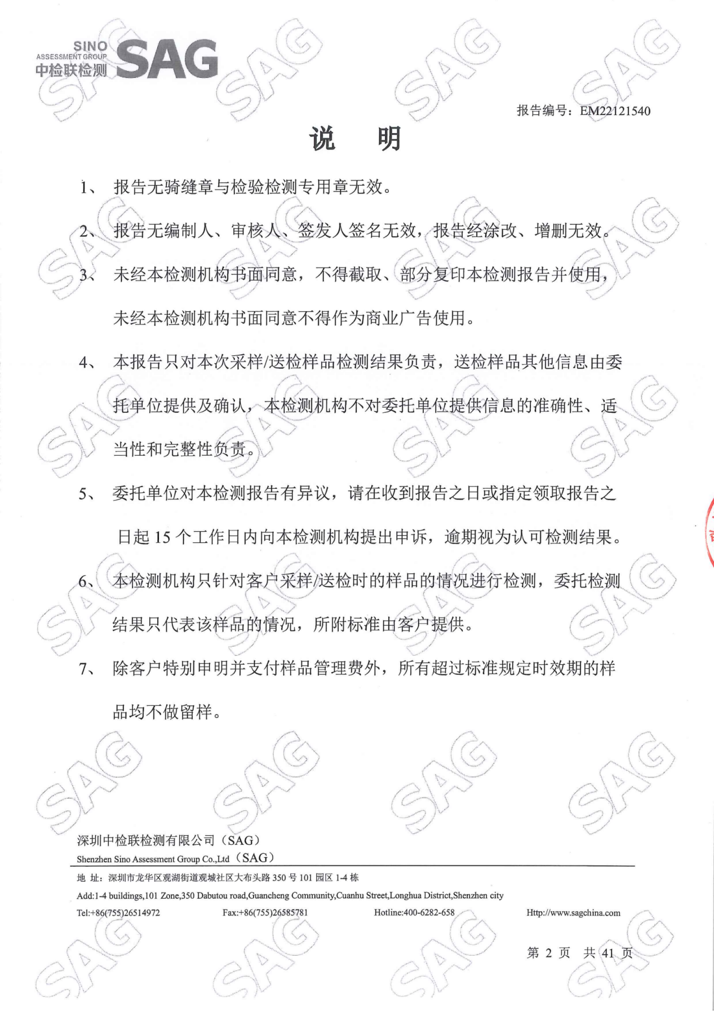
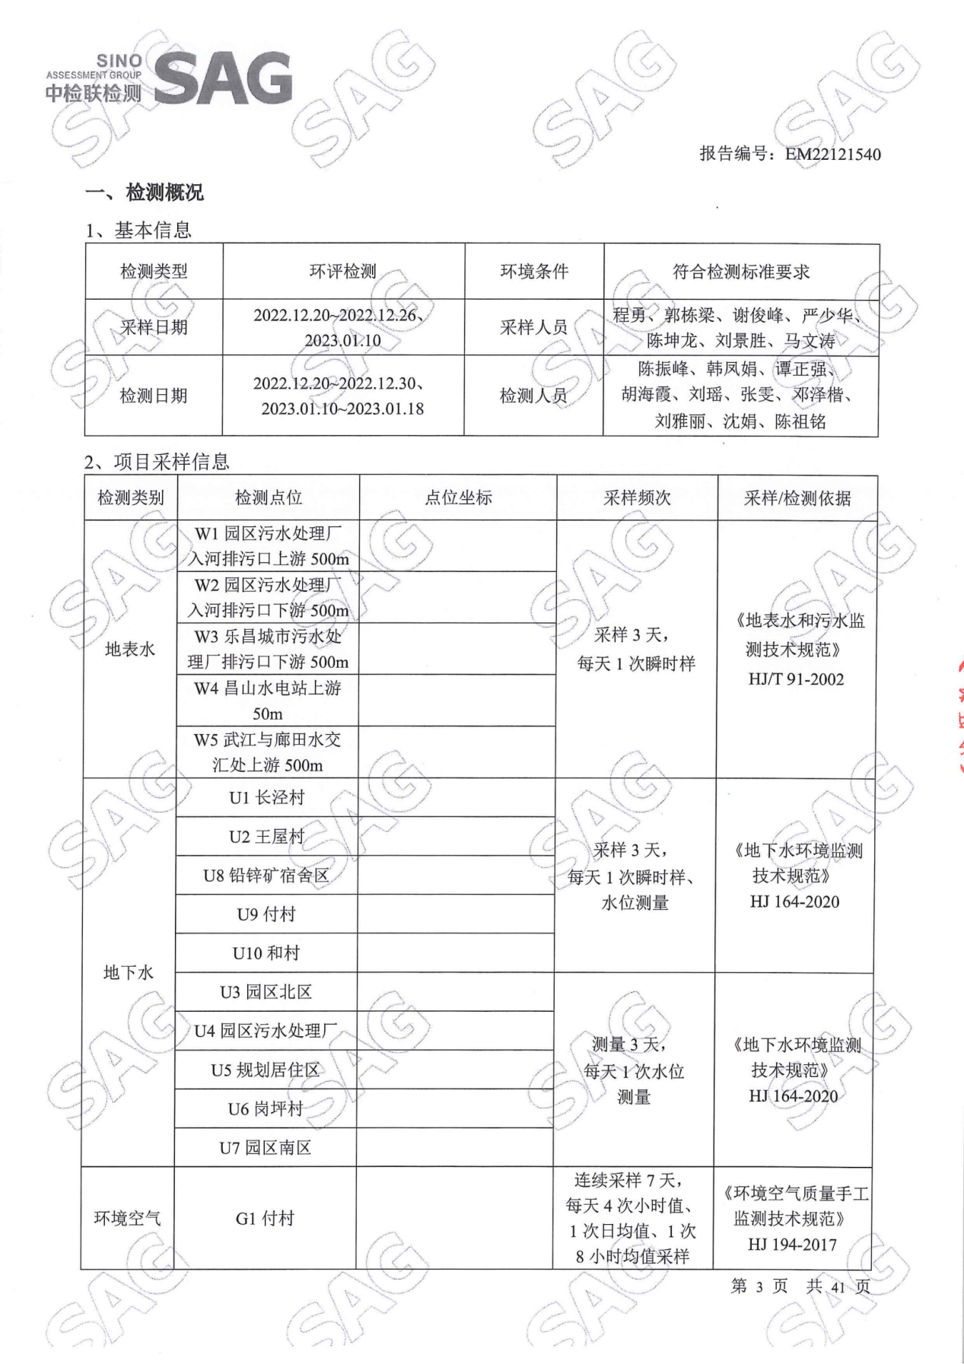
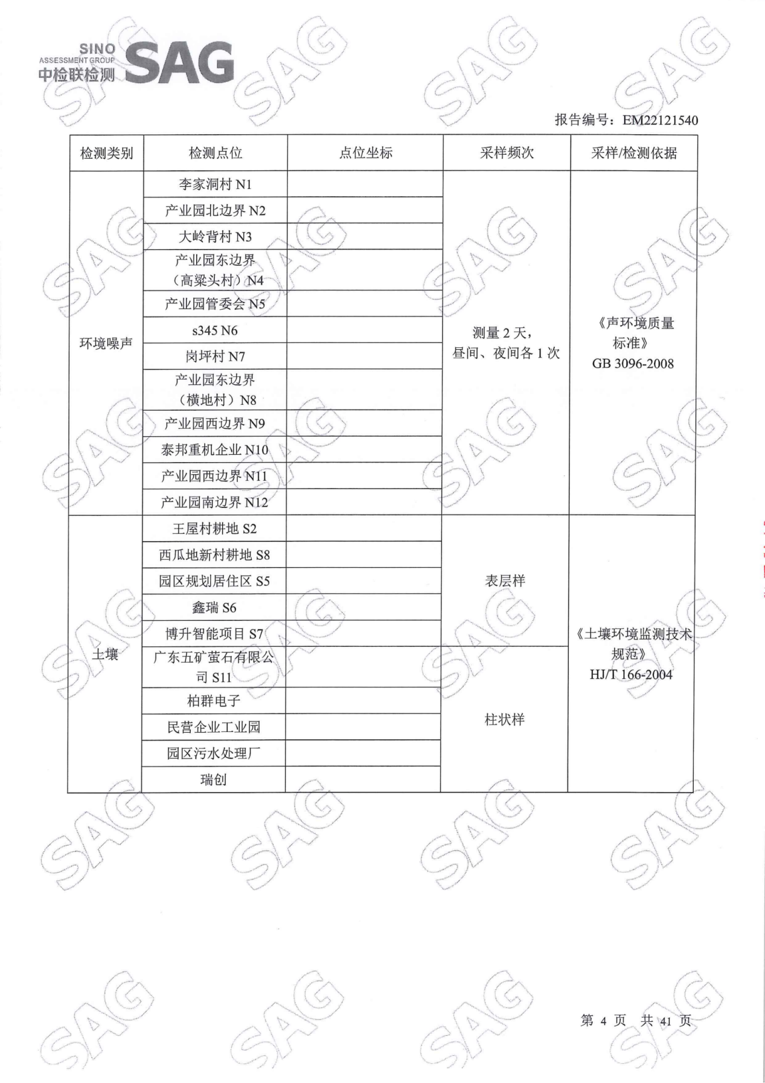
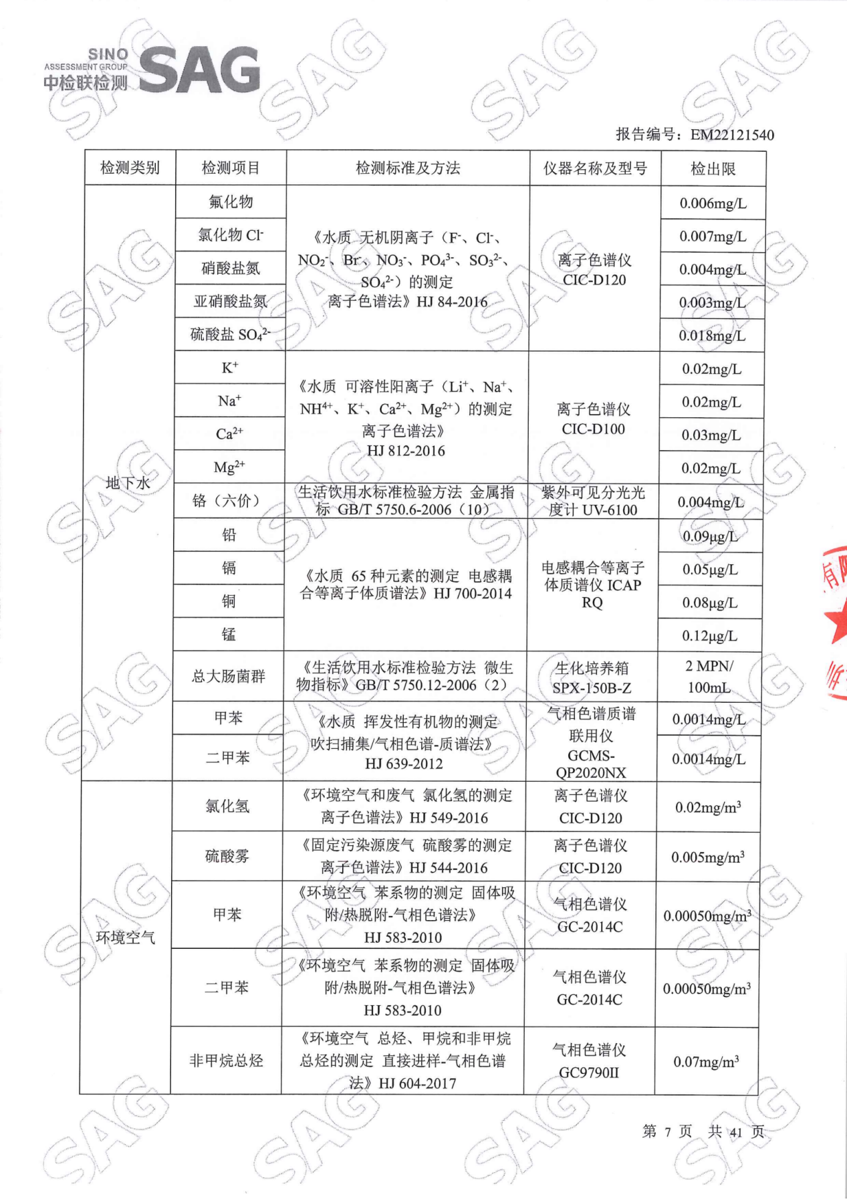
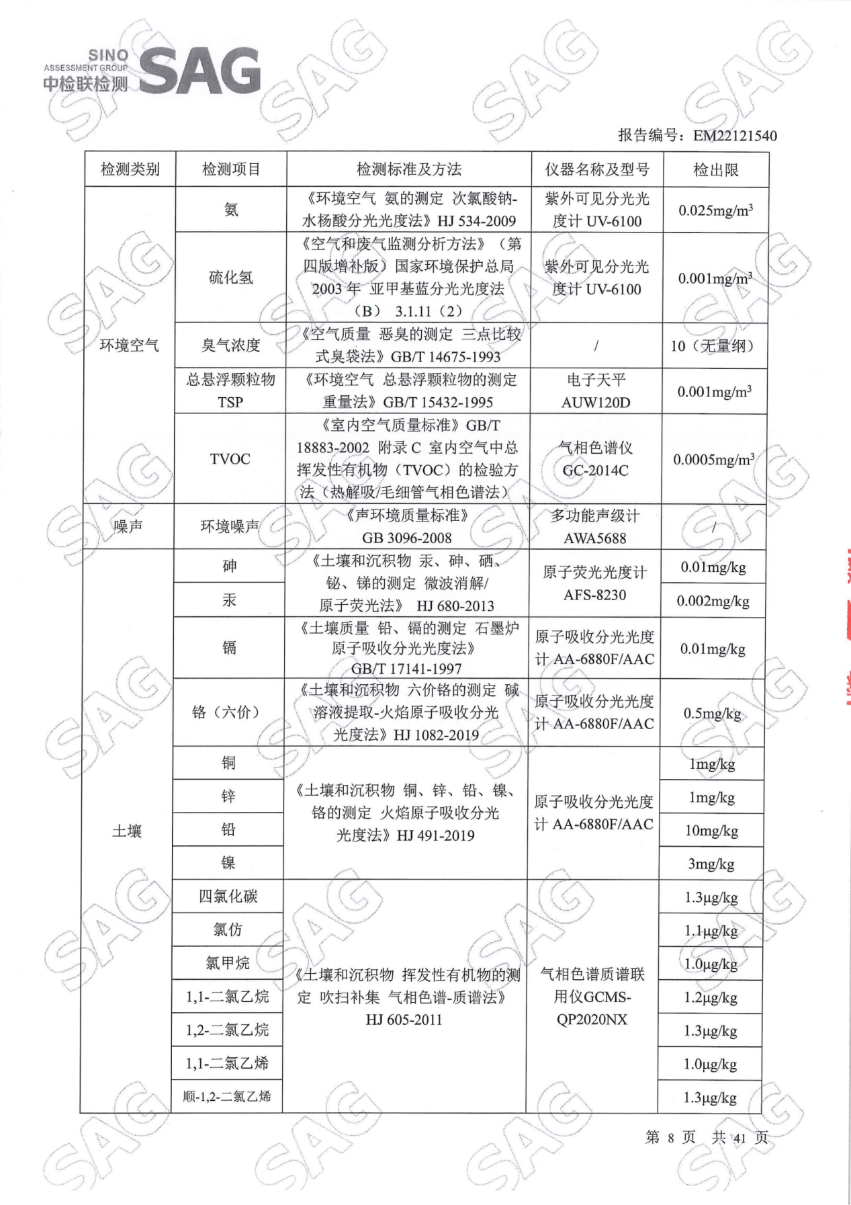
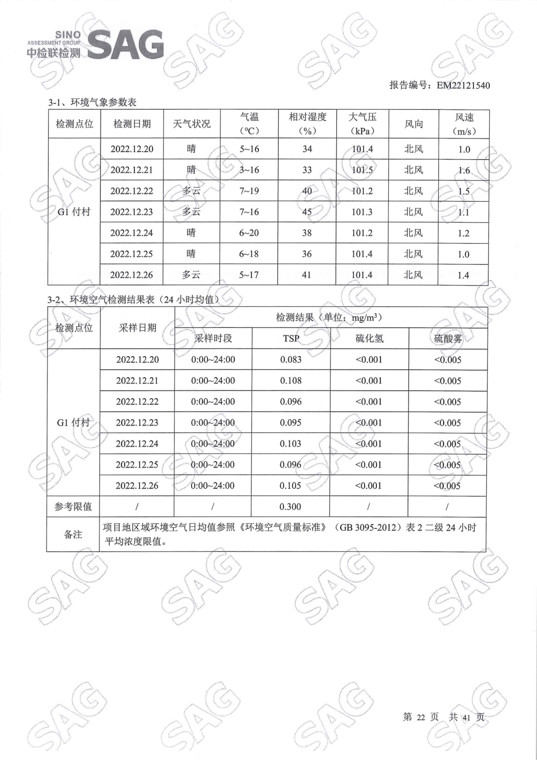
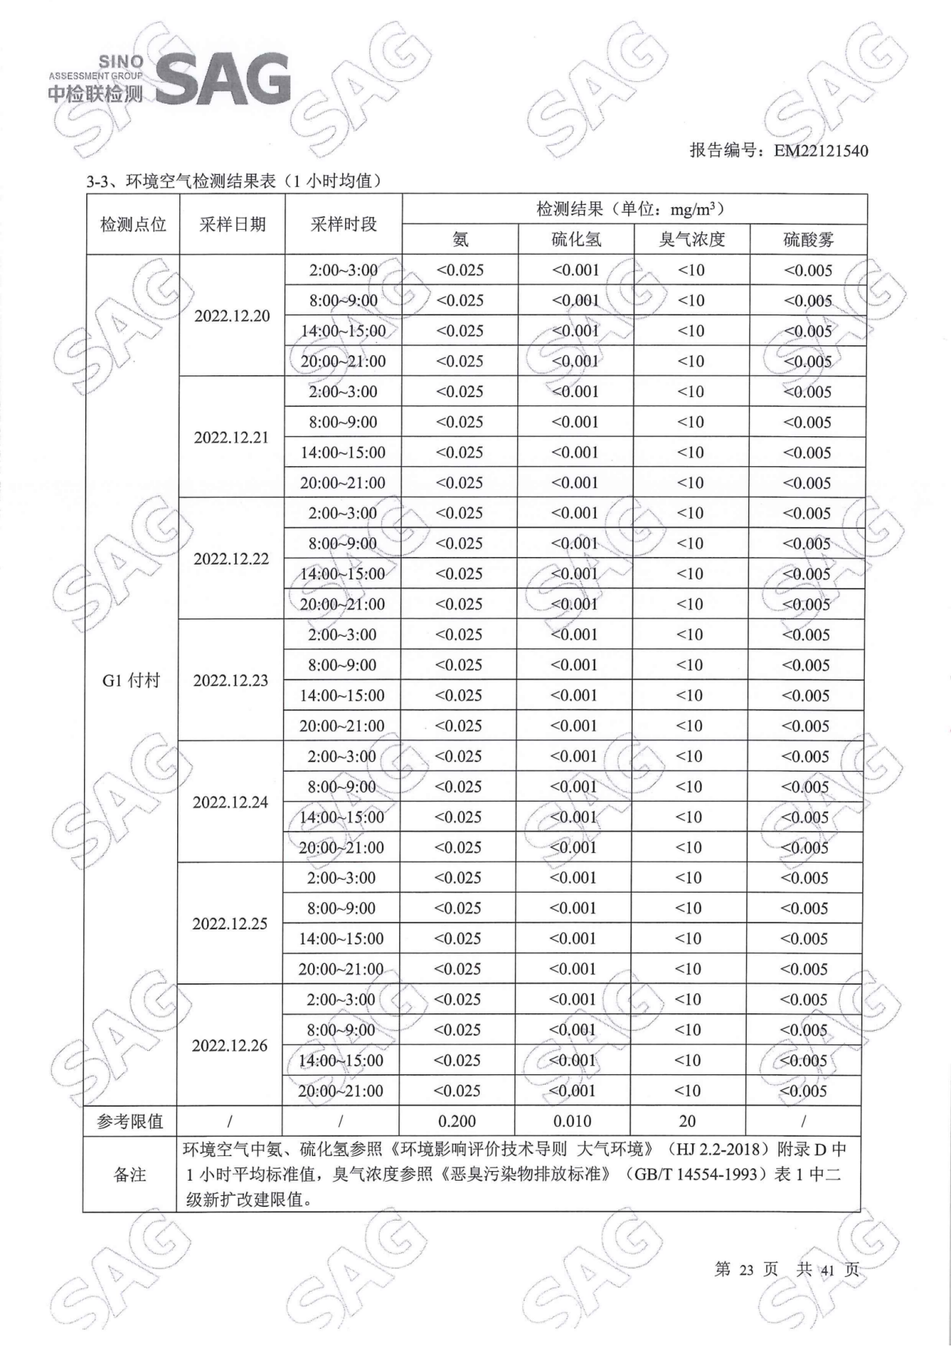
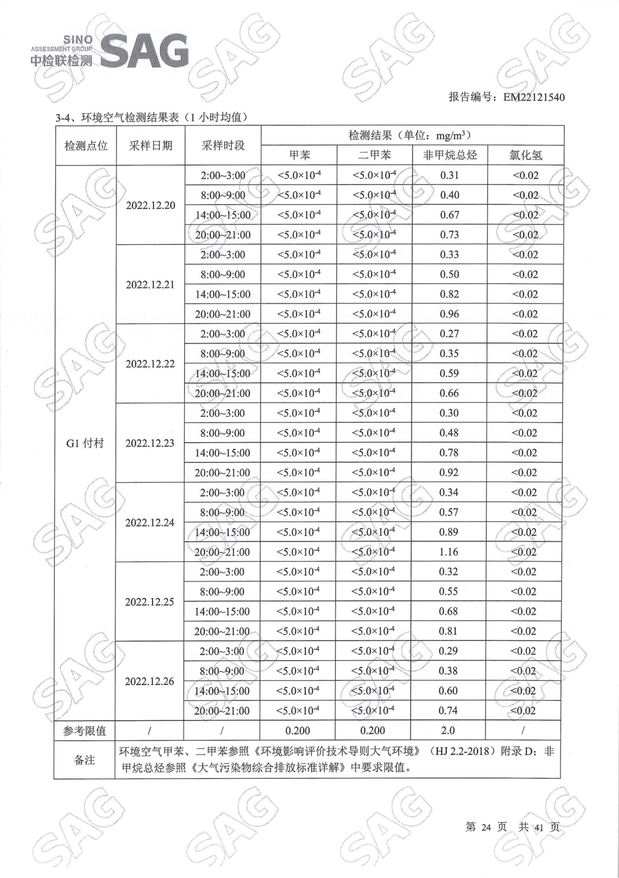
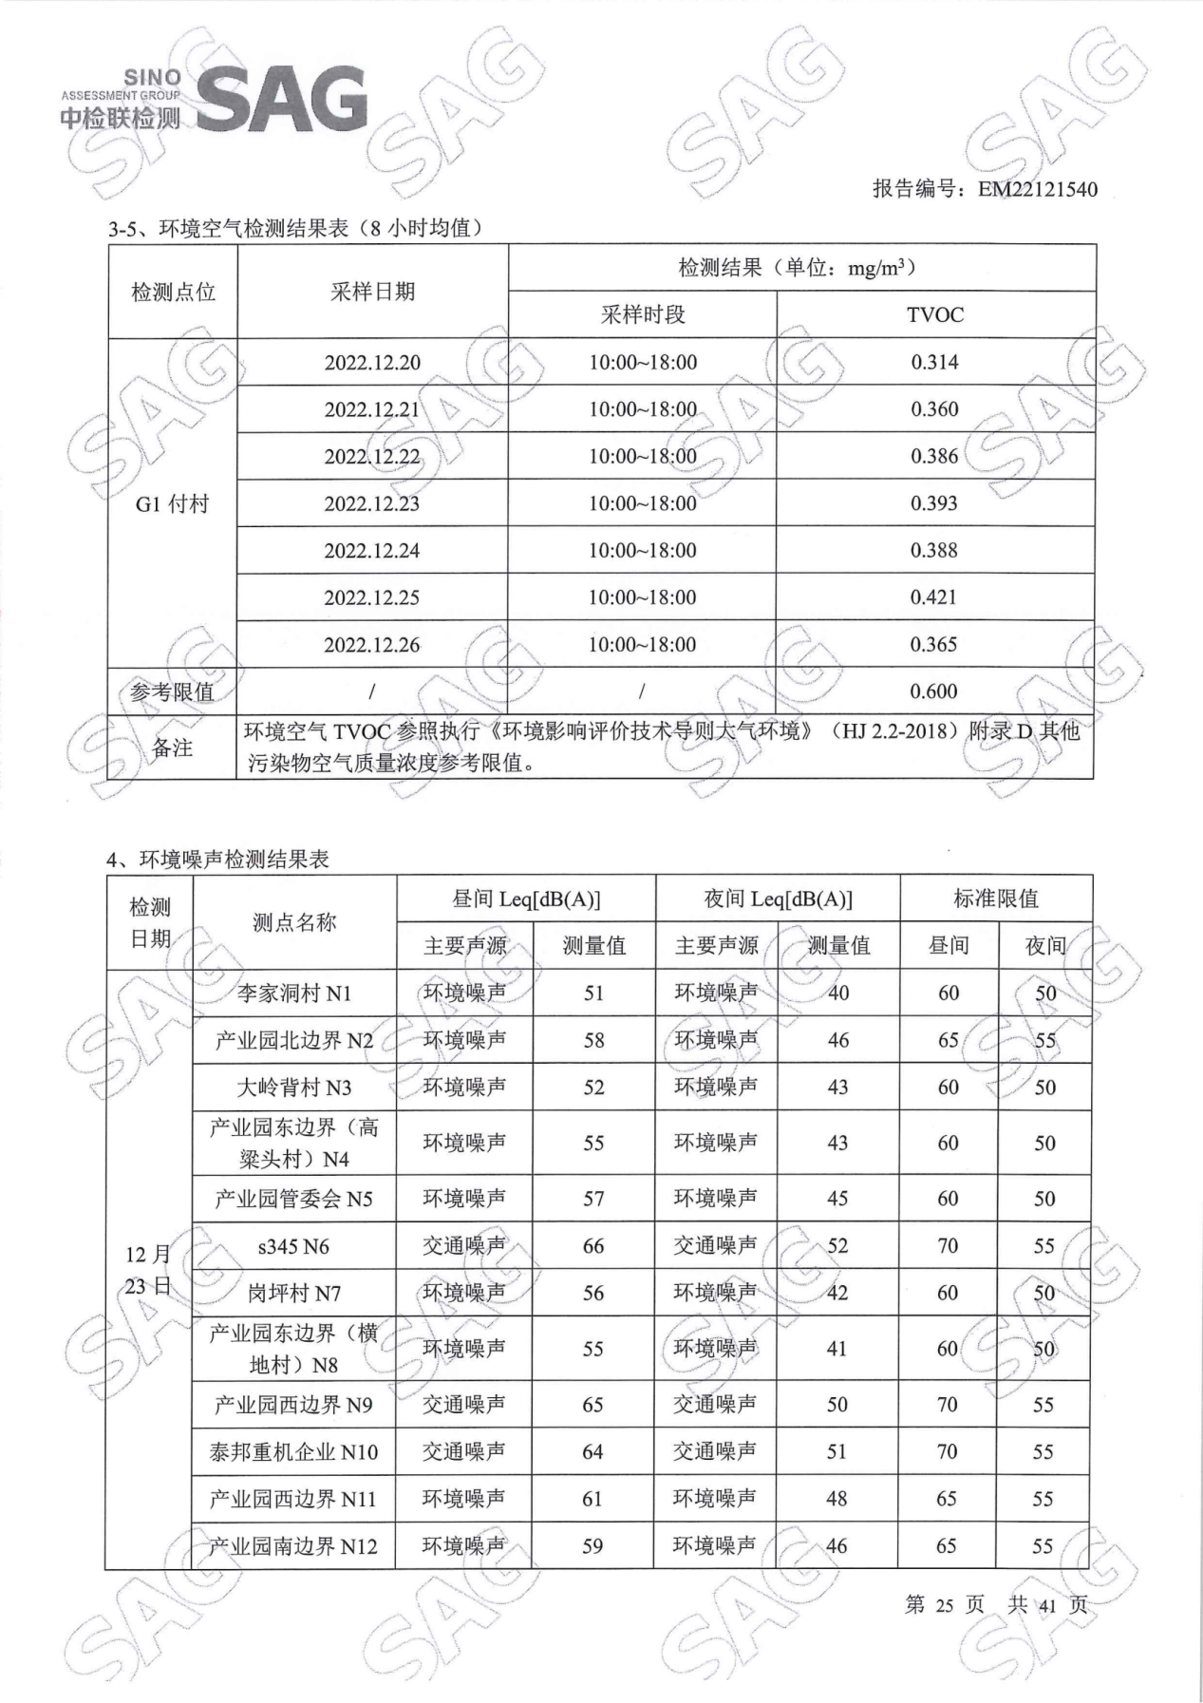
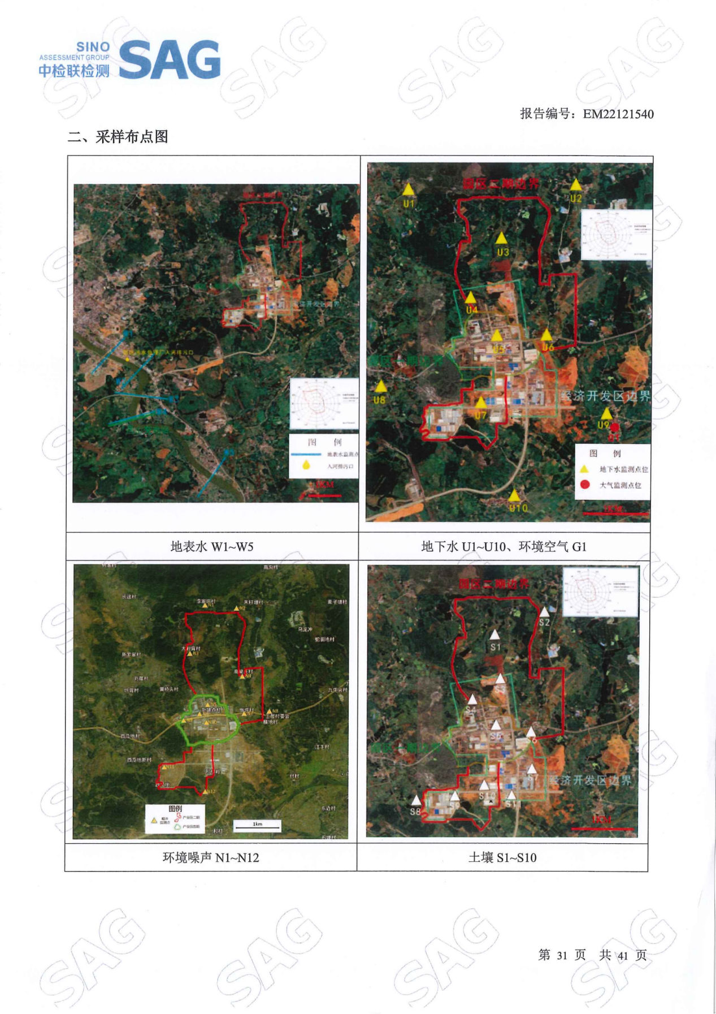

- 原辅料MSDS
白乳胶
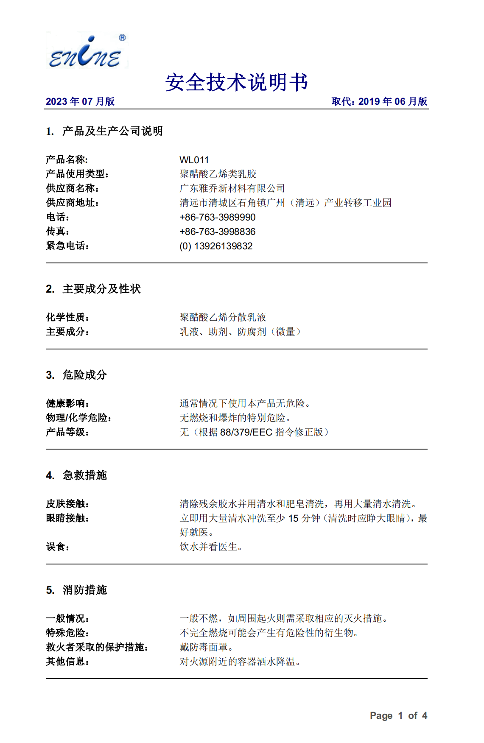
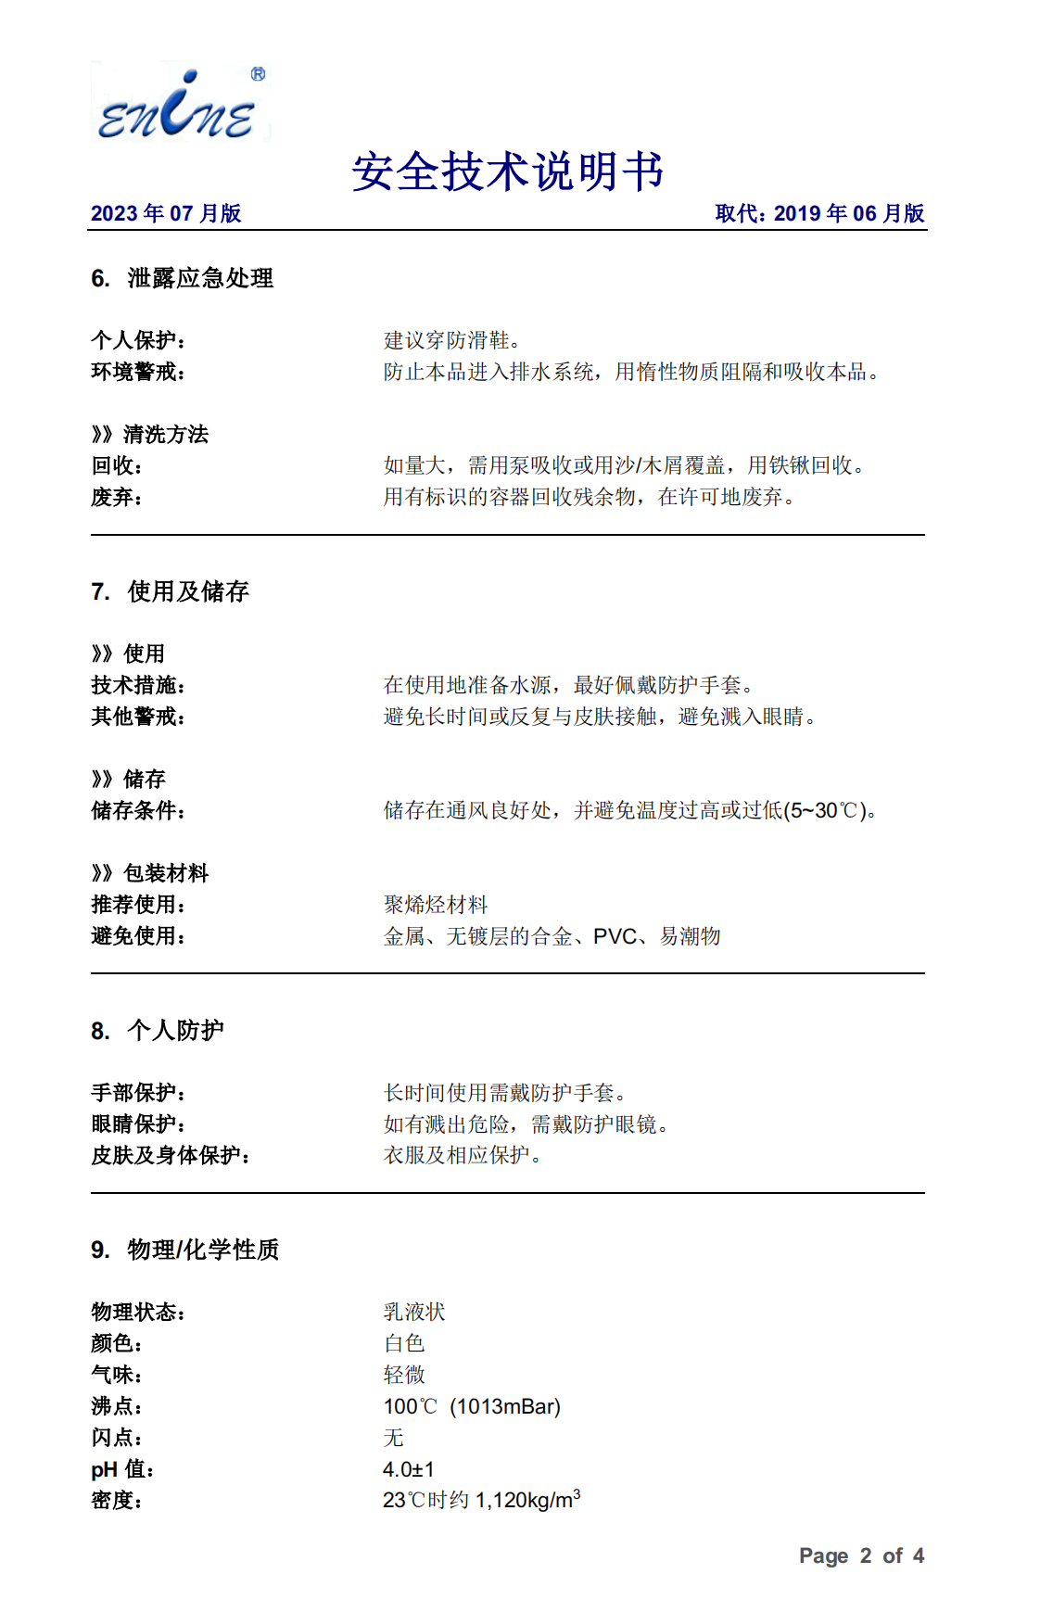
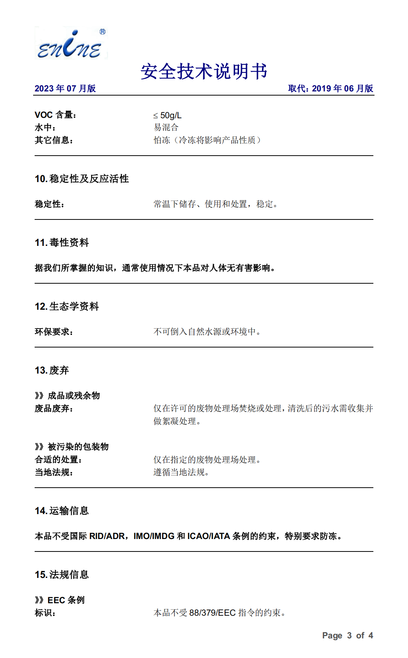
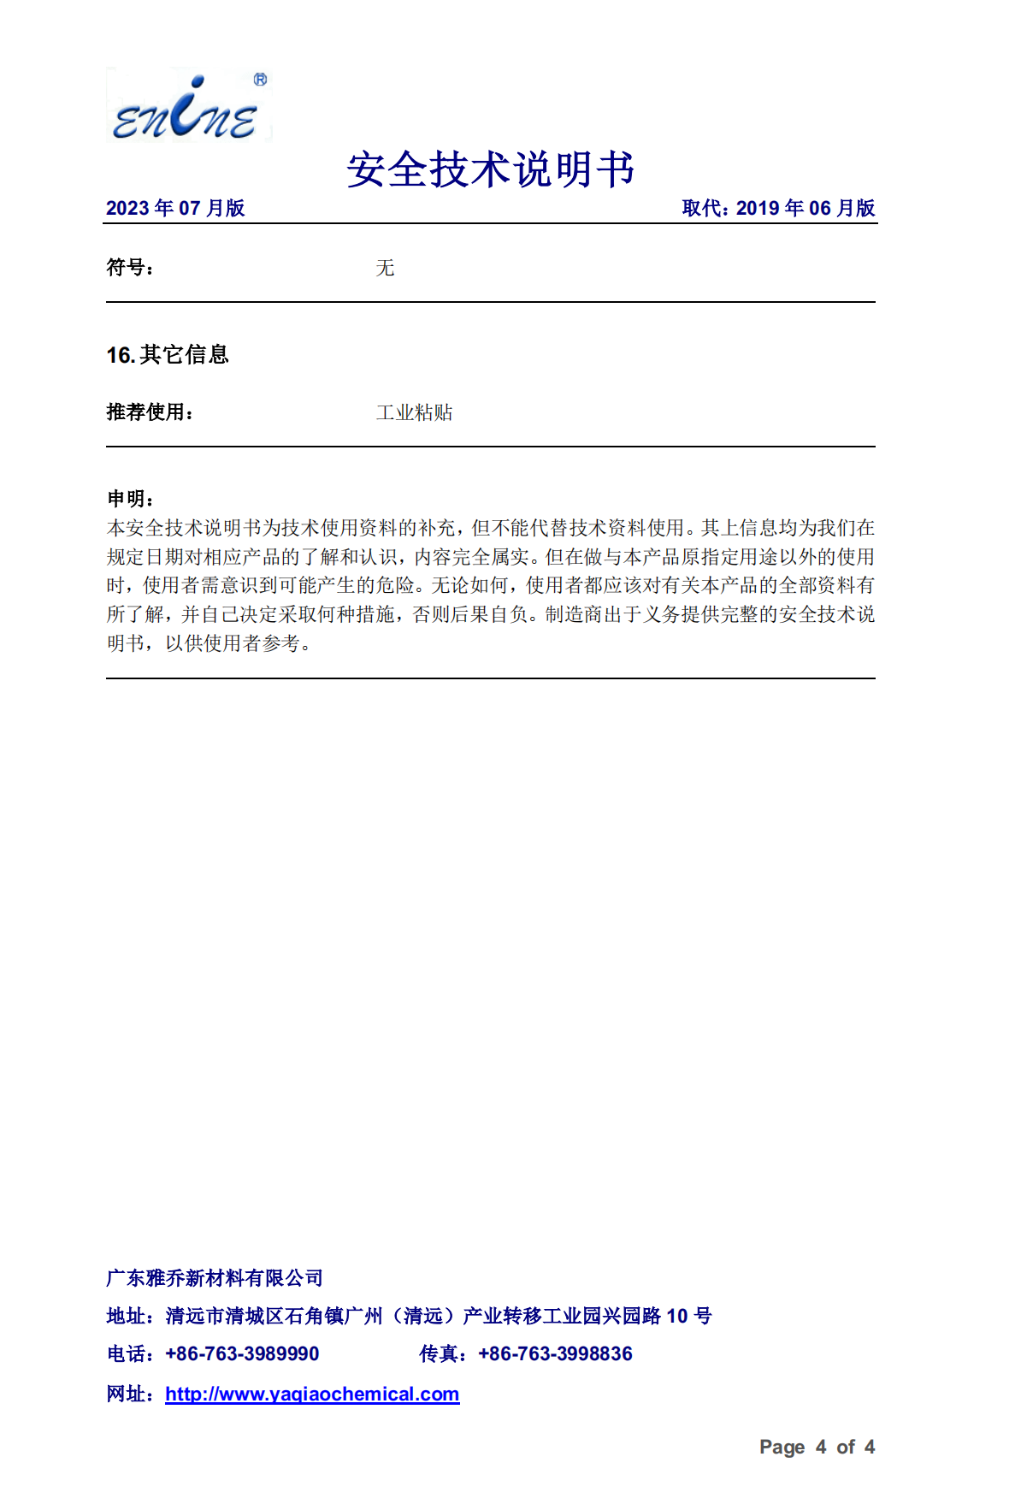
油性漆-PE底漆
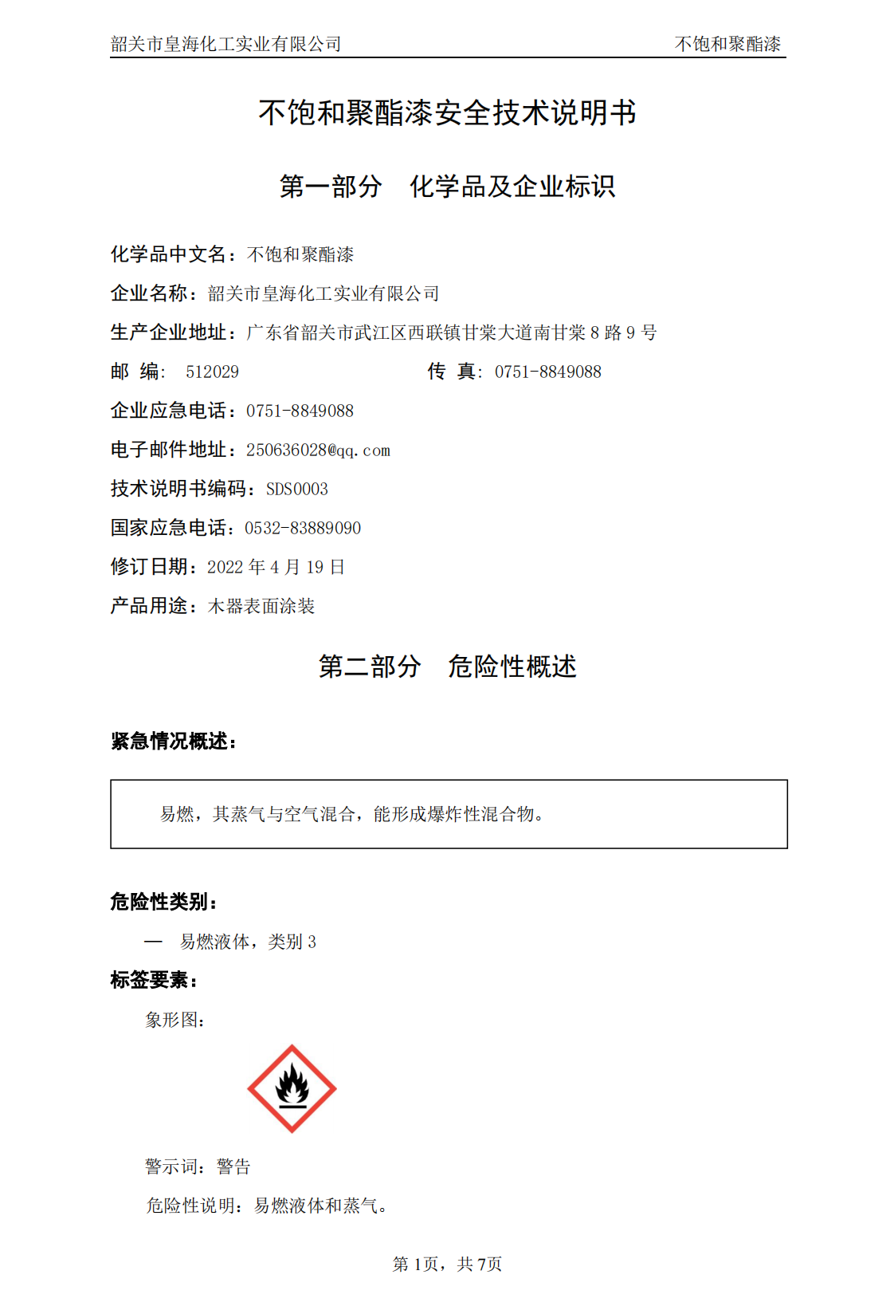
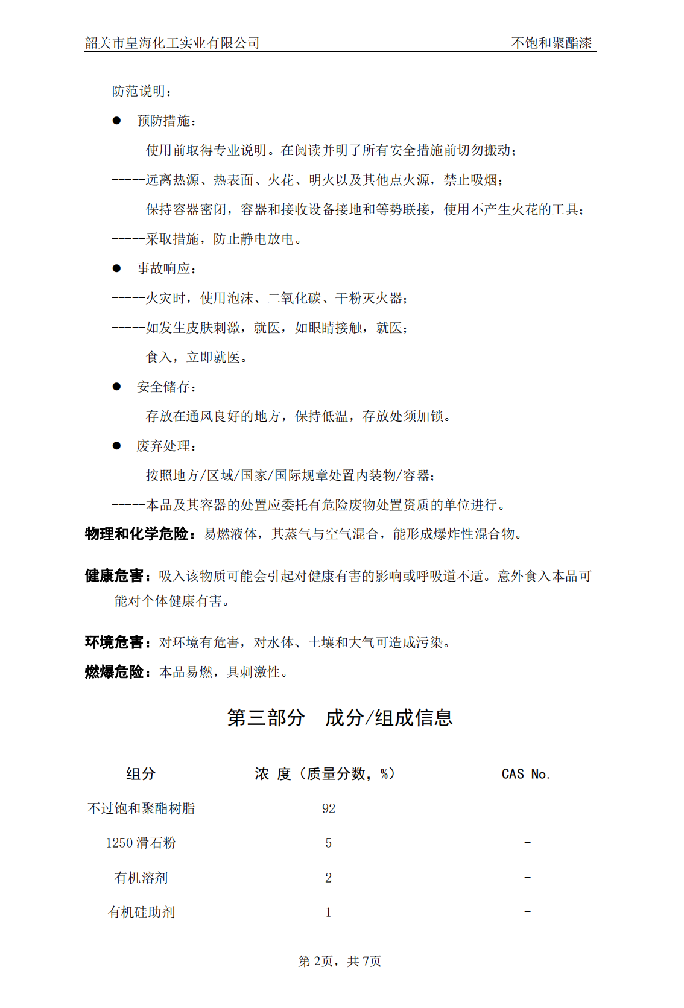
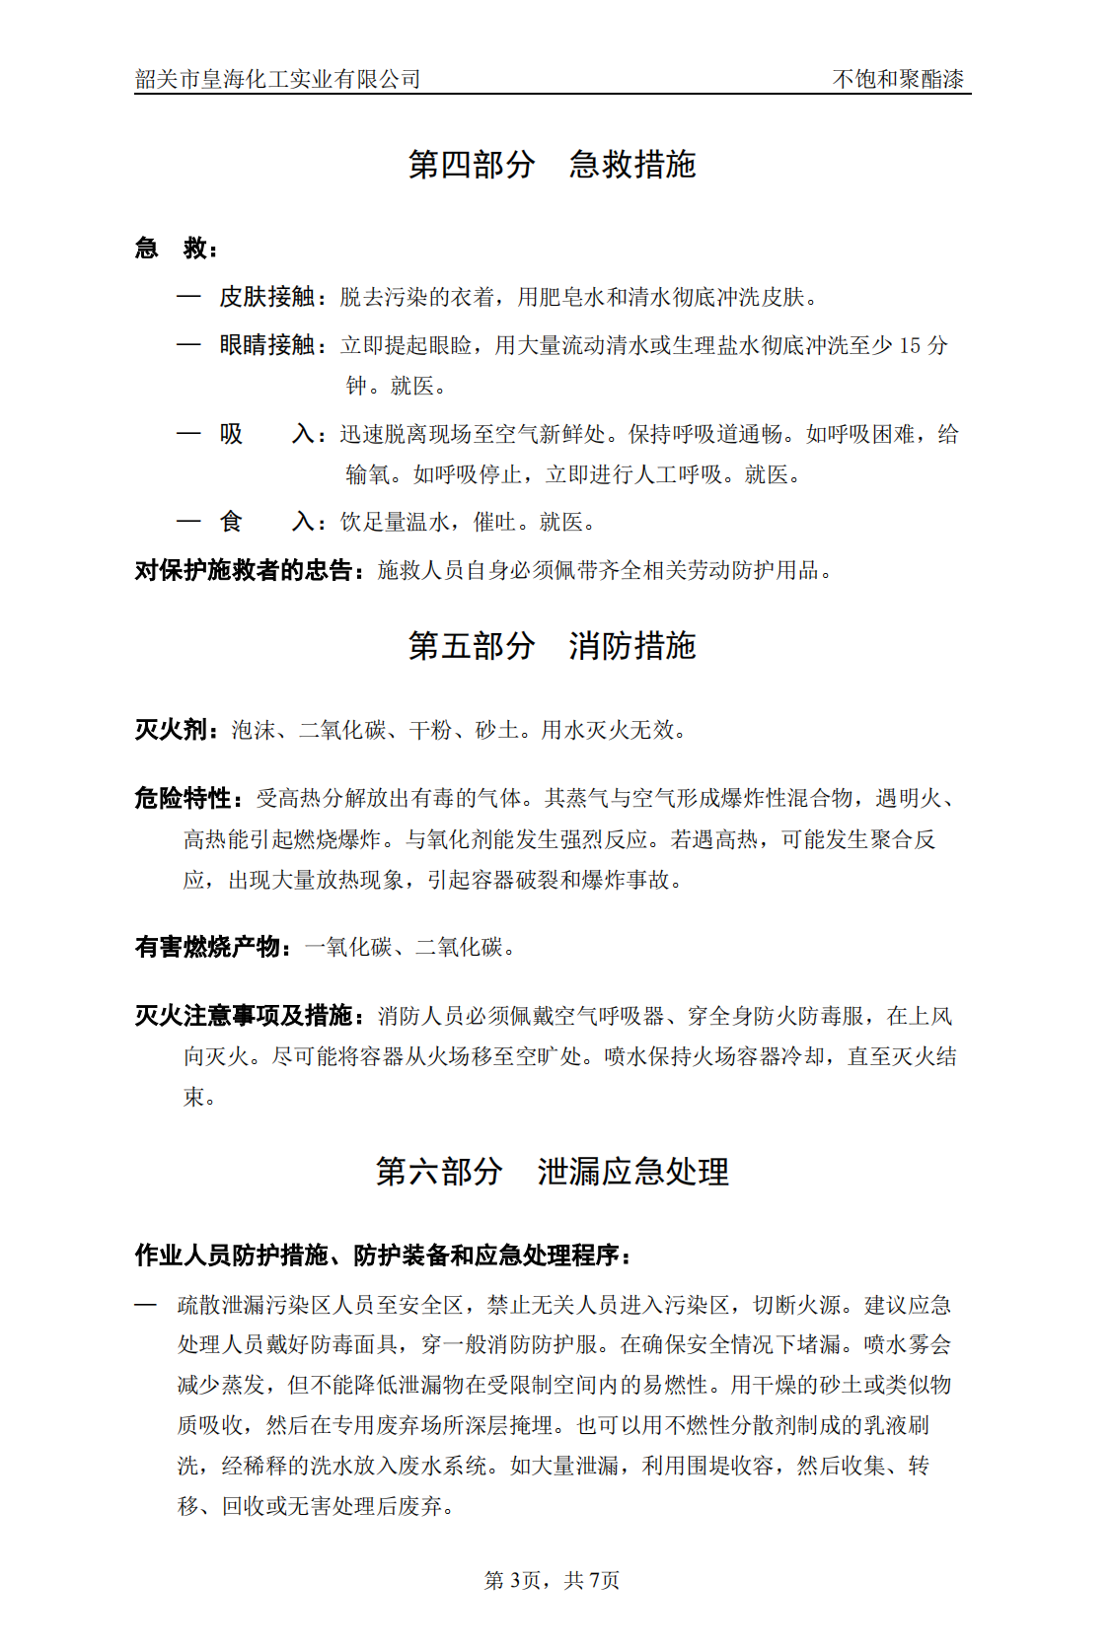
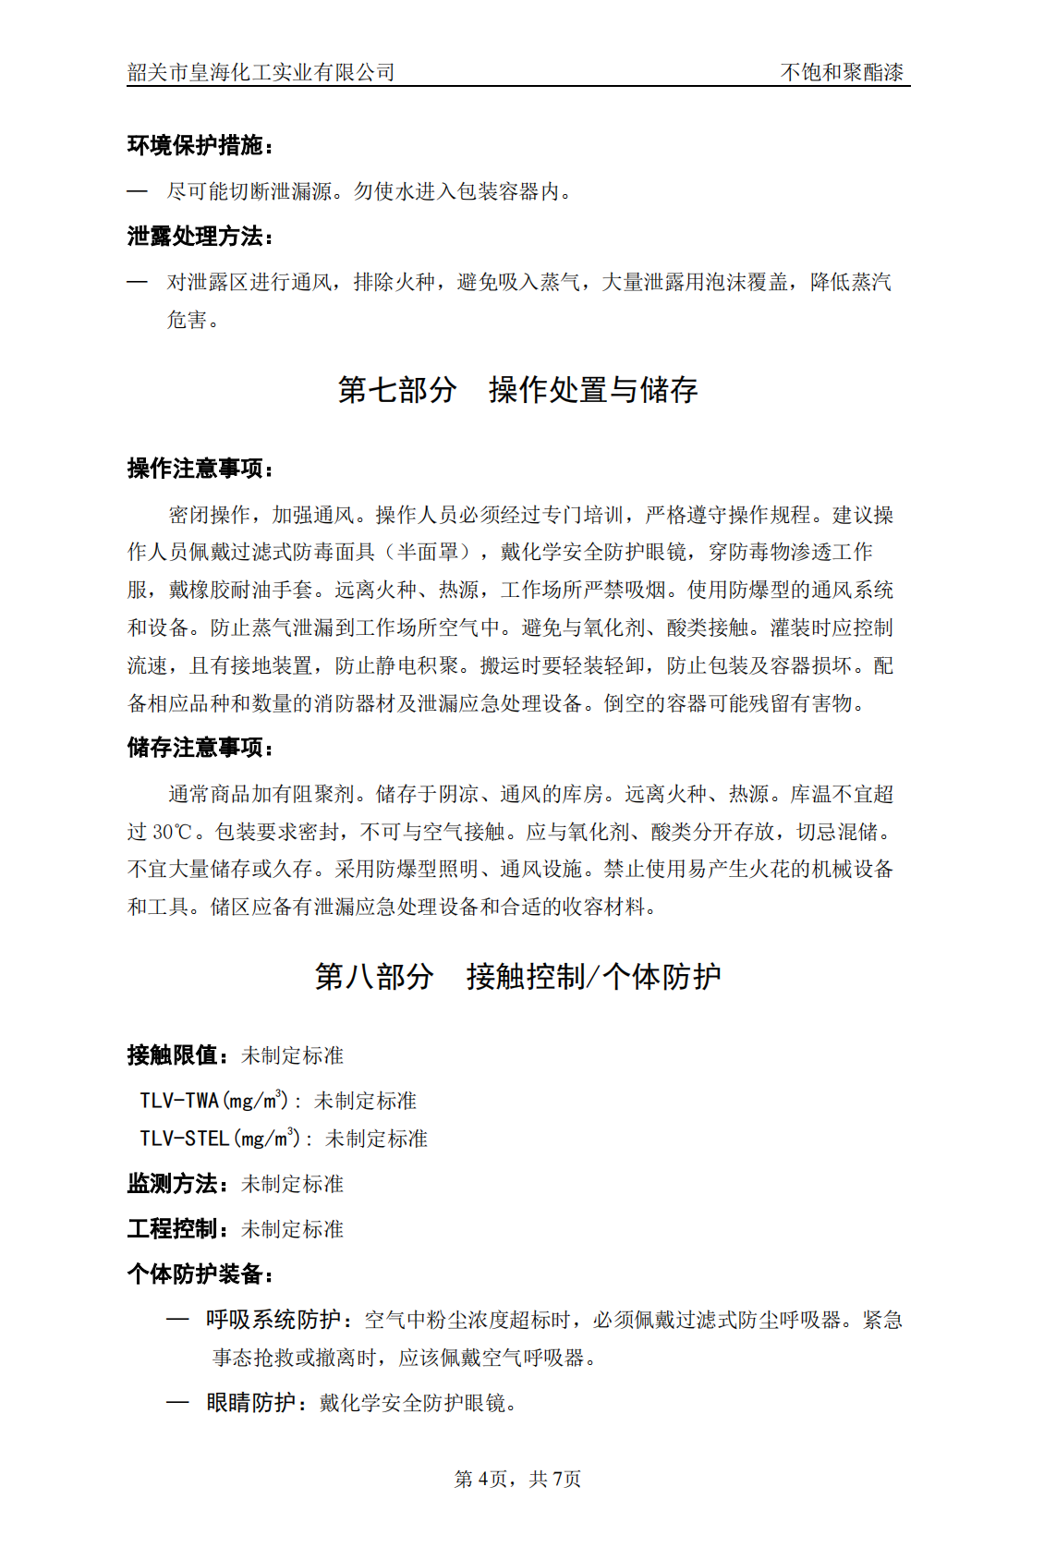
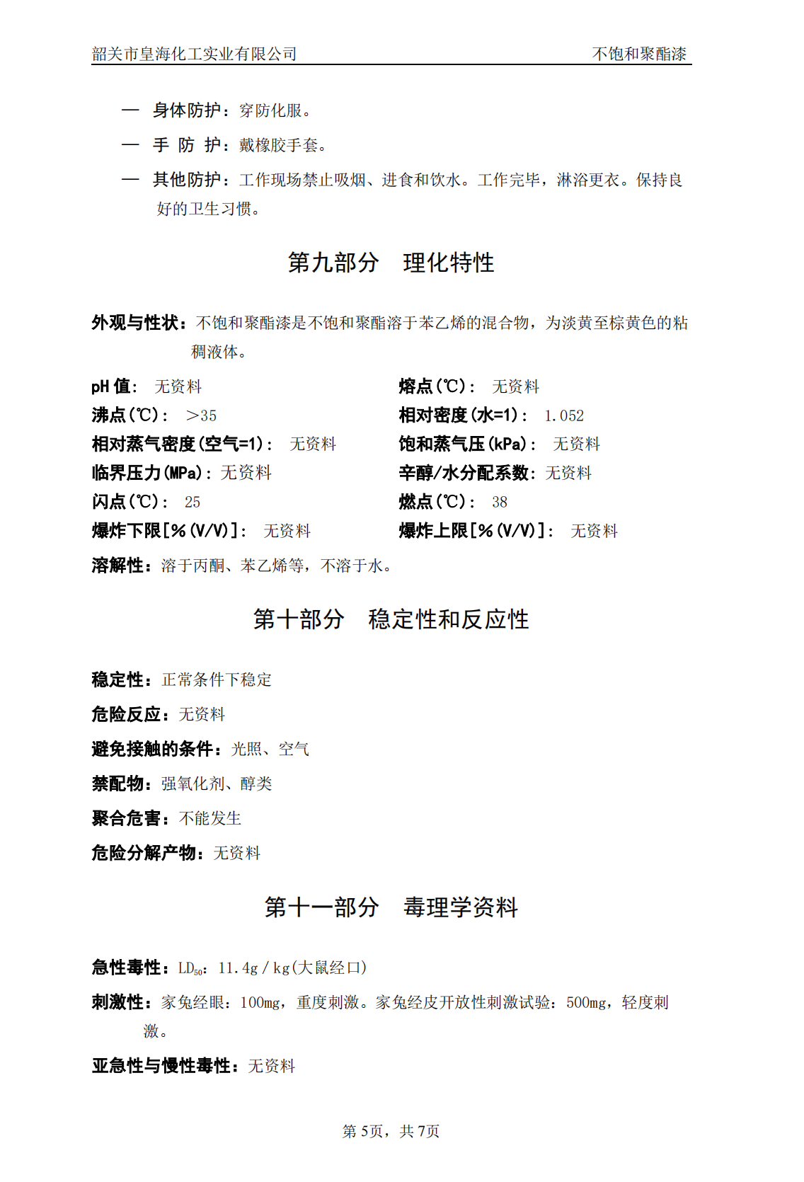
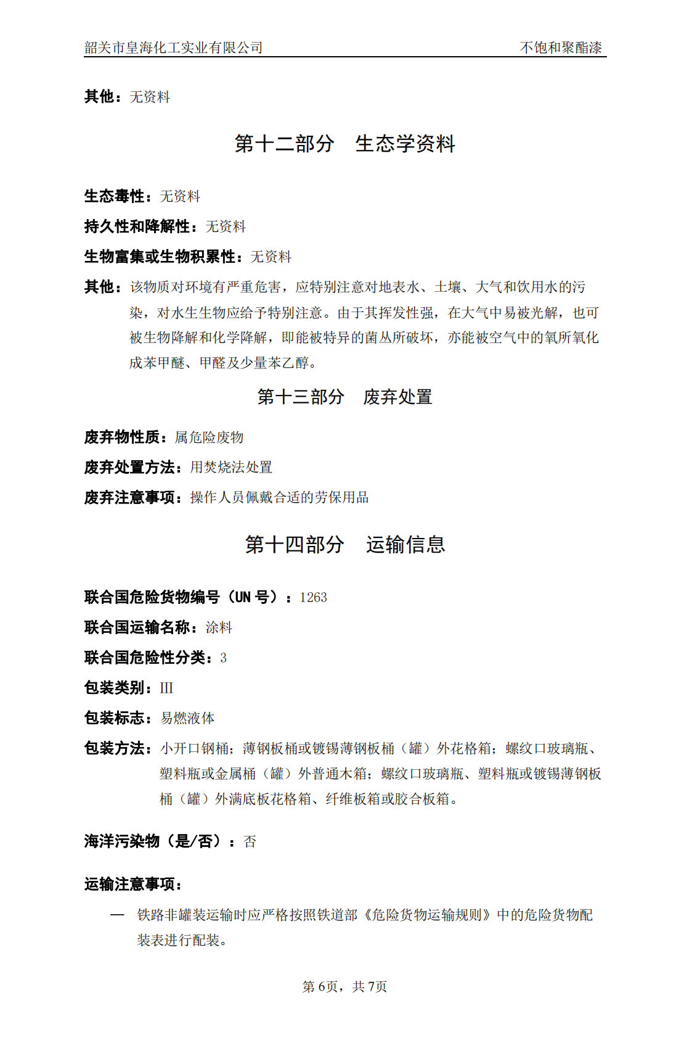
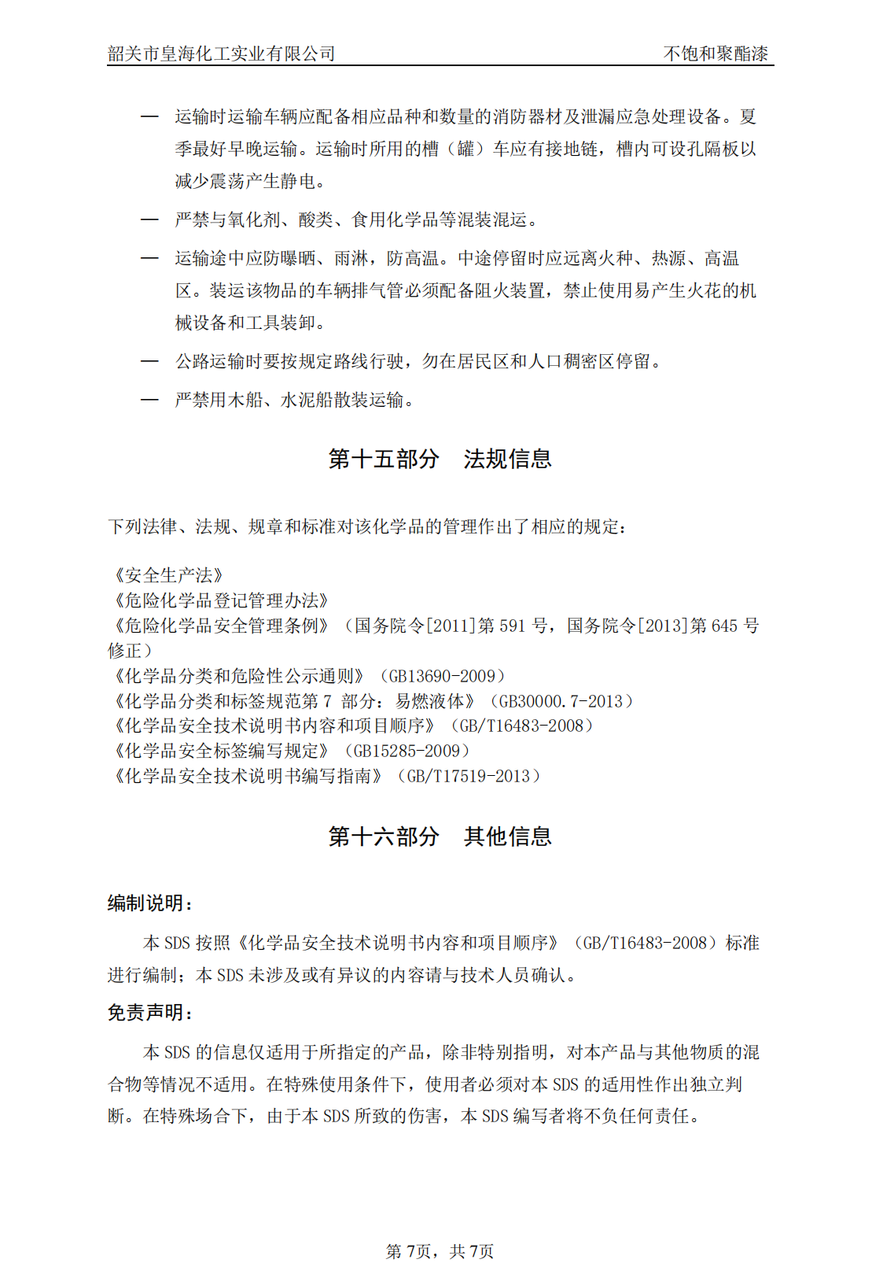
油性漆-PU面漆
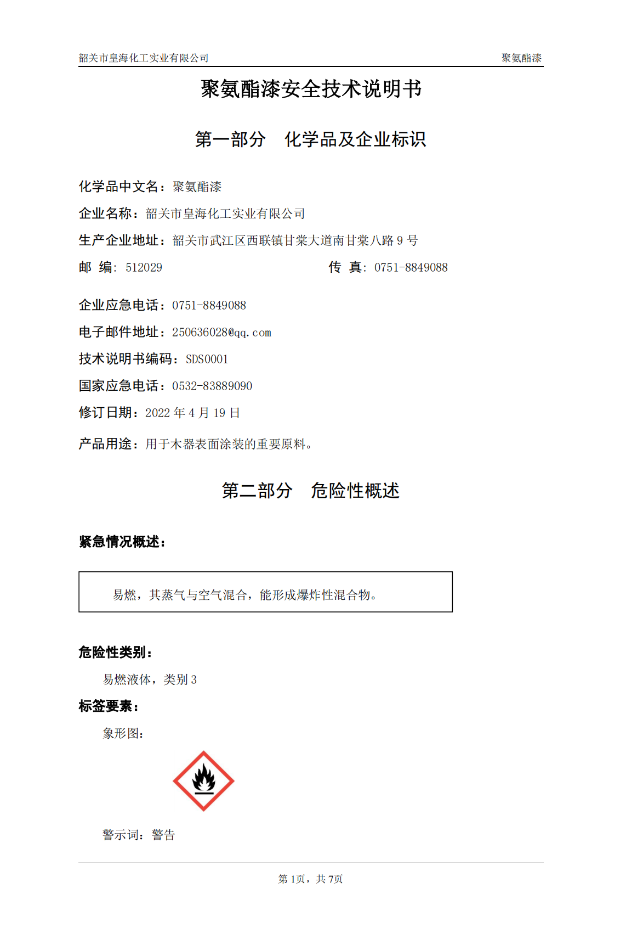
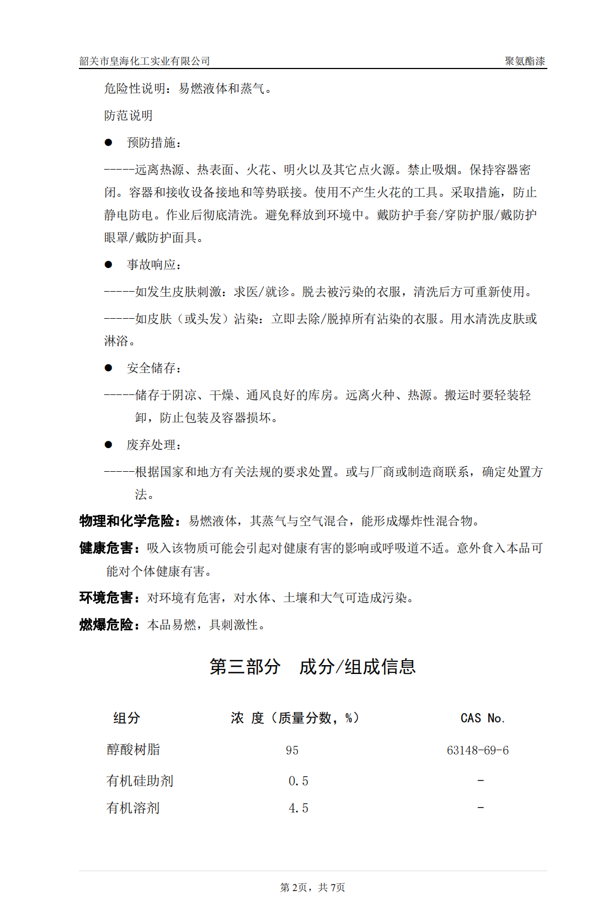
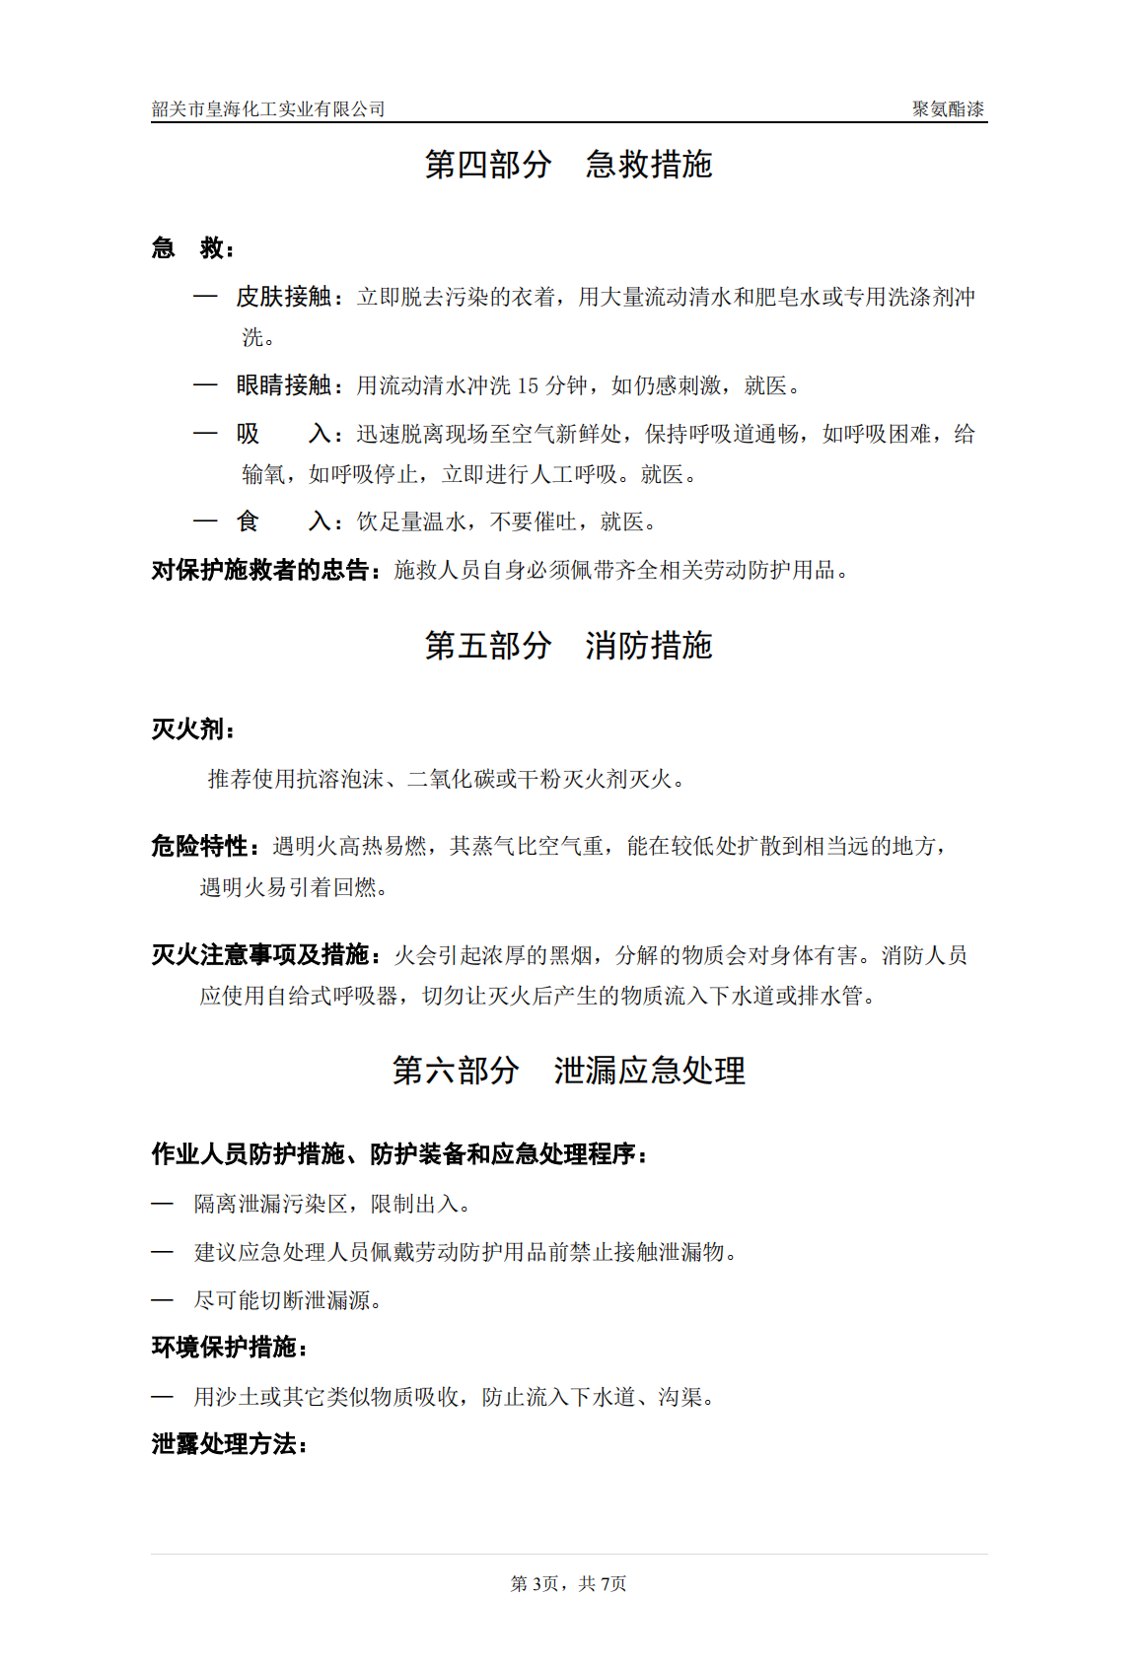
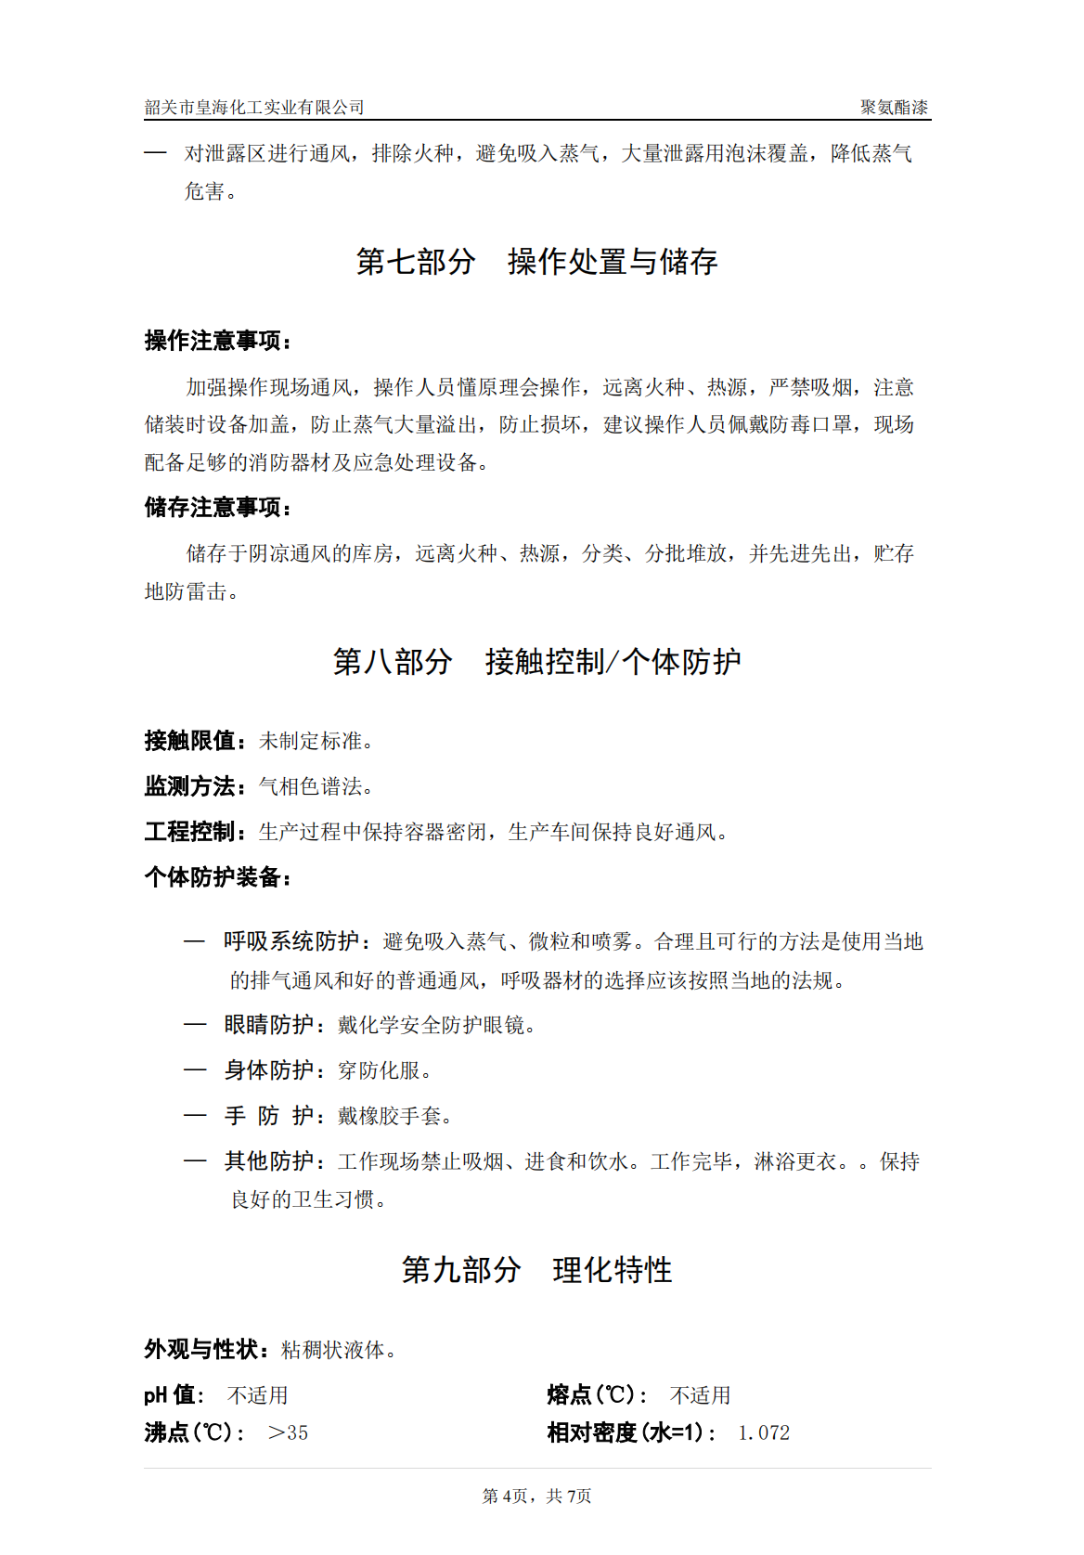
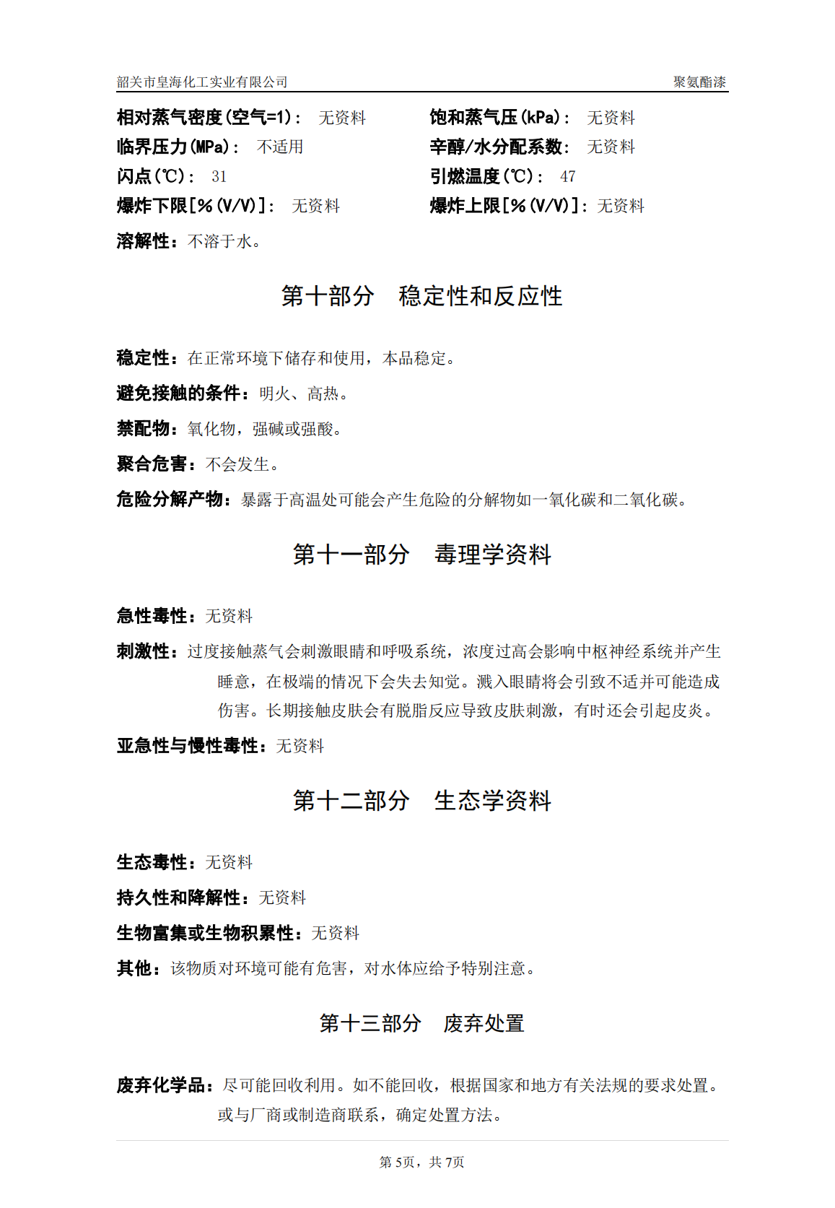
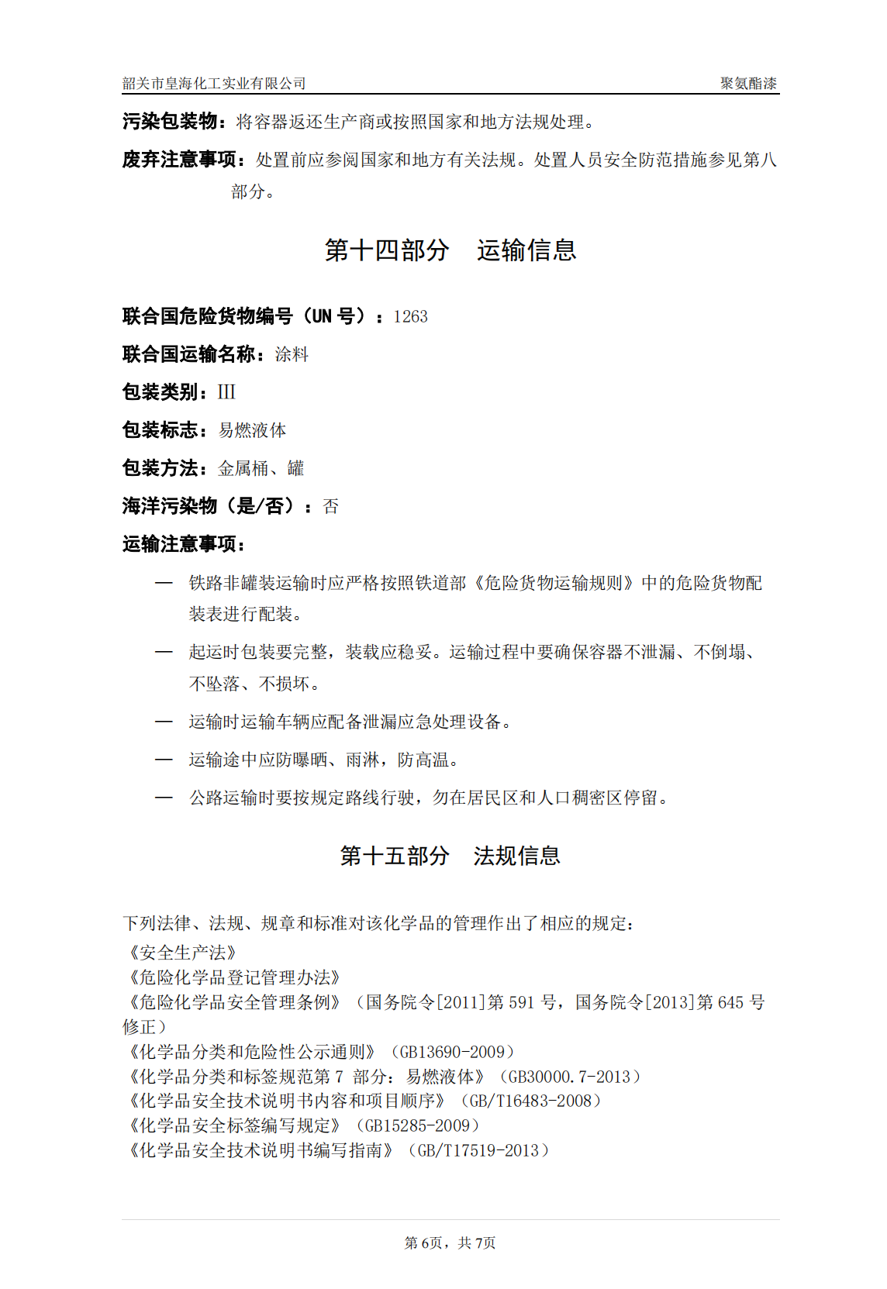
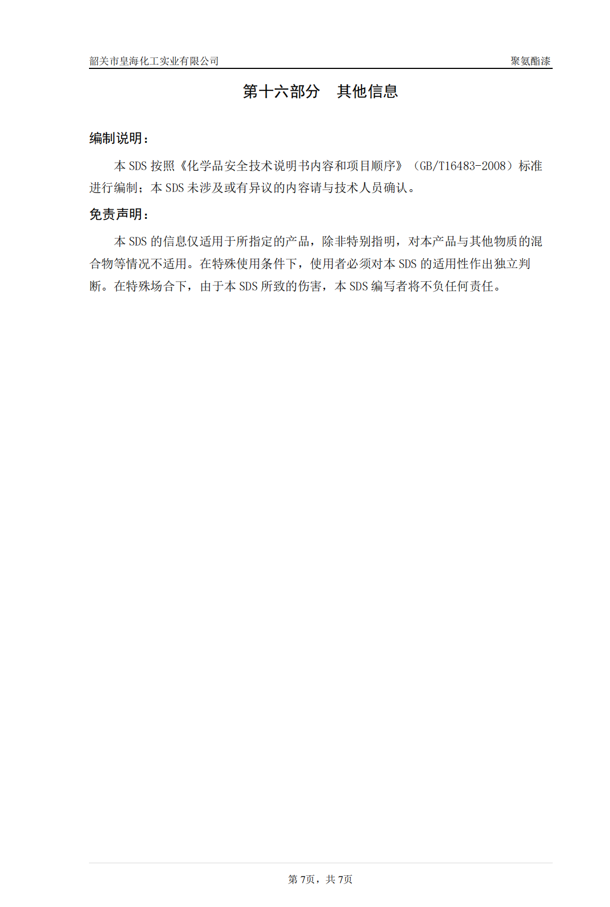
稀释剂
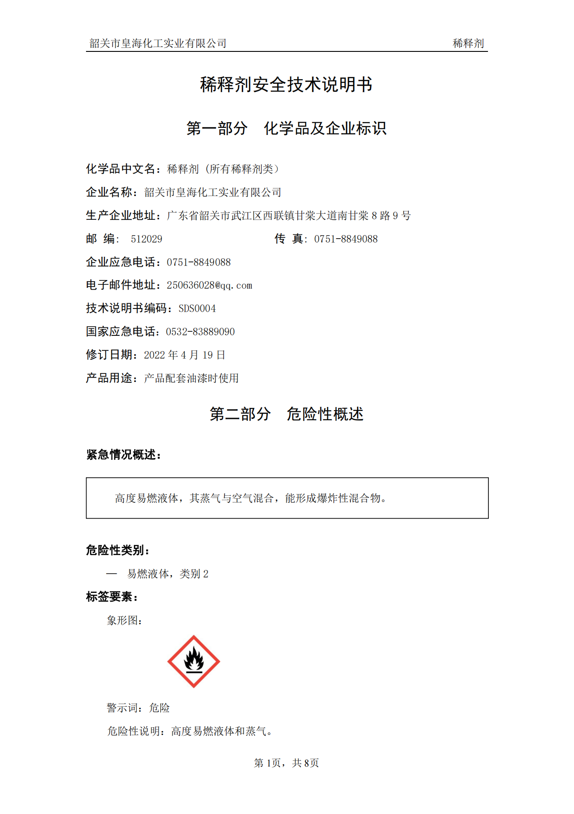
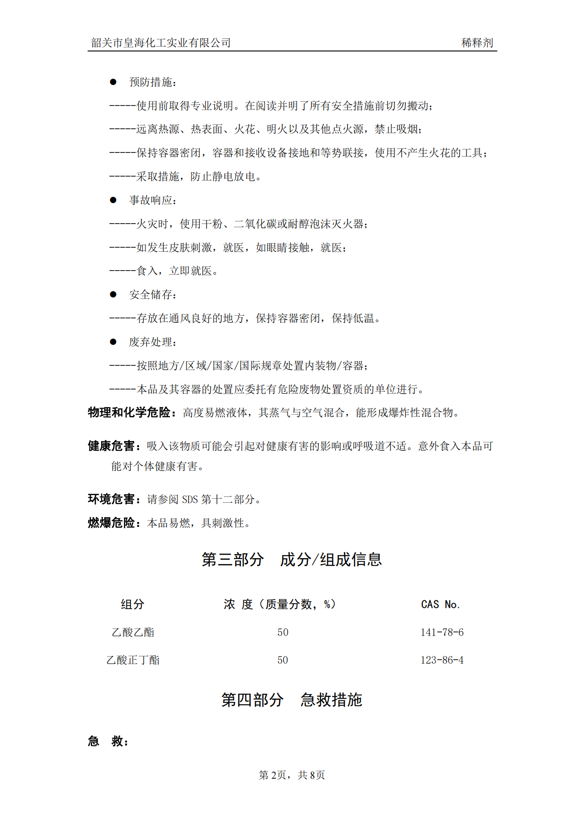
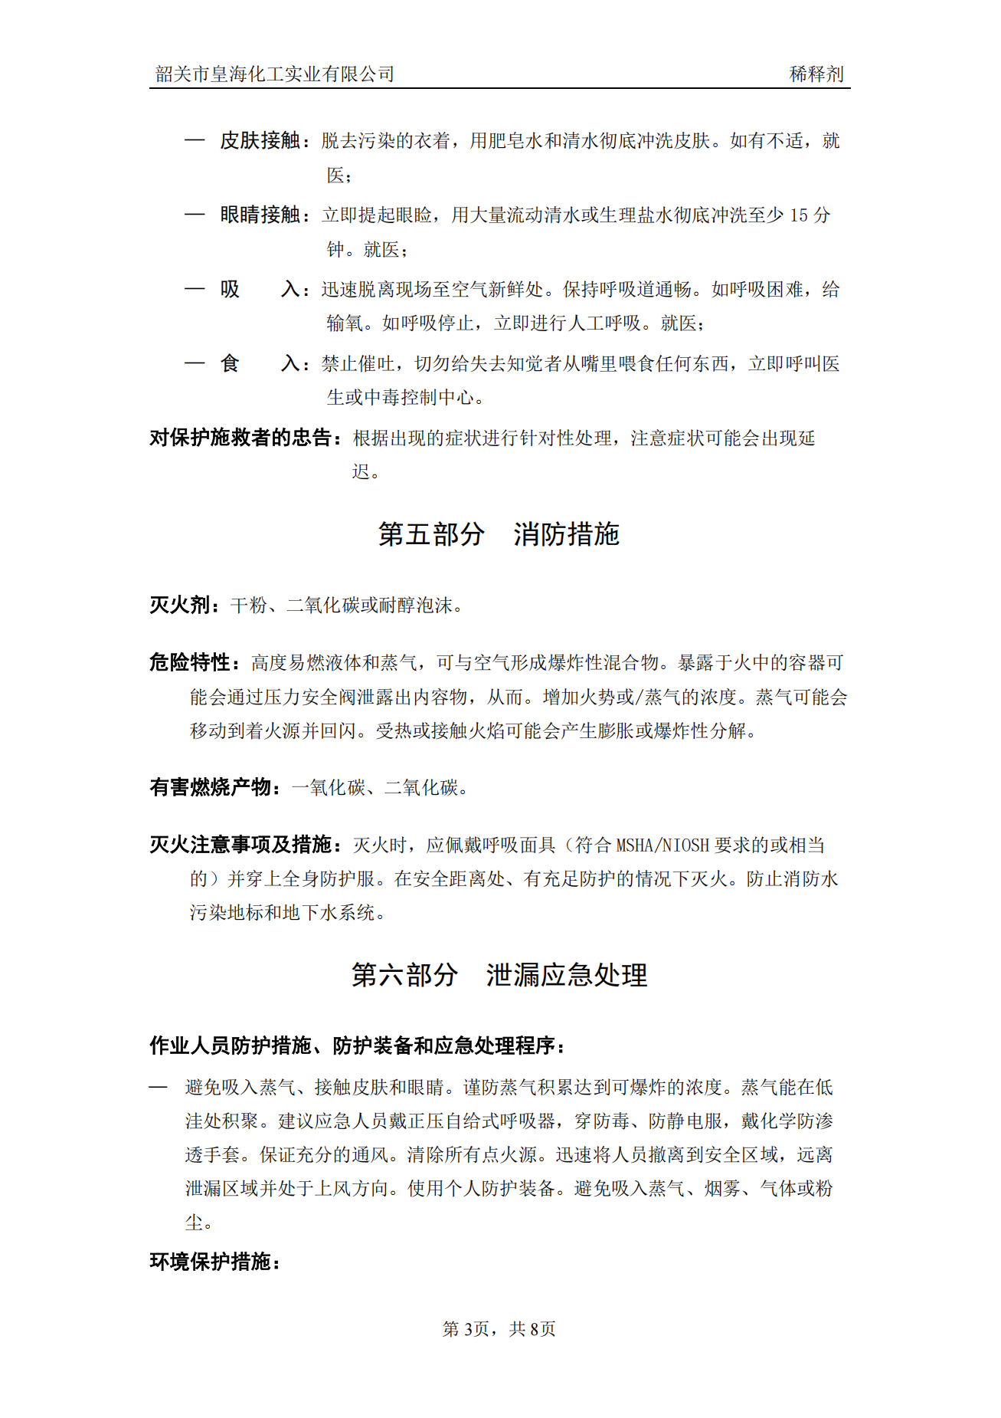
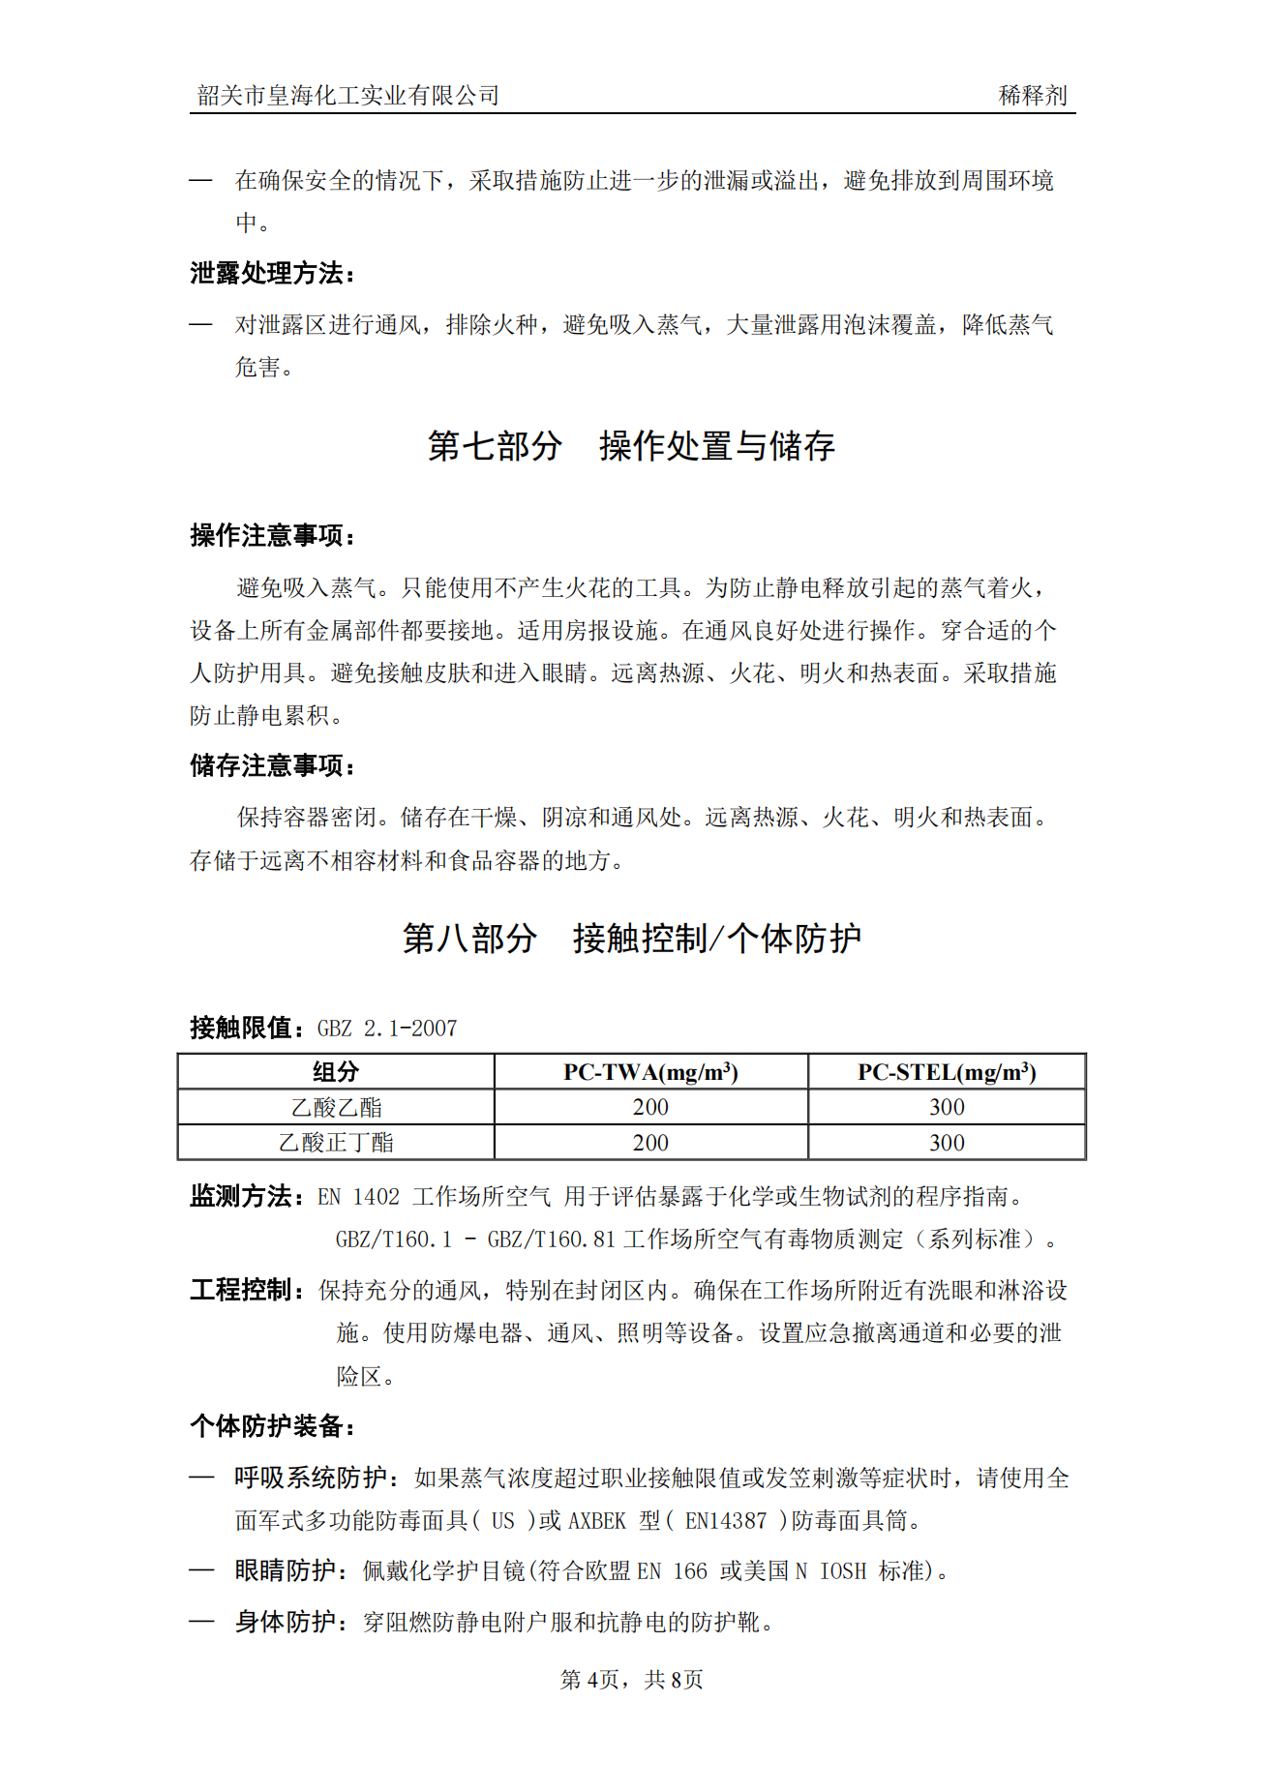
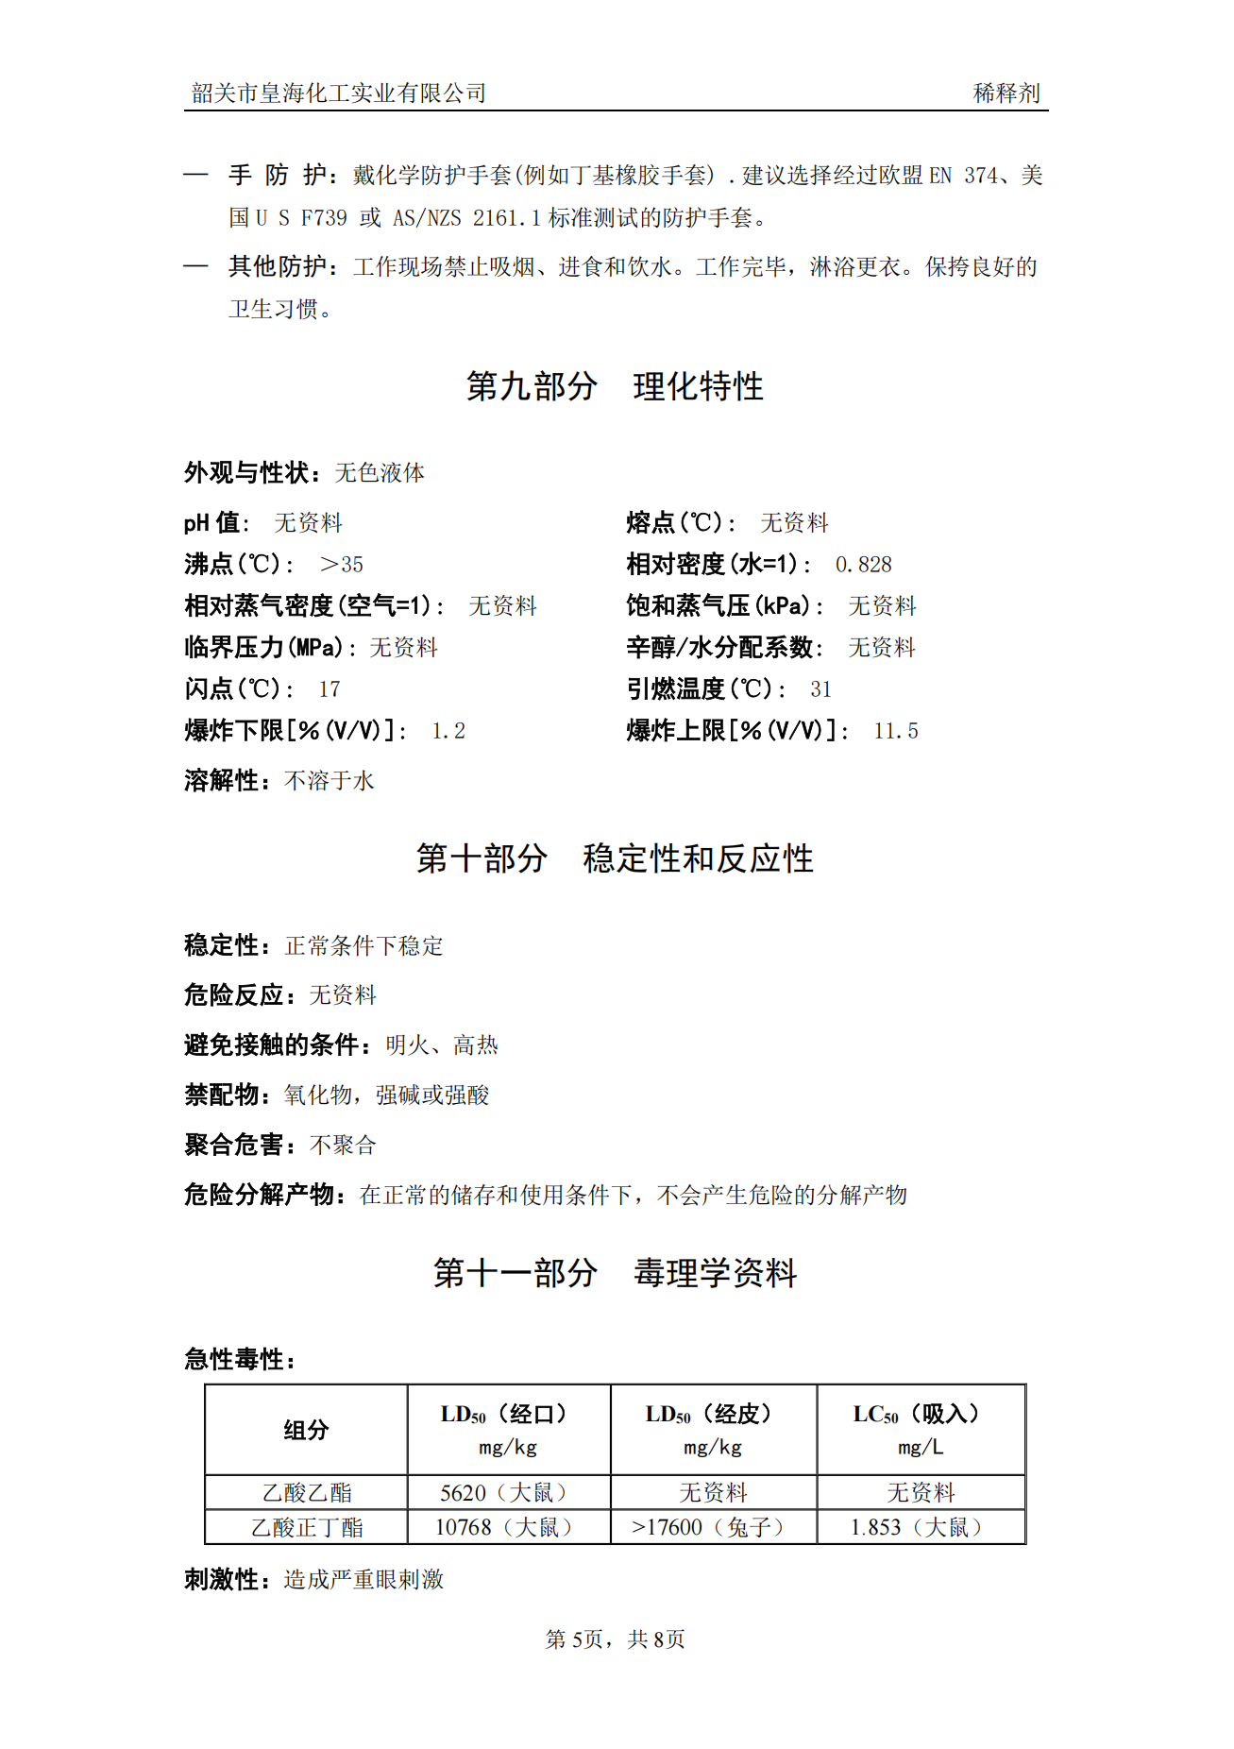
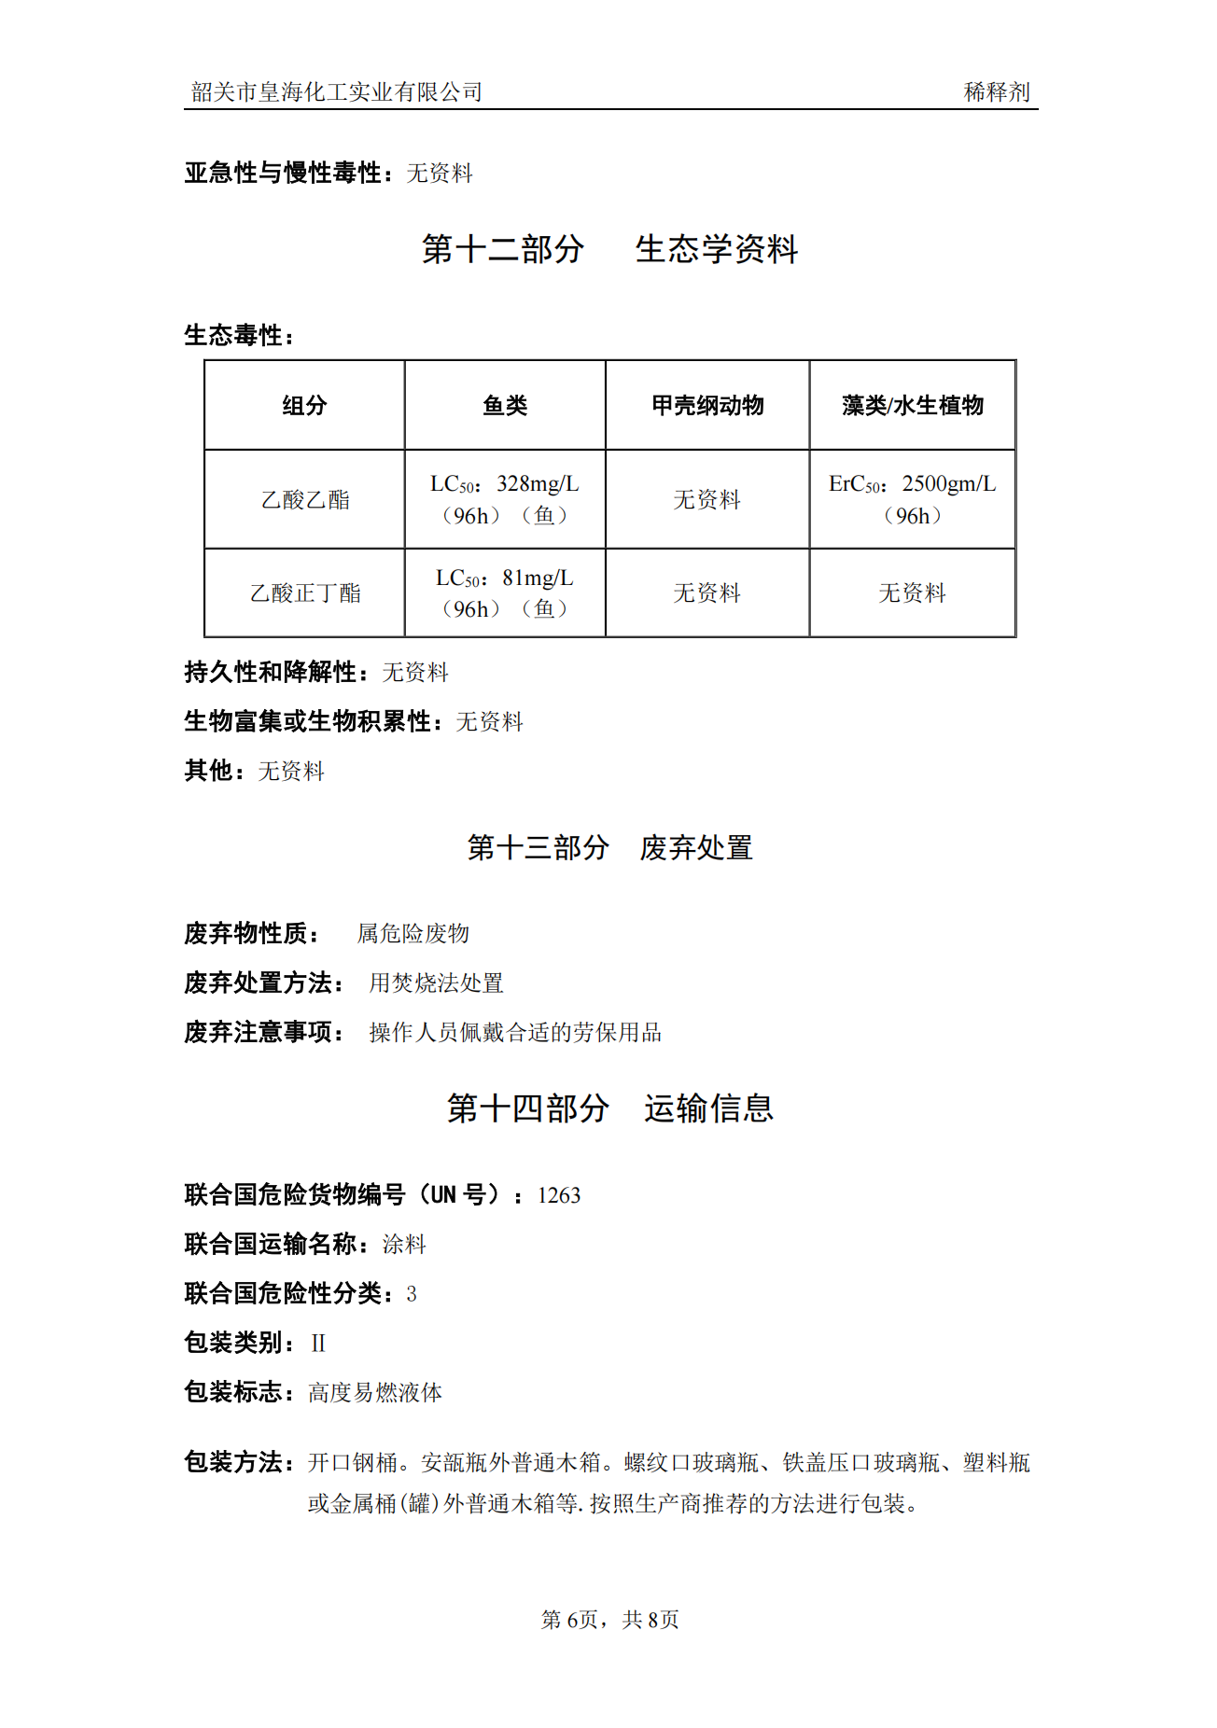
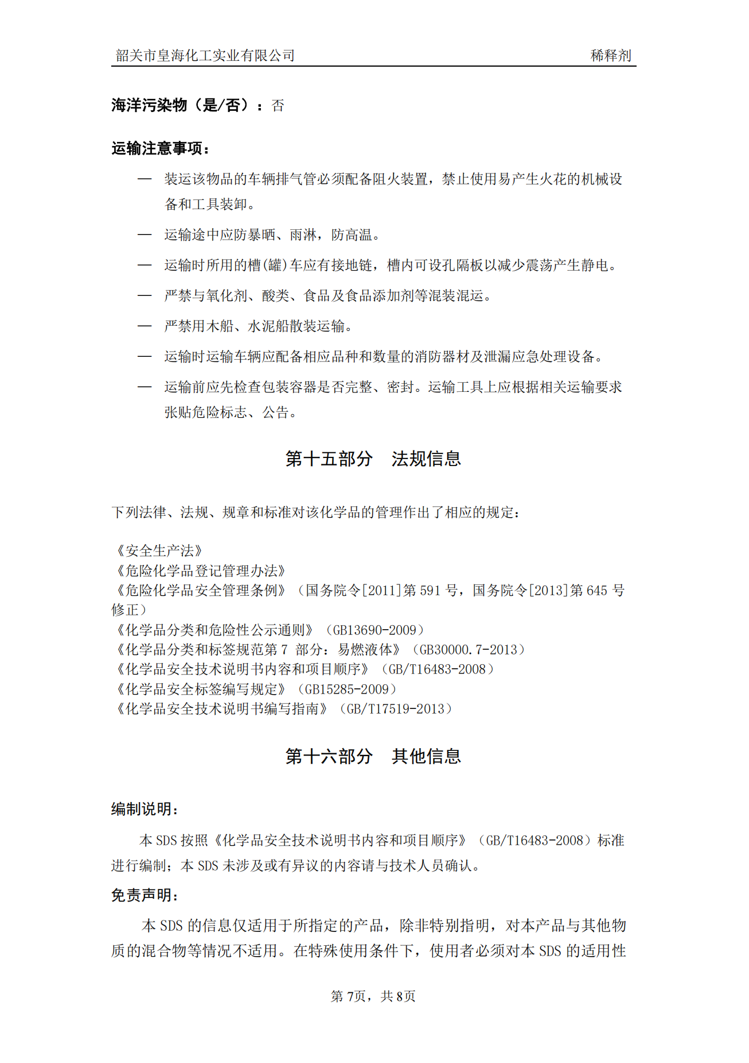
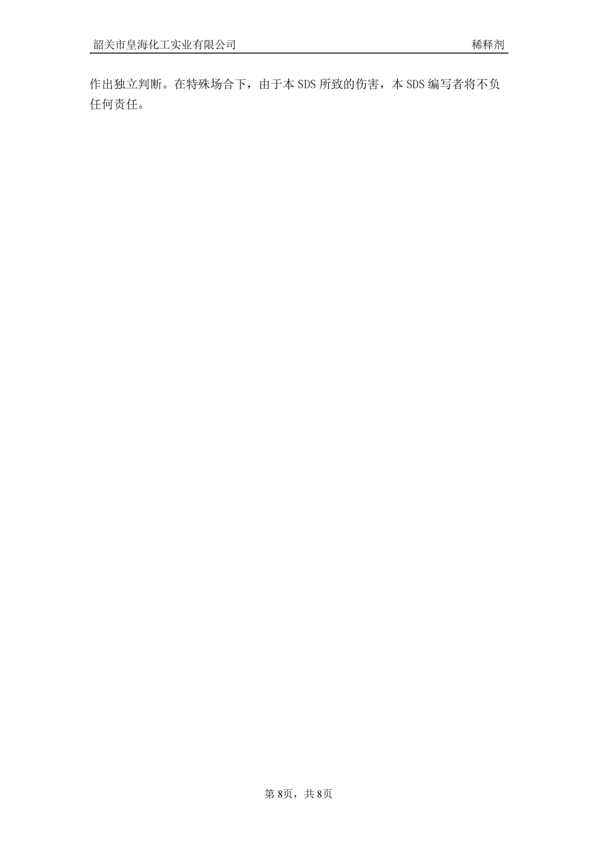
固化剂
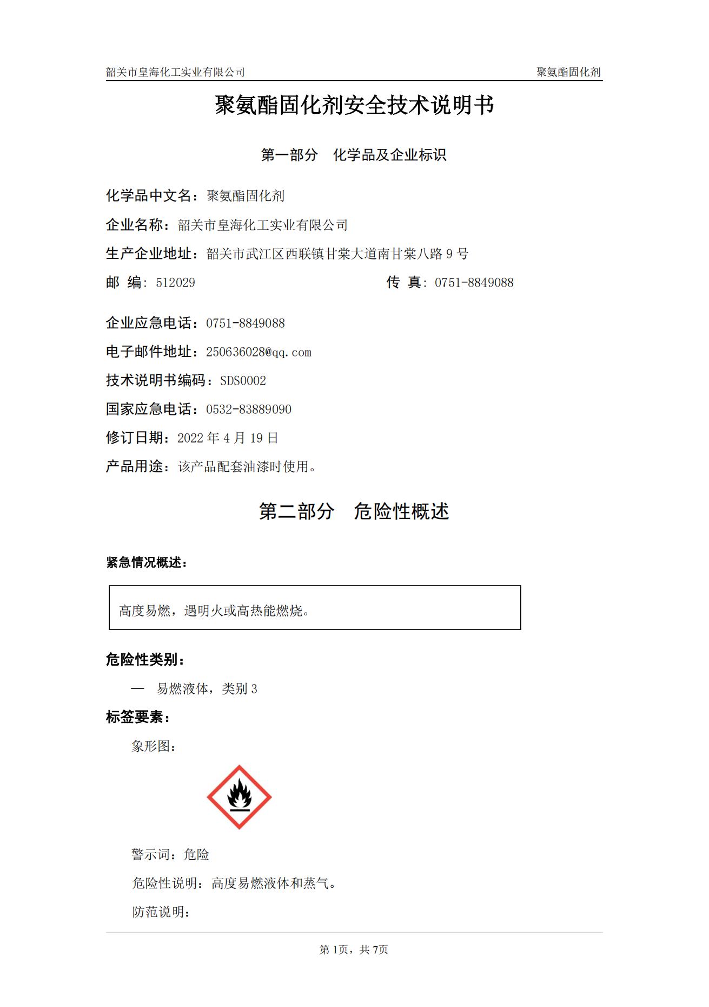
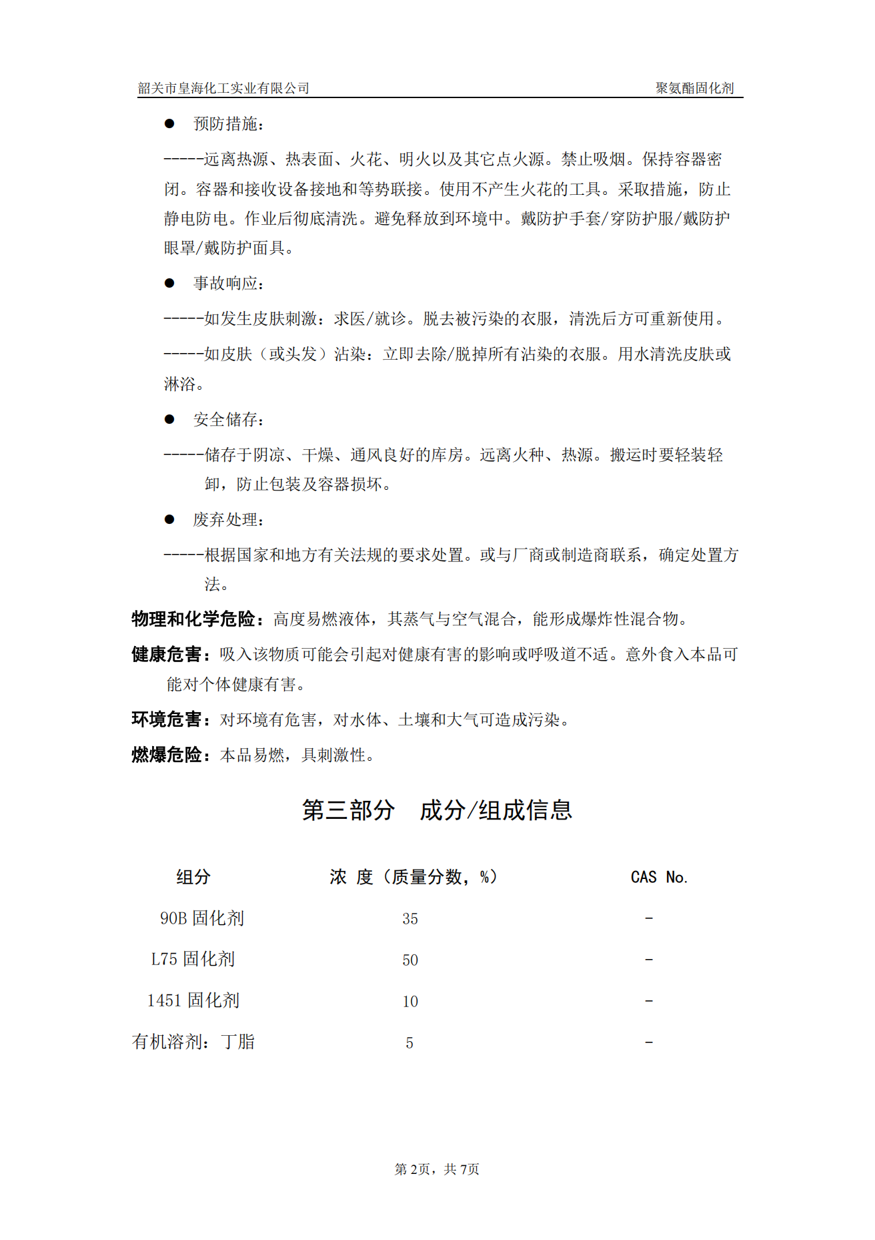
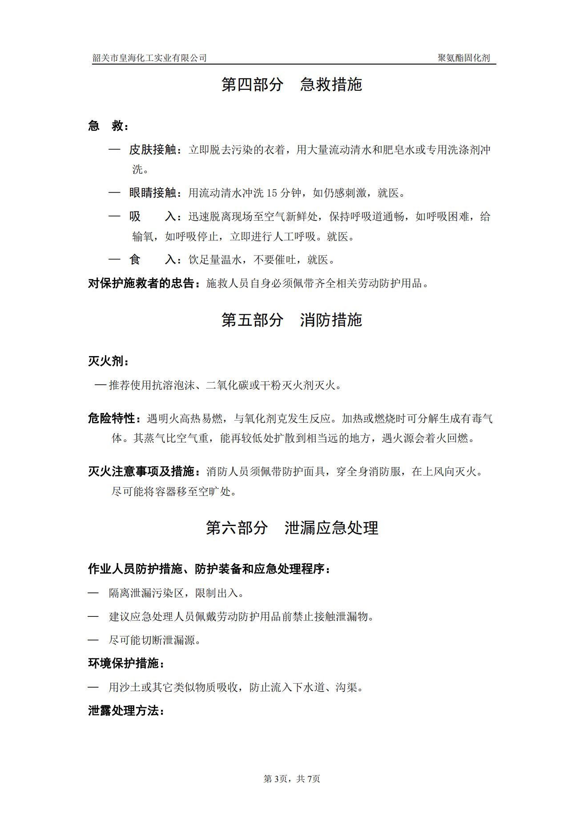
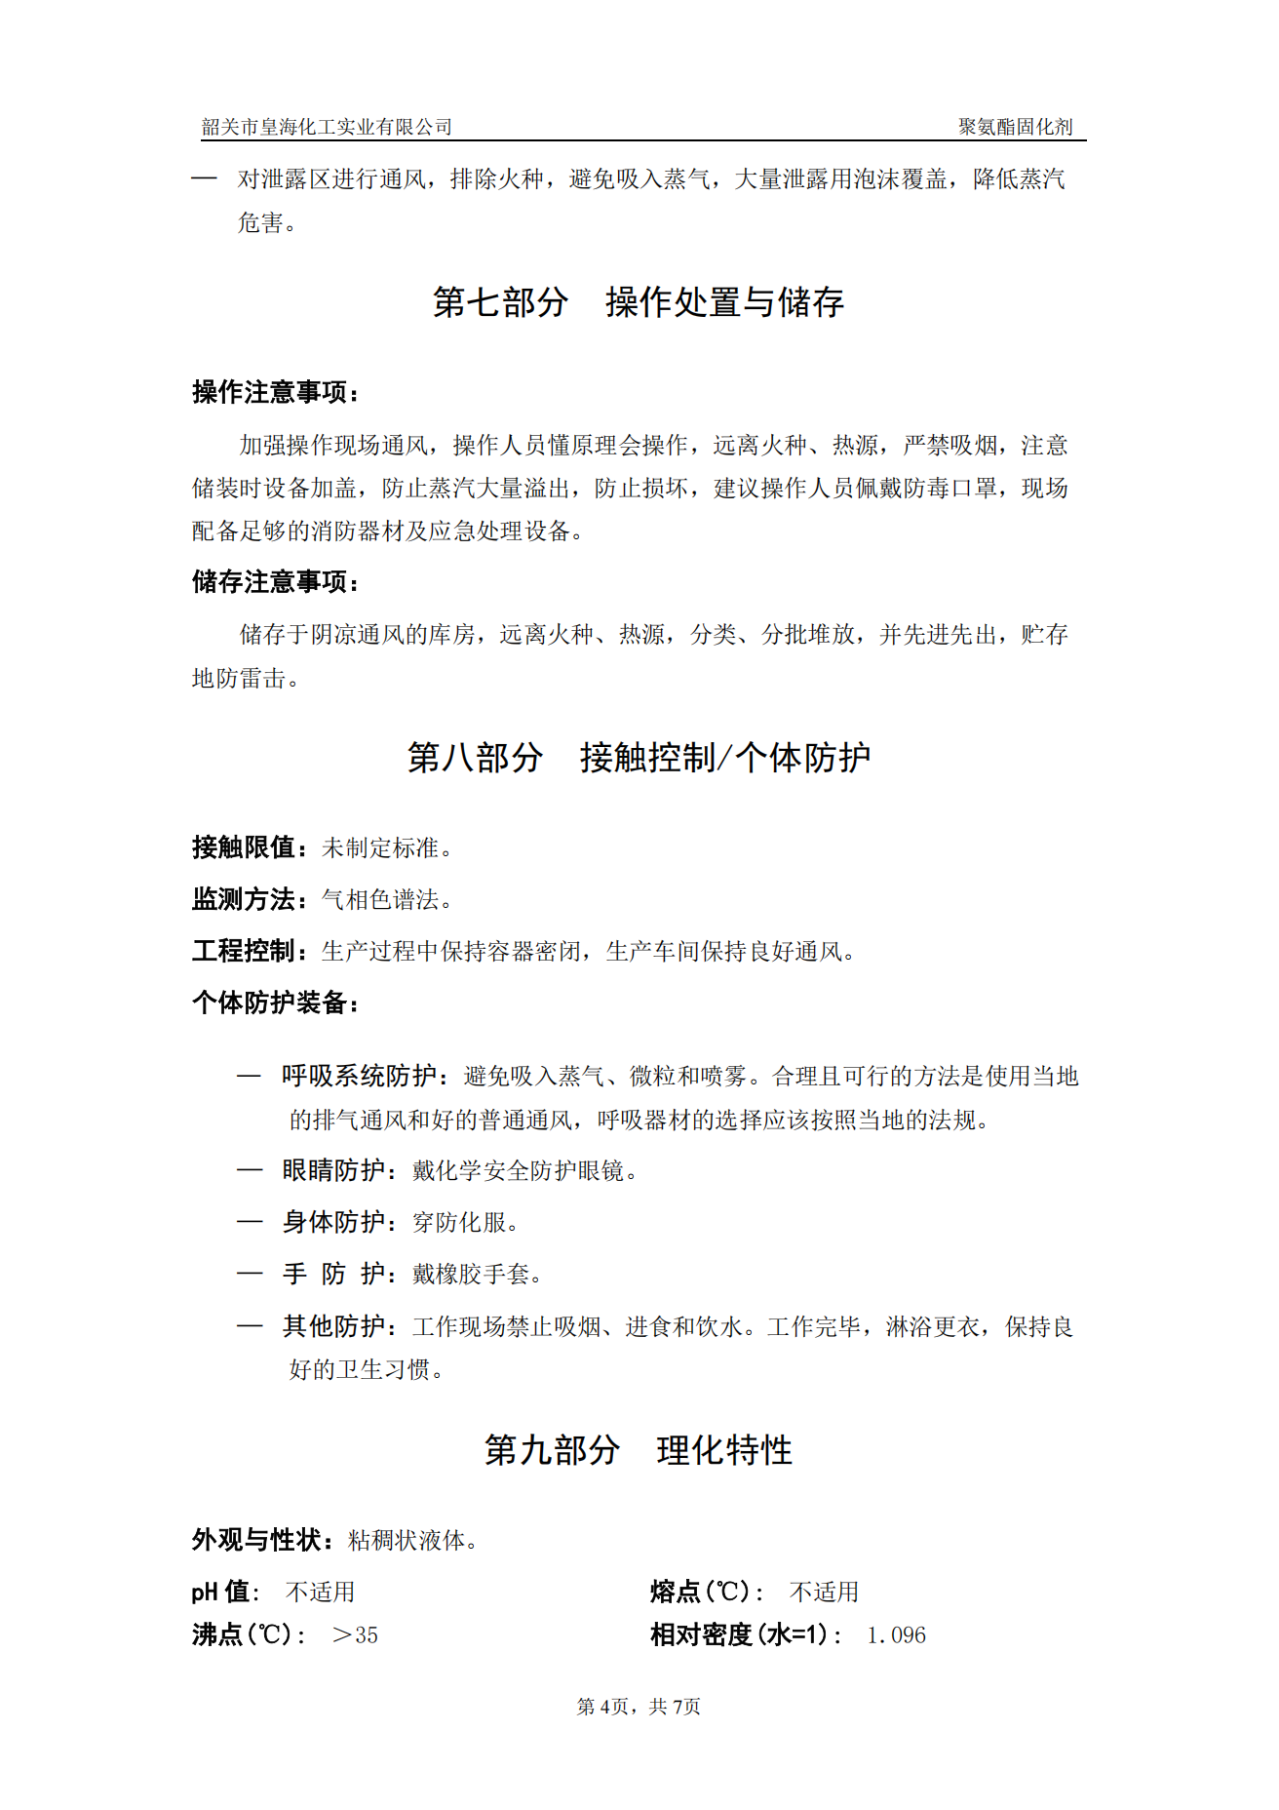
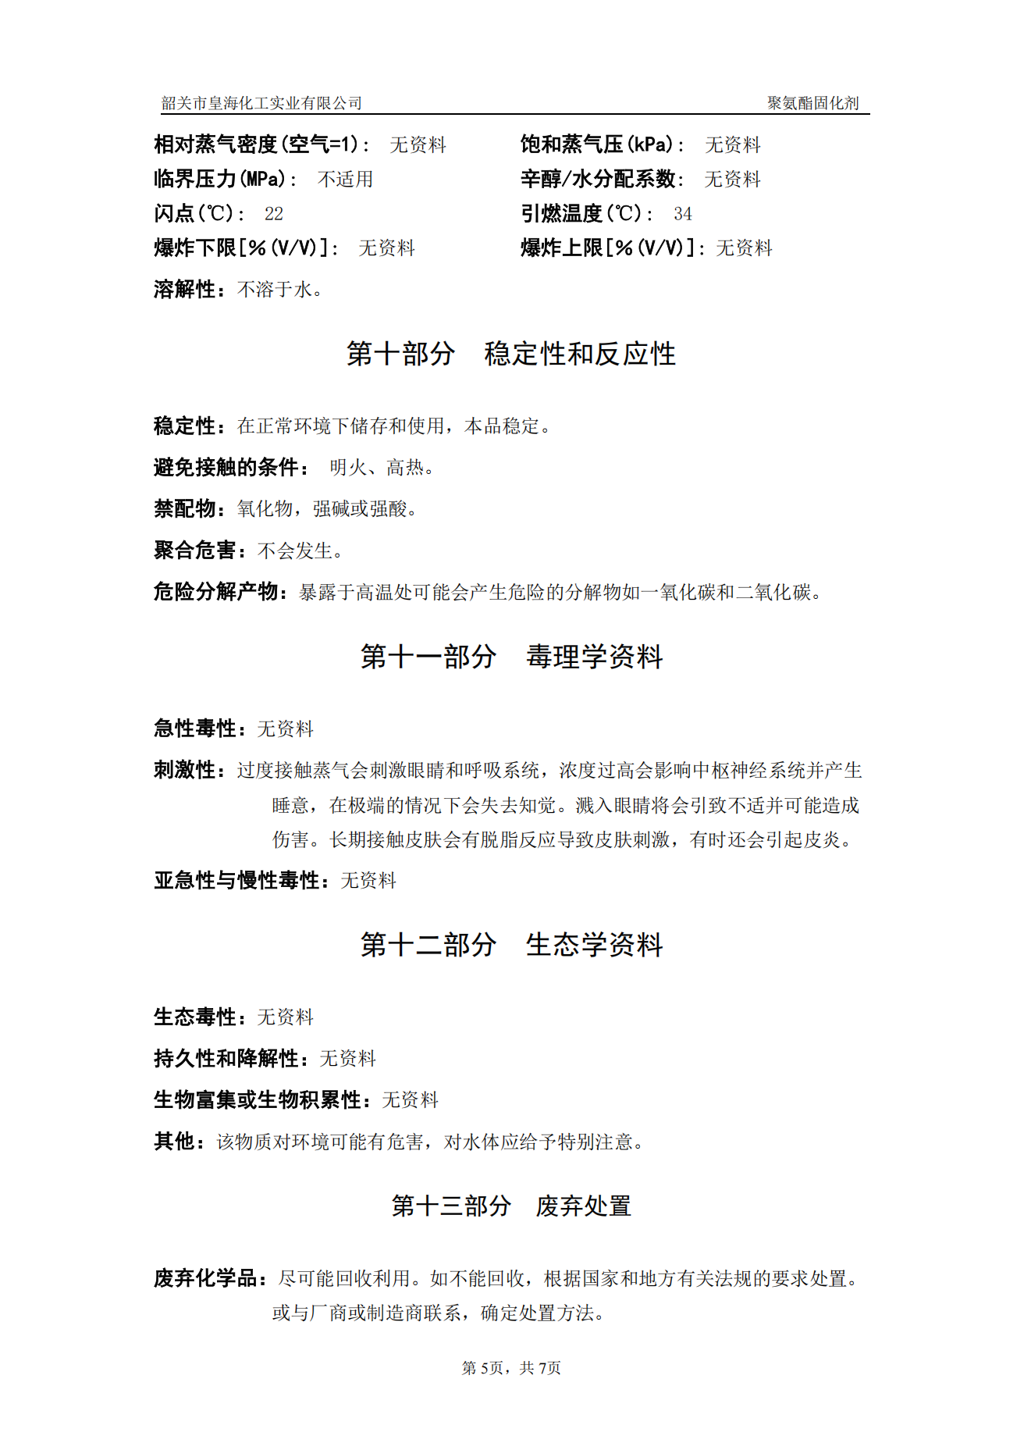
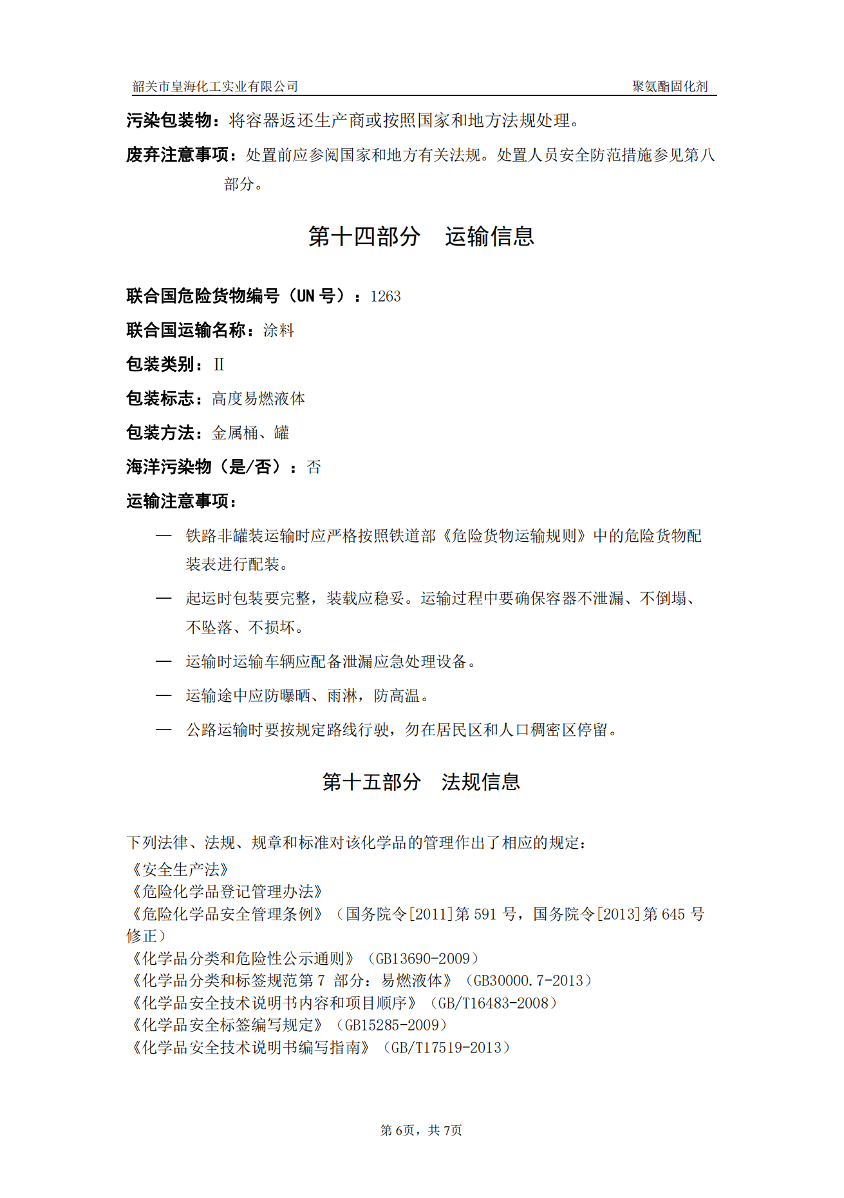
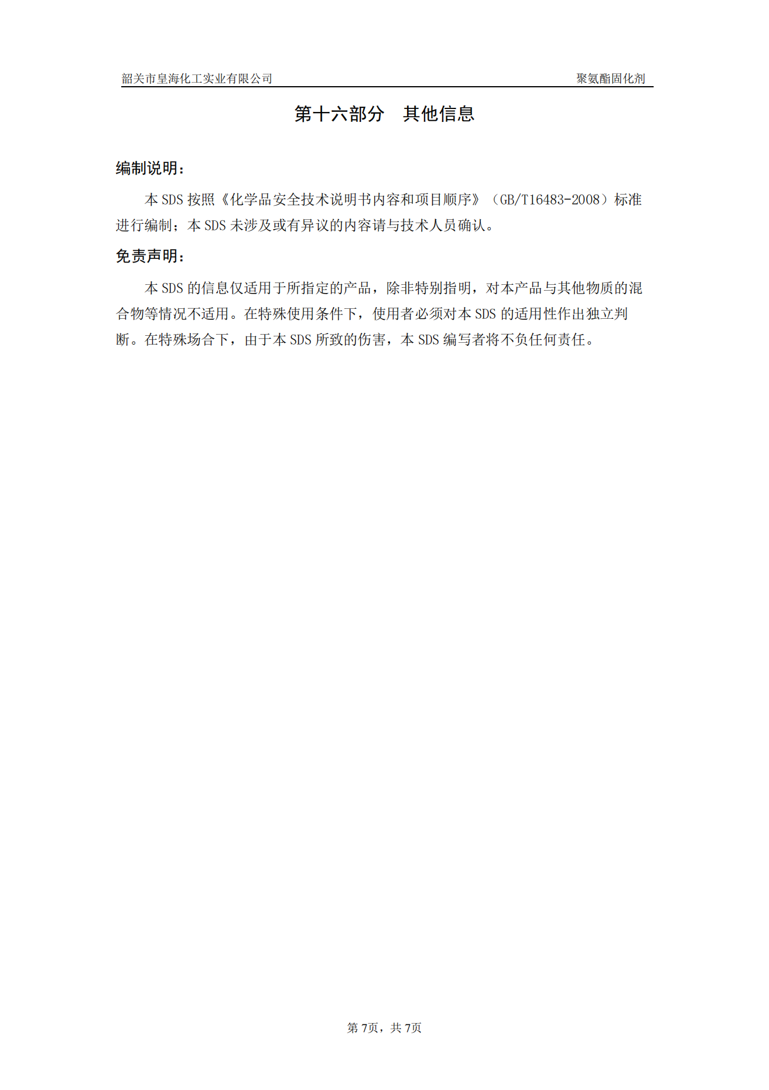
水性面漆
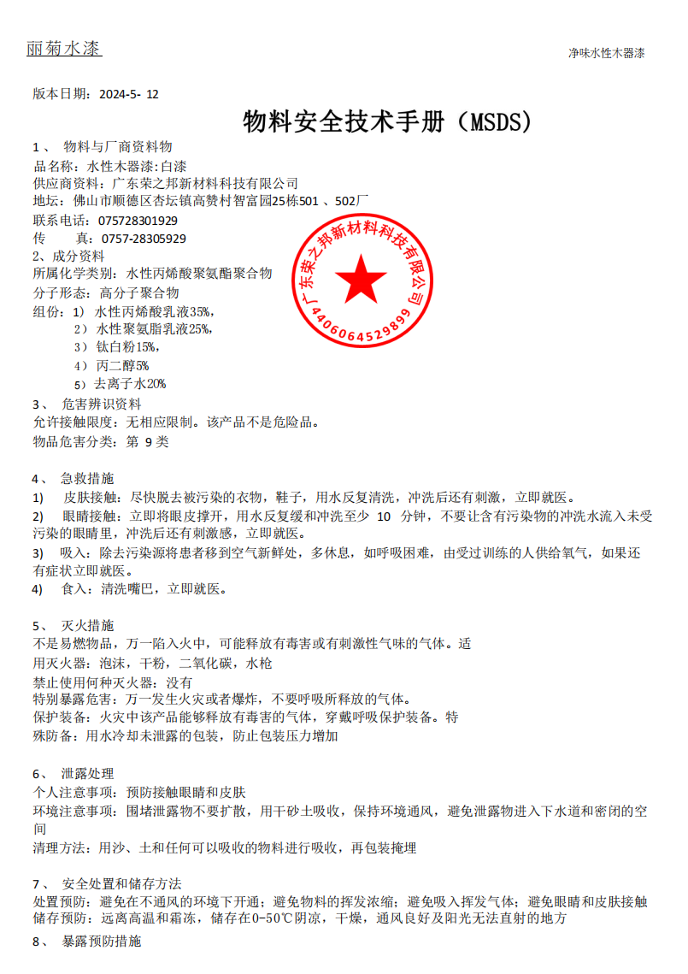
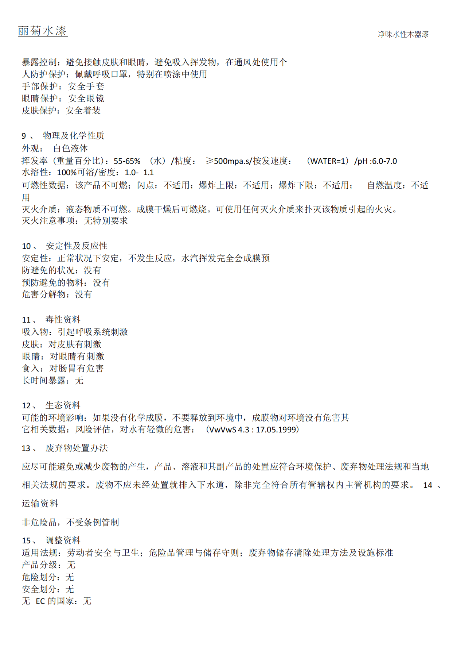
水性清漆
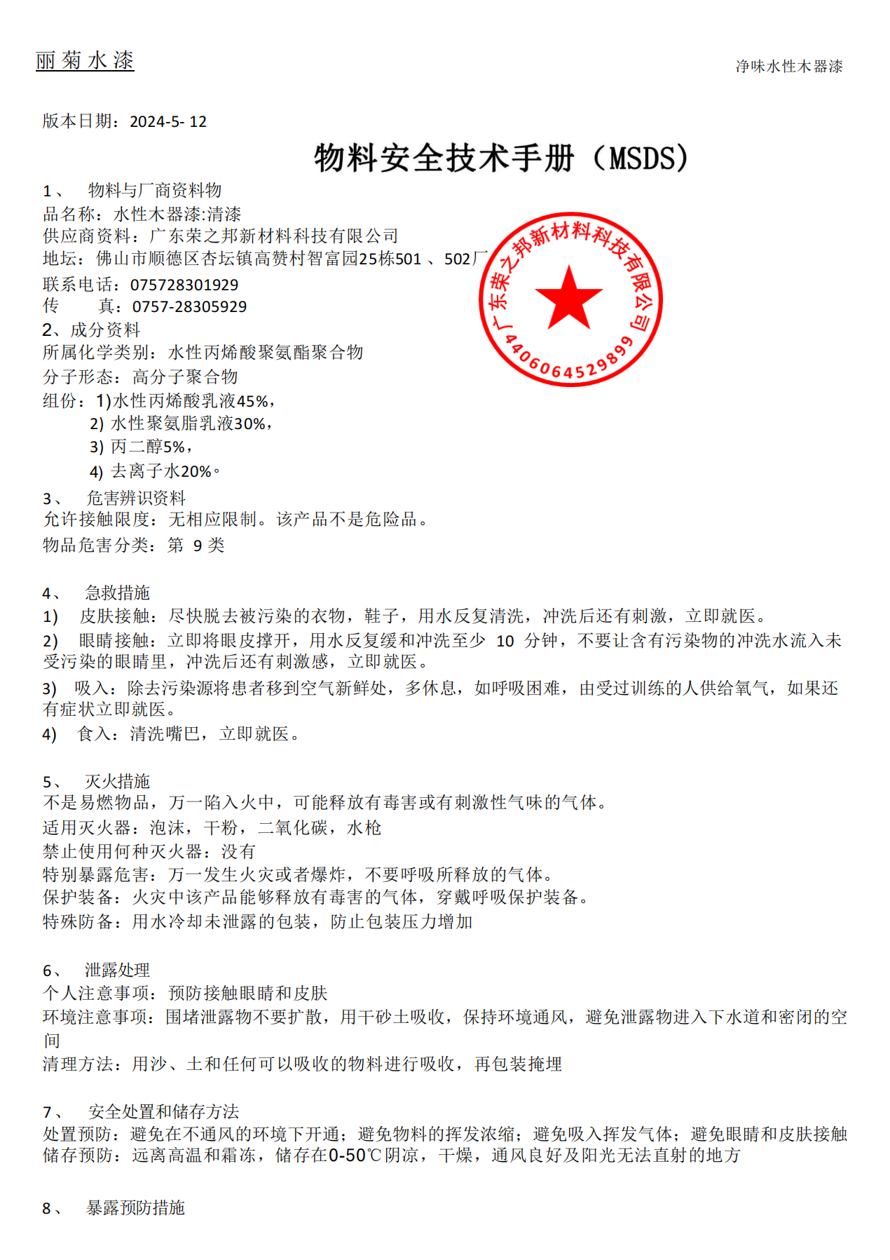
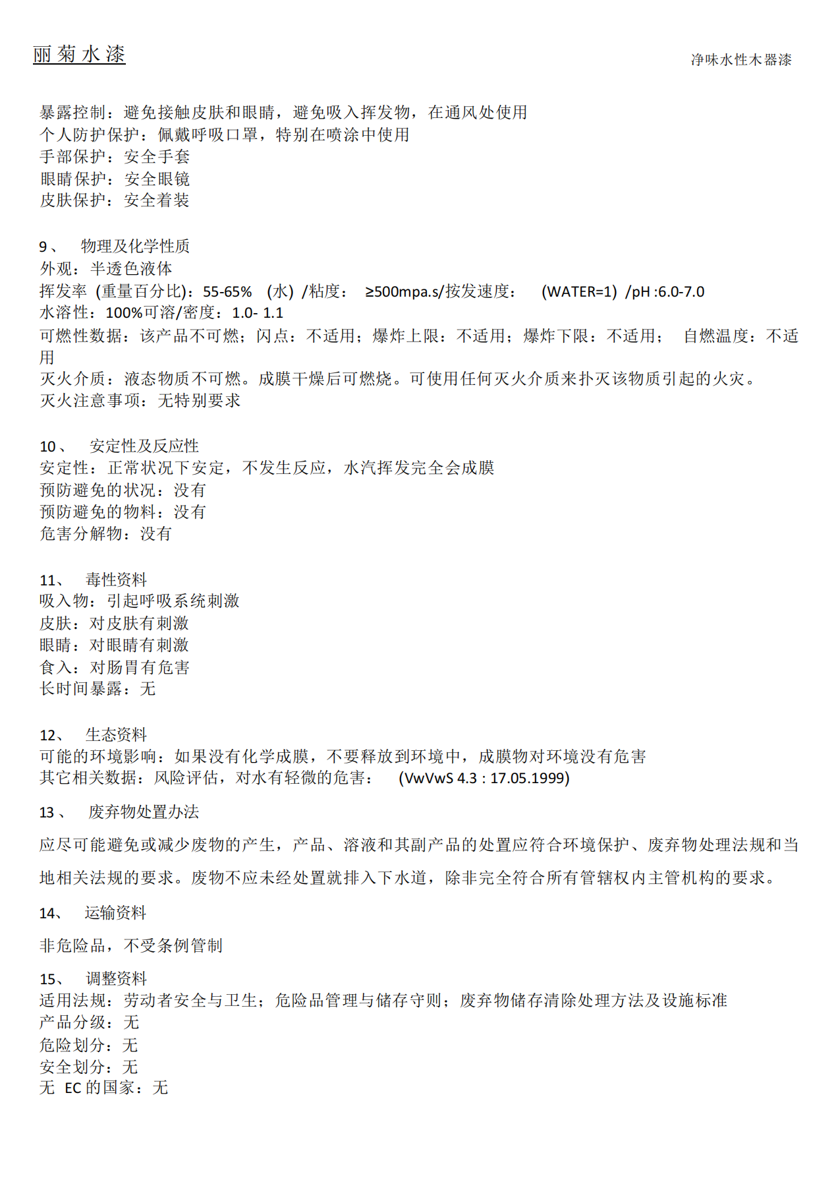

- VOC检测报告
油性漆-PE底漆
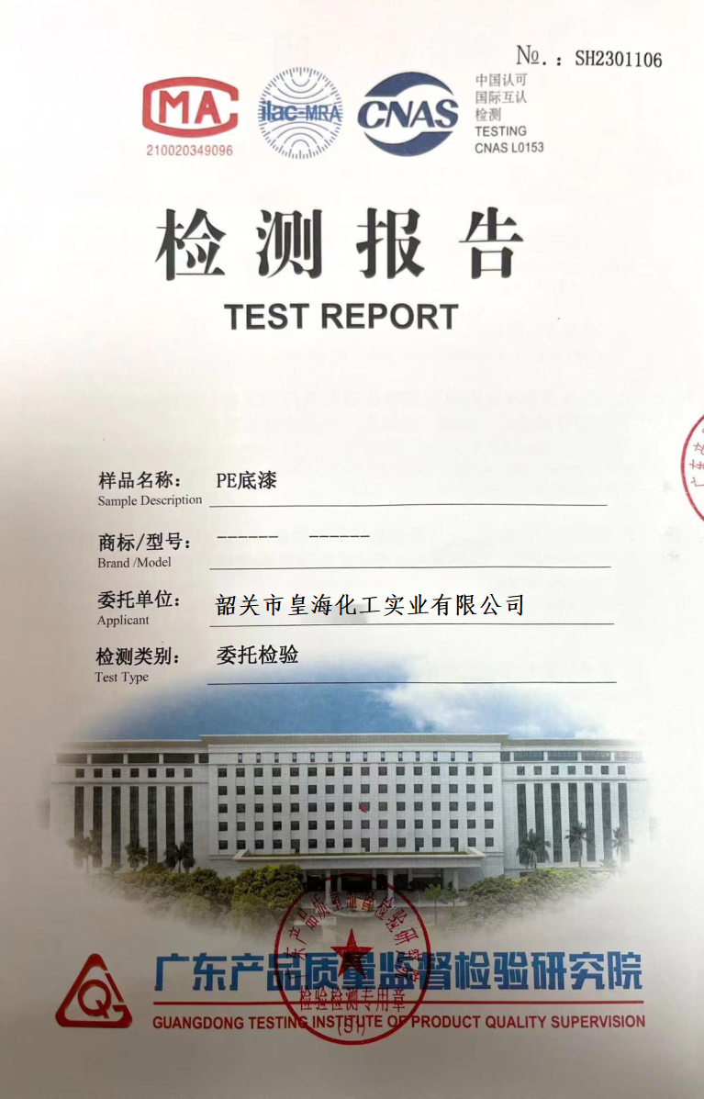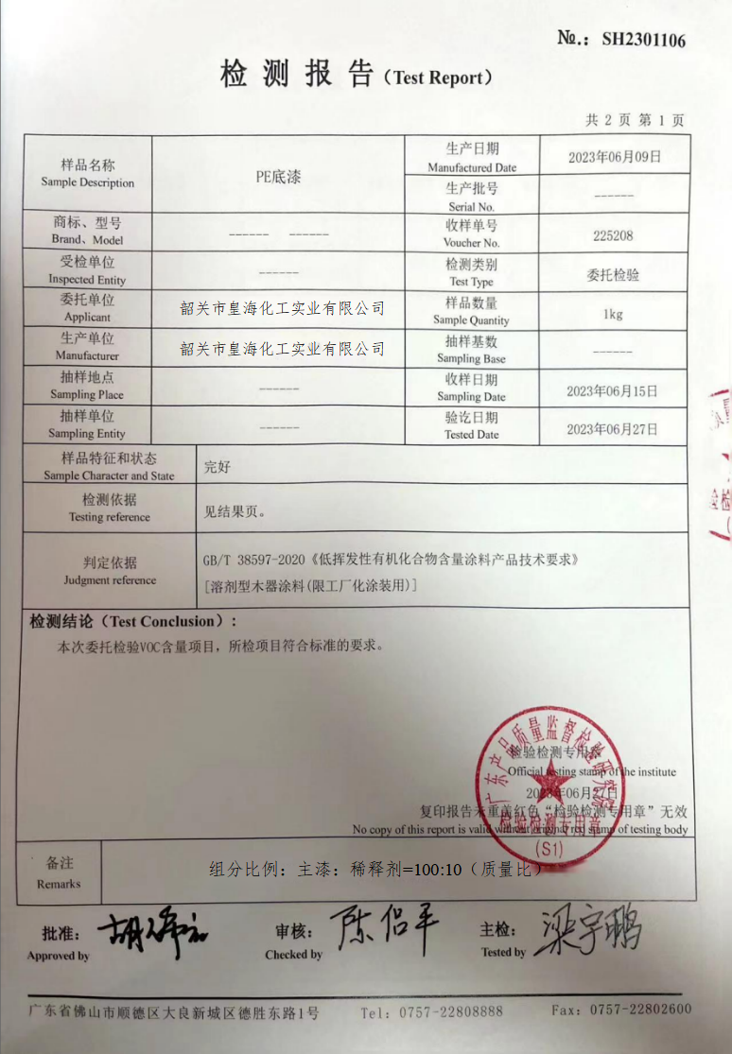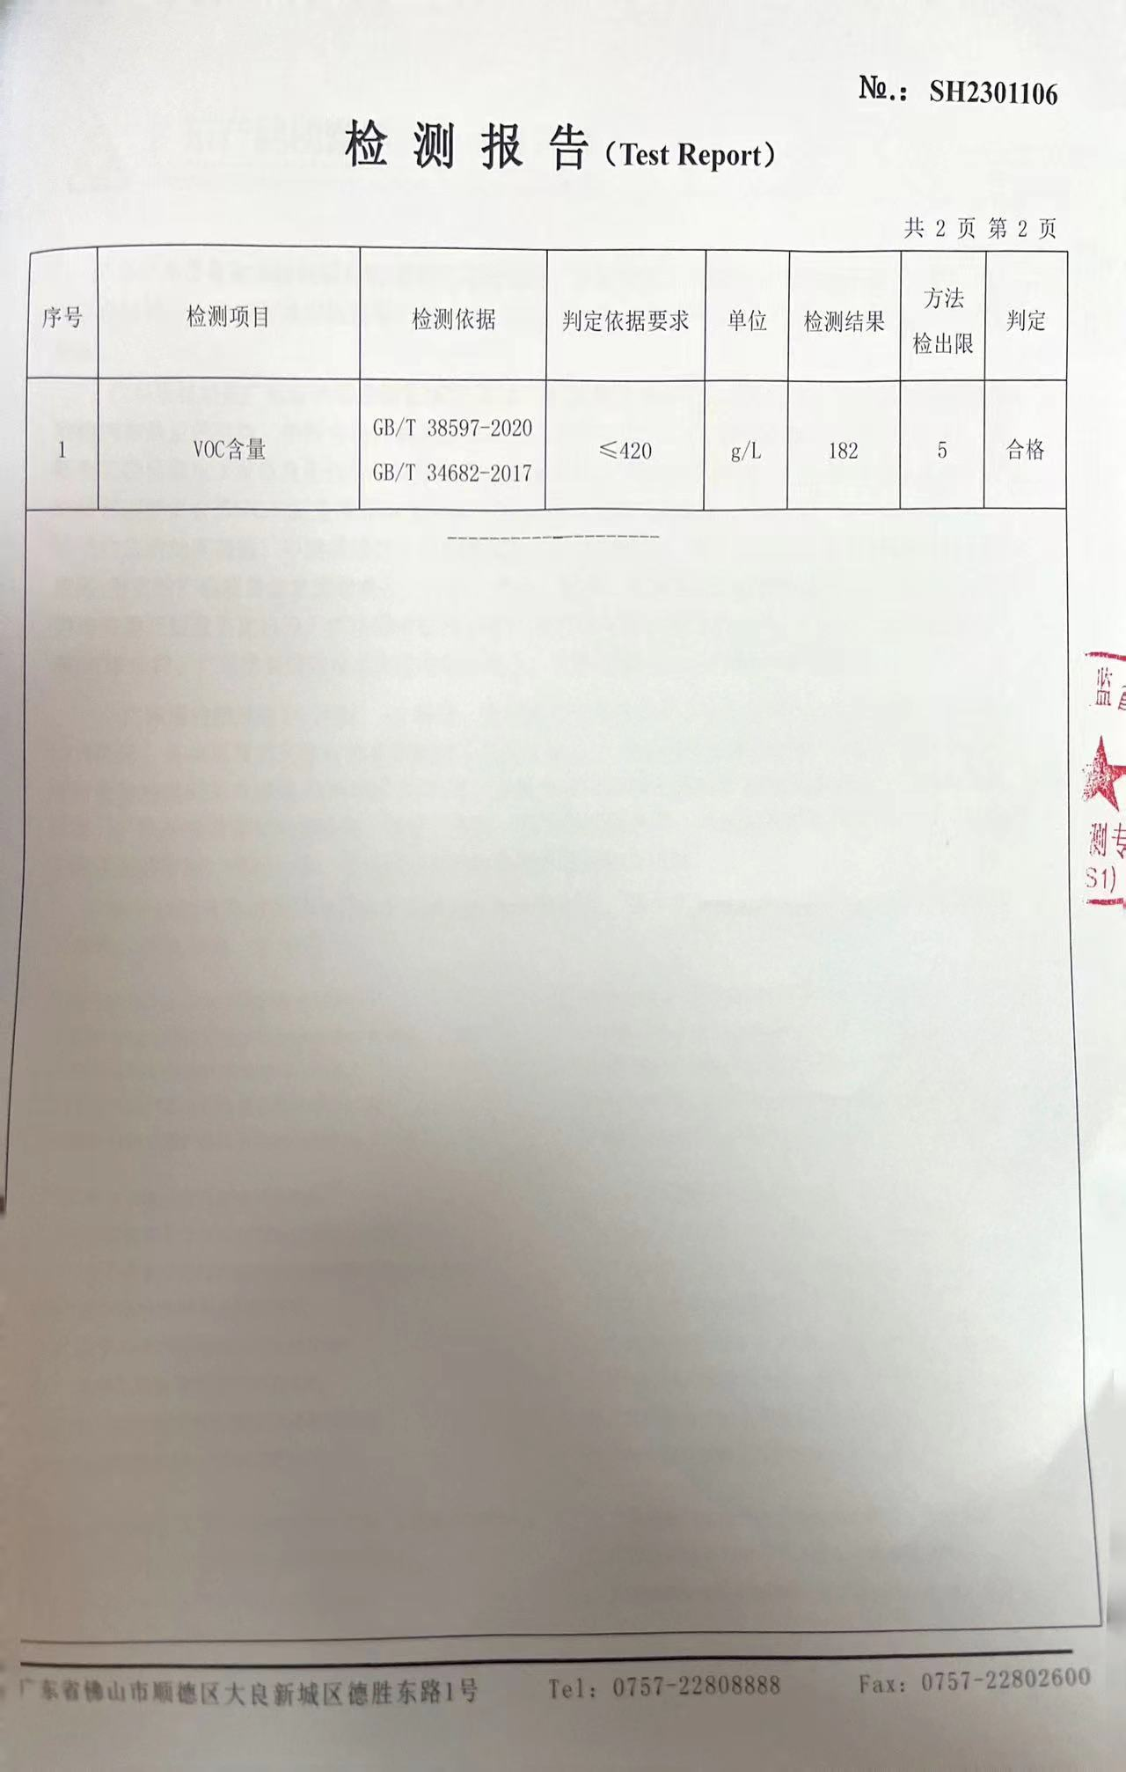
油性漆-PU面漆
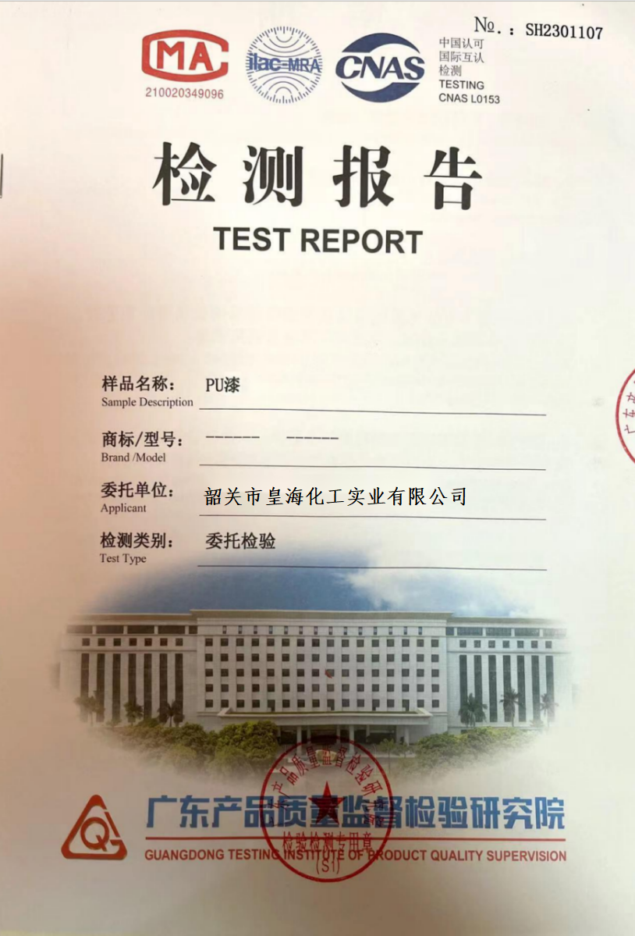
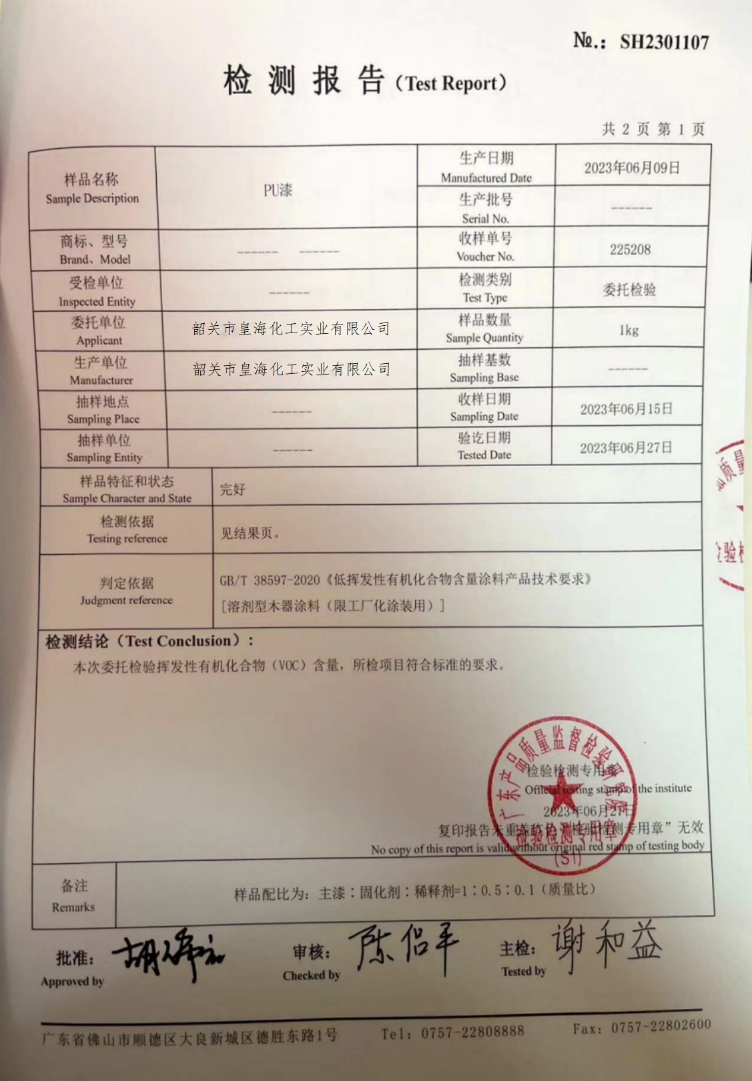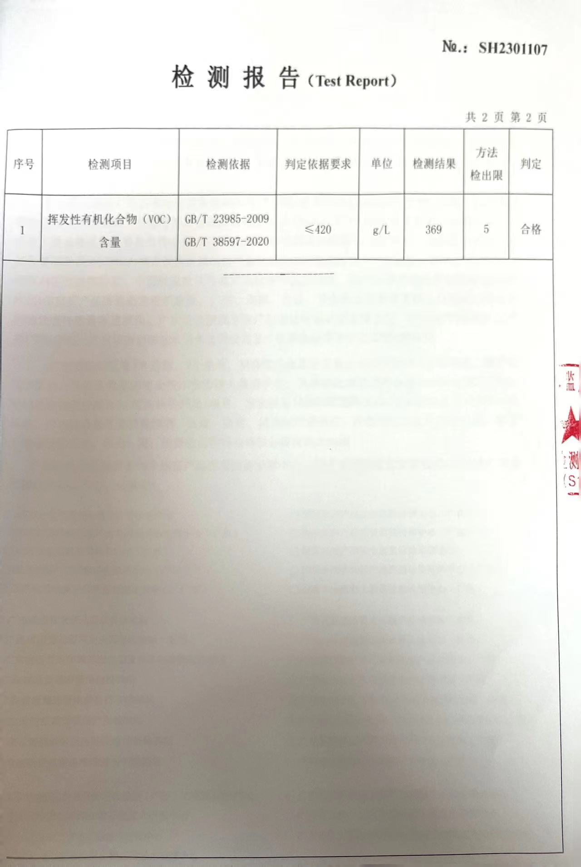
水性漆-面漆
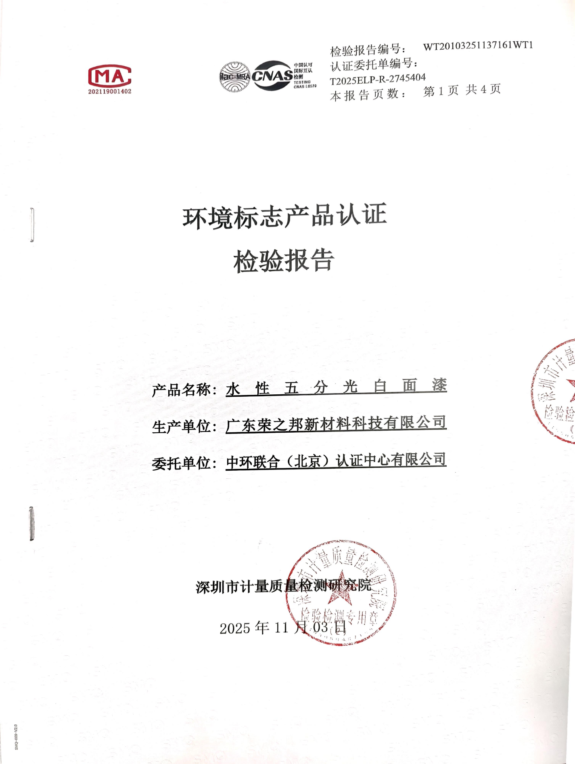
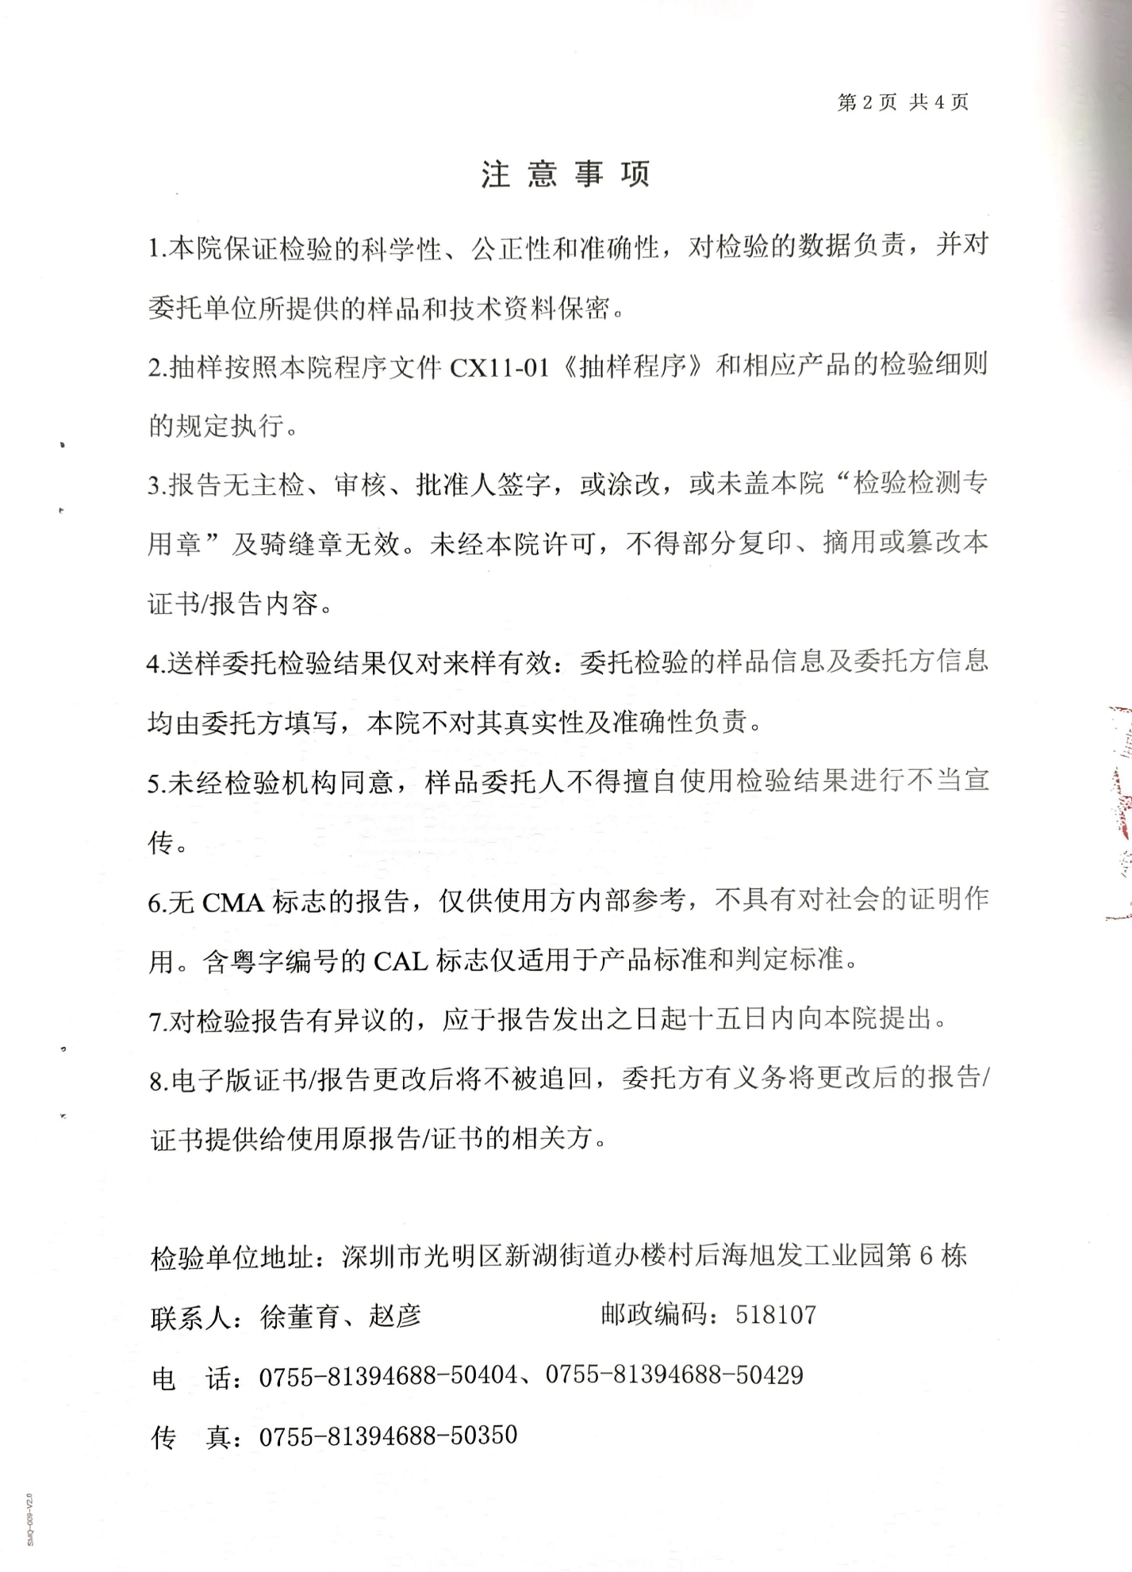
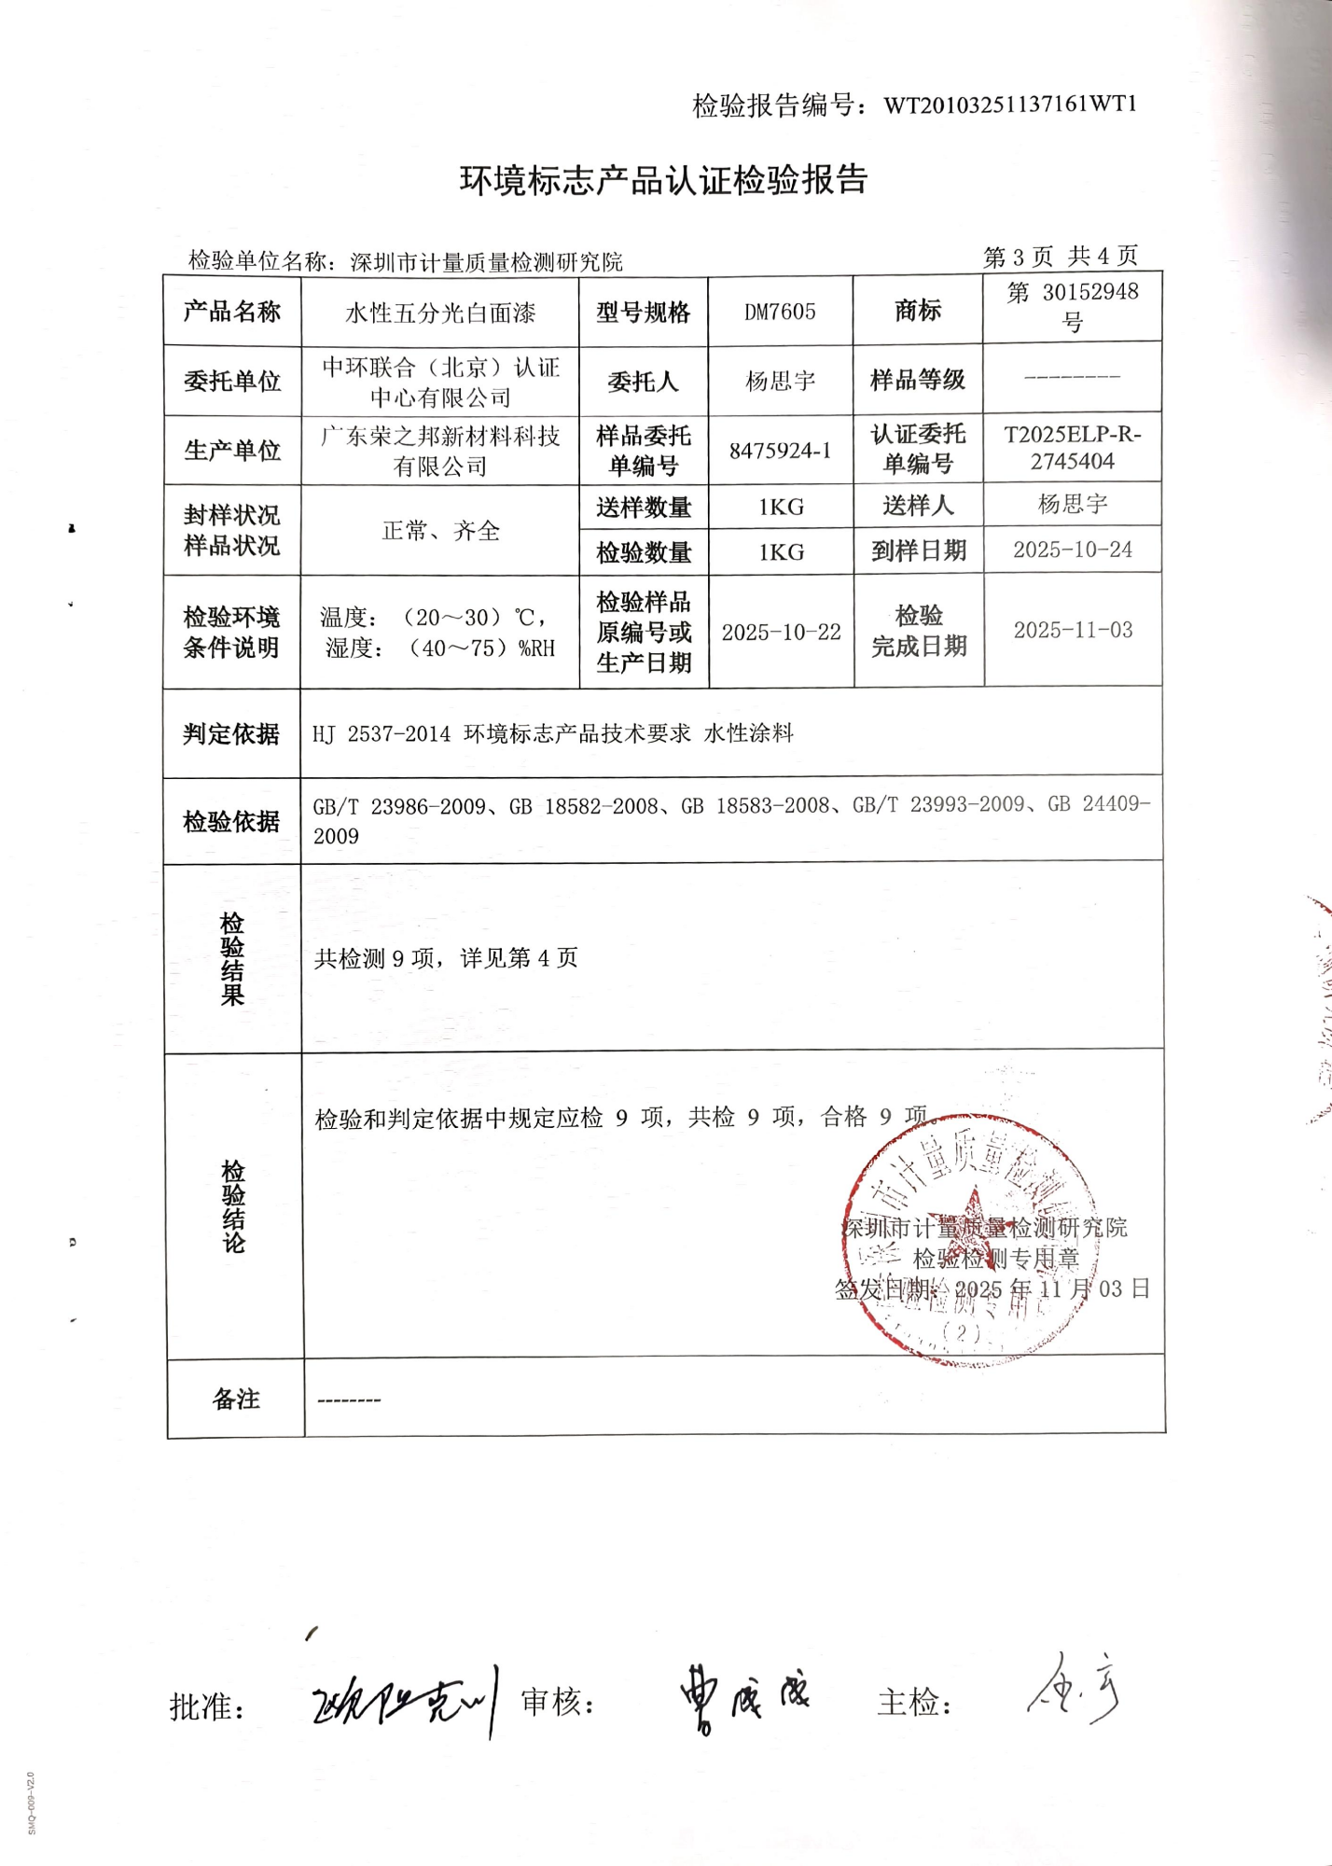
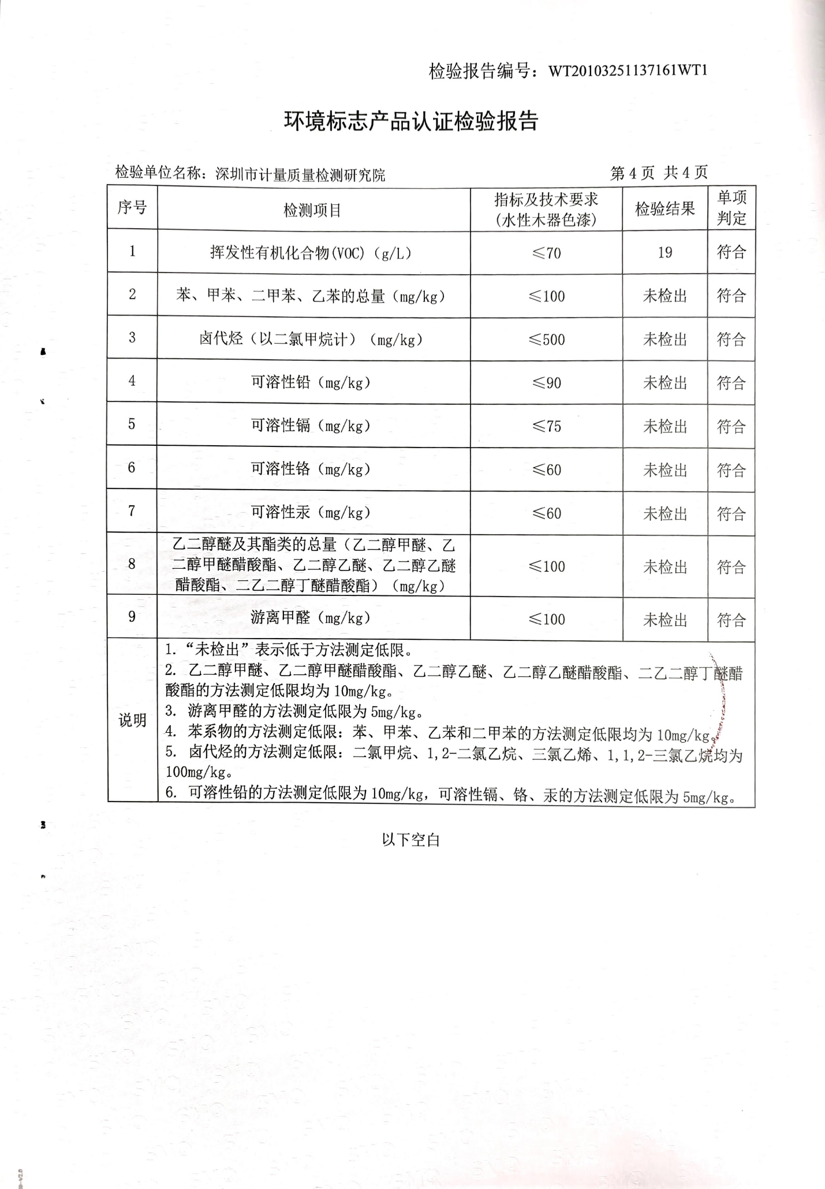
水性漆-清漆
